PUW
Podręcznik administratora merytorycznego

Historia zmian dokumentu
Wersja dokumentu | Data wersji | Opis wprowadzonych zmian | Autor zmian | Wersja systemu
0.90 | 17.08.2018 | Utworzenie dokumentu | Michał Salamoński, Michał Pałucki
0.91 | 31.08.2018 | Autopoprawka | Michał Salamoński
0.92 | 12.10.2018 | Uwzględnienie przekazanych uwag | Łukasz Feldt | 01.01.001
0.93 | 18.10.2018 | Dodanie funkcjonalności Kreatora i Aditum | Michał Pałucki
1.00 |  | Wersja zaakceptowana dokumentu | Michał Pałucki
1.01 | 11.01.2019 | Dodanie funkcjonalności zarządzania rolami (role i multi-role) | Michał Pałucki
 | 22.01.2019 | Uwzględnienie przekazanych uwag | Michał Pałucki
1.02 | 07.11.2019 | Aktualizacja pkt: 2.2.2; 3.1; 3.3.2; 3.4; 4.2; 6.1.1; 6.1.2; 6.1.3; 6.2; dodanie pkt 6.2.2; dodanie pkt 6.2.4; dodanie pkt 6.2.6; dodanie pkt. 6.2.7; 6.2.8; 6.3.3; 6.4; 6.4.1; 6.4.1.1; 6.4.1.4; 6.4.1.5; 6.4.1.6; dodanie pkt 6.4.2; 6.4.3; 6.4.4; 6.5.1; 6.5.2; 6.6.1; 6.6.2; 6.7; 6.8; 6.9; dodanie pkt 6.9.2; 7.1; dodanie pkt 7.2.2; dodanie pkt 7.2.3; 7.2.4; dodanie pkt 7.2.5; dodanie pkt 7.2.6; 7.4.2.1; 7.4.2.2; 7.4.2.3; 7.5; 7.5.1; dodanie pkt 7.5.2; 7.5.3; 7.5.4; 7.7.1; 7.7.2; 7.8.1; 7.8.2; 7.8.3; 7.10; 7.12; 8; 9.4.1; 9.4.2; 9.5; 9.6; 9.7.1; 9.7.2; 9.7.3; 9.7.4; dodanie pkt 10. | Lech Sawicki | 01.06.005
1.03 | 19.11.2019 | Aktualizacja pkt 8 Kreator | Lech Sawicki | 01.06.006

Spis treści
1 Historia zmian dokumentu 2
2 Wstęp 12
2.1 Cel dokumentu 12
2.2 Wykaz przyjętych skrótów i terminów 12
2.3 Ogólny opis systemu 14
3 Ogólna nawigacja po systemie 16
3.1 Strona logowania 16
3.2 Widok główny aplikacji 17
3.3 Widok nagłówka ekranu 19
3.4 Interfejs mobilny Systemu SOW 21
4 Logowanie i zmiana hasła 24
4.1 Logowanie 24
4.2 Ponowne ustawienie hasła 25
5 Przełączanie się między rolami, modułami i jednostkami 28
5.1 Przełączanie się między jednostkami 28
5.2 Przełączanie się między rolami 29
5.3 Przełączanie się między modułami 31
6 Administrator Realizatora 33
6.1 Zarządzanie strukturą jednostek 33
6.2 Zarządzanie Użytkownikami 42
6.3 Zarządzanie rolami w jednostkach 56
6.4 Zarządzanie naborami 65
6.5 Zarządzanie szablonami dokumentów 86
6.6 Zarządzanie limitami 91
6.7 Cofanie statusu sprawy 117
6.8 Przydzielenie wniosku do oceny 119
6.9 Obsługa wiadomości 122
6.10 Wygenerowanie raportów 133
7 Admnistrator Systemu 137
7.1 Zarządzanie jednostkami PFRON, JST i SJO 137
7.2 Zarządzanie Użytkownikami 154
7.3 Zarządzanie rolami 173
7.4 Zarządzanie limitami 182
7.5 Zarządzanie naborami 193
7.6 Zarządzanie etykietami pól 206
7.7 Zarządzanie szablonami formularzy i dokumentów 208
7.8 Zarządzanie elementami pomocy 218
7.9 Wygenerowanie raportów 224
7.10 Przeglądanie zdarzeń systemowych 226
7.11 Przeglądanie logów systemowych 227
7.12 Narzędzia 227
8 Kreator 233
8.1 Konfiguracja Kreatora wniosków 233
9 Aditum 239
9.1 Podgląd listy wniosków zaimportowanych do bazy Aditum 239
9.2 Podgląd szczegółów wybranego wniosku 240
9.3 Przeglądanie logów importu 242
9.4 Import danych do Aditum 243
9.5 Pobieranie szablonu CSV 249
9.6 Przeglądanie logów bezpieczeństwa 250
9.7 Usuwanie danych 250
10 Karta oceny 255
10.1 Konfiguracja Karty ocen 255

Spis Rysunków
Rysunek 1 Strona logowania 16
Rysunek 2 Rozmieszczenie sekcji na formularzu głównego widoku systemu w module PFRON. 18
Rysunek 3 Strona logowania - interfejs mobilny 22
Rysunek 4 Menu główne - interfejs mobilny 22
Rysunek 5 Menu nawigacyjne - interfejs mobilny 23
Rysunek 6 Nadanie nowego hasła 24
Rysunek 7 Komunikat akceptacji regulaminu SOW 25
Rysunek 8 Ponowne ustawienie hasła 26
Rysunek 9 Górny panel użytkownika – przed zmianą jednostki 28
Rysunek 10 Formularz zmiany jednostki 28
Rysunek 11 Wybór roli w nowo zmienionej jednostce 29
Rysunek 12 Górny panel użytkownika – po zmianie jednostki i wyborze roli w tej jednostce 29
Rysunek 13 Górny panel użytkownika – przed zmianą roli 30
Rysunek 14 Formularz zmiany roli 30
Rysunek 15 Górny panel użytkownika – po zmianie roli 31
Rysunek 16 Górny panel użytkownika – moduł PFRON 31
Rysunek 17 Wybór jednostki w module Realizator 32
Rysunek 18 Menu nawigacyjne - sekcja rejestry 33
Rysunek 19 Przykładowa lista realizatorów 34
Rysunek 20 Formularz tworzenia nowego realizatora 34
Rysunek 21 Formularz edycji realizatora - schematy numeracji dokumentów 36
Rysunek 22 Formularz edycji realizatora – Lista zadań dla kreatora 37
Rysunek 23 Lista zadań dla kreatora – dodawanie nowego zadania 38
Rysunek 24 Lista zadań dla kreatora – usuwanie zadania 38
Rysunek 25 Menu nawigacyjne - sekcja rejestry 39
Rysunek 26 Przykładowa lista realizatorów 40
Rysunek 27 Menu nawigacyjne - sekcja rejestry 41
Rysunek 28 Przykładowa lista realizatorów 41
Rysunek 29 Menu nawigacyjne – sekcja administracyjna 43
Rysunek 30 Przykładowa lista Użytkowników - Realizatorów 44
Rysunek 31 Formularz danych Użytkownika – Realizatora 45
Rysunek 32 Formularz danych Użytkownika – Realizatora (Lista przypisanych jednostek JST) 45
Rysunek 33 Formularz danych Użytkownika – Realizatora (Dodaj kolejną JST) 46
Rysunek 34 Menu nawigacyjne – sekcja administracyjna 47
Rysunek 35 Przykładowa lista Użytkowników - Wnioskodawców 48
Rysunek 36 Formularz danych Użytkownika – Wnioskodawcy 49
Rysunek 37 Formularz danych Użytkownika Realizatora 50
Rysunek 38 Wynik wyszukiwania Wnioskodawcy po uzupełnionych parametrach 51
Rysunek 39 Formularz danych Użytkownika Wnioskodawca 52
Rysunek 40 Wynik wyszukiwania Wnioskodawcy po uzupełnionych parametrach 54
Rysunek 41 Formularz danych zalogowanego Użytkownika 56
Rysunek 42 Menu nawigacyjne – sekcja administracyjna 57
Rysunek 43 Przykładowa lista Użytkowników 58
Rysunek 44 Edycja wybranego użytkownika - formularz 59
Rysunek 45 Dodawanie jednostki JST do wybranego użytkownika 59
Rysunek 46 Menu nawigacyjne – sekcja administracyjna 60
Rysunek 47 Przykładowa lista Użytkowników 61
Rysunek 48 Edycja wybranego użytkownika - formularz 62
Rysunek 49 Edycja jednostki JST 62
Rysunek 50 Menu nawigacyjne – sekcja administracyjna 63
Rysunek 51 Przykładowa lista Użytkowników 64
Rysunek 52 Edycja wybranego użytkownika - formularz 64
Rysunek 53 Edycja jednostki JST 65
Rysunek 54 Menu nawigacyjne - sekcja rejestry 66
Rysunek 55 Przykładowy rejestr naborów 67
Rysunek 56 Nowy nabór – wybór typu 67
Rysunek 57 Formularz z danymi do uruchomienia nowego naboru – Typ: Wnioski 68
Rysunek 58 Edycja naboru – nowo utworzony nabór 70
Rysunek 59 Edycja naboru - dokumentacja 71
Rysunek 60 Dokumentacja - załącznik 71
Rysunek 61 Ekran edycji naborów - wniosek PDF 72
Rysunek 62 Ekran edycji naborów – lista załączników 73
Rysunek 63 Ekran edycji naborów – wzory załączników 74
Rysunek 64 Ekran edycji naborów – karta oceny 75
Rysunek 65 Ekran edycji karty oceny – kryterium karty oceny 76
Rysunek 66 Ekran edycji karty oceny – własne kryterium karty oceny 76
Rysunek 67 Menu nawigacyjne - sekcja rejestry 79
Rysunek 68 Przykładowy rejestr naborów 80
Rysunek 69 Nowy nabór – wybór typu 80
Rysunek 70 Formularz z danymi do uruchomienia nowego naboru – Typ: Wnioski o rozliczenia 81
Rysunek 71 Edycja naboru – nowo utworzony nabór 83
Rysunek 72 Pola formularza – przykładowa ista 84
Rysunek 73 Formularz zarządzania danymi pola we wniosku 85
Rysunek 74 Przykładowa lista szablonów dokumentów 87
Rysunek 75 Formularz wyboru dokumentów do dodania 87
Rysunek 76 Formularz edycji szablonu dokumentów 88
Rysunek 77 Formularz edycji szablonu dokumentu 90
Rysunek 78 Menu nawigacyjne - sekcja limity wg zadań 92
Rysunek 79 Menu nawigacyjne - sekcja limity wg zadań – Limity zatwierdzone 93
Rysunek 80 Menu nawigacyjne - sekcja limity wg zadań 94
Rysunek 81 Menu nawigacyjne - sekcja limity wg zadań - Limity zatwierdzone 95
Rysunek 82 Menu nawigacyjne - sekcja limity wg zadań 96
Rysunek 83 Menu nawigacyjne - sekcja limity wg zadań - Limity zatwierdzone 97
Rysunek 84 Menu nawigacyjne - sekcja limity wg zadań 98
Rysunek 85 Menu nawigacyjne - sekcja limity wg zadań - Limity zatwierdzone 99
Rysunek 86 Menu nawigacyjne – Limity PFRON Swa 100
Rysunek 87 Menu nawigacyjne - sekcja limity wg zadań – Limity PFRON Środków wg algorytmu 101
Rysunek 88 Menu nawigacyjne – Limity PFRON As 102
Rysunek 89 Menu nawigacyjne - sekcja limity wg zadań – Limity PFRON Środków programu celowego Aktywny Samorząd 103
Rysunek 90 Menu nawigacyjne – Limity PFRON Pwr 104
Rysunek 91 Menu nawigacyjne - sekcja limity wg zadań – Limity PFRON Środków programu celowego Program wyrównywania różnic między regionami III 105
Rysunek 92 Menu nawigacyjne - sekcja limity wg zadań 106
Rysunek 93 Ekran dodawania nowego limitu środków według algorytmu część 1 107
Rysunek 94 Ekran dodawania nowego limitu środków według algorytmu część 2 108
Rysunek 95 Menu nawigacyjne - sekcja limity wg zadań 110
Rysunek 96 Ekran dodawania nowego limitu dla: WTZ, AS i PWR 111
Rysunek 97 Menu nawigacyjne - sekcja limity wg zadań 112
Rysunek 98 Ekran dodawania nowego limitu dla: WTZ, AS i PWR 113
Rysunek 99 Menu nawigacyjne - sekcja limity wg zadań 114
Rysunek 100 Ekran dodawania nowego limitu dla: WTZ, AS i PWR 115
Rysunek 101 Menu nawigacyjne - sekcja limity wg zadań 116
Rysunek 102 Menu nawigacyjne - sekcja limity wg zadań - Limity 117
Rysunek 103 Menu nawigacyjne - sekcja wnioski 118
Rysunek 104 Przykładowa lista odrzuconych wniosków 119
Rysunek 105 Menu nawigacyjne - sekcja wnioski 120
Rysunek 106 Przykładowa lista wniosków do przydzielenia dla Realizatorów 121
Rysunek 107 Przykładowa lista Realizatorów, dla których możliwe jest przypisanie wniosku do oceny 122
Rysunek 108 Komunikat potwierdzenia wyboru 122
Rysunek 109 Menu nawigacyjne - sekcja wiadomości 123
Rysunek 110 Ukryta lista Wnioskodawców, dla których możliwe jest wysłanie wiadomości 124
Rysunek 111 Formularz wysyłania nowej wiadomości 124
Rysunek 112 Menu nawigacyjne - sekcja wiadomości 126
Rysunek 113 Ukryta lista Wnioskodawców, dla których możliwe jest wysłanie wiadomości SMS 127
Rysunek 114 Formularz wysyłania nowej wiadomości SMS 127
Rysunek 115 Przykładowa lista odebranych wiadomości 128
Rysunek 116 Przykładowa lista wysłanych wiadomości 129
Rysunek 117 Szczegóły wiadomości 130
Rysunek 118 Przykładowa lista wysłanych wiadomości sms 131
Rysunek 119 Przykładowa lista wysłanych wiadomości e-mail 132
Rysunek 120 Menu nawigacyjne - sekcja raporty 133
Rysunek 121 Przykładowa lista raportów 134
Rysunek 122 Lista raportów - Wykaz przekazanych środków finansowych do samorządów wojewódzkich 134
Rysunek 123 Formularz kryteriów generowanego raportu 135
Rysunek 124 Przykładowa lista raportów 135
Rysunek 125 Komunikat o raporcie gotowym do eksportu 136
Rysunek 126 Menu nawigacyjne - sekcja rejestry 138
Rysunek 127 Przykładowa lista realizatorów 139
Rysunek 128 Formularz tworzenia nowego realizatora 140
Rysunek 129 Formularz edycji realizatora - schematy numeracji dokumentów 143
Rysunek 130 Formularz edycji realizatora – Lista zadań dla kreatora 144
Rysunek 131 Lista zadań dla kreatora – dodawanie nowego zadania 145
Rysunek 132 Lista zadań dla kreatora – usuwanie zadania 145
Rysunek 133 Menu nawigacyjne - sekcja rejestry 146
Rysunek 134 Przykładowa lista realizatorów 147
Rysunek 135 Menu nawigacyjne - sekcja rejestry 148
Rysunek 136 Przykładowa lista realizatorów 149
Rysunek 137 Formularz tworzenia nowej jednostki 150
Rysunek 138 Menu nawigacyjne - sekcja rejestry 151
Rysunek 139 Przykładowa lista jednostek 152
Rysunek 140 Komunikat konieczności potwierdzenia dezaktywacji jednostki 152
Rysunek 141 Menu nawigacyjne - sekcja rejestry 153
Rysunek 142 Przykładowa lista jednostek 154
Rysunek 143 Komunikat konieczności potwierdzenia aktywacji dezaktywowanej jednostki 154
Rysunek 144 Menu nawigacyjne – sekcja administracyjna 155
Rysunek 145 Przykładowa lista Użytkowników - Wnioskodawców 156
Rysunek 146 Formularz danych Użytkownika – Wnioskodawcy 157
Rysunek 147 Menu nawigacyjne – sekcja administracyjna 158
Rysunek 148 Przykładowa lista Użytkowników - Realizatorów 159
Rysunek 149 Formularz danych Użytkownika – Realizatora 160
Rysunek 150 Formularz danych Użytkownika – Realizatora (Lista przypisanych jednostek JST) 160
Rysunek 151 Formularz danych Użytkownika – Realizatora (Dodaj kolejną JST) 161
Rysunek 152 Menu nawigacyjne – sekcja administracyjna 162
Rysunek 153 Przykładowa lista Użytkowników - PFRON 163
Rysunek 154 Formularz danych Użytkownika – PFRON 164
Rysunek 155 Formularz danych Użytkownika – PFRON (Lista przypisanych jednostek JST) 164
Rysunek 156 Formularz danych Użytkownika – PFRON (Dodaj kolejną JST) 165
Rysunek 157 Przykładowa lista Użytkowników - Wnioskodawców 166
Rysunek 158 Formularz danych Użytkownika Wnioskodawca 167
Rysunek 159 Formularz danych Użytkownika Realizatora 168
Rysunek 160 Formularz danych Użytkownika – PFRON 170
Rysunek 161 Formularz danych Użytkownika – PFRON (Lista przypisanych jednostek JST) 170
Rysunek 162 Menu nawigacyjne – sekcja administracyjna 174
Rysunek 163 Przykładowa lista Użytkowników - PFRON 175
Rysunek 164 Edycja wybranego użytkownika - formularz 175
Rysunek 165 Dodawanie jednostki JST do wybranego użytkownika 176
Rysunek 166 Menu nawigacyjne – sekcja administracyjna 177
Rysunek 167 Przykładowa lista Użytkowników 178
Rysunek 168 Edycja wybranego użytkownika - formularz 178
Rysunek 169 Edycja wybranej jednostki 179
Rysunek 170 Menu nawigacyjne – sekcja administracyjna 180
Rysunek 171 Przykładowa lista Użytkowników - PFRON 181
Rysunek 172 Edycja wybranego użytkownika - formularz 181
Rysunek 173 Edycja jednostki JST 182
Rysunek 174 Menu nawigacyjne - sekcja rejestry 183
Rysunek 175 Przykładowa lista okresów limitu 184
Rysunek 176 Formularz edycji okresu limitu 184
Rysunek 177 Menu nawigacyjne - sekcja limity PFRON 185
Rysunek 178 Przykładowa lista limitów - środki według algorytmu 186
Rysunek 179 Formularz edycji limitu - środki według algorytmu 186
Rysunek 180 Formularz edycji limitu - Aktywny samorząd 187
Rysunek 181 Formularz edycji limitu - Program wyrównywania różnic między regionami III 189
Rysunek 182 Formularz importu limitów z pliku CSV 190
Rysunek 183 Menu nawigacyjne - sekcja rejestry 194
Rysunek 184 Przykładowy rejestr naborów 195
Rysunek 185 Nowy nabór – wybór typu 195
Rysunek 186 Formularz z danymi do uruchomienia nowego naboru – Typ: Wnioski 196
Rysunek 187 Edycja naboru – nowo utworzony nabór 198
Rysunek 188 Menu nawigacyjne - sekcja rejestry 199
Rysunek 189 Przykładowy rejestr naborów 200
Rysunek 190 Nowy nabór – wybór typu 200
Rysunek 191 Formularz z danymi do uruchomienia nowego naboru – Typ: Wnioski o rozliczenia 201
Rysunek 192 Edycja naboru – nowo utworzony nabór 202
Rysunek 193 Pola formularza – przykładowa ista 204
Rysunek 194 Formularz zarządzania danymi pola we wniosku 205
Rysunek 195 Menu nawigacyjne - sekcja administracja 207
Rysunek 196 Lista słowników 207
Rysunek 197 Formularz podglądu elementu słownika 207
Rysunek 198 Formularz edycji elementu słownika 208
Rysunek 199 Menu nawigacyjne - sekcja rejestry 209
Rysunek 200 Przykładowa lista dostępnych wniosków 210
Rysunek 201 Przykładowa lista pól dostępnych we wniosku 211
Rysunek 202 Formularz edycji pola formularza 212
Rysunek 203 Przykładowa lista szablonów dokumentów 213
Rysunek 204 Formularz wyboru dokumentów do dodania 214
Rysunek 205 Formularz edycji szablonu dokumentów 215
Rysunek 206 Formularz edycji szablonu dokumentu 217
Rysunek 207 Menu nawigacyjne - sekcja pomoc 219
Rysunek 208 Przykładowa lista FAQ 219
Rysunek 209 Formularz edycji FAQ 220
Rysunek 210 Formularz edycji pliku pomocy 221
Rysunek 211 Formularz edycji asystenta pomocy 223
Rysunek 212 Menu nawigacyjne - sekcja raporty 224
Rysunek 213 Przykładowa lista raportów 225
Rysunek 214 Przykładowa lista wygenerowanych raportów 225
Rysunek 215 Przykładowa lista zdarzeń systemowych 226
Rysunek 216 Szczegóły zdarzenia systemowego 227
Rysunek 217 Menu nawigacyjne - sekcja administracja 228
Rysunek 218 Formularz wyboru narzędzi 229
Rysunek 219 Rejestry – zdarzenia systemowe 229
Rysunek 220 Szczegóły zdarzenia systemowego 230
Rysunek 221 Menu nawigacyjne - sekcja administracja 231
Rysunek 222 Formularz wyboru narzędzi 232
Rysunek 223 Przykładowa lista dostępnych wniosków 232
Rysunek 224 Menu nawigacyjne - sekcja Pomoc 234
Rysunek 225 Kreator wniosków – przykładowa lista 235
Rysunek 226 Szczegóły formularza – edycja funkcji Kreatora 236
Rysunek 227 Menu nawigacyjne – sekcja Aditum 239
Rysunek 228 Zaimportowane wnioski – przykładowa lista 240
Rysunek 229 Logi importów – przykładowa lista 241
Rysunek 230 Szczegóły wybranego wniosku – przykład 242
Rysunek 231 Import danych do bazy Aditum – Administrator Systemu 243
Rysunek 232 Wybór sposobu importu danych 244
Rysunek 233 Wybór wniosków z pliku do importu 245
Rysunek 234 Potwierdzenie operacji importu danych 245
Rysunek 235 Log importu – przykładowa lista 246
Rysunek 236 Import danych do bazy Aditum – Administrator Realizatora 247
Rysunek 237 Wybór sposobu importu danych 247
Rysunek 238 Wybór wniosków z pliku do importu 248
Rysunek 239 Potwierdzenie operacji importu danych 248
Rysunek 240 Log importu – przykładowa lista 249
Rysunek 241 Okno zapisu szablonu pliku aditum.csv 250
Rysunek 242 Formularz usuwania danych z bazy Aditum 251
Rysunek 243 Formularz usuwania danych z bazy Aditum 252
Rysunek 244 Komunikat potwierdzenia usunięcia wniosku z listy 253
Rysunek 245 Komunikat potwierdzenia usunięcia wniosków związanych z wybranym importem 254
Rysunek 246 Menu nawigacyjne - sekcja Rejestry 255
Rysunek 247 Karty ocen - przykładowa lista 256
Rysunek 248 Nowa karta oceny 256
Rysunek 249 Nowa karta oceny – lista kryteriów 257
Rysunek 250 Menu nawigacyjne - sekcja Rejestry 259
Rysunek 251 Karty ocen - przykładowa lista 260
Rysunek 252 Menu nawigacyjne - sekcja Rejestry 261
Rysunek 253 Karty ocen - przykładowa lista 262
Rysunek 254 Deaktywacja karty oceny 262

Wstęp

Cel dokumentu
Niniejsza instrukcja ma za zadanie stanowić pomoc dla użytkowników pełniących funkcję administratora merytorycznego podczas realizacji wszystkich procesów związanych z obsługa Systemu SOW.

Wykaz przyjętych skrótów i terminów

Skróty zastosowane w systemie i niniejszym dokumencie
Skrót | Objaśnienie
SOW | System obsługi wsparcia finansowego ze środków PFRON
JST | Jednostka samorządu terytorialnego (np. Starostwo Powiatowe w Pruszkowie)
SJO | Samorządowa jednostka organizacyjna (np. Powiatowy Urząd Pracy w Pruszkowie)
UPZ | Urzędowe potwierdzenie złożenia

Ikony zastosowane w systemie
Po najechaniu na ikony pojawi się komunikat w formie okienka z nazwą lub funkcja przycisku. Pola oznaczone gwiazdką są polami obowiązkowymi.
Ikona | Objaśnienie
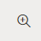 | Wybór wielkości tekstu – wybór wielkości czcionki w zakresie od „Czcionka podstawowa” do „Czcionka bardzo duża”.
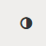 | Wysoki kontrast – zmiana widoku systemu na wysokokontrastowy.
 | Powiadomienia – otwarcie formularza powiadomień systemowych, np. informacji o zmianie statusu sprawy bądź otrzymaniu wiadomości. Cyfra przy symbolu oznacza ilość wiadomości i powiadomień otrzymanych przez użytkownika, które jeszcze nie zostały odczytane.
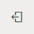 | Wyloguj – wylogowanie z Systemu SOW.
 | Tłumaczenie zdalne - funkcjonalność pozwalająca na kontakt z konsultantem infolinii przy pomocy czatu.
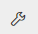 | Wybierz moduł - funkcjonalność polegająca na przełączaniu się między modułami Realizator a PFRON.
 | Pomoc kontekstowa - pomoc kontekstowa jest zrealizowana na 2 sposoby: pomoc w postaci prostych podpowiedzi przy wybranych polach na formularzach lub w postaci pomocy dotyczącej całego formularza.
 | „Gwiazdka” – symbol pojawiający się przy polach obowiązkowych do uzupełnienia przez użytkownika wypełniającego formularz.
 | Pokaż – podgląd wniosku, umowy lub innego elementu w systemie.
 | Edytuj – edycja wniosku, umowy lub innego elementu w systemie.
 | Wybierz – wybranie osoby, do której ma zostać wysłana wiadomość.
 | Wybór realizatora – wybranie osoby weryfikującej dany wniosek, umowę.
 | Wydruk - wydruk dokumentu w formacie PDF.
 | Usuń – usunięcie wybranego elementu
 | Dezaktywuj konto - dezaktywacja konta wnioskodawcy, realizatora lub użytkownika PFRON
 | Przekaż do poprawy - przekazanie dokumentu z możliwością poprawy na niższym szczeblu.
 | Przekaż – przekazanie dokumentu do kolejnego etapu procedowania.
 | Odrzuć – odrzucenie dokumentu bez możliwości poprawy, zakończenie procedowania sprawy.
 | Realizacja – zatwierdzenie zadania.
 | Pobierz dokument CSV – pobranie dokumentu w formacie CSV.
 | Pobierz dokument XLS – pobranie dokumentu w formacie XLS.
 | Pobierz dokument DOC – pobranie dokumentu w formacie DOC.
 | Pobierz dokument XML – pobranie dokumentu w formacie XML.
 | Pobierz dokument PDF – pobranie dokumentu w formacie PDF.
 | Przekaż do archiwum – przekazanie dokumentu do archiwum.
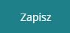 | Zapisz – bieżące zapisywanie dokumentu; w przypadku wylogowania bądź innego zdarzenia wyłączającego system, dokument zostanie przeniesiony do wersji roboczej.
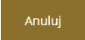 | Anuluj – anulowanie aktualnie przetwarzanego dokumentu.
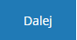 | Dalej – przejście do kolejnego etapu aktualnie przeglądanego dokumentu lub procesu.

Ogólny opis systemu

System SOW umożliwi osobom niepełnosprawnym i podmiotom działającym na ich rzecz proces aplikowania o środki PFRON będące w gestii jednostek samorządowych bezpośrednio za pomocą Systemu. SOW pozwoli na weryfikację wniosków osób indywidualnych i instytucji na etapie przyznawania dofinansowań, jak również na badanie skuteczności wydatkowania środków PFRON. Możliwe będzie załatwienie Sprawy drogą elektroniczną począwszy od uzyskania informacji, wypełnienia wniosku, jego podpisania i złożenia, przez dokonanie ewentualnych wyjaśnień i uzupełnień, zapoznanie się ze wzorem umowy, aż po rozliczenie online dofinansowania. Wdrożenie Systemu SOW spowoduje elektronizację usług dystrybucji pomocy ze środków PFRON.

W oparciu o System SOW uruchomione zostaną niżej wymienione e-usługi:

- e-usługa: obsługa wsparcia finansowanego ze środków PFRON – programy Rady Nadzorczej PFRON. Usługa pozwoli na pełną realizację spraw związanych z otrzymaniem dofinansowania w formie elektronicznej. Będzie to usługa o poziomie dojrzałości integracyjnym (4). Usługa jest skierowana do osób niepełnosprawnych i organizacji pozarządowych działających na ich rzecz (A2C), przedsiębiorców zatrudniających osoby niepełnosprawne (A2B).

- e-usługa: obsługa wsparcia finansowanego ze środków PFRON – zadania inne niż programy Rady Nadzorczej PFRON. Usługa pozwoli na realizację niemal całego procesu w formie elektronicznej. Wymagana będzie jedna wizyta w urzędzie w celu potwierdzenia kopii dokumentów oraz podpisania umowy. Będzie to usługa o poziomie dojrzałości transakcyjnym (3) – dwustronna interakcja drogą elektroniczną. Usługa jest skierowana do osób niepełnosprawnych
i organizacji pozarządowych działających na ich rzecz (A2C), przedsiębiorców zatrudniających osoby niepełnosprawne (A2B).
System SOW wspiera również działania po stronie jednostek samorządowych oraz PFRON, związane z wsparciem finansowym ze środków PFRON.

Zakres wsparcia będzie obejmować w szczególności:
- rejestrację w Systemie Wniosków złożonych w wersji papierowej,
- procedowanie spraw w Systemie,
- uzyskanie informacji o wsparciu udzielonym Wnioskodawcy lub podopiecznemu,
- raportowanie.
Dostęp do danych i usług jest nieodpłatny. Podstawowym i jedynym wymaganiem w celu spełnienia warunku zapewnienia ogólnokrajowego zasięgu jest dostęp do sieci internetowej. Pełne korzystanie z Systemu wymaga posiadania narzędzia autoryzacji – uwierzytelnienia przez profil zaufany na platformie ePUAP lub przy pomocy kwalifikowalnego podpisu elektronicznego.
System SOW wspiera realizację następujących procesów biznesowych:
- Obsługa wniosków o wsparcie finansowe ze środków PFRON: Aplikowanie przez Wnioskodawcę o wsparcie finansowane ze środków PFRON.
- Obsługa wniosków o przekazanie środków PFRON: Zgłaszanie zapotrzebowania i przekazywanie środków
z PFRON do danej JST przez proces wnioskowania o przekazanie środków PFRON i ich przydzielanie.
- Rozdysponowania limitów.
System SOW podzielony został na trzy poniżej wymienione moduły:
- Moduł Wnioskodawcy – moduł przeznaczony dla Wnioskodawców,
- Moduł Realizatora – moduł przeznaczony dla pracowników Jednostek Samorządu Terytorialnego,
- Moduł PFRON – moduł przeznaczony dla pracowników Państwowego Funduszu Rehabilitacji Osób Niepełnosprawnych.
Aby uzyskać dostęp do danego modułu Systemu SOW użytkownik musi posiadać przypisaną odpowiednią rolę. W sytuacji, gdy użytkownik będzie posiadał wiele ról umożliwiających dostęp do różnych modułów, konieczne będzie, aby tuż po zalogowaniu się do Systemu użytkownik wybrał odpowiedni moduł, w którym aktualnie będzie pracował.
Mapowanie modułów i ról dających do nich dostęp znajduje się w poniższej tabeli.
Moduł | Rola
Moduł Wnioskodawcy | Wnioskodawca
Moduł Realizatora | Realizator-podstawowy  Realizator-rozszerzony  Administrator Realizatora
Moduł PFRON | PFRON-podstawowy  PFRON-rozszerzony  PFRON-specjalistyczny  Administrator Systemu

W niniejszej instrukcji zostały opisane funkcjonalności dostępne w modułach Wnioskodawcy i Realizatora.

***Uwaga***
Aby móc w pełni wykorzystać System SOW należy posiadać podpis elektroniczny lub profil zaufany ePUAP.
Wykaz czynności wymagających autoryzacji przy użyciu jednego z powyższych narządzi:
- Złożenie wniosku przez Wnioskodawcę
- Podpisanie umowy przez Wnioskodawcę
- Podpisanie umowy przez Realizatora
- Złożenie wniosku o przekazanie środków PFRON przez Realizatora

Ogólna nawigacja po systemie
  - Strona logowania

W rozdziale opisane zostały zagadnienia związane z dostępem do strony logowania i funkcjami dostępnymi z jej poziomu. Korzystanie z Systemu SOW nie wymaga instalacji żadnego dodatkowego oprogramowania. Aby wywołać stronę logowania do Systemu SOW, należy uruchomić przeglądarkę internetową i wpisać adres strony internetowej:
https://sow.pfron.org.pl/
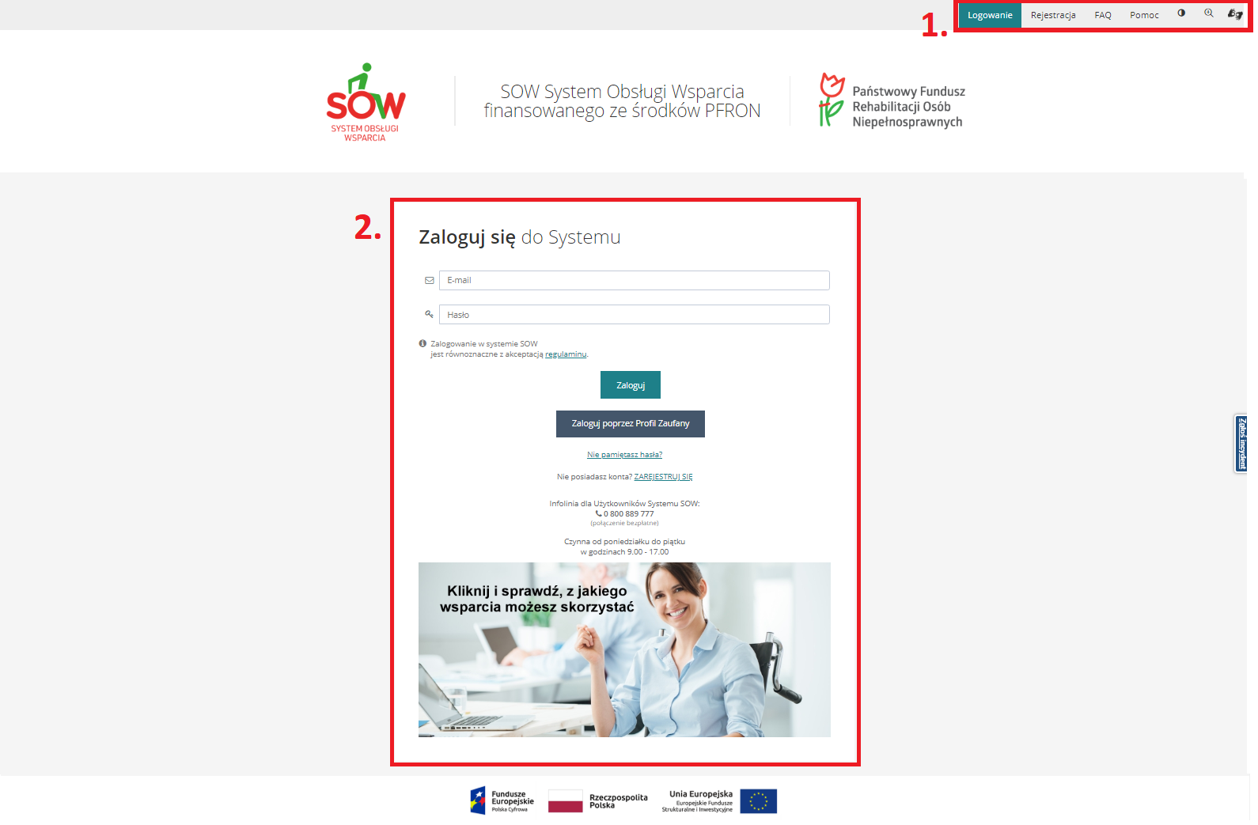
Rysunek 1 Strona logowania
Strona logowania została podzielona na następujące sekcje:
- Nagłówek – menu podstawowe, które zawiera takie elementy jak:
- Logowanie – ekran umożliwiający zalogowanie do systemu.
- Rejestracja – ekran umożliwiający rejestrację nowego konta w systemie z przypisaną rolę Wnioskodawca.
- FAQ – lista najczęściej zadawanych pytań wraz z odpowiedziami.
- Pomoc - ekran zawierający wskazówki dotyczące obsługi systemu.
- - Przycisk umożliwiający zmianę widoku systemu na wysokokontrastowy.
- - Przycisk umożliwiający zmianę rozmiaru czcionki.
- Zaloguj się do systemu – sekcja umożliwiająca wprowadzenie loginu, hasła i zalogowanie się za pomocą tych danych do systemu. Zawiera następujące pola:
- - Pole służące do wpisania adresu e-mail, który stanowi login użytkownika.
- - Pole służące do wpisania hasła do konta użytkownika.
- 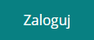 - Przycisk umożliwiający zalogowanie się do systemu po wprowadzeniu loginu i hasła.
- 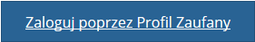 - Przycisk umożliwiający zalogowanie się do systemu przez Profil Zaufany ePUAP.
- 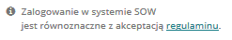- Informacja o konieczności zaznajomienia się i akceptacji regulaminu (dostępnego pod przyciskiem „regulaminu”) przed możliwością korzystania z Systemu SOW.
- - Przycisk umożliwiający wygenerowanie i wysłanie hasła tymczasowego na wpisany adres e-mail.
- - Przycisk umożliwiający zarejestrowanie nowego konta Wnioskodawcy.
- 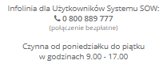 - Pole informacyjne zawierające dane kontaktowe do infolinii (w przypadku problemów z aplikacją należy kontaktować się ze wskazanym numerem).
Opis czynności logowania został opisany w rozdziale 4.1.
  - Widok główny aplikacji
W rozdziale opisany został przykładowy widok ekranu głównego w module Wnioskodawcy, który pojawia się po zalogowaniu do Systemu SOW.
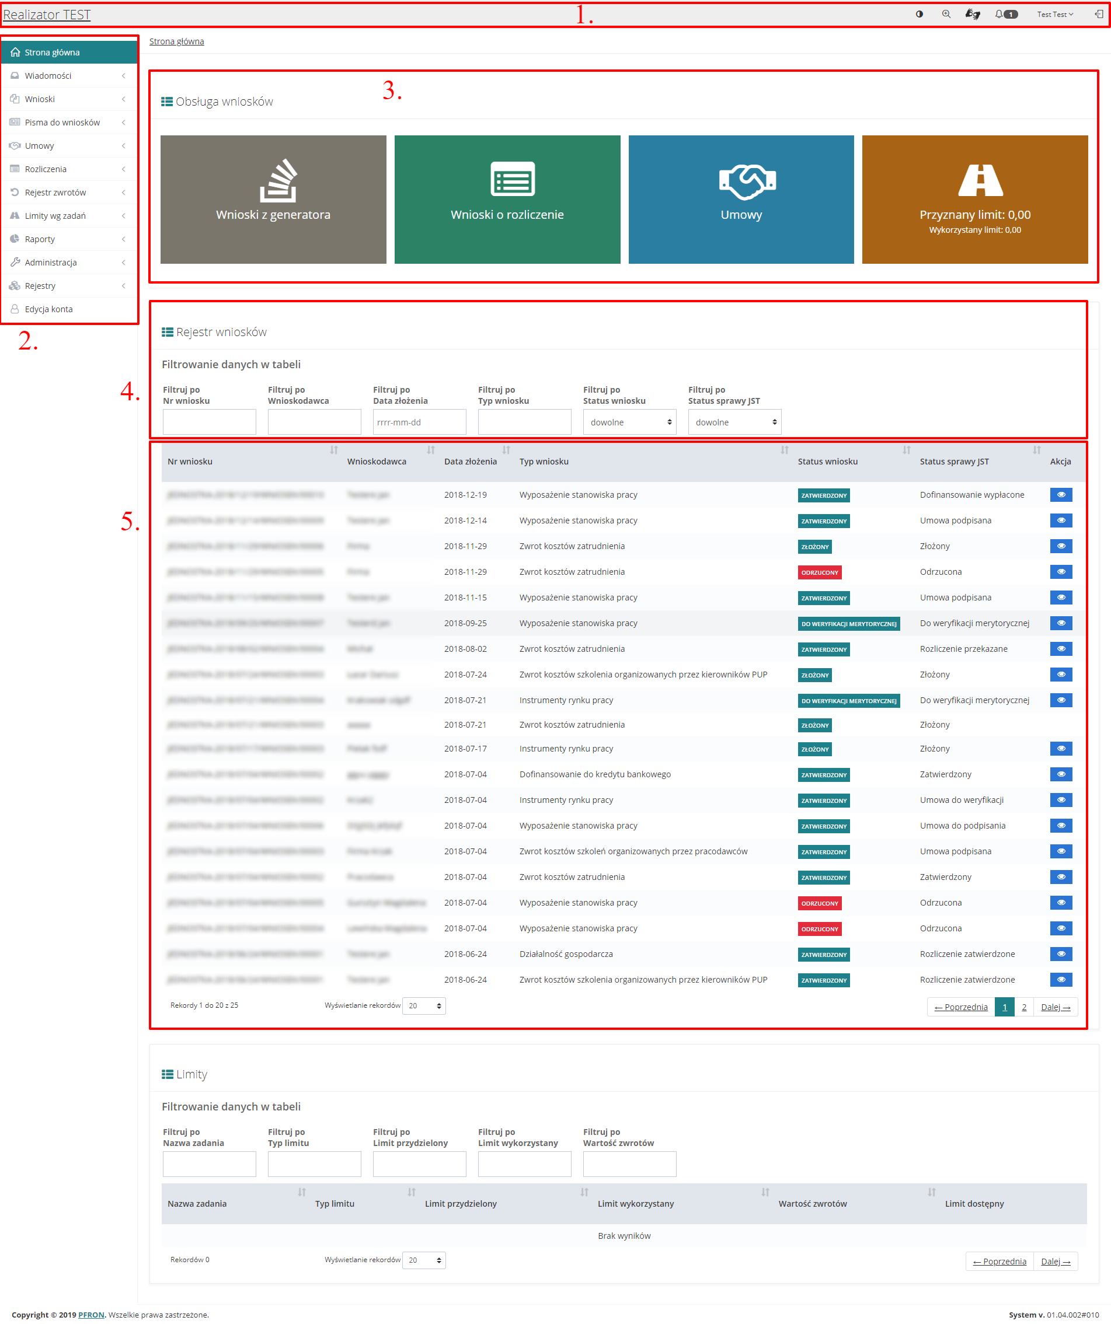
Rysunek 2 Rozmieszczenie sekcji na formularzu głównego widoku systemu w module PFRON.
Ekran główny aplikacji został podzielony na poniżej opisane sekcje:
- Nagłówek – menu podstawowe, które zawiera takie elementy jak:
- Nazwa użytkownika – rozwijalna lista zawierająca informacje o zalogowanym użytkowniku.
- - Przycisk umożliwiający zmianę widoku systemu na wysokokontrastowy.
- - Przycisk umożliwiający zmianę rozmiaru czcionki.
- - Przycisk umożliwiający połączenie się z konsultantem infolinii przy pomocy czatu.
- - Przycisk informujący o otrzymaniu powiadomień i wiadomości. W przypadku otrzymania powiadomienia, przy przycisku pojawi się liczba wskazująca ilość nieprzeczytanych powiadomień.
- - Przycisk umożliwiający wylogowanie się użytkownika z systemu.
- Menu nawigacyjne – sekcja formularza zawierająca odnośniki umożliwiające poruszanie się po aktywnym module i dostępnych formularzach, zgodnie z posiadanymi przez zalogowanego użytkownika uprawnieniami.
- Najczęściej używane formularze – sekcja formularza zawierająca przyciski umożliwiające szybkie przełączanie się pomiędzy najczęściej wykorzystywanymi formularzami.
- Filtry – Sekcja umożliwiająca, po wprowadzeniu odpowiednich kryteriów, filtrowanie wyświetlanych rekordów.
- Lista rekordów – sekcja zawierająca, w zależności od uruchomionego formularza i modułu, rekordy związane z wnioskami, umowami, danymi, użytkownikami, itd. (lista przykładowa). Nagłówek listy pozwala na sortowanie listy rekordów wg wartości rosnąco i malejąco. Aby posortować wyświetlaną listę rekordów, należy kliknąć na nazwie nagłówka wg, której chce się posortować wyświetlaną listę rekordów.
- Nawigator pomiędzy stronami – sekcja umożliwiająca przełączanie się pomiędzy stronami za pomocą przycisków „dalej” lub „poprzednia”. Przyciski będą aktywne w sytuacji, gdy liczba rekordów nie mieści się na pojedynczej stronie listy. W sekcji możliwa jest również zmiana liczby wyświetlanych rekordów na jednej stronie.
  - Widok nagłówka ekranu
    - Zmiana kontrastu
W rozdziale opisana została funkcjonalność pozwalająca zmienić widok ekranu na wysokokontrastowy.
Funkcjonalność dostępna jest dla wszystkich ról i wszystkich modułów.
W celu zwiększenia kontrastu należy:
- Kliknąć przycisk .
System zmieni wyświetlanie stron systemu na wersję wysokokontrastową.
    - Wybieranie powiększenia
W rozdziale opisana została funkcjonalność pozwalająca na powiększenie elementów systemu.
Funkcjonalność dostępna jest dla wszystkich ról i wszystkich modułów.
W celu wybrania rodzaju powiększenia należy:
- Kliknąć przycisk .
System wyświetli listę możliwości powiększenia:
- Czcionka podstawowa
- Czcionka średnia
- Czcionka duża
- Czcionka bardzo duża
Gdzie „Czcionka podstawowa” to najmniejsze powiększenie a „Czcionka bardzo duża” to powiększenie maksymalne.
- Kliknąć jeden z przycisków:
System powiększy elementy systemu zgodnie z dokonanym wyborem.
    - Tłumaczenie zdalne – konsultant infolinii
W rozdziale opisana została funkcjonalność pozwalająca na kontakt z konsultantem infolinii przy pomocy czatu. Funkcjonalność dostępna jest dla wszystkich ról i wszystkich modułów.
W celu skorzystania z czatu należy mieć podłączoną kamerkę komputerową, a następnie:
- Kliknąć przycisk .
System otworzy nowe okno rozmowy z konsultantem.
    - Powiadomienia
W rozdziale opisana została funkcjonalność pozwalająca na wyświetlanie powiadomień dotyczących otrzymanej wiadomości od innego użytkownika Systemu SOW (Realizator lub Administrator) czy komunikatu systemowego o zmianie statusu sprawy.
Funkcjonalność dostępna jest dla wszystkich ról i wszystkich modułów.
W celu otworzenia powiadomienia należy:
- Kliknąć przycisk znajdującego się w nagłówku.
System wyświetli listę rozwijaną z otrzymanymi wiadomościami oraz datą ich otrzymania.
- Kliknąć na jeden z komunikatów, poprzez wybranie ikony:
  - 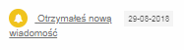 w przypadku otrzymanej wiadomości pojawią się jej szczegóły,
  - 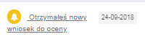 w przypadku komunikatu zniknie on z listy powiadomień, ponieważ jest to tylko automatycznie wygenerowane powiadomienie o zmianie statusu sprawy.
Lista zdarzeń powodujący wygenerowanie komunikatu bądź wiadomości systemowej:
- Zarejestrowanie konta w systemie, jako Wnioskodawca
- Złożenie wniosku
- Otrzymanie umowy
- Złożenie rozliczenia
- Otrzymanie wniosku do oceny
- Otrzymanie wniosku do ponownej oceny
- Otrzymanie wniosku do weryfikacji
- Otrzymanie pisma do weryfikacji
- Otrzymanie pisma do poprawy
- Otrzymanie umowy do weryfikacji
- Otrzymanie umowy do poprawy
- Otrzymanie rozliczenia do oceny
- Otrzymanie rozliczenia do weryfikacji
    - Wyloguj
W rozdziale opisana została funkcjonalność pozwalająca na szybkie wylogowanie się z Systemu SOW.
Funkcjonalność dostępna jest dla wszystkich ról i wszystkich modułów.
W celu wylogowania się należy:
- Kliknąć przycisk znajdującego się w nagłówku.
System wyświetli komunikat czy użytkownik chce na pewno wylogować się i opuścić system.
- Kliknąć przycisk w celu zatwierdzenia akcji.
System wyloguje użytkownika i wyświetli stronę główną logowania do Systemu SOW.

  - Interfejs mobilny Systemu SOW
W rozdziale przedstawiony został interfejs wersji mobilnej Systemu SOW, który został dostosowany do współpracy z urządzeniami mobilnymi takimi jak smartfony czy tablety.
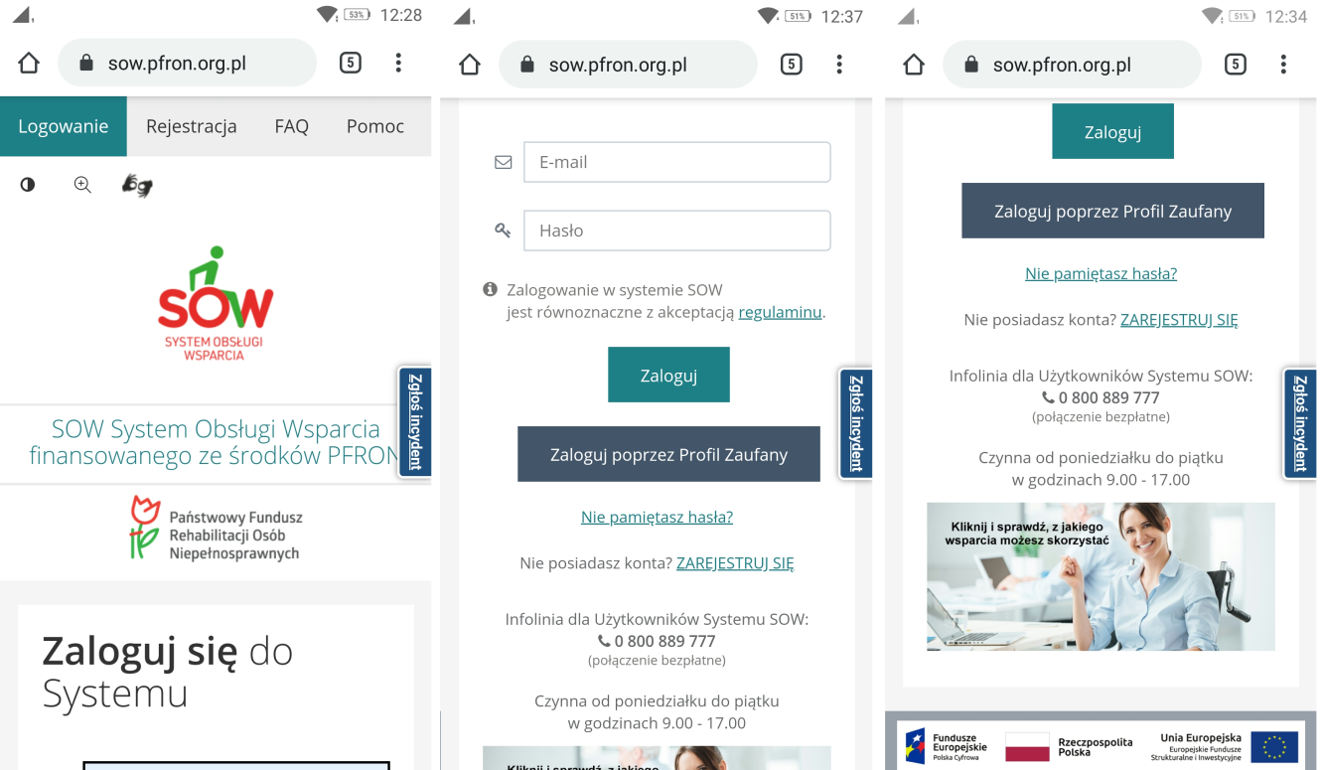
Rysunek 3 Strona logowania - interfejs mobilny
Po zalogowaniu na urządzeniu mobilnym widoczne są te same funkcje, co w wersji przeglądarkowej z jedyną różnicą, że menu nawigacyjne domyślnie jest ukryte, aby widok był bardziej przejrzysty:
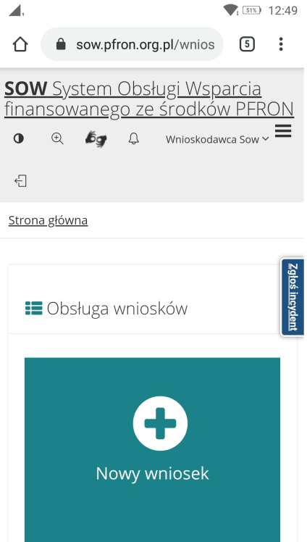
Rysunek 4 Menu główne - interfejs mobilny
W celu wyświetlenia menu nawigacyjnego należy kliknąć przycisk 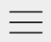:
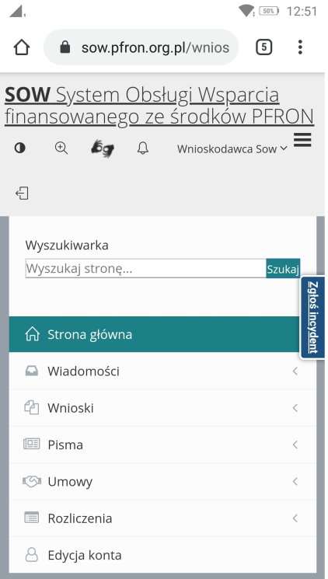
Rysunek 5 Menu nawigacyjne - interfejs mobilny
Ponowne kliknięcie przycisku spowoduje ukrycie menu nawigacyjnego.

Logowanie i zmiana hasła
  - Logowanie
Logowanie do systemu odbywa się z poziomu strony głównej. Pierwsze logowanie systemie, po utworzeniu konta Wnioskodawca, wymaga zmiany hasła tymczasowego wygenerowanego przez system na własne, spełniające politykę bezpieczeństwa.
W celu zalogowania się w systemie po raz pierwszy należy:
- Wpisać w polu adres e-mail wprowadzony podczas rejestracji konta. E-mail ten stanowi jednocześnie login do konta w Systemie SOW.
- Wpisać w polu hasło tymczasowe wysłane przez system na podany podczas rejestracji adres e-mail.
- Kliknąć przycisk , który spowoduje wyświetlenie kolejnego ekranu umożliwiającego ustawienie nowego, własnego hasła do konta:
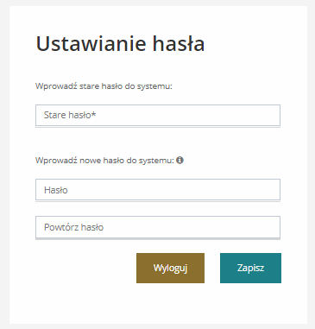
Rysunek 6 Nadanie nowego hasła
- Wpisać w pola „Hasło” i „Powtórz hasło” nowe, własne hasło spełniającego założenia polityki haseł: Hasło musi zawierać min. 8 znaków, małą i dużą literę oraz cyfrę lub znak specjalny - nie może być takie samo jak ostatnie 10 haseł.
- Kliknąć przycisk 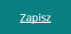.
W wyniku poprawnego wykonania czynności, system zmieni hasło do konta użytkownika na nowe, podane na formularzu, i użytkownik będzie już mógł zalogować się do systemu.
- Wprowadzić w polu adres e-mail wprowadzony podczas rejestracji konta. E-mail ten stanowi jednocześnie login do konta w Systemie SOW.
- Wprowadzić w polu ustawione, własne hasło do konta.

- Kliknąć przycisk 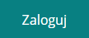.
W wyniku poprawnie wykonanej czynności logowania, system przekieruje użytkownika do strony głównej modułu Wnioskodawca.
***UWAGA***
Jeżeli od czasu ostatniego logowania nastąpiła zmiana regulaminu, to do dalszego korzystania z Systemu SOW wymagana jest jego akceptacja.
Przed wyświetleniem strony logowania zostanie wyświetlony komunikat o konieczności akceptacji nowego regulaminu SOW. Należy tego dokonać poprzez zaznaczenie check-box „Oświadczam, że zapoznałem się z regulaminem i akceptuję jego warunki” a następnie wybranie przycisku .
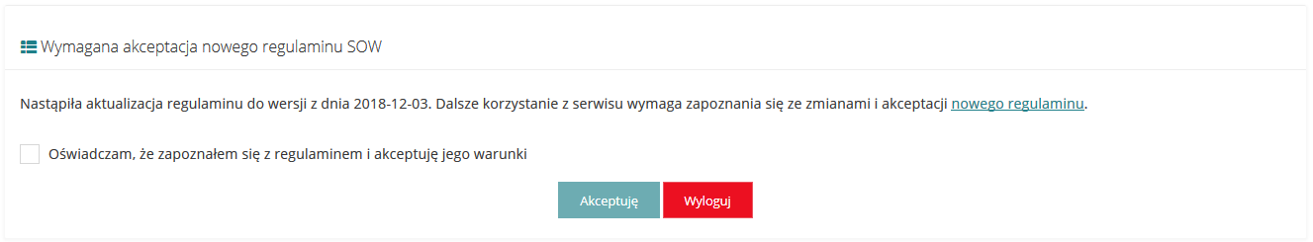
Rysunek 7 Komunikat akceptacji regulaminu SOW
W przypadku, gdy zaloguje się realizator, który jest przypisany do więcej niż jednej jednostki, pojawi się formularz z koniecznością wyboru jednostki JST, w której Realizator będzie pracować.
  - Ponowne ustawienie hasła
W przypadku, gdy użytkownik zapomni hasła bądź wygaśnie ono po upływie 30 dni, wymagane jest nadanie nowego hasła. W tym celu należy:
- Kliknąć przyciskna stronie logowania.
System przekieruje użytkownika do formularza ustawiania nowego hasła.
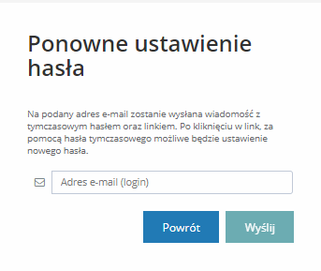
Rysunek 8 Ponowne ustawienie hasła
- Wpisać w polu adres e-mail, na który zostanie przesłane wygenerowane hasło tymczasowe. Wprowadzony adres e-mail (będący loginem do konta), należy wprowadzić w celu zresetowania hasła do konta.
W przypadku wprowadzenia błędnego adresu e-mail pojawi się odpowiedni komunikat 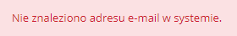.
- Kliknąć przycisk .
Na podany adres e-mail zostanie wysłana wiadomość z instrukcją, jak przy pomocy hasła tymczasowego oraz linku do Systemu SOW poprawnie zmienić hasło na hasło bieżące.
System wyświetli komunikat 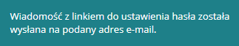.
Wybranie przycisku 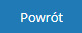 spowoduje cofnięcie użytkownika do strony logowania.
- Następnie przejść do strony logowania.
- Wpisać w polu adres e-mail stanowiący login do konta.
- Wpisać w polu hasło tymczasowe wysłane przez system na podany adres e-mail.
- Kliknąć przycisk , który spowoduje wyświetlenie kolejnego ekranu umożliwiającego ustawienie nowego, własnego hasła do konta.
- Wpisać w pola „Hasło” i „Powtórz hasło” nowe, własne hasło spełniającego założenia polityki haseł: Hasło musi zawierać min. 8 znaków, małą i dużą literę oraz cyfrę lub znak specjalny - nie może być takie samo jak ostatnie 10 haseł.
- Kliknąć przycisk .
W wyniku poprawnego wykonania czynności, system zmieni hasło do konta użytkownika na nowe i użytkownik będzie już mógł zalogować się do systemu.

Przełączanie się między rolami, modułami i jednostkami
Funkcjonalność dostępna dla tych użytkowników którzy posiadają więcej niż jedną rolę i/lub więcej niż jedną jednostkę przypisaną do swojego konta.

Przełączanie się między jednostkami
Funkcjonalność polegająca na przełączaniu się między jednostkami przypisanymi do jednego użytkownika. Jednostki definiują obszar uprawnień w jakich może korzystać użytkownik w danym momencie korzystania z Systemu SOW. Funkcjonalność przełączania się miedzy jednostkami jest możliwa tylko w przypadku, gdy użytkownik jest przypisany do więcej niż jednej jednostki.
Aby przełączyć się między jednostkami należy:
- Kliknąć przycisk 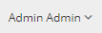 w górnym panelu użytkownika, znajdującym się w prawym górnym rogu ekranu.
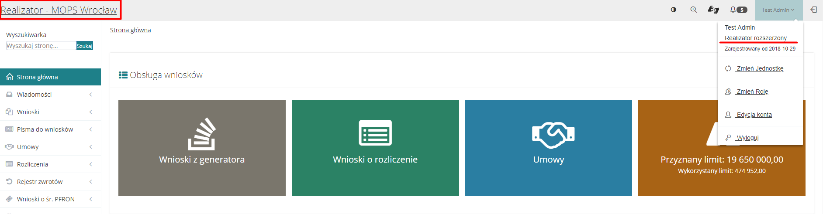
Rysunek 9 Górny panel użytkownika – przed zmianą jednostki
- Kliknąć przycisk 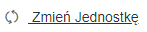.
Zostanie wyświetlony formularz zmiany jednostki. Zmiana jednostki jest możliwa jeśli użytkownik posiada więcej niż jedną jednostkę przypisaną do swojego profilu.
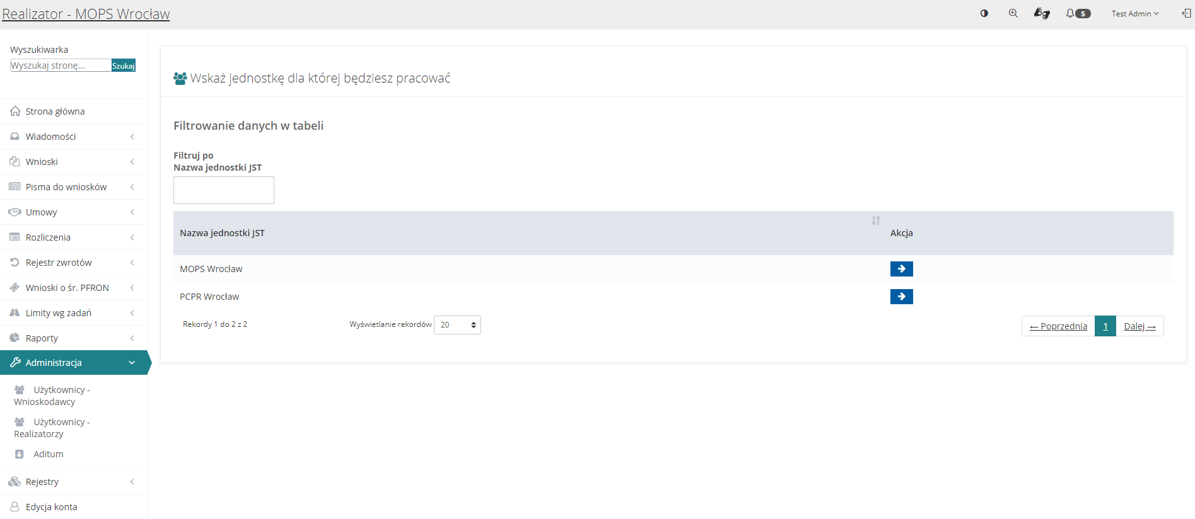
Rysunek 10 Formularz zmiany jednostki
- Kliknąć przycisk przy jednostce, na którą użytkownik chce się przełączyć.
Zostanie wyświetlony formularz wyboru roli w nowej (przełączonej) jednostce.
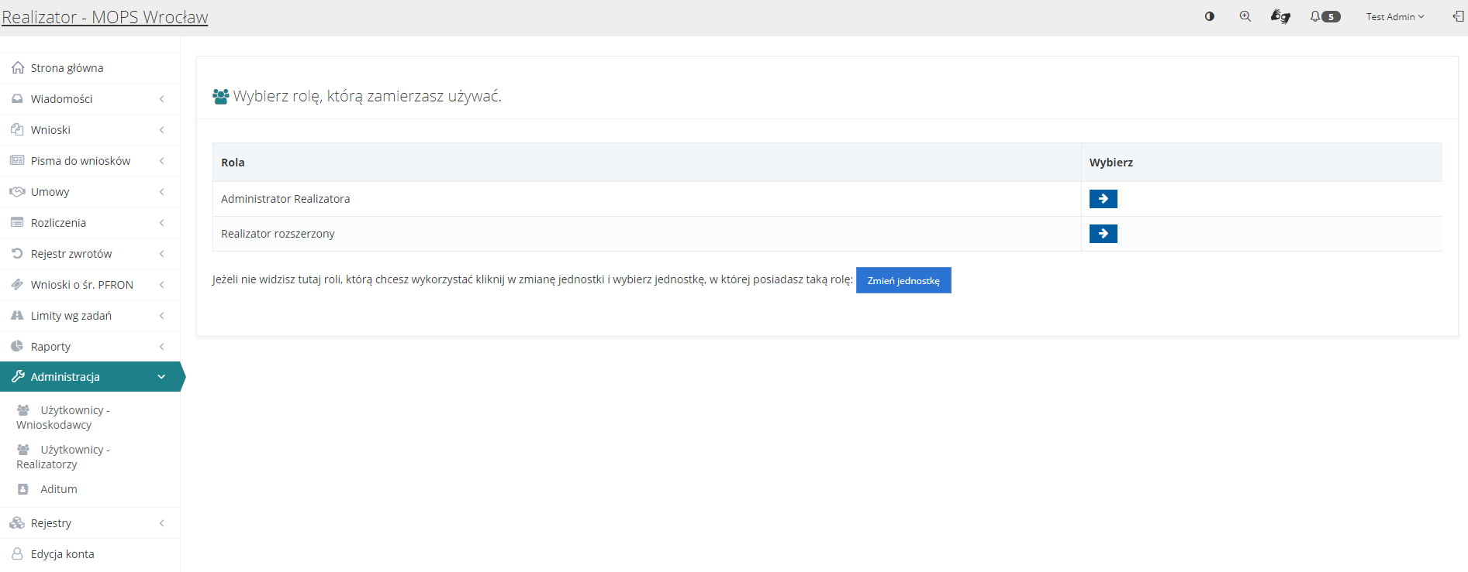
Rysunek 11 Wybór roli w nowo zmienionej jednostce
- Kliknąć przycisk przy roli, na którą użytkownik chce się zalogować.
System zaloguje użytkownika na wybraną rolę. W górnym panelu użytkownika będzie widoczna wybrana rola.
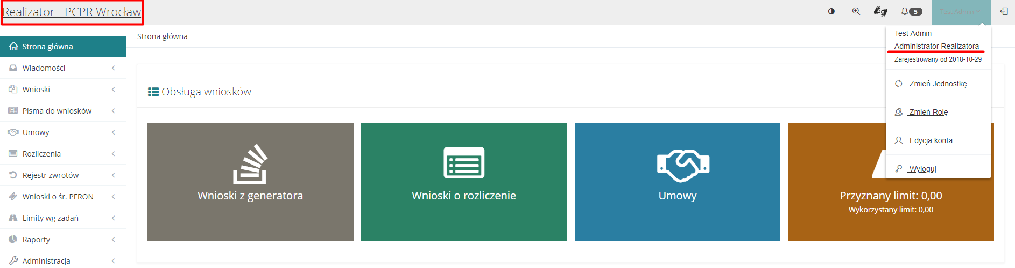
Rysunek 12 Górny panel użytkownika – po zmianie jednostki i wyborze roli w tej jednostce

Przełączanie się między rolami
Funkcjonalność polegająca na przełączaniu się między rolami przypisanymi do jednego użytkownika. Role definiują zestaw uprawnień z jakich może korzystać użytkownik w danym momencie korzystania z Systemu SOW. Funkcjonalność przełączania się miedzy rolami jest możliwa tylko w przypadku, gdy użytkownik posiadania więcej niż jedną rolę.
Aby przełączyć się między rolami należy:
- Kliknąć przycisk w górnym panelu użytkownika, znajdującym się w prawym górnym rogu ekranu.
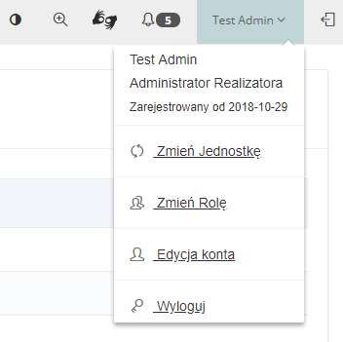
Rysunek 13 Górny panel użytkownika – przed zmianą roli
- Kliknąć przycisk 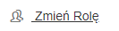.
Zostanie wyświetlony formularz zmiany roli. Zmiana roli odbywa się w obrębie wybranej wcześniej jednostki. Aby zmienić jednostkę patrz rozdział 5.
Rysunek 14 Formularz zmiany roli
- Kliknąć przycisk przy roli, na którą użytkownik chce się przełączyć.
System przełączy użytkownika na wybraną rolę. W górnym panelu użytkownika będzie widoczna zmiana roli.
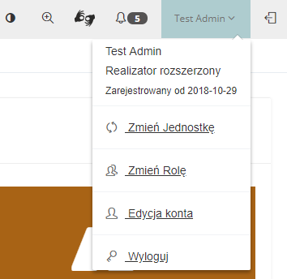
Rysunek 15 Górny panel użytkownika – po zmianie roli

Przełączanie się między modułami
Funkcjonalność polegająca na przełączaniu się między modułami Realizatorzy a PFRON. Funkcjonalność przełączania się miedzy modułami jest możliwa tylko w przypadku użytkownika posiadającego rolę z modulu PFRON np. Administratora Systemu, który posiada przypisaną jedną z ról z modułu Realizatorzy np. Realizatora podstawowego.
Aby przełączyć się między modułami należy:
- Kliknąć przycisk w górnym panelu użytkownika, znajdującym się w prawym górnym rogu ekranu.
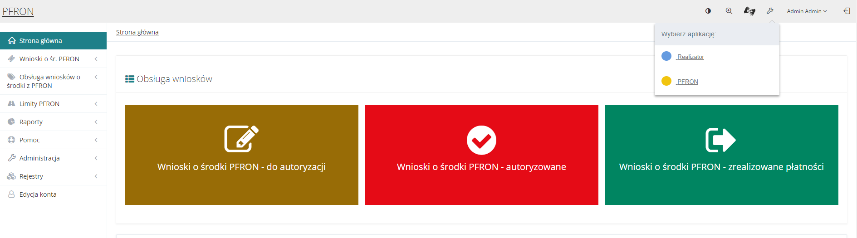
Rysunek 16 Górny panel użytkownika – moduł PFRON
- Kliknąć przycisk :
  - 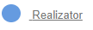, w przypdku wyboru modułu Realizatora
  - 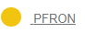, w przypadku wyboru modułu PFRON.
Zostanie wyświetlony formularz zmiany modułu (w tym przypadku z modułu PFRON na moduł Realizator). Po każdej zmianie modułu należy ponownie wybrać jedną z jednostek i z ról przypisanych do konta użytkownika, postępując zgodnie z 5.
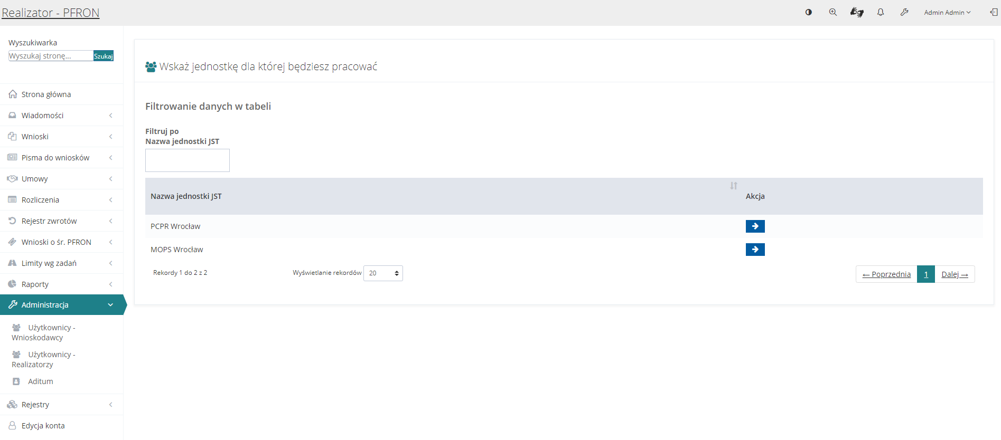
Rysunek 17 Wybór jednostki w module Realizator

Administrator Realizatora
  - Zarządzanie strukturą jednostek
Użytkownik Administrator realizatora odpowiedzialny jest za zarządzanie strukturą JST lub SJO, w jednostkach mu podległych, w poniższym zakresie:
- Dodawania nowych jednostek podrzędnych,
- Edycji istniejących jednostek,
- Podglądu szczegółów jednostki,
Dodanie nowej jednostki podrzędnej jest pierwszą czynnością przy tworzeniu struktur jednostek w Systemie SOW. Użytkownik Administrator realizatora jest odpowiedzialny za stworzenie jednostek podrzędnych odpowiedzialnych za realizacje zadań i obsługi wniosków. Administrator Realizatora może zarządzać strukturą jednostki, do której jest przypisany i jej podległymi.
    - Dodanie nowej jednostki
W rozdziale opisana została funkcjonalność umożliwiająca dodanie nowych jednostek samorządu terytorialnego (realizatorów).
W celu dodania nowej jednostki (realizatora) należy:
- Rozwinąć zakładkę w sekcji menu nawigacyjnego.
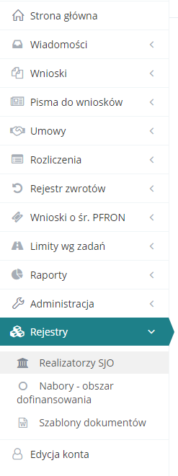
Rysunek 18 Menu nawigacyjne - sekcja rejestry
- Kliknąć przycisk .
Zostanie wyświetlona lista istniejących jednostek (realizatorów).
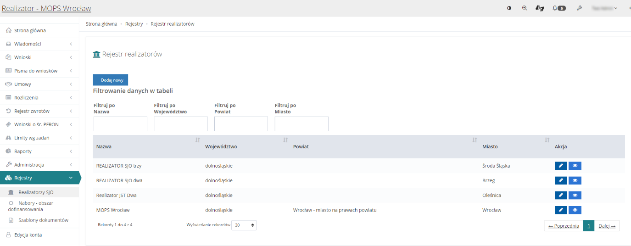
Rysunek 19 Przykładowa lista realizatorów
- Kliknąć przycisk 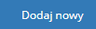. Zostanie wyświetlony formularz tworzenia nowego realizatora.
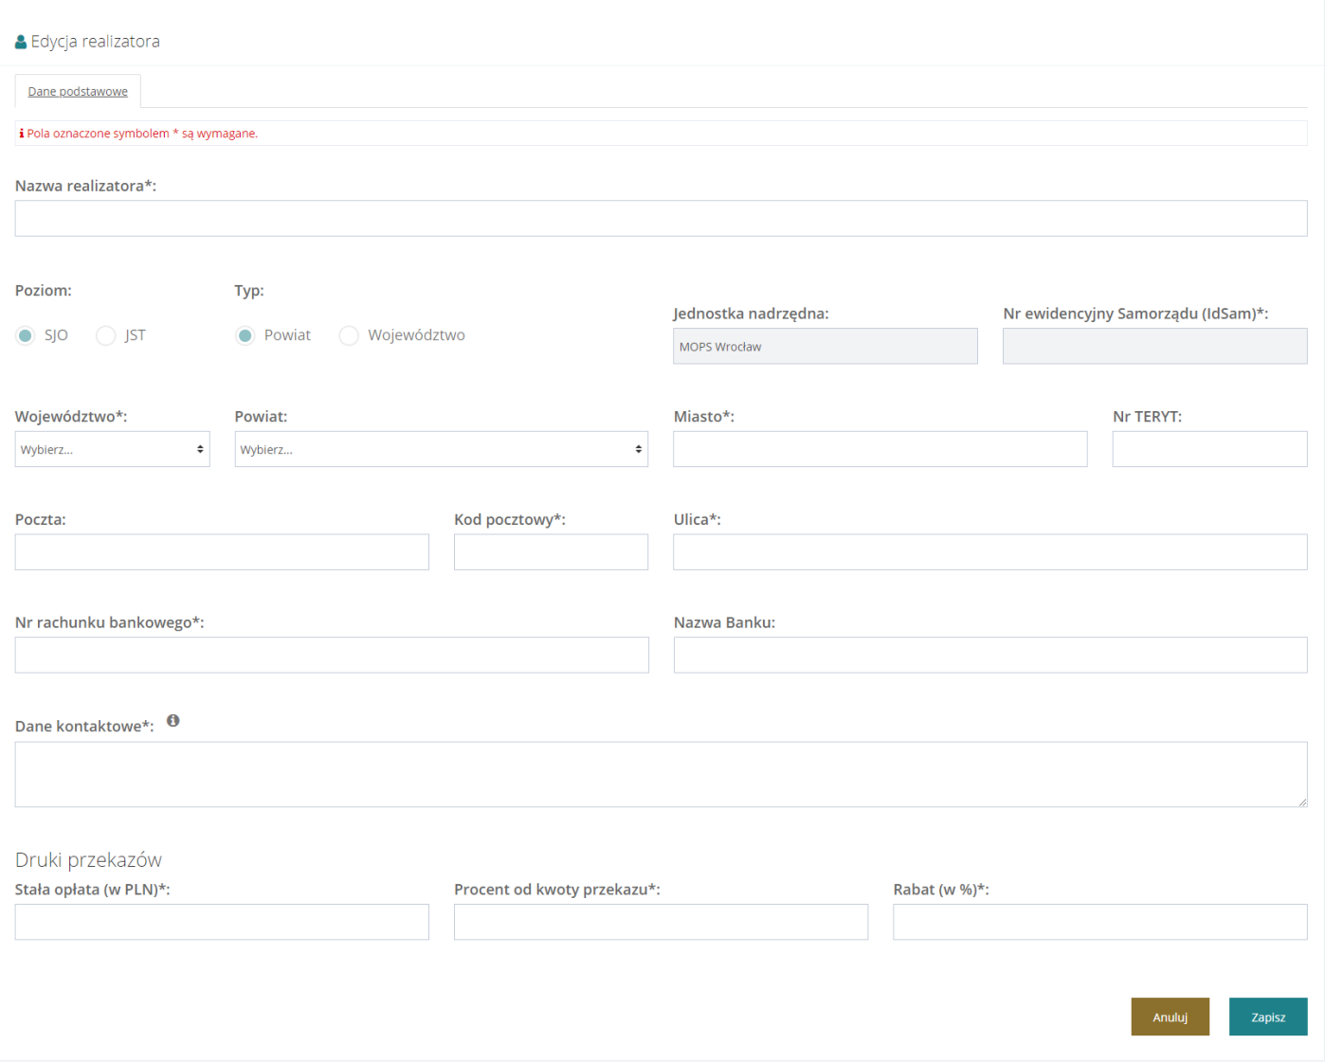
Rysunek 20 Formularz tworzenia nowego realizatora
- Uzupełnić wszystkie obowiązkowe pola formularza:
- Nazwa realizatora (pole obowiązkowe) – nazwa jednostki np. Starostwo powiatowe w Pruszkowie,
- Poziom realizatora w strukturze (pole nieaktywne) – automatycznie zostanie ustawiona wartość domyślna „SJO”,
- Typ realizatora (pole nieaktywne) - automatycznie zostanie ustawiona wartość „Powiat”,
- Jednostka nadrzędna (pole nieaktywne) - automatycznie zostanie ustawiona wartość domyślna, dane głównego realizatora definiującego realizatorów SJO,
- Województwo (pole obowiązkowe) – województwo, w którym znajduje się dodawana jednostka,
- Powiat (pole nieobowiązkowe) - powiat, w którym znajduje się dodawana jednostka,
- Miasto (pole obowiązkowe) - w którym znajduje się jednostka,
- TERYT (pole nieobowiązkowe) – numer TERYT dodawanej jednostki,
- Poczta (pole nieobowiązkowe) – poczta, w obrębie której znajduje się dodawana jednostka,
- Kod pocztowy (pole obowiązkowe) – kod pocztowy dodawanej jednostki,
- Ulica (pole obowiązkowe) – nazwa ulicy dodawanej jednostki,
- Nr rachunku bankowego (pole obowiązkowe) – w formacie IBAN 26 cyfr,
***Uwaga***
W polu powinien być wprowadzony rachunek bankowy przeznaczony do obsługi przekazywanych środków PFRON na realizację zadań z obszaru rehabilitacji społecznej i zawodowej. Wprowadzony numer rachunku będzie automatycznie generował się na formularzach Wniosków o przekazanie środków PFRON.
- Nazwa banku (pole nieobowiązkowe) - nazwa banku dodawanej jednostki,
- Dane kontaktowe (pole obowiązkowe) - dane kontaktowe jednostki, które będą udostępniane do wglądu dla beneficjentów,
- W sekcji "Druki przekazów" należy wprowadzić wartość 0 w polach: Stała opłata (w PLN):, Procent od kwoty przekazu:, Rabat (w %):.
- Kliknąć przycisk w celu zapisania i utworzenia realizatora, co zostanie potwierdzone wyświetleniem przez system komunikatu .Wyświetlą się nowe zakładki do uzupełnienia: Schematy numeracji i Lista zadań dla kreatora.
Kliknięcie przycisku przed zapisaniem zmian spowoduje zamknięcie formularza bez zapisywania wprowadzonych zmian.
- Kliknąć przycisk 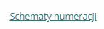.
Wyświetlona zostanie strona z możliwością edycji schematu numeracji dokumentów.
Wraz z informacją o dostępnych zmiennych, które będą uwzględniane przy generowaniu numeru nowego dokumentu.
Zmienne dostępne przy numeracji nowych dokumentów:
- [DZIEN] - bieżący dzień
- [MIESIAC] - bieżący miesiąc
- [ROK] - bieżący rok
- [LICZNIK] - aktualna wartość licznika
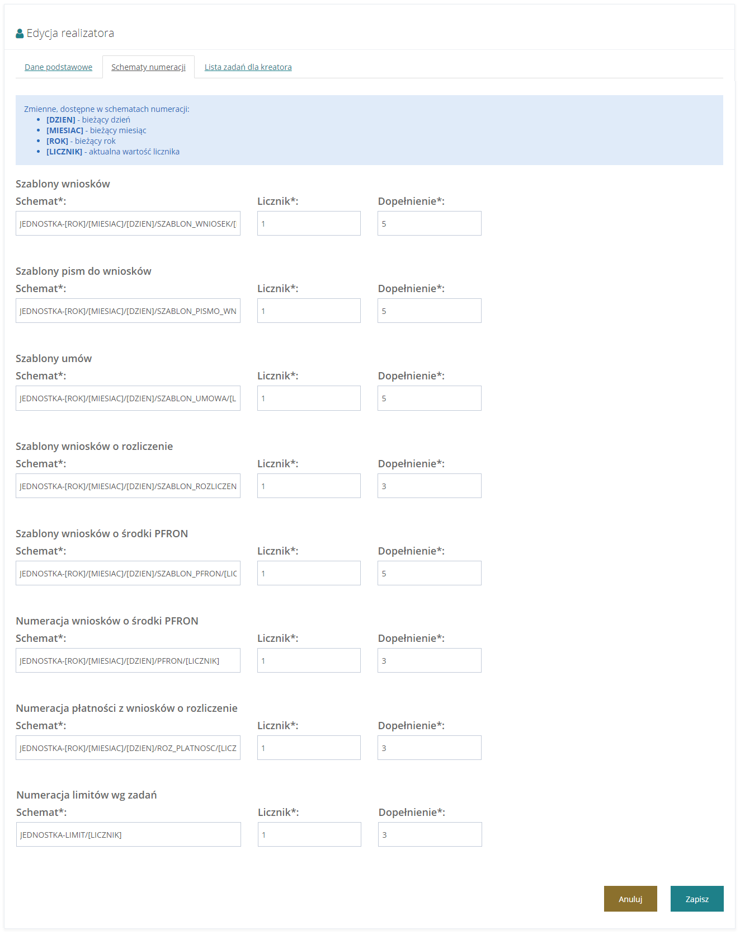
Rysunek 21 Formularz edycji realizatora - schematy numeracji dokumentów
- Edycja dostępnych pól:
  - Schemat – pole, na podstawie, którego będą generowane numery wniosków.
Edytowanie tego pola możliwe jest przez utworzenie stałych elementów w połączeniu z dostępnymi zmiennymi. Standardowo wykorzystane są wszystkie zmienne, ale jest możliwość ograniczenia zmiennych do mniejszej ilości.
  - Licznik – pole, w którym wyświetlony jest numer, z jakim aktualnie będzie wygenerowany wniosek.
Edytowanie tego pola zmieni naliczanie kolejnych wniosków od wpisanej liczby.
UWAGA! Cofnięcie licznika i liczenie od początku spowoduje błąd.
  - Dopełnienie – pole, w którym wyświetlona jest maksymalna liczba cyfr w liczniku.
Standardowa wartość to 5, czyli maksymalnie wprowadzonych może być 99999 wniosków.
- Kliknąć przycisk .
Wyświetlona zostanie strona z możliwością dodawania i usuwania zadań, które realizuje jednostka w ramach Kreatora wniosków.
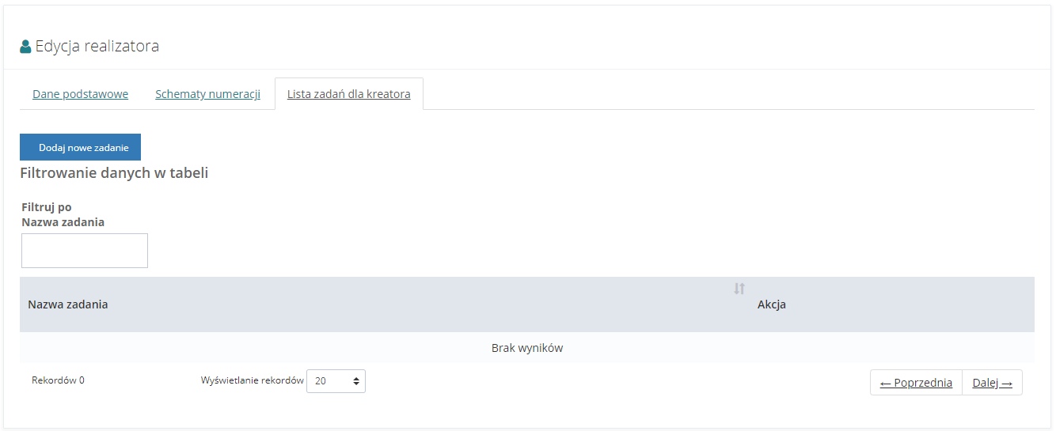
Rysunek 22 Formularz edycji realizatora – Lista zadań dla kreatora

- W celu dodania nowego zadania do listy zadań dla kreatora należy:
- Kliknąć przycisk 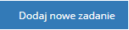.
Pojawi się okno z listą wyboru zadań do wyboru.

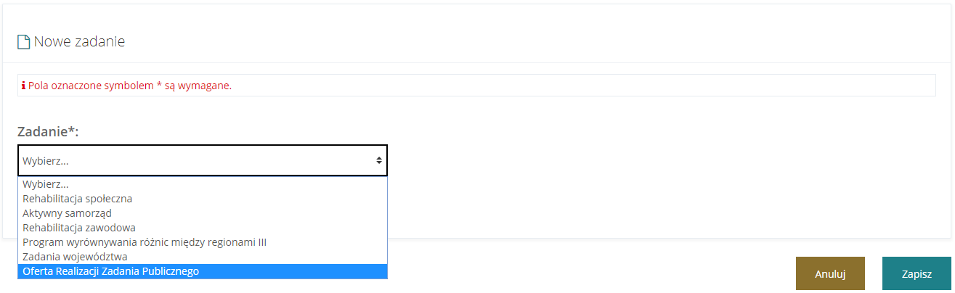
Rysunek 23 Lista zadań dla kreatora – dodawanie nowego zadania

- Wybrać zadanie z listy i kliknąć przycisk w celu zapisania zmian.
Kliknięcie przycisku przed zapisaniem zmian, spowoduje zamknięcie formularza bez zapisywania wprowadzonych zmian.
- W celu usunięcia dodanych wcześniej zadań należy kliknąć przycisk w wierszu zadania, które chcemy usunąć.
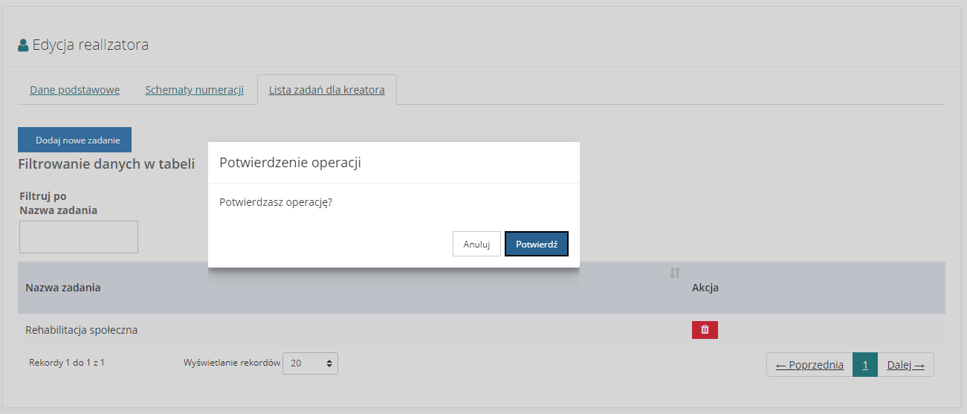
Rysunek 24 Lista zadań dla kreatora – usuwanie zadania
- Zostanie wyświetlony komunikat potwierdzenia operacji usunięcia wybranego zadania z listy zadań dla kreatora.

Wybranie przycisku 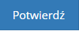 spowoduje zatwierdzenie operacji.
Kliknięcie przycisku spowoduje zamknięcie okna potwierdzenia i przerwanie operacji.
- Po uzupełnieniu zakładek: Dane podstawowe, Schematy numeracji i Lista zadań dla kreatora należy w zakładce Dane podstawowe kliknąć przycisk w celu zapisania zmian – dodania nowej jednostki (realizatora).
Kliknięcie przycisku przed zapisaniem zmian, spowoduje zamknięcie formularza bez zapisywania wprowadzonych zmian.
    - Edycja istniejącej jednostki
W rozdziale opisana została funkcjonalność umożliwiająca edycje istniejących jednostek (realizatorów) samorządu terytorialnego.
W celu edycji jednostki (realizatora) należy:
- Rozwinąć zakładkę w sekcji menu nawigacyjnego.
Rysunek 25 Menu nawigacyjne - sekcja rejestry
- Kliknąć przycisk
Zostanie wyświetlona lista istniejących jednostek (realizatorów).
Rysunek 26 Przykładowa lista realizatorów
- Kliknąć przycisk przy jednej z pozycji.
Zostanie wyświetlony formularz z danymi jednostki które należy edytować zgodnie z etykietami. Możliwe są do edycji zakładki: Dane podstawowe, Schematy numeracji i Lista zadań dla kreatora.
- Po uzupełnieniu zakładek: Dane podstawowe, Schematy numeracji i Lista zadań dla kreatora należy w zakładce Dane podstawowe kliknąć przycisk w celu zapisania wprowadzonych zmian, co zostanie potwierdzone wyświetleniem przez system komunikatu 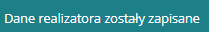.
Kliknięcie przycisku przed zapisaniem zmian, spowoduje zamknięcie formularza bez zapisywania wprowadzonych zmian.
    - Podgląd szczegółów jednostki
W rozdziale opisana została funkcjonalność umożliwiająca podgląd jednostki (realizatora), którą zarządza Administrator Realizatora.
W tym celu należy:
- Rozwinąć zakładkę w sekcji menu nawigacyjnego.
Rysunek 27 Menu nawigacyjne - sekcja rejestry
- Kliknąć przycisk .
Zostanie wyświetlona lista istniejących jednostek (realizatorów).
Rysunek 28 Przykładowa lista realizatorów
- Kliknąć przycisk przy jednej z pozycji.
Zostanie wyświetlony formularz z nieedytowalnymi danymi jednostki (realizatora).
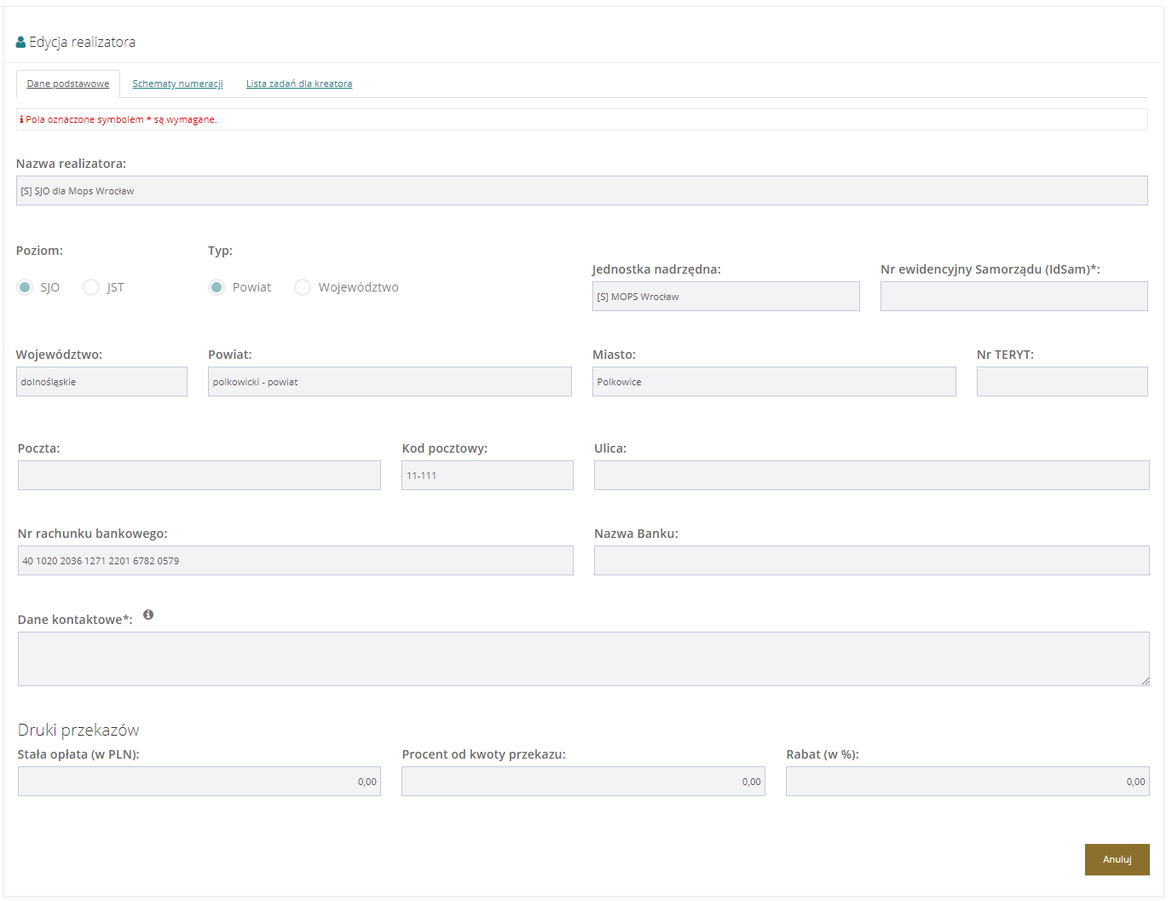
- Kliknąć przycisk , spowoduje to zamknięcie formularza i powrót do poprzedniego menu.
  - Zarządzanie Użytkownikami
    - Utworzenie nowego konta Realizatora
W rozdziale opisana została funkcjonalność umożliwiająca utworzenie nowego konta dla Realizatora.
W celu utworzenia nowego konta Realizatora należy:
- Rozwinąć zakładkę w sekcji menu nawigacyjnego.
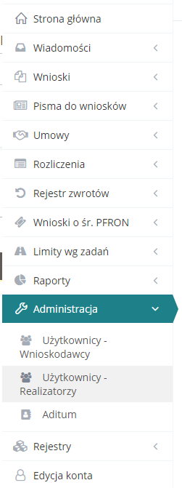
Rysunek 29 Menu nawigacyjne – sekcja administracyjna

- Kliknąć przycisk 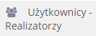.
Zostanie wyświetlony ekran z listą Użytkowników Realizatorów.
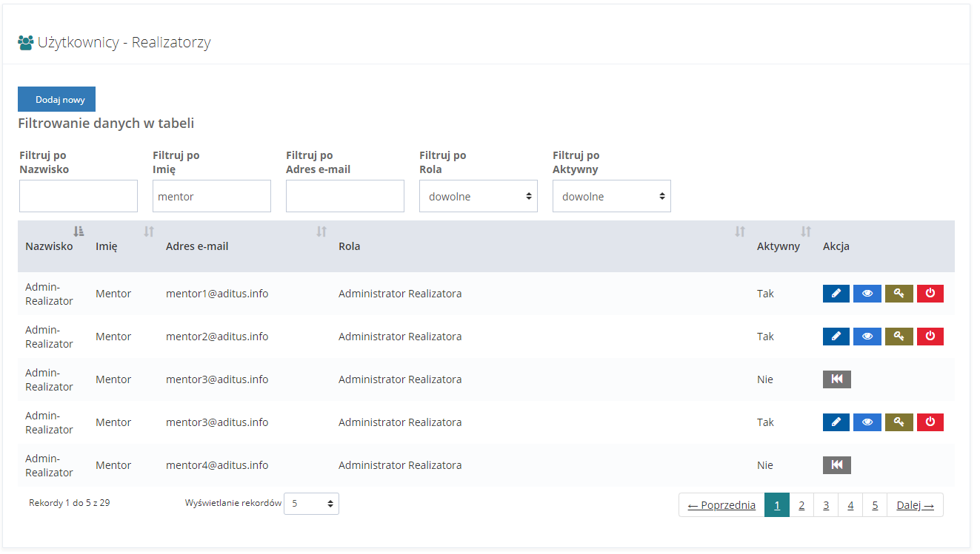
Rysunek 30 Przykładowa lista Użytkowników - Realizatorów
- Kliknąć przycisk .
Zostanie wyświetlony formularz z danymi do nowego konta, które należy wypełnić zgodnie z etykietami.
- Imię,
- Nazwisko,
- Email/login,
- Nr telefonu.
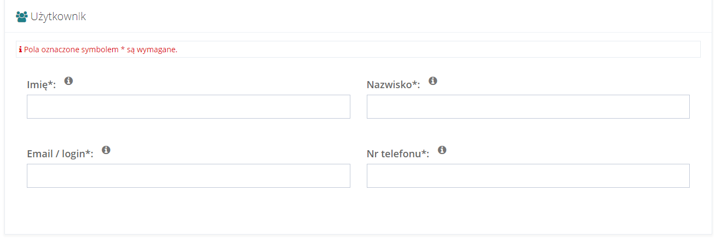
Rysunek 31 Formularz danych Użytkownika – Realizatora
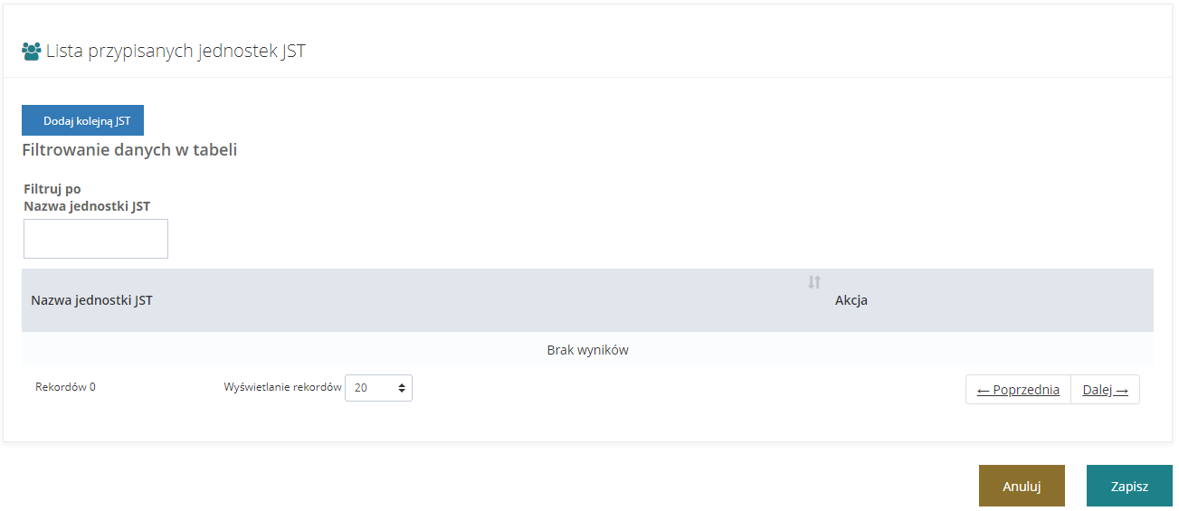
Rysunek 32 Formularz danych Użytkownika – Realizatora (Lista przypisanych jednostek JST)
- Kliknąć przycisk 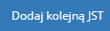.
Zostanie wyświetlone pole „Wybierz Jednostkę JST w jakiej pracuje użytkownik*:” z listą JST dostępnych do dodania dla danego Użytkownika Realizatora. Należy wybrać co najmniej jedną Jednostkę.
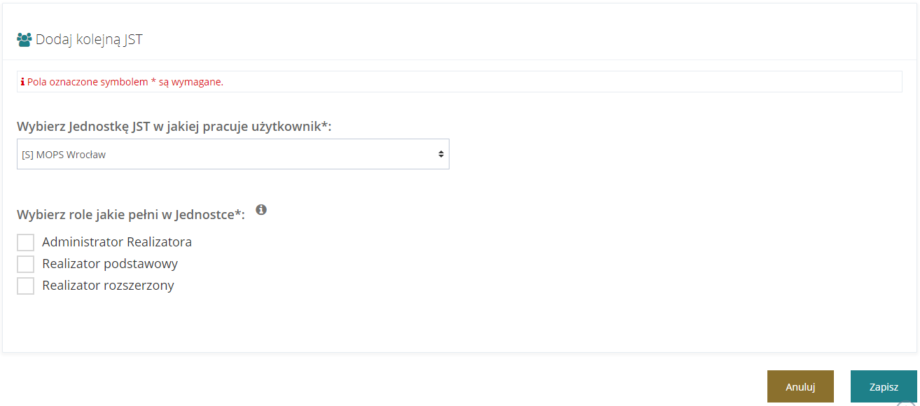
Rysunek 33 Formularz danych Użytkownika – Realizatora (Dodaj kolejną JST)

W polu „Wybierz role jakie pełni w Jednostce*:” należy zaznaczyć co najmniej jedną rolę.
- Kliknąć przycisk 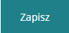 w celu zapisania wprowadzonych zmian, co zostanie potwierdzone wyświetleniem przez system komunikatu .
Kliknięcie przycisku 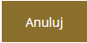 przed zapisaniem zmian, spowoduje zamknięcie formularza bez zapisywania wprowadzonych zmian.
    - Utworzenie nowego konta Wnioskodawcy
W rozdziale opisana została funkcjonalność umożliwiająca utworzenie nowego konta dla Wnioskodawcy.
W celu utworzenia nowego konta Wnioskodawcy należy:
- Rozwinąć zakładkę w sekcji menu nawigacyjnego.
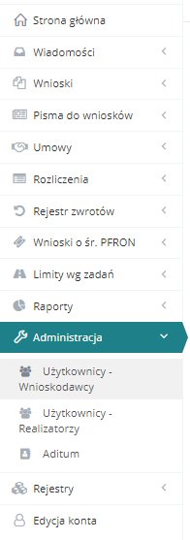
Rysunek 34 Menu nawigacyjne – sekcja administracyjna

- Kliknąć przycisk 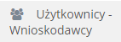.
Zostanie wyświetlona ukryta lista kont Wnioskodawców zarejestrowanych w systemie SOW.
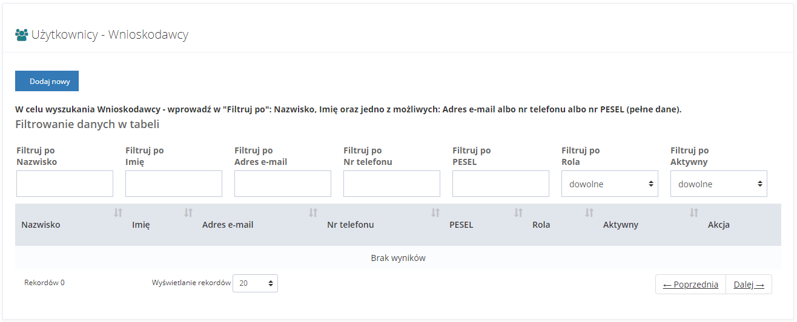
Rysunek 35 Przykładowa lista Użytkowników - Wnioskodawców
- Kliknąć przycisk .
Zostanie wyświetlony formularz z danymi do nowego konta, które należy wypełnić zgodnie z etykietami.
- Imię,
- Nazwisko,
- Email/login,
- Nr telefonu,
- PESEL.
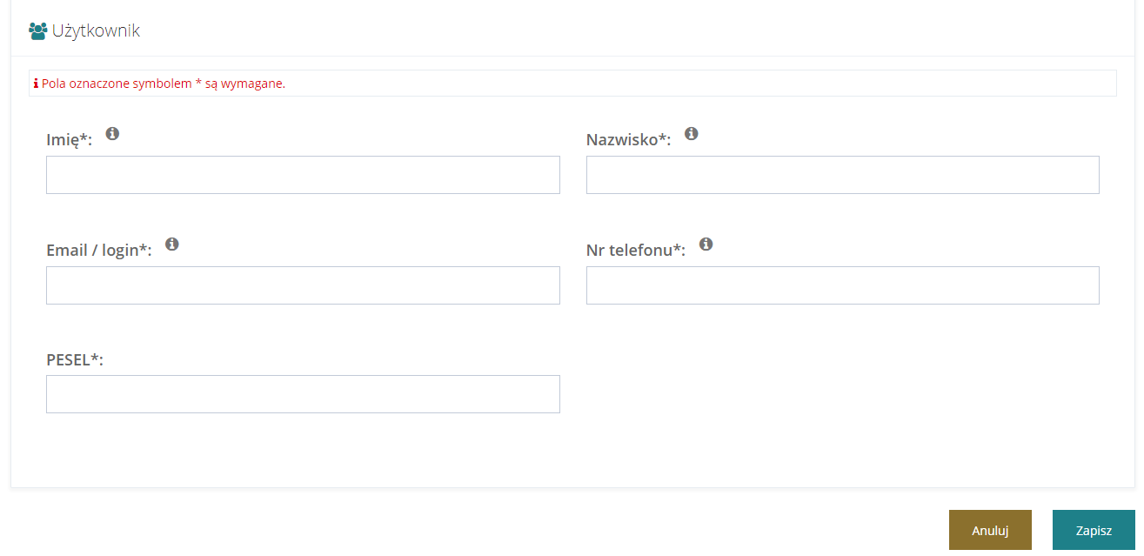
Rysunek 36 Formularz danych Użytkownika – Wnioskodawcy
- Kliknąć przycisk w celu zapisania wprowadzonych zmian, co zostanie potwierdzone wyświetleniem przez system komunikatu .
Kliknięcie przycisku przed zapisaniem zmian, spowoduje zamknięcie formularza bez zapisywania wprowadzonych zmian.
    - Edycja konta Użytkownika Realizatora
W rozdziale opisana została funkcjonalność umożliwiająca edycję konta Użytkowników Realizatora.
W celu edycji konta Użytkownika należy:
- Rozwinąć zakładkę w sekcji menu nawigacyjnego.
- Kliknąć przycisk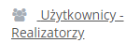.
Zostanie wyświetlona lista Użytkowników możliwych do edycji.
- Kliknąć przycisk przy wybranym Użytkowniku.
Zostanie wyświetlony formularz ze szczegółowymi danymi Użytkownika.
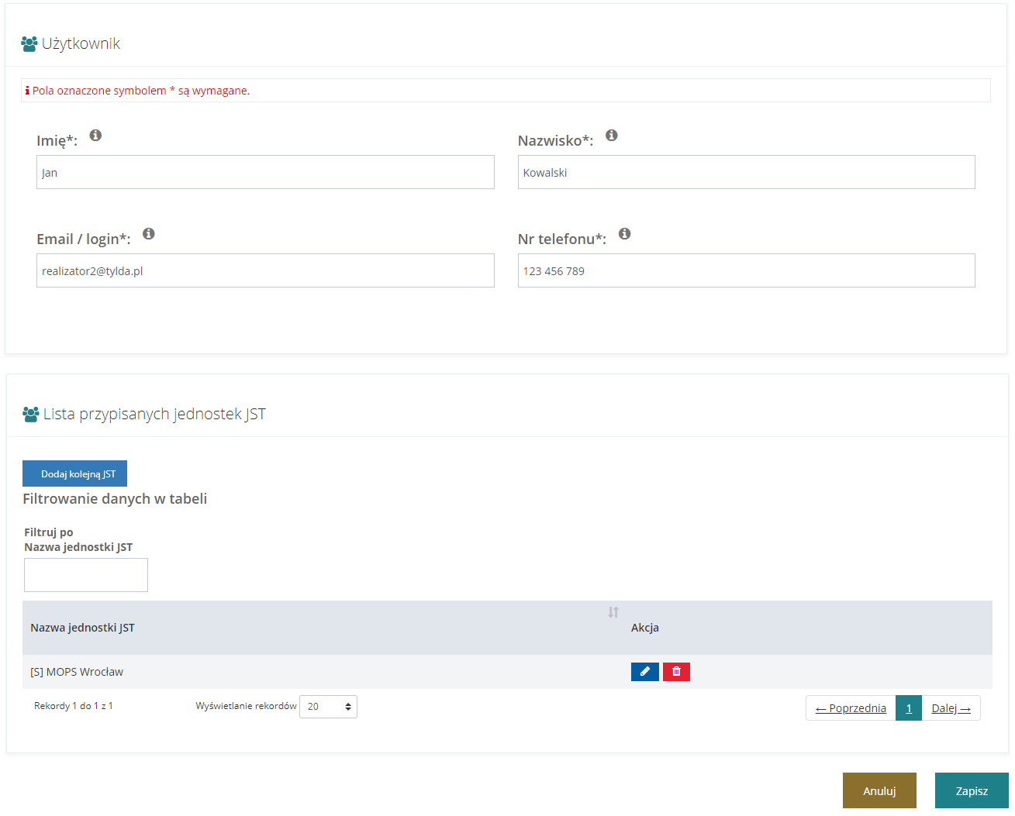
Rysunek 37 Formularz danych Użytkownika Realizatora
- Edytować dane konta Użytkownika, wpisując wartości zgodne z etykietami je opisującymi.
  - Imię,
  - Nazwisko,
  - Email/login,
  - Nr telefonu.
- Kliknąć przycisk przy wybranej Nazwie jednostki JST Użytkownika, edytując wartości w polach zgodne z etykietami je opisującymi.
- „Wybierz Jednostkę JST w jakiej pracuje użytkownik*:”
- „Wybierz role jakie pełni w Jednostce*:”
- Kliknąć przycisk w celu zapisania wprowadzonych zmian, co zostanie potwierdzone wyświetleniem przez system komunikatu .
Kliknięcie przycisku przed zapisaniem zmian, spowoduje zamknięcie formularza bez zapisywania wprowadzonych zmian.
    - Edycja konta Użytkownika Wnioskodawca
W rozdziale opisana została funkcjonalność umożliwiająca edycję konta Użytkowników Wnioskodawca.
W celu edycji konta Użytkownika należy:
- Rozwinąć zakładkę w sekcji menu nawigacyjnego.
- Kliknąć przycisk .
Zostanie wyświetlona ukryta lista kont Wnioskodawców zarejestrowanych w systemie SOW.
- Aby wyszukać Wnioskodawcę, którego chce się edytować należy uzupełnić pola w Filtruj po: Nazwisko, Imię oraz jedno z możliwych: Adres e-mail albo nr telefonu albo nr PESEL. Pojawi się wyszukiwany Wnioskodawca.
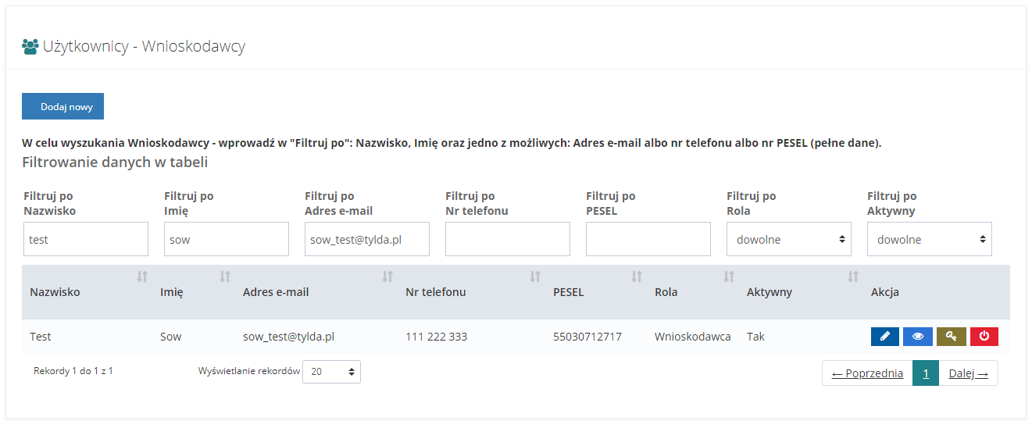
Rysunek 38 Wynik wyszukiwania Wnioskodawcy po uzupełnionych parametrach
- Kliknąć przycisk przy wybranym Użytkowniku.
Zostanie wyświetlony formularz ze szczegółowymi danymi Użytkownika Wnioskodawca.
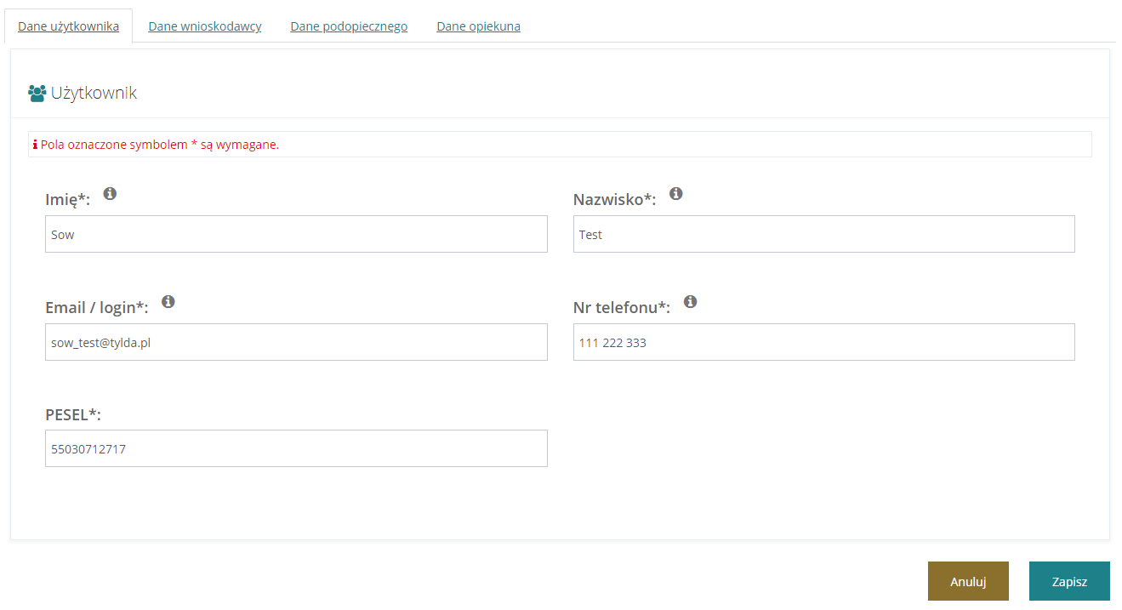
Rysunek 39 Formularz danych Użytkownika Wnioskodawca
- Edytować dane konta Użytkownika, wpisując wartości zgodne z etykietami je opisującymi.
  - Imię,
  - Nazwisko,
  - Email/login,
  - Nr telefonu,
  - PESEL.
- Możliwe do edycji są również następujące zakładki:
- Dane wnioskodawcy,
- Dane podopiecznego,
- Dane opiekuna.
W tym celu należy wybrać jedną z zakładek oraz edytować wartości w polach zgodne z etykietami je opisującymi.
- Kliknąć przycisk w celu zapisania wprowadzonych zmian, co zostanie potwierdzone wyświetleniem przez system komunikatu .
Kliknięcie przycisku przed zapisaniem zmian, spowoduje zamknięcie formularza bez zapisywania wprowadzonych zmian.
    - Dezaktywacja konta Użytkownika Realizatora
W rozdziale opisana została funkcjonalność umożliwiająca dezaktywację konta Użytkownika Realizatora.
W tym celu należy:
- Rozwinąć zakładkę w sekcji menu nawigacyjnego.
- Kliknąć przycisk .
Zostanie wyświetlona lista kont Użytkowników możliwych do dezaktywacji.
- Kliknąć przycisk przy wybranym Użytkowniku.
Zostanie wyświetlony komunikat pytający o potwierdzenie operacji
- Kliknąć przycisk 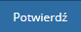 w celu zapisania wprowadzonych zmian. Zostanie wyświetlony ponownie komunikat o konieczności potwierdzenia operacji wraz z informacją ostrzegającą o zamiarze dezaktywacji konta wybranego użytkownika.
Kliknięcie przycisku przed zapisaniem zmian spowoduje zamknięcie okna komunikatu bez zapisywania wprowadzonych zmian.
- Kliknąć przycisk w celu zapisania wprowadzonych zmian.
Kliknięcie przycisku przed zapisaniem zmian spowoduje zamknięcie okna komunikatu bez zapisywania wprowadzonych zmian.
    - Dezaktywacja konta Użytkownika Wnioskodawca
W rozdziale opisana została funkcjonalność umożliwiająca dezaktywację konta Użytkownika Wnioskodawca.
W tym celu należy:
- Rozwinąć zakładkę w sekcji menu nawigacyjnego.
- Kliknąć przycisk .
Zostanie wyświetlona ukryta lista kont Wnioskodawców zarejestrowanych w systemie SOW.
- Aby wyszukać Wnioskodawcę, którego chce się dezaktywować należy uzupełnić pola w Filtruj po: Nazwisko, Imię oraz jedno z możliwych: Adres e-mail albo nr telefonu albo nr PESEL. Pojawi się wyszukiwany Wnioskodawca.
Rysunek 40 Wynik wyszukiwania Wnioskodawcy po uzupełnionych parametrach
- Kliknąć przycisk przy wybranym Użytkowniku Wnioskodawcy.
Zostanie wyświetlony komunikat pytający o potwierdzenie operacji
- Kliknąć przycisk w celu zapisania wprowadzonych zmian. Zostanie wyświetlony ponownie komunikat o konieczności potwierdzenia operacji wraz z informacja ostrzegającą o zamiarze dezaktywacji konta wybranego użytkownika.
Kliknięcie przycisku przed zapisaniem zmian spowoduje zamknięcie okna komunikatu bez zapisywania wprowadzonych zmian.
- Kliknąć przycisk w celu zapisania wprowadzonych zmian.
Kliknięcie przycisku przed zapisaniem zmian spowoduje zamknięcie okna komunikatu bez zapisywania wprowadzonych zmian.
    - Aktywacja dezaktywowanego konta Użytkownika
W rozdziale opisana została funkcjonalność umożliwiająca dezaktywację konta Użytkownika: Wnioskodawca i Realizator.
W tym celu należy:
- Rozwinąć zakładkę w sekcji menu nawigacyjnego.
- Kliknąć przycisk:
- W przypadku konta Wnioskodawcy .
Zostanie wyświetlona ukryta lista kont Wnioskodawców zarejestrowanych w systemie SOW.
Aby wyszukać Wnioskodawcę, którego chce się dezaktywować należy uzupełnić pola w Filtruj po: Nazwisko, Imię oraz jedno z możliwych: Adres e-mail albo nr telefonu albo nr PESEL. Pojawi się wyszukiwany Wnioskodawca.

- W przypadku konta Realizatora 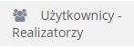.
Zostanie wyświetlona lista kont Użytkowników możliwych do dezaktywacji.
- Kliknąć przycisk przy wybranym Użytkowniku.
Zostanie wyświetlony komunikat pytający o potwierdzenie operacji
- Kliknąć przycisk w celu zapisania wprowadzonych zmian.
Kliknięcie przycisku przed zapisaniem zmian spowoduje zamknięcie okna komunikatu bez zapisywania wprowadzonych zmian.
    - Edycja własnego konta
W rozdziale opisana została funkcjonalność umożliwiająca edytowanie danych zalogowanego Użytkownika.
W celu edycji danych własnego konta należy:
- Kliknąć przycisk w sekcji menu nawigacyjnego bądź w nagłówku formularza kliknąć w nazwę Użytkownika i w rozwiniętej liście kliknąć przycisk .
Zostanie wyświetlony formularz edycji danych konta zalogowanego Użytkownika.
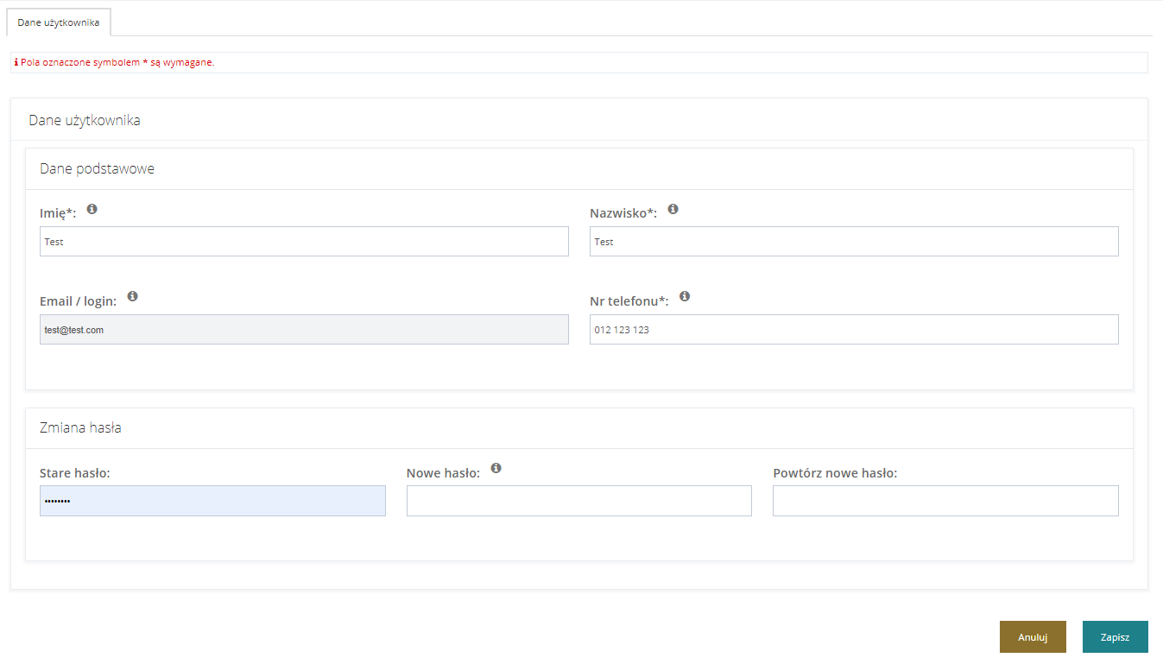
Rysunek 41 Formularz danych zalogowanego Użytkownika
- Edytować dane konta Użytkownika można, wpisując wartości zgodne z etykietami je opisującymi.
Pola dostępne do edycji:
- Imię,
- Nazwisko,
- Telefon,
- Nowe hasło,
- Powtórz nowe hasło.
- Kliknąć przycisk 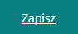 w celu zapisania wprowadzonych zmian, co zostanie potwierdzone wyświetleniem przez system komunikatu .
Kliknięcie przycisku przed zapisaniem zmian, spowoduje zamknięcie formularza bez zapisywania wprowadzonych zmian.
  - Zarządzanie rolami w jednostkach
*** UWAGA ***
Administrator Realizatora może zarządzać rolami i jednostkami przypisanymi do użytkowników tylko w obrębie jednostek mu podległych.
    - Przypisanie nowej roli do konta użytkownika
W rozdziale opisana została funkcjonalność umożliwiająca przypisanie nowej jednostki i roli do konta użytkownika. Funkcjonalność dotyczy tylko użytkowników przypisanych do tych jednostek, którymi zarządza użytkownik posiadający rolę Administrator Realizatora.
W celu przypisania nowej jednostki i nadania użytkownikowi wybranej roli należy:
- Rozwinąć zakładkę w sekcji menu nawigacyjnego.
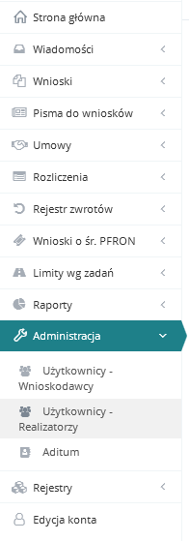
Rysunek 42 Menu nawigacyjne – sekcja administracyjna
- Kliknąć przycisk
Zostanie wyświetlona lista Użytkowników Realizatorów.
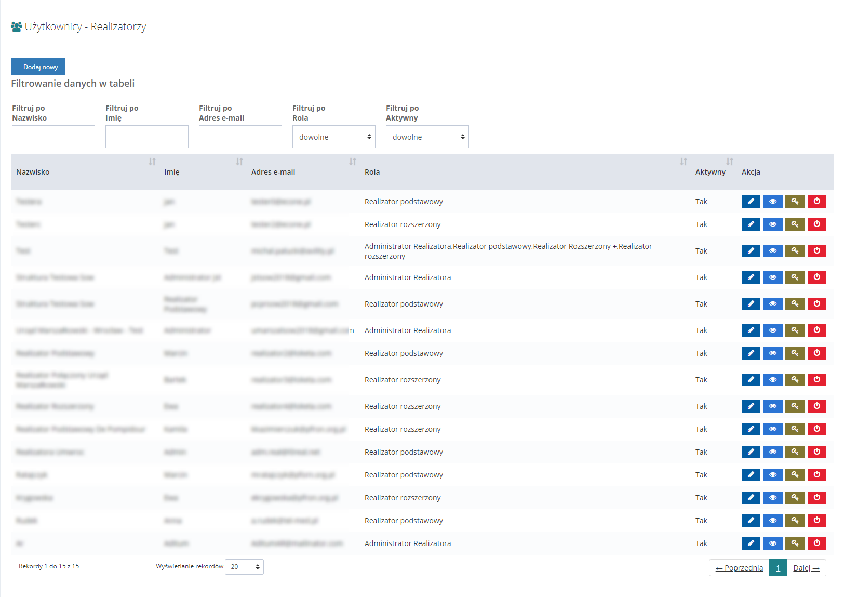
Rysunek 43 Przykładowa lista Użytkowników
- Kliknąć przycisk .
Zostanie wyświetlony formularz z danymi wybranego użytkownika.
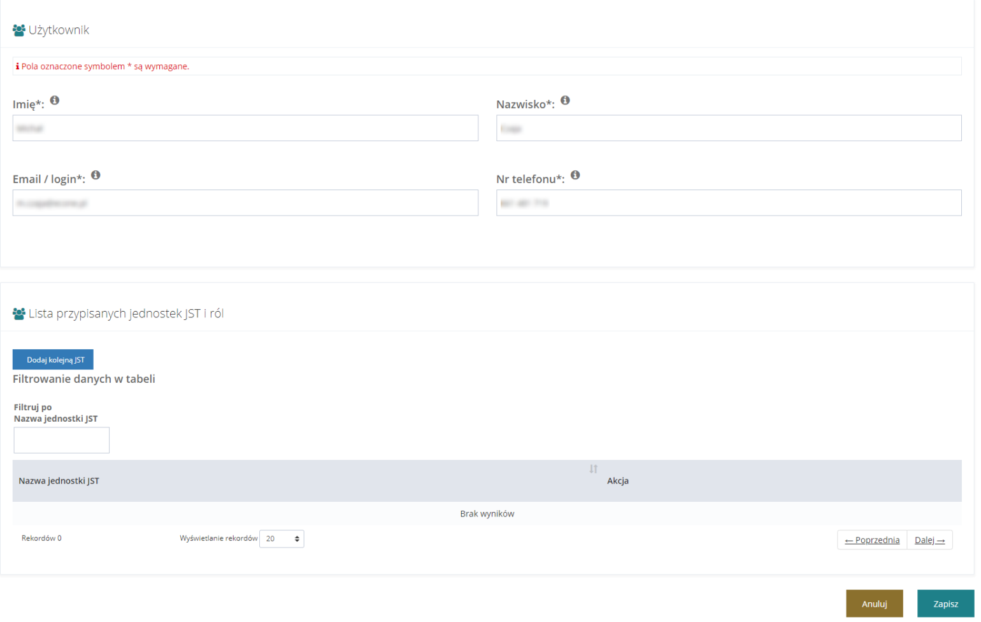
Rysunek 44 Edycja wybranego użytkownika - formularz
- Kliknąć przycisk 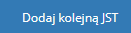.
Zostanie wyświetlony formularz dodania nowej jednostki:
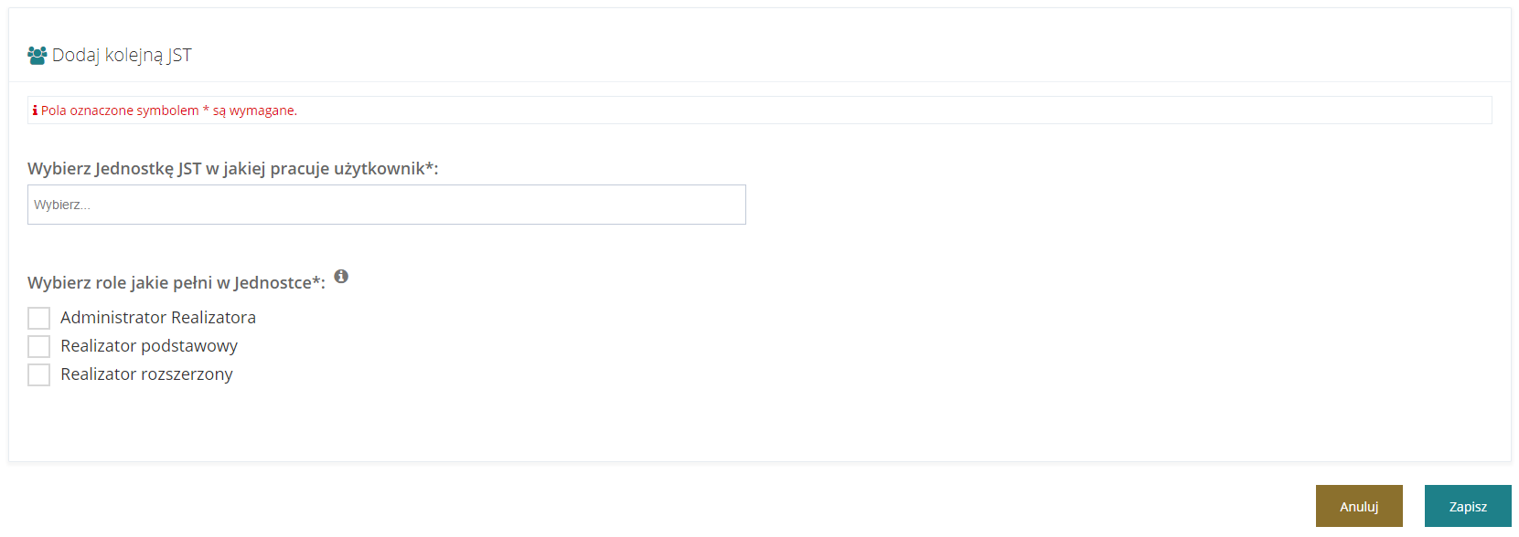
Rysunek 45 Dodawanie jednostki JST do wybranego użytkownika
- Wybranie z listy jednostki JST w jakiej pracuje użytkownik oraz roli jakiej pełni w tej jednostce
- Kliknąć przycisk w celu zapisania wprowadzonych zmian, co zostanie potwierdzone wyświetleniem przez system komunikatu .
Kliknięcie przycisku 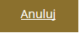 przed zapisaniem zmian, spowoduje zamknięcie formularza bez zapisywania wprowadzonych zmian.
    - Edycja roli użytkownika dla wybranej jednostki, do której jest przypisany
W rozdziale opisana została funkcjonalność umożliwiająca zmiany roli użytkownika dla wybranej jednostki, do której użytkownik jest przypisany. Funkcjonalność dotyczy tylko użytkowników przypisanych do tych jednostek, którymi zarządza użytkownik posiadający rolę Administrator Realizatora.
W celu edycji roli użytkownika w obrębie wybranej jednostki należy:
- Rozwinąć zakładkę w sekcji menu nawigacyjnego.
Rysunek 46 Menu nawigacyjne – sekcja administracyjna
- Kliknąć przycisk
Zostanie wyświetlona lista Użytkowników Realizatorów.
Rysunek 47 Przykładowa lista Użytkowników
- Kliknąć przycisk .
Zostanie wyświetlony formularz z danymi wybranego użytkownika.
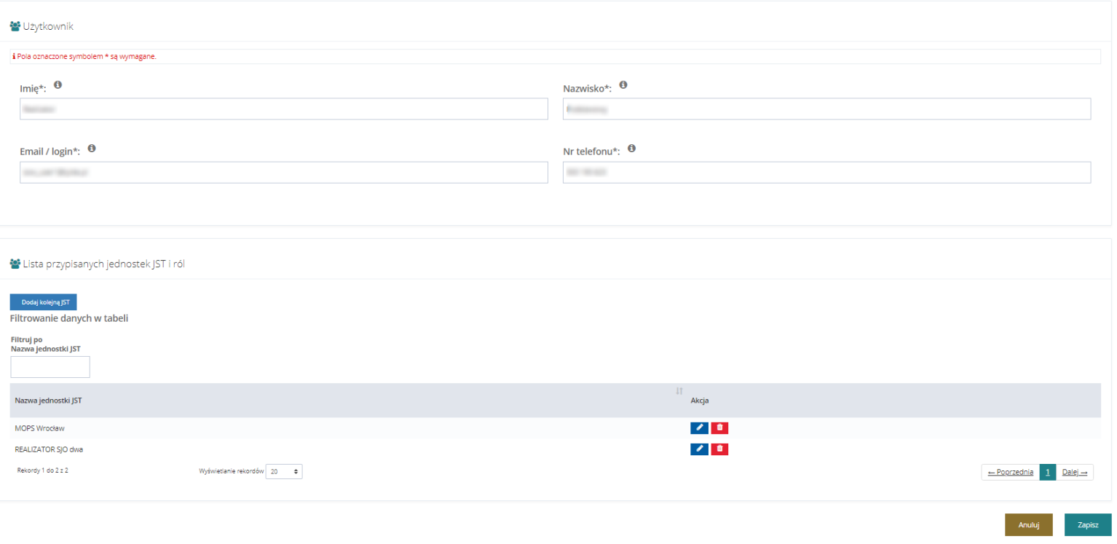
Rysunek 48 Edycja wybranego użytkownika - formularz
- Kliknąć przycisk przy wybranej jednostce.
Zostanie wyświetlony formularz edycji jednostki.
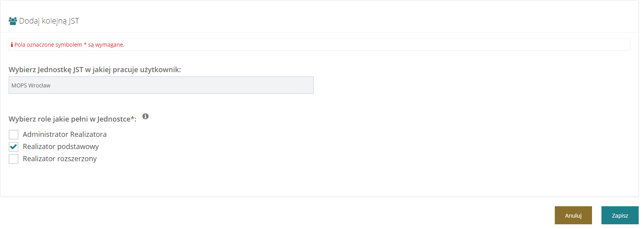
Rysunek 49 Edycja jednostki JST
- Zaznaczenie  przy roli jaką pełni użytkownik w wybranej jednostce.
Aby odznaczyć wybór należy kliknąć ponownie na check-box z wybraną rolą tak aby uzyskać efekt .
- Kliknąć przycisk w celu zapisania wprowadzonych zmian, co zostanie potwierdzone wyświetleniem przez system komunikatu .
Kliknięcie przycisku przed zapisaniem zmian, spowoduje zamknięcie formularza bez zapisywania wprowadzonych zmian.
    - Usunięcie wybranej jednostki (JST lub SJO) z konta użytkownika
W rozdziale opisana została funkcjonalność umożliwiająca usunięcie wybranej jednostki z konta Użytkownika.
W tym celu należy:
- Rozwinąć zakładkę w sekcji menu nawigacyjnego.
Rysunek 50 Menu nawigacyjne – sekcja administracyjna
- Kliknąć przycisk .
Zostanie wyświetlona lista Użytkowników Realizatorów.
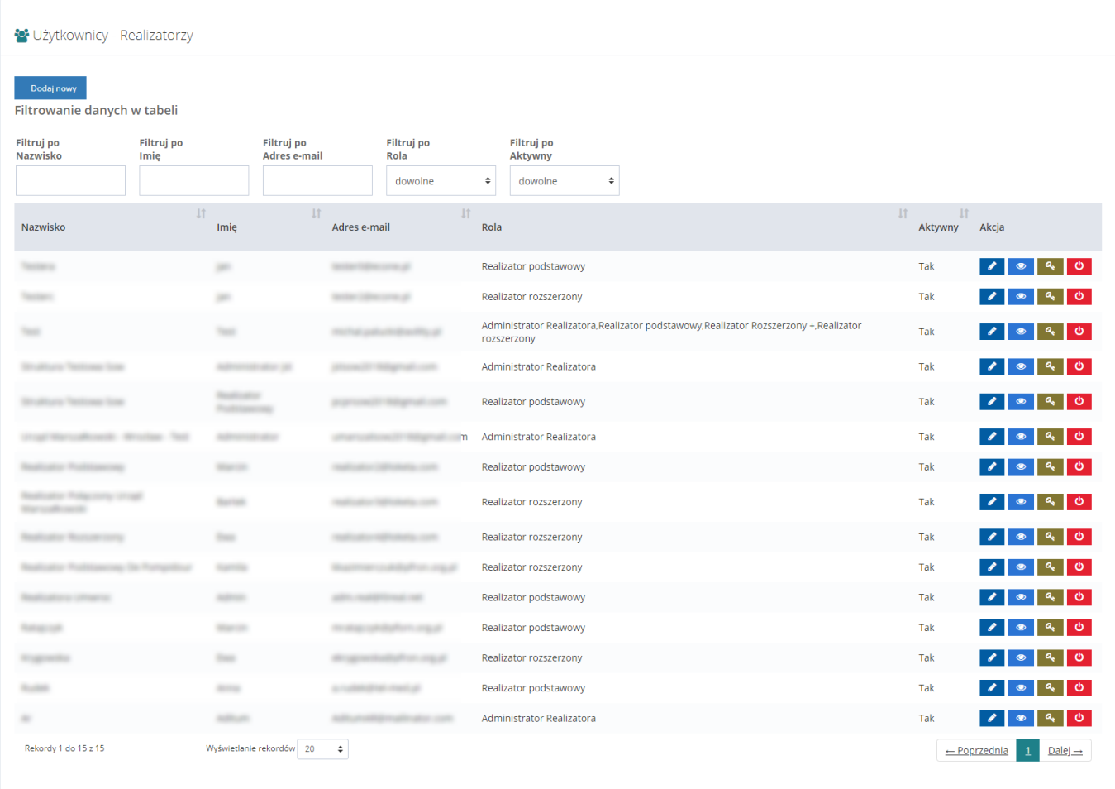
Rysunek 51 Przykładowa lista Użytkowników
- Kliknąć przycisk .
Zostanie wyświetlony formularz z danymi wybranego użytkownika.
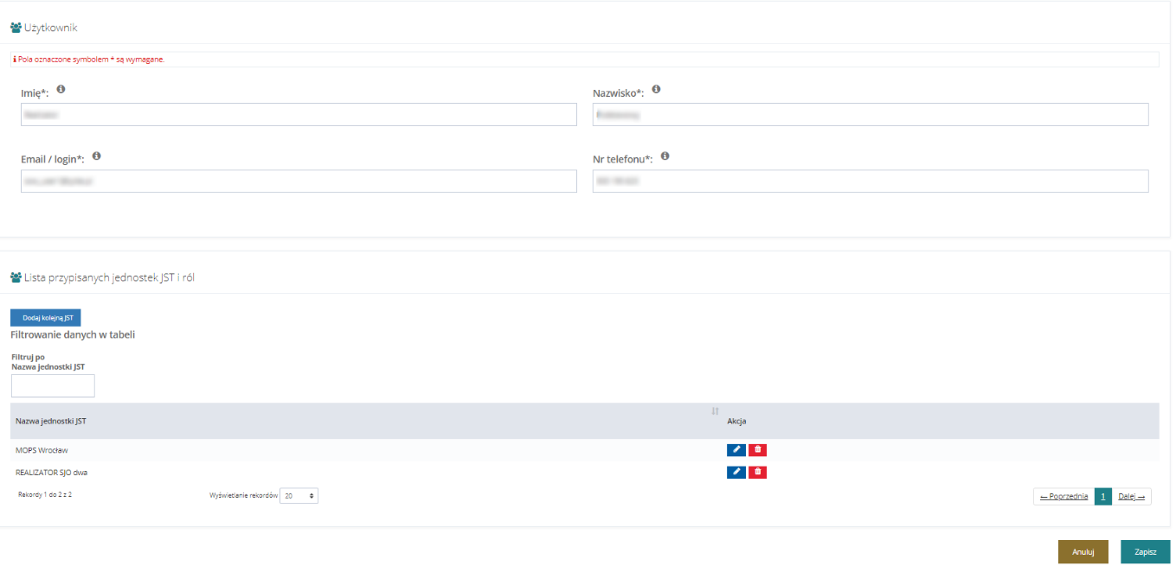
Rysunek 52 Edycja wybranego użytkownika - formularz
- Kliknąć przycisk przy wybranej jednostce.
Zostanie wyświetlony komunikat potwierdzenia operacji usunięcia wybrane jednostki.
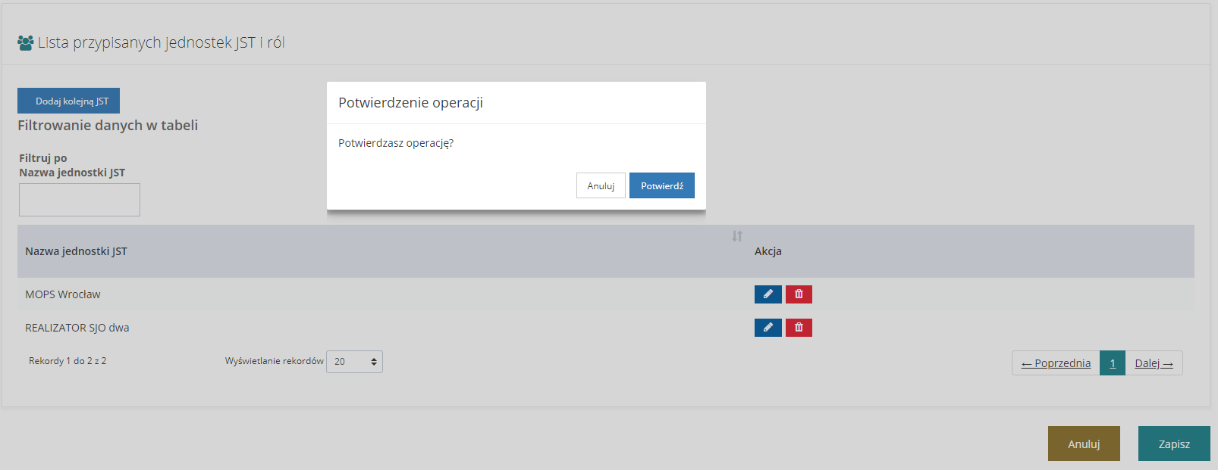
Rysunek 53 Edycja jednostki JST
*** UWAGA ***
Nie można usunąć wszystkich jednostek przypisanych do konta użytkownika.

- Wybranie przycisku w celu zatwierdzenia operacji.
Kliknięcie przycisku , spowoduje zamknięcie okna potwierdzenia i przerwanie operacji.
- Kliknąć przycisk w celu zapisania wprowadzonych zmian, co zostanie potwierdzone wyświetleniem przez system komunikatu .
Kliknięcie przycisku przed zapisaniem zmian, spowoduje zamknięcie formularza bez zapisywania wprowadzonych zmian.
  - Zarządzanie naborami
W rozdziale opisana została funkcjonalność umożliwiająca uruchomienie i edycje nowego naboru wniosków i wniosków o rozliczenie.
Uruchomienie naboru wniosków aktywuje ich dostępność oraz umożliwi Wnioskodawcom składnie wniosków o dofinansowanie ze środków PFRON w określonym przedziale czasowym.
Nabory należy uruchomić dla wszystkich programów i wniosków oddzielnie zgodnie z harmonogramami udostępniania dla Wnioskodawców.
Nabory mogą zostać pokazane komunikatem informacyjnym przed datą rozpoczęcia, bez możliwości składania wniosków.
    - Uruchomienie nowego naboru – Typ: Wnioski
W celu uruchomienia nowego naboru należy:
- Rozwinąć zakładkę w sekcji menu nawigacyjnego.
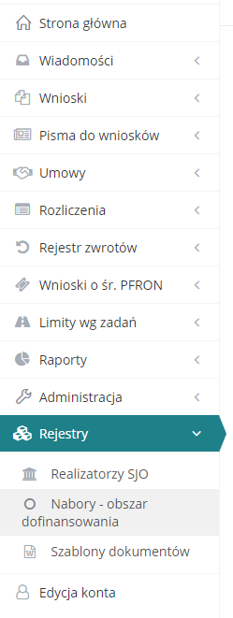
Rysunek 54 Menu nawigacyjne - sekcja rejestry
- Kliknąć przycisk 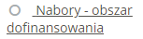.
Zostanie wyświetlona lista naborów.
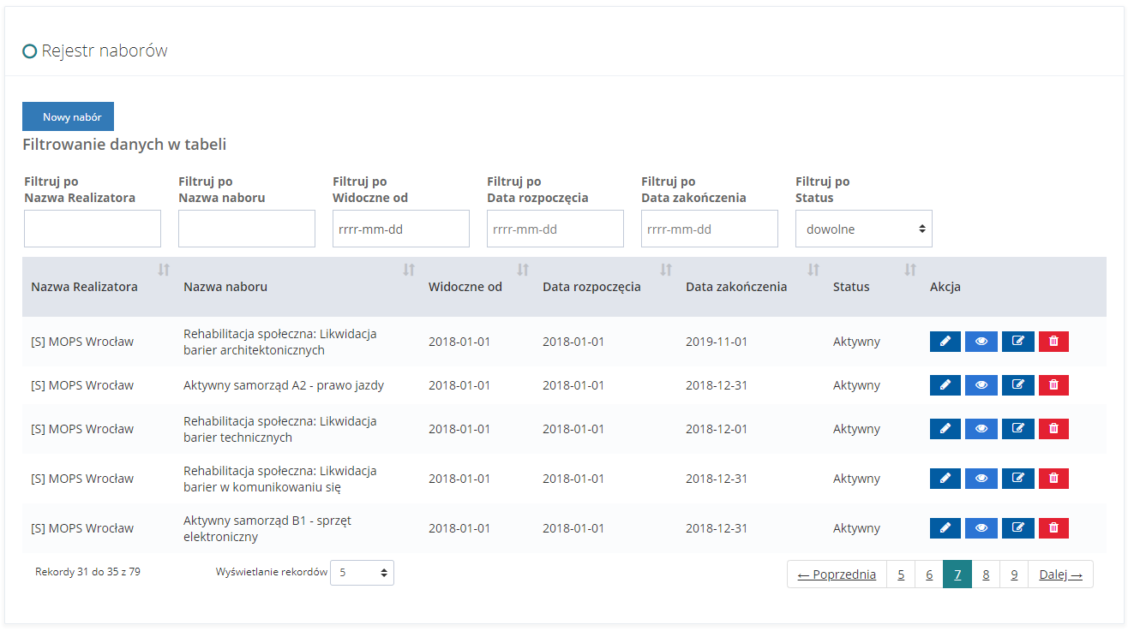
Rysunek 55 Przykładowy rejestr naborów
- Kliknąć przycisk .
Zostanie wyświetlony formularz uruchomienia nowego naboru.
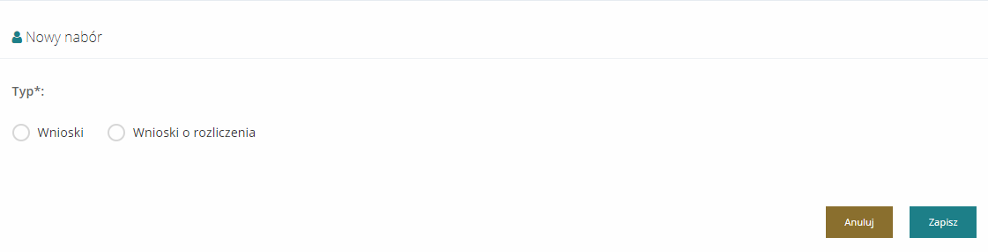
Rysunek 56 Nowy nabór – wybór typu
- Wybrać typ naboru „Wnioski” spośród dwóch opcji:
  - 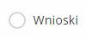
  - 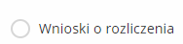
- Klikając przycisk użytkownik przechodzi do szczegółów formularza o wybranym typie.
W nagłówku formularza będzie widoczny nieedytowalny wybrany typ naboru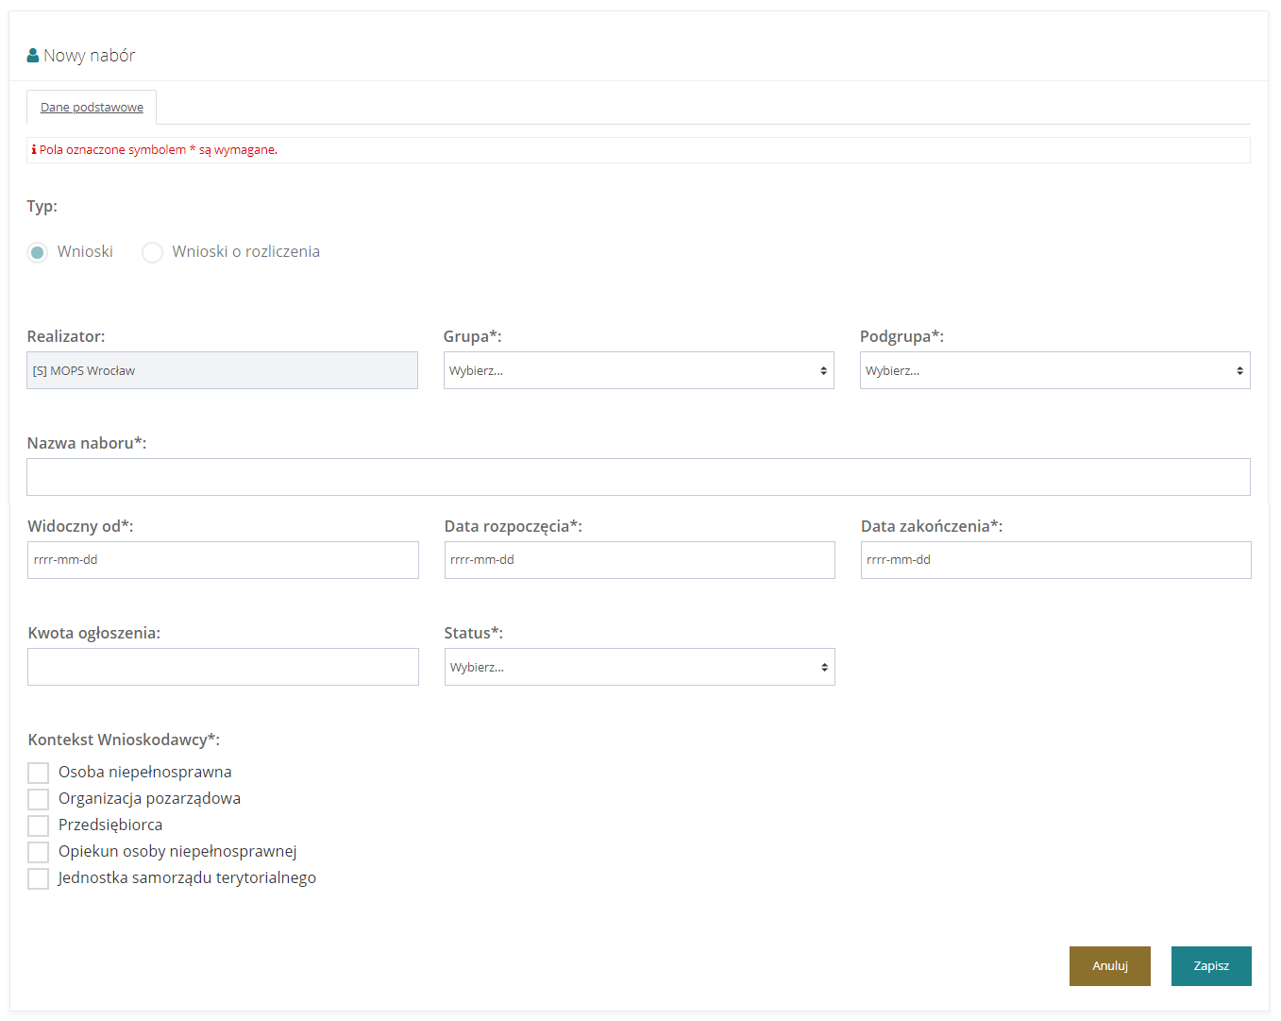Rysunek 57 Formularz z danymi do uruchomienia nowego naboru – Typ: Wnioski
- Wypełnić wszystkie pola wniosku, wpisując wartości zgodne z etykietami je opisującymi:
  - Realizator – pole uzupełnione automatycznie przez system wyświetla jednostkę, dla której będzie uruchamiany nabór,
  - Grupa – rozwijalna lista, należy wybrać dla jakiego programu będzie uruchamiany nabór,
  - Podgrupa – rozwijalna lista, należy wybrać dla jakiego dokładnie wniosku będzie uruchamiany nabór,
  - Nazwa naboru – pole do uzupełnienia nazwy naboru – nazwa wyświetla się tylko na liście naborów,
  - Widoczny od – pole z wyborem daty, należy wybrać od kiedy nabór będzie widoczny dla Wnioskodawców. W przypadku, gdy data widoczności jest wcześniejsza niż data rozpoczęcia nie będzie możliwości składania wniosków z uruchomionego naboru,
  - Data rozpoczęcia - pole z wyborem daty, należy wybrać od kiedy Wnioskodawcy będą mogli składać wnioski z uruchamianego naboru,
  - Data zakończenia – pole z wyborem daty, należy wybrać do kiedy Wnioskodawcy będą mogli składać wnioski z uruchamianego naboru, po tej dacie nabór stanie się niewidoczny dla wnioskodawców,
  - Kwota ogłoszenia (pole nieobowiązkowe) – wewnętrzna informacja na temat kwoty naboru,
  - Status – rozwijalna lista, przy uruchomieniu naboru ustawiamy status aktywny,
  - Kontekst wnioskodawcy (tylko typ: Wnioski) – lista określa rolę (kafelek), dla której wniosek będzie dostępny w module wnioskodawcy.
- Kliknąć przycisk w celu uruchomienia nowego naboru.
Kliknięcie przycisku przed zapisaniem, spowoduje zamknięcie formularza bez zapisywania wprowadzonych zmian.
Nabór zostanie dodany do listy oraz pojawi się sześć nowych zakładek formularza:
- Dokumentacja – pusty szablon do wypełnienia ręcznego (funkcjonalność opisana w rozdziale 6.4.1.1).
- Wniosek PDF – szablon wykorzystywany do wygenerowania wniosku PDF zawierającego informacje wypełnione na formularzu elektronicznym (funkcjonalność opisana w rozdziale 6.4.1.2).
- Lista załączników – zakładka służąca do wpisania listy załączników widocznych w formularzu wniosku (funkcjonalność opisana w rozdziale 6.4.1.3).
- Wzory załączników – zakładka umożliwiająca dodanie wzorów załączników, które możliwe są do pobrania z poziomu formularza wniosku (funkcjonalność opisana w rozdziale 6.4.1.4).
- Karta oceny – zakładka służąca do utworzenia karty oceny, która widoczna jest w ocenie merytorycznej wniosku (funkcjonalność opisana w rozdziale 6.4.1.5).
- Schemat numeracji – formularz umożliwiający ustawienie schematu numeracji (funkcjonalność opisana w rozdziale 6.4.1.6).

Uwaga!
Nabór zostanie uruchomiony wyłącznie po zmianie statusu na aktywny. Możliwość zmiany statusu na aktywny domyślnie jest zablokowana. W celu uruchomienia naboru należy spełnić trzy warunki:
- W celu pełnej konfiguracji naboru należy dodać szablon formularza wniosku do naboru. Skorzystaj z rejestru "Szablony dokumentów".
- W celu pełnej konfiguracji naboru należy dodać wzór wniosku PDF do naboru. Skorzystaj z zakładki "Wniosek PDF".
- W celu pełnej konfiguracji naboru należy zdefiniować kartę oceny. Skorzystaj z zakładki "Karta oceny".

Po spełnieniu powyższych warunków zostanie odblokowana możliwość zmiany statusu na aktywny i uruchomiony nabór.
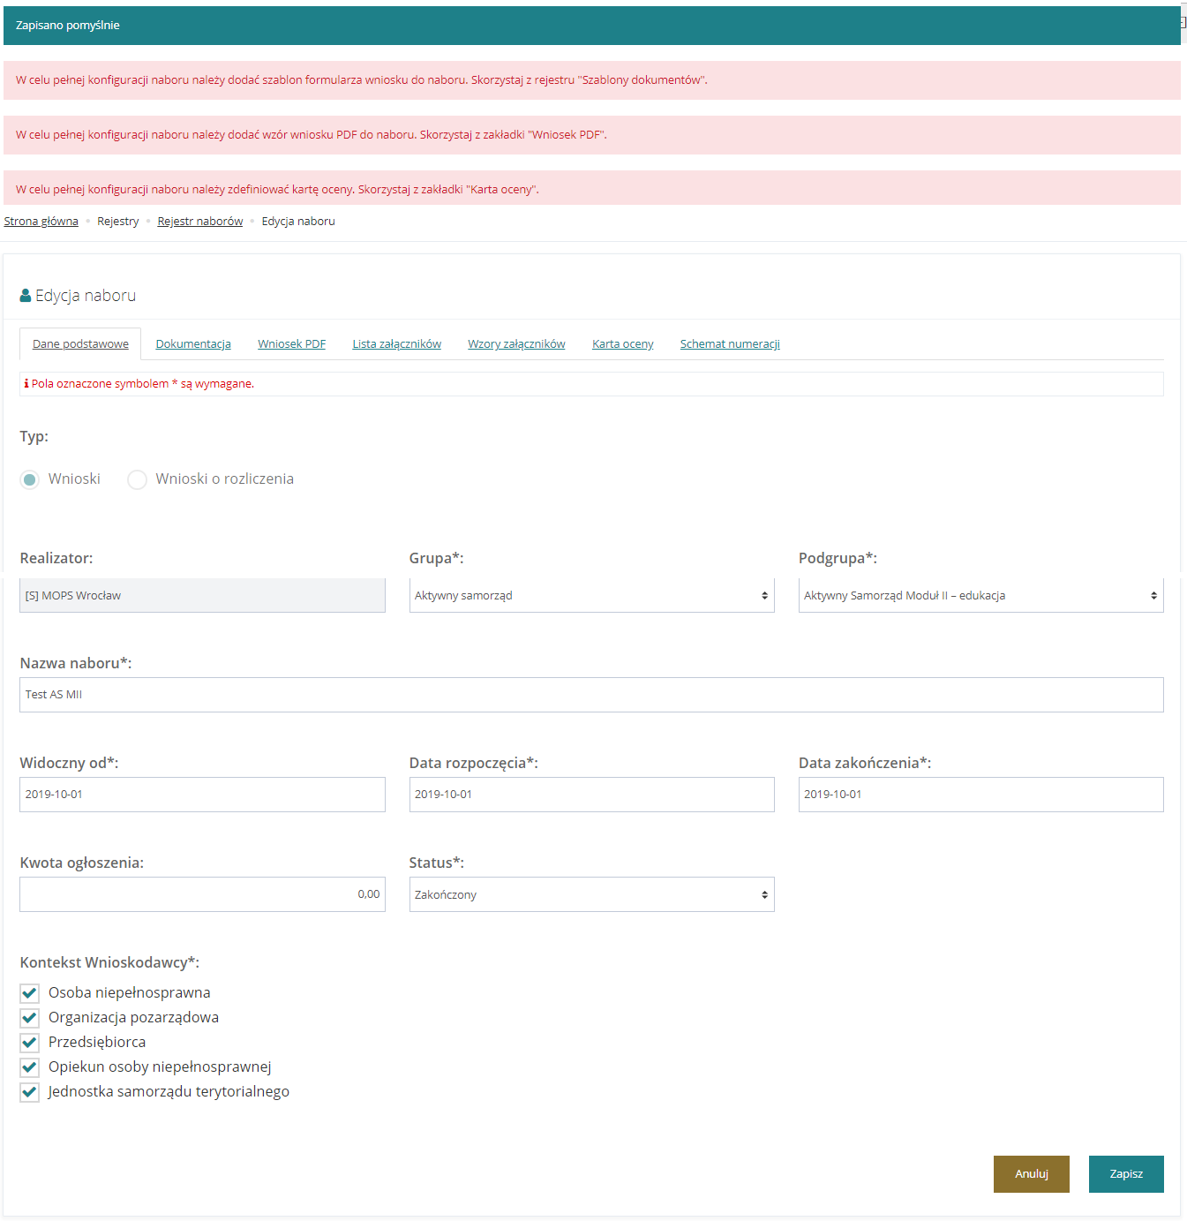
Rysunek 58 Edycja naboru – nowo utworzony nabór

Dokumentacja
W celu edycji zapisanego naboru należy:
- Rozwinąć zakładkę w sekcji menu nawigacyjnego.
- Kliknąć przycisk . Zostanie wyświetlona lista naborów.
- Kliknąć przycisk przy naborze, dla którego ma być edytowana numeracja.
Zostaną wyświetlone dane podstawowe szczegółów naboru.
- Kliknąć przycisk .
Zostanie wyświetlona strona z możliwością edycji Dokumentacji.
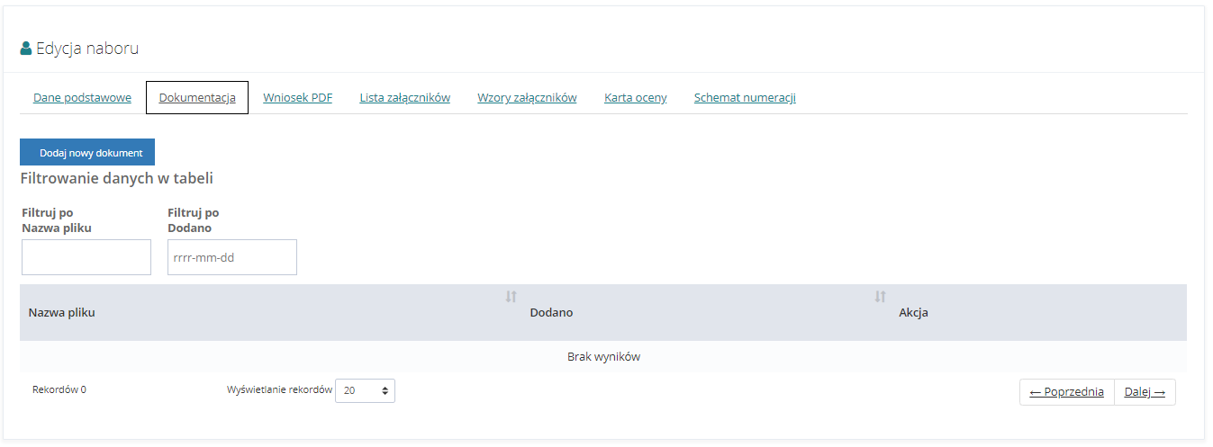
Rysunek 59 Edycja naboru - dokumentacja
- Wybrać przycisk .
Zostanie wyświetlony formularz importu dokumentu.
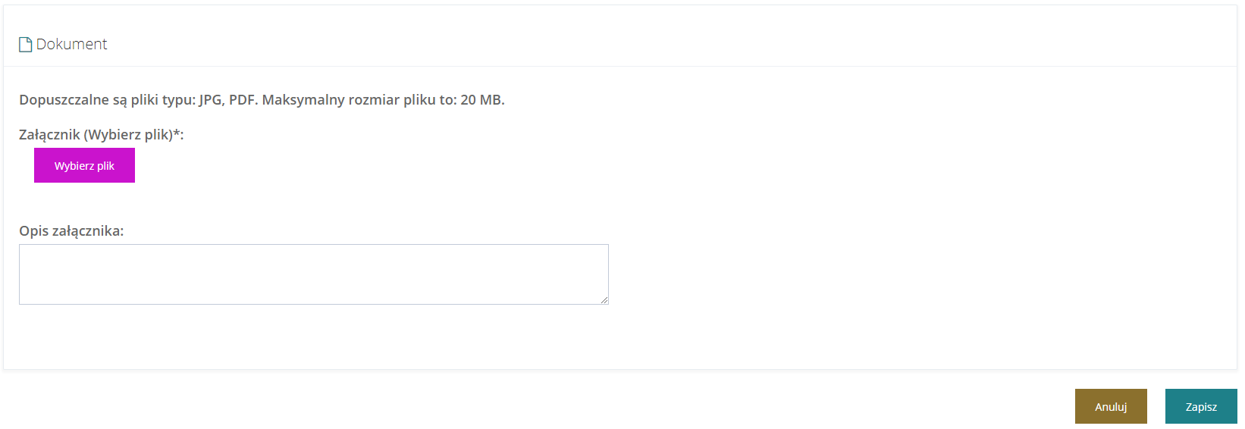
Rysunek 60 Dokumentacja - załącznik
- Wybrać przycisk 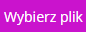.
- Wybrać z dysku lokalnego plik w formacie PDF lub JPG zawierający pusty szablon wniosku
Dodanie opisu załącznika jest opcjonalne.
- Kliknąć przycisk w celu zapisania zmian.
Kliknięcie przycisku przed zapisaniem, spowoduje zamknięcie formularza dodania dokumentacji bez zapisywania zmian.

** UWAGA**
W zakładce Dokumentacja brak możliwości edycji dodanych plików.
- W celu usunięcia dodanego pliku dokumentu należy powtórzyć kroki 1-4, a następnie przy wybranym rekordzie dokumentu kliknąć przycisk .
Zostanie wyświetlony komunikat pytający o potwierdzenie operacji
- Kliknąć przycisk w celu zapisania wprowadzonych zmian.
Kliknięcie przycisku przed zapisaniem zmian spowoduje zamknięcie okna komunikatu bez zapisywania wprowadzonych zmian.

Wniosek PDF
W celu edycji zapisanego naboru należy:
- Rozwinąć zakładkę w sekcji menu nawigacyjnego.
- Kliknąć przycisk . Zostanie wyświetlona lista naborów.
- Kliknąć przycisk przy naborze, dla którego ma być edytowany wniosek PDF.
Zostaną wyświetlone dane podstawowe szczegółów naboru.
- Kliknąć przycisk .
Zostanie wyświetlona strona z możliwością dodania pustego szablony wniosku w formacie PDF.
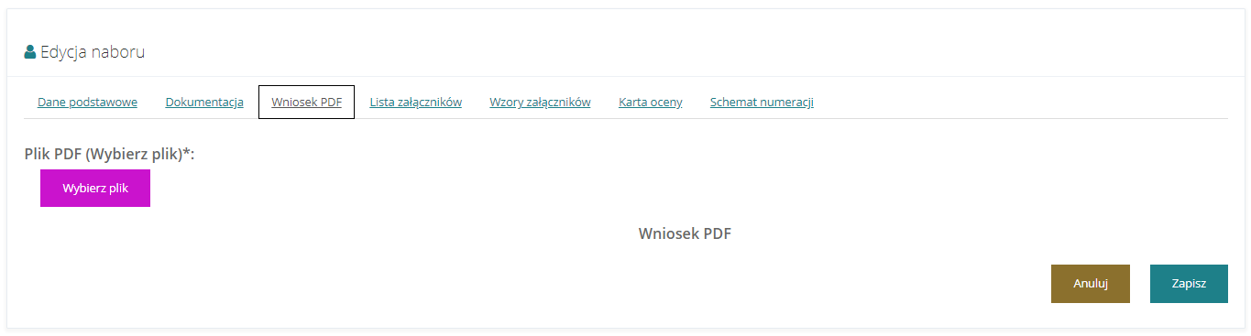
Rysunek 61 Ekran edycji naborów - wniosek PDF
- Kliknąć przycisk .
- Wybrać z dysku lokalnego plik w formacie PDF.
- Kliknąć przycisk w celu zapisania szablonu wniosku.
Kliknięcie przycisku przed zapisaniem, spowoduje zamknięcie formularza bez zapisywania wprowadzonych zmian.

Lista załączników
W celu edycji zapisanego naboru należy:
- Rozwinąć zakładkę w sekcji menu nawigacyjnego.
- Kliknąć przycisk . Zostanie wyświetlona lista naborów.
- Kliknąć przycisk przy naborze, dla którego ma być edytowana lista załączników.
Zostaną wyświetlone dane podstawowe szczegółów naboru.
- Kliknąć przycisk .
Zostanie wyświetlona strona z możliwością dodania listy załączników w polu tekstowym.
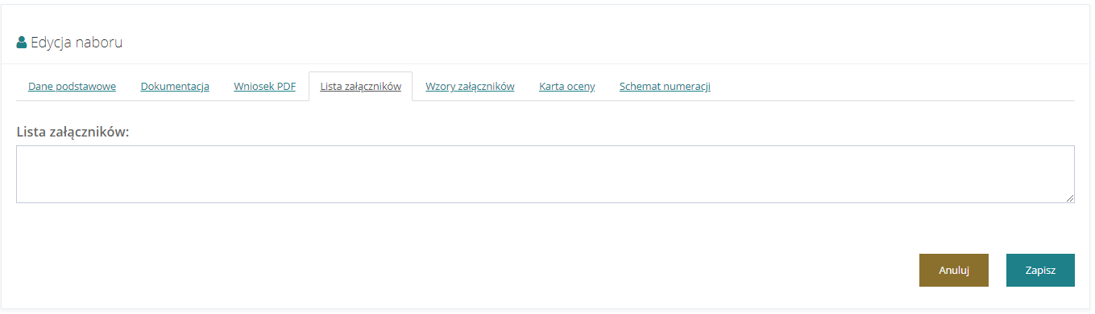
Rysunek 62 Ekran edycji naborów – lista załączników
- Wprowadzić listę załączników.
- Kliknąć przycisk w celu zapisania listy załączników.
- Kliknięcie przycisku przed zapisaniem, spowoduje zamknięcie formularza bez zapisywania wprowadzonych zmian.

Wzory załączników
W celu edycji zapisanego naboru należy:
- Rozwinąć zakładkę w sekcji menu nawigacyjnego.
- Kliknąć przycisk .
Zostanie wyświetlona lista naborów.
- Kliknąć przycisk przy naborze, dla którego mają być edytowane wzory załączników.
Zostaną wyświetlone dane podstawowe szczegółów naboru.
- Kliknąć przycisk .
Zostanie wyświetlona strona z możliwością dodania wzorów załączników w formatach JPG i PDF.
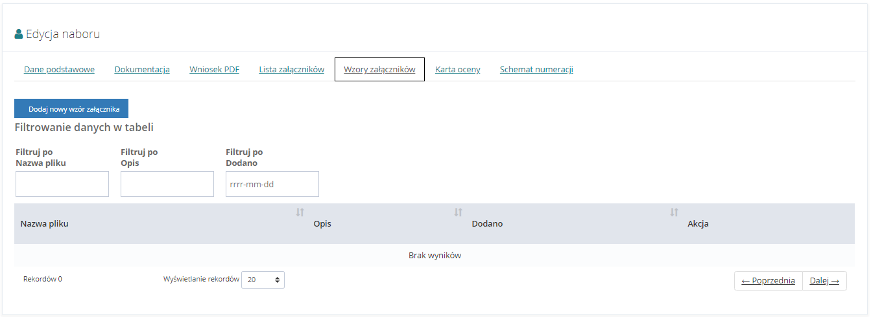
Rysunek 63 Ekran edycji naborów – wzory załączników
- Kliknąć przycisk .
- Wybrać z dysku lokalnego plik w formacie JPG lub PDF.
- Kliknąć przycisk w celu zapisania wzoru załącznika.
- Kliknięcie przycisku przed zapisaniem, spowoduje zamknięcie formularza bez zapisywania wprowadzonych zmian.

** UWAGA**
W zakładce Wzory załączników brak możliwości edycji wzorów załączników.
- W celu usunięcia dodanego wzoru załącznika należy powtórzyć kroki 1-4, a następnie przy wybranym rekordzie wzoru załącznika kliknąć przycisk .
Zostanie wyświetlony komunikat pytający o potwierdzenie operacji
- Kliknąć przycisk w celu zapisania wprowadzonych zmian.
Kliknięcie przycisku przed zapisaniem zmian spowoduje zamknięcie okna komunikatu bez zapisywania wprowadzonych zmian.

Karta oceny
** UWAGA**
Funkcjonalność Karty ocen dostępna jest wyłącznie dla formularzy wniosków z grupy Aktywny Samorząd. W przypadku modułu II w Aktywnym Samorządzie nie jest wymagane uzupełnienie zakładki Karta oceny.

W celu edycji zapisanego naboru należy:
- Rozwinąć zakładkę w sekcji menu nawigacyjnego.
- Kliknąć przycisk .
Zostanie wyświetlona lista naborów.
- Kliknąć przycisk przy naborze, dla którego ma być edytowana karta oceny.
Zostaną wyświetlone dane podstawowe szczegółów naboru.
- Kliknąć przycisk .
Zostanie wyświetlona strona z możliwością utworzenia karty oceny w naborze.
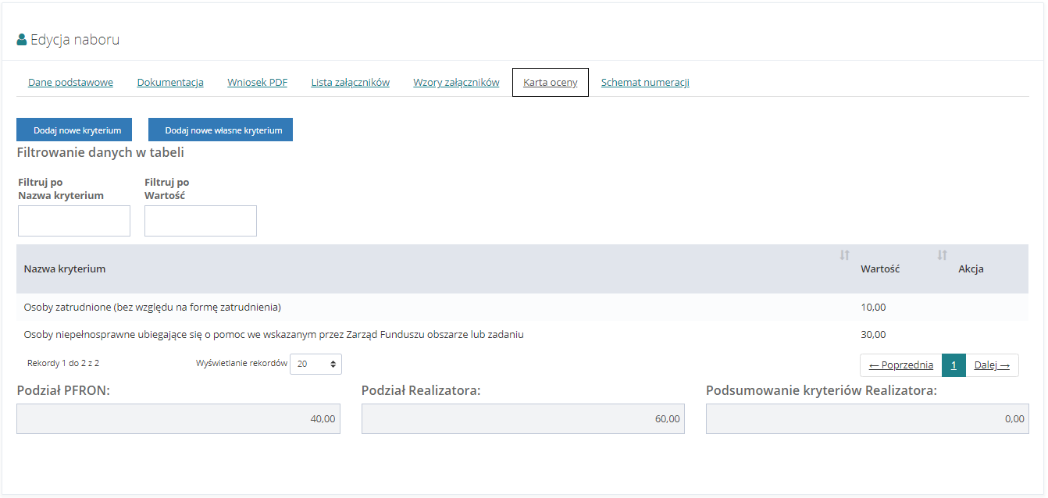
Rysunek 64 Ekran edycji naborów – karta oceny
- Realizator ma możliwość utworzyć kryteria na dwa sposoby. Przy użyciu przycisku dodane zostaną kryteria automatyczne, które uzupełnia System na podstawie danych wprowadzonych we wniosku. Natomiast przy użyciu przycisku dodane zostaną kryteria własne Realizatora, które wymagają ręcznego uzupełnienia.
- W celu dodania kryterium automatycznego należy kliknąć przycisk .
- Wybrać kryterium karty oceny z listy rozwijalnej i uzupełnić pole wartość.
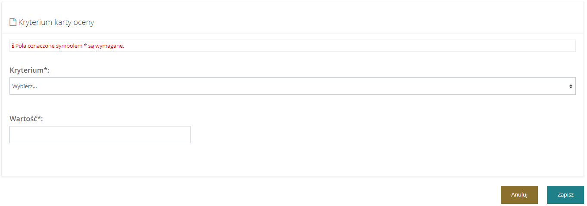
Rysunek 65 Ekran edycji karty oceny – kryterium karty oceny
- Kliknąć przycisk w celu zapisania wprowadzonego kryterium karty oceny.
- Kliknięcie przycisku przed zapisaniem, spowoduje zamknięcie formularza bez zapisywania wprowadzonych zmian.
- W celu dodania kryterium własnego należy kliknąć przycisk .
- Wprowadzić własne kryterium karty oceny poprzez uzupełnienie pól: Nazwa, Opis (pole opcjonalne do wypełnienia) i Wartość.
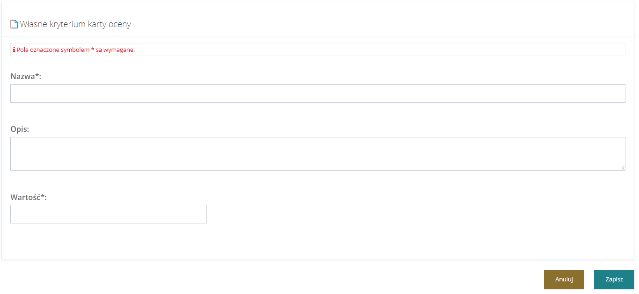
Rysunek 66 Ekran edycji karty oceny – własne kryterium karty oceny
- Kliknąć przycisk w celu zapisania wprowadzonego własnego kryterium karty oceny.
- Kliknięcie przycisku przed zapisaniem, spowoduje zamknięcie formularza bez zapisywania wprowadzonych zmian.

** UWAGA**
W zakładce Karta oceny możliwość edycji kryteriów w karcie oceny zostanie zablokowana z chwilą otwarcia naboru – zmiana statusu naboru na „Aktywny”.
- W celu usunięcia dodanego kryterium należy powtórzyć kroki 1-4, a następnie przy wybranym rekordzie kryterium kliknąć przycisk .
Zostanie wyświetlony komunikat pytający o potwierdzenie operacji
- Kliknąć przycisk w celu zapisania wprowadzonych zmian.
Kliknięcie przycisku przed zapisaniem zmian spowoduje zamknięcie okna komunikatu bez zapisywania wprowadzonych zmian.
- W celu edycji dodanego kryterium należy powtórzyć kroki 1-4, a następnie przy wybranym rekordzie kryterium kliknąć przycisk .
- Uzupełnić pola zgodnie z etykietami je opisującymi.
- Kliknąć przycisk w celu zapisania edytowanego kryterium karty oceny.
- Kliknięcie przycisku przed zapisaniem, spowoduje zamknięcie formularza bez zapisywania wprowadzonych zmian.

Schemat numeracji
W celu edycji schematu numeracji wniosków należy:
- Rozwinąć zakładkę w sekcji menu nawigacyjnego.
- Kliknąć przycisk . Zostanie wyświetlona lista naborów.
- Kliknąć przycisk przy naborze, dla którego ma być edytowana numeracja.
Zostaną wyświetlone dane podstawowe szczegółów naboru.
- Kliknąć przycisk .
Wyświetlona zostanie strona z możliwością edycji schematu numeracji dokumentów.
Wraz z informacją o dostępnych zmiennych, które będą uwzględniane przy generowaniu numeru nowego dokumentu.
Zmienne dostępne przy numeracji nowych dokumentów:
- [DZIEN] - bieżący dzień
- [MIESIAC] - bieżący miesiąc
- [ROK] - bieżący rok
- [LICZNIK] - aktualna wartość licznika
- [RW] - rodzaj formularza wniosku
- Edycja dostępnych pól:
  - Numeracja wniosków – pole, na podstawie którego będą generowane numery wniosków.
Edytowanie tego pola możliwe jest przez utworzenie stałych elementów w połączeniu z dostępnymi zmiennymi. Standardowo wykorzystane są wszystkie zmienne, ale jest możliwość ograniczenia zmiennych do mniejszej ilości.
  - Licznik – pole, w którym wyświetlony jest numer, z jakim aktualnie będzie wygenerowany wniosek.
Edytowanie tego pola zmieni naliczanie kolejnych wniosków od wpisanej liczby.
UWAGA! Cofnięcie licznika i liczenie od początku spowoduje błąd.
  - Dopełnienie – pole, w którym wyświetlona jest maksymalna liczba cyfr w liczniku.
Standardowa wartość to 5, czyli maksymalnie wprowadzonych może być 99999 wniosków.
- Kliknąć przycisk w celu zapisania zmian.
Kliknięcie przycisku przed zapisaniem, spowoduje zamknięcie formularza bez zapisywania
wprowadzonych zmian.

    - Uruchomienie nowego naboru – Typ: Wnioski o rozliczenia
W celu uruchomienia nowego naboru należy:
- Rozwinąć zakładkę w sekcji menu nawigacyjnego.
Rysunek 67 Menu nawigacyjne - sekcja rejestry
- Kliknąć przycisk .
Zostanie wyświetlona lista naborów.
Rysunek 68 Przykładowy rejestr naborów
- Kliknąć przycisk .
Zostanie wyświetlony formularz uruchomienia nowego naboru.
Rysunek 69 Nowy nabór – wybór typu
- Wybrać typ naboru „Wnioski o rozliczenia” spośród dwóch opcji:
- Klikając przycisk użytkownik przechodzi do szczegółów formularza o wybranym typie.
W nagłówku formularza będzie widoczny nieedytowalny wybrany typ naboru
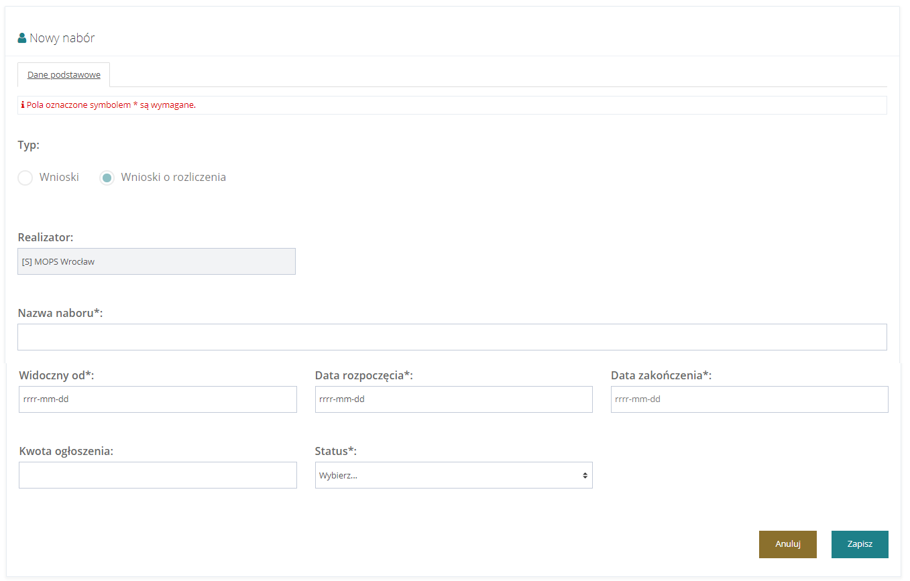
Rysunek 70 Formularz z danymi do uruchomienia nowego naboru – Typ: Wnioski o rozliczenia
- Wypełnić wszystkie pola wniosku, wpisując wartości zgodne z etykietami je opisującymi:
  - Realizator – pole uzupełnione automatycznie przez system wyświetla jednostkę, dla której będzie uruchamiany nabór,
  - Nazwa naboru – pole do uzupełnienia nazwy naboru – nazwa wyświetla się tylko na liście naborów,
  - Widoczny od – pole z wyborem daty, należy wybrać od kiedy nabór będzie widoczny dla Wnioskodawców. W przypadku, gdy data widoczności jest wcześniejsza niż data rozpoczęcia nie będzie możliwości składania wniosków z uruchomionego naboru,
  - Data rozpoczęcia - pole z wyborem daty, należy wybrać od kiedy Wnioskodawcy będą mogli składać wnioski z uruchamianego naboru,
  - Data zakończenia – pole z wyborem daty, należy wybrać do kiedy Wnioskodawcy będą mogli składać wnioski z uruchamianego naboru, po tej dacie nabór stanie się niewidoczny dla wnioskodawców,
  - Kwota ogłoszenia (pole nieobowiązkowe) – wewnętrzna informacja na temat kwoty naboru,
  - Status – rozwijalna lista, przy uruchomieniu naboru ustawiamy status aktywny,
- Kliknąć przycisk w celu uruchomienia nowego naboru.
Kliknięcie przycisku przed zapisaniem, spowoduje zamknięcie formularza bez zapisywania wprowadzonych zmian.
Nabór zostanie dodany do listy oraz pojawią się trzy nowe zakładki formularza:
- Dokumentacja – pusty szablon do wypełnienia ręcznego (funkcjonalność opisana w rozdziale 6.4.1.1).
- Wniosek PDF – szablon wykorzystywany do wygenerowania wniosku PDF zawierającego informacje wypełnione na formularzu elektronicznym (funkcjonalność opisana w rozdziale 6.4.1.2).
- Schemat numeracji – formularz umożliwiający ustawienie schematu numeracji (funkcjonalność opisana w rozdziale 6.4.1.6).

Uwaga!
Nabór zostanie uruchomiony wyłącznie po zmianie statusu na aktywny. Możliwość zmiany statusu na aktywny domyślnie jest zablokowana. W celu uruchomienia naboru należy spełnić trzy warunki:
- W celu pełnej konfiguracji naboru należy dodać szablon formularza wniosku do naboru. Skorzystaj z rejestru "Szablony dokumentów".
- W celu pełnej konfiguracji naboru należy dodać wzór wniosku PDF do naboru. Skorzystaj z zakładki "Wniosek PDF".

Po spełnieniu powyższych warunków zostanie odblokowana możliwość zmiany statusu na aktywny i uruchomiony nabór.
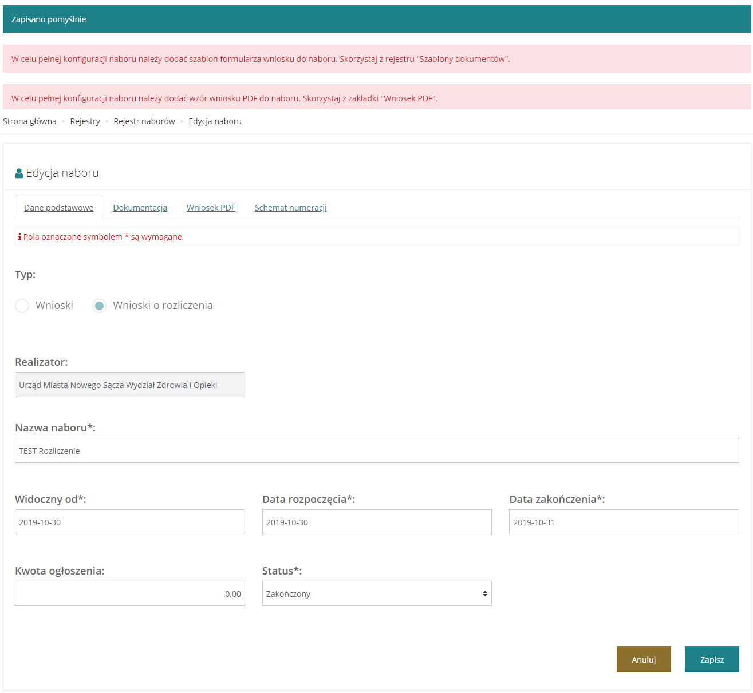
Rysunek 71 Edycja naboru – nowo utworzony nabór
    - Edycja danych podstawowych naboru
W celu edycji uruchomionego naboru należy:
- Rozwinąć zakładkę w sekcji menu nawigacyjnego.
- Kliknąć przycisk . Zostanie wyświetlona lista naborów.
- Kliknąć przycisk przy naborze, który ma być edytowany.
Zostaną wyświetlone dane podstawowe szczegółów wybranego naboru.
W przypadku naboru o typie Wnioski: W celu zmiany danych należy postępować zgodnie z krokami 6-7 opisanymi w podrozdziale 6.4.1 Uruchomienie nowego naboru - Typ: Wnioski.
W przypadku naboru o typie Wnioski o rozliczenia: W celu zmiany danych należy postępować zgodnie z krokami 6-7 opisanymi w podrozdziale 6.4.2 Uruchomienie nowego naboru - Typ: Wnioski o rozliczenia.

    - Edycja formularza wniosku
W celu edycji formularza wniosku należy:
- Rozwinąć zakładkę w sekcji menu nawigacyjnego.
- Kliknąć przycisk .
Zostanie wyświetlona lista naborów.
- Kliknąć przycisk przy jednym z naborów do edycji.
Zostanie wyświetlony formularz zarządzania formularzami wniosku.
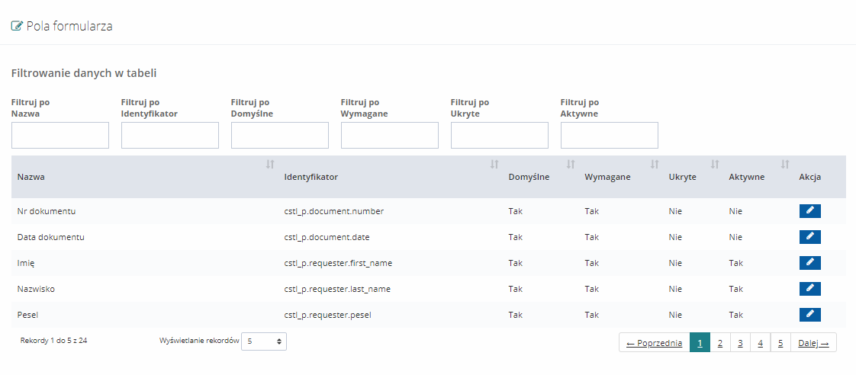
Rysunek 72 Pola formularza – przykładowa ista
- Wyszukać np. pola „Dodatkowe pole”
- Kliknąć przycisk przy jednym z dostępnych na liście pól.
Zostanie wyświetlony formularz zarządzania danym polem.
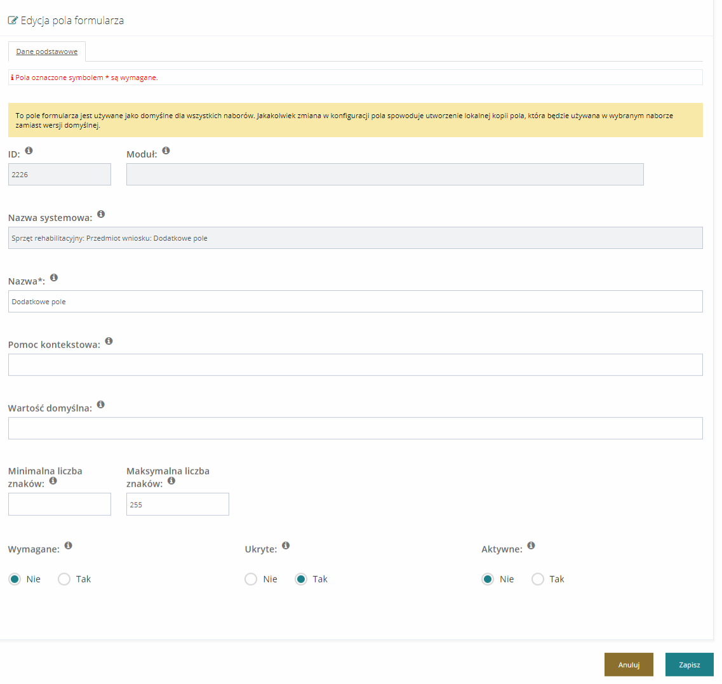
Rysunek 73 Formularz zarządzania danymi pola we wniosku
- Uzupełnić dostępne pola zgodnie z ich etykietami.
  - Nazwa – nazwa pola na wniosku.
  - Pomoc kontekstowa – po uzupełnieniu pola obok docelowego pola na wniosku pokaże się ikona 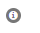pod którą znajdą się dodatkowe informacje które zostaną tutaj uzupełnione.
  - Wartość domyślna – po uzupełnieniu pole będzie uzupełniane o tą wartość pozostawiająca możliwość edycji Użytkownikowi podczas wprowadzania informacji.
  - Minimalna liczba znaków – minimalna liczba znaków jakie należy wprowadzić w polu.
  - Maksymalna liczba znaków – domyślna wartość 255, maksymalna liczba znaków jakie należy wprowadzić w polu.
  - Wymagane – należy wybrać tak w przypadku, gdy pole ma być polem obowiązkowym bez którego nie będzie możliwe dalsze złożenie wniosku.
  - Ukryte – należy wybrać tak w przypadku, gdy pole ma zostać ukryte dla Użytkownika.
  - Aktywne – należy zaznaczyć Tak aby pole zostało uaktywnione dla Użytkownika.
- Kliknąć przycisk w celu zapisania wprowadzonych zmian, co zostanie potwierdzone wyświetleniem przez system komunikatu 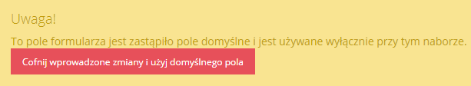.
Kliknięcie przycisku przed zapisaniem zmian, spowoduje zamknięcie formularza bez zapisywania wprowadzonych zmian.
- W celu cofnięcia wprowadzonych zmian i użycia ponownie domyślnych ustawień dla pola należy kliknąć przycisk 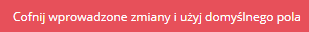.
Zostanie wyświetlony komunikat pytający o potwierdzenie operacji.
- Kliknąć przycisk w celu cofnięcia wprowadzonych zmian i użycia ponownie domyślnych ustawień dla pola.
Kliknięcie przycisku przed zapisaniem zmian spowoduje zamknięcie okna komunikatu bez zapisywania wprowadzonych zmian.
  - Zarządzanie szablonami dokumentów
Administrator realizatora posiada możliwość tworzenia i edytowania szablonów dokumentów dla podległej jednostki utworzonej w systemie z poziomu modułu Realizatora.
** UWAGA**
Do edycji szablonu nie należy używać oprogramowania MS WORD – wykonawca zaleca oprogramowanie Libreoffice.
    - Utworzenie szablonów dokumentów
W celu utworzenia szablonów dokumentów należy:
- Rozwinąć zakładkę w sekcji menu nawigacyjnego.
- Kliknąć przycisk .
Zostanie wyświetlona lista szablonów dokumentów.
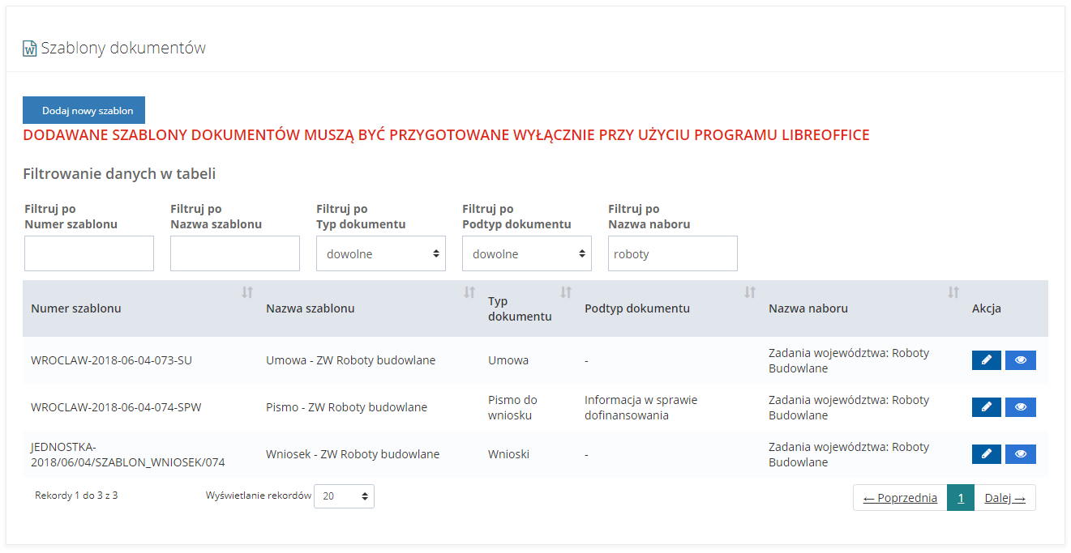
Rysunek 74 Przykładowa lista szablonów dokumentów
- Kliknąć przycisk .
Zostanie wyświetlony formularz wyboru szablonu dokumentów.
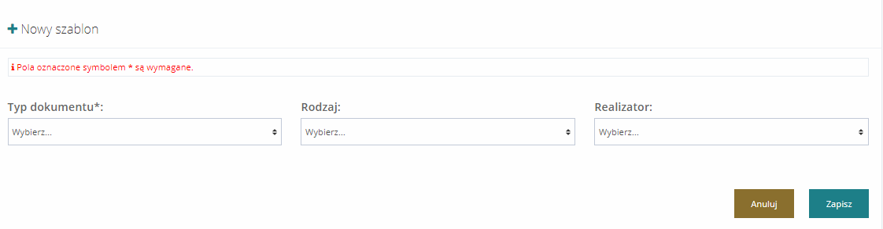
Rysunek 75 Formularz wyboru dokumentów do dodania
- Uzupełnić wszystkie dostępne pola zgodnie z ich etykietami.
- Typ dokumentu (pole obowiązkowe) – typ dokumentu, dla którego ma zostać przygotowany nowy szablon generowany później w PDF – wniosek, pismo, umowa, wniosek o rozliczenie, wniosek o środki z PFRON.
- Rodzaj – konkretny rodzaj dokumentu z danego typu np. dla pisma – informacja w sprawie dofinansowania.
- Realizator – jednostka, dla której tworzony jest szablon.
- Kliknąć przycisk w celu zapisania wprowadzonych zmian, co zostanie potwierdzone wyświetleniem przez system komunikatu .
Zostanie wyświetlony formularz edycji szablonu dokumentów.
Kliknięcie przycisku przed zapisaniem zmian spowoduje zamknięcie formularza bez zapisywania wprowadzonych zmian.
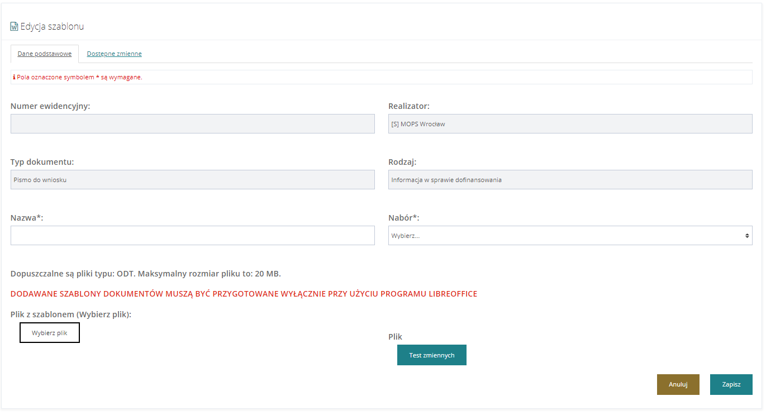
Rysunek 76 Formularz edycji szablonu dokumentów
- Uzupełnić wszystkie obowiązkowe pola zgodnie z etykietami.
- Nazwa – nazwa szablonu dokumentu wyświetlana w systemie.
- Nabór – do wybrania z listy dla którego naboru ma zostać stworzony szablon dokumentu.
- Kliknąć przycisk 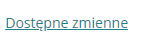.
Zostanie wyświetlona lista dostępnych zmiennych dla danego typu dokumentu, na podstawie wybranego we wcześniejszym kroku naboru. Zmienne należy uzupełniać w dokumencie w formacie .odt
** UWAGA**
Aby zmienne działały dobrze, należy każdorazowo kopiować ich treść z formularza i wklejać je w całości (bez dokonywania zmian) do docelowego pliku.
- Kliknąć przycisk 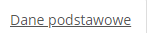.
- Kliknąć przycisk i wybrać uzupełniony o zmienne plik szablonu w formacie .odt.
- Kliknąć przycisk w celu dodania szablonu dokumentu, co zostanie potwierdzone wyświetleniem przez system komunikatu .
Kliknięcie przycisku przed zapisaniem zmian, spowoduje zamknięcie formularza bez zapisywania wprowadzonych zmian.
- Po dodaniu szablonu dokumentu do naboru możliwe jest sprawdzenie poprawności wprowadzonych zmiennych poprzez użycie przycisku 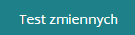.
System wygeneruje szablon dokumentu, który można zapisać. Zmienne w szablonie zostaną zmienione na poniższe wartości:
  - #OK# - potwierdzenie, że zmienne zostały wprowadzone prawidłowo w szablonie dokumentu.
  - #FAŁSZ# - potwierdzenie, że zmienne zostały wprowadzone nieprawidłowo w szablonie dokumentu.
- Po dodaniu szablonu dokumentu do naboru możliwy jest podgląd szczegółów dodanego pliku, poprzez użycie przycisku . Dostępne są następujące informacje:
  - Utworzony – data dodania pliku z szablonem dokumentu,
  - Typ pliku – informacja o rozszerzeniu pliku,
  - Rozmiar – informacja o rozmiarze pliku,
  - Pobrano – informacja o liczbie pobrań pliku.
Dodatkowo z tego miejsca można pobrać szablon dokumentu poprzez kliknięcie przycisku .
    - Edycja szablonów
W celu edycji szablonów dokumentów należy:
- Rozwinąć zakładkę w sekcji menu nawigacyjnego.
- Kliknąć przycisk . Zostanie wyświetlona lista szablonów dokumentów.
- Kliknąć przycisk .
Zostanie wyświetlony formularz edycji szablonu dokumentu.
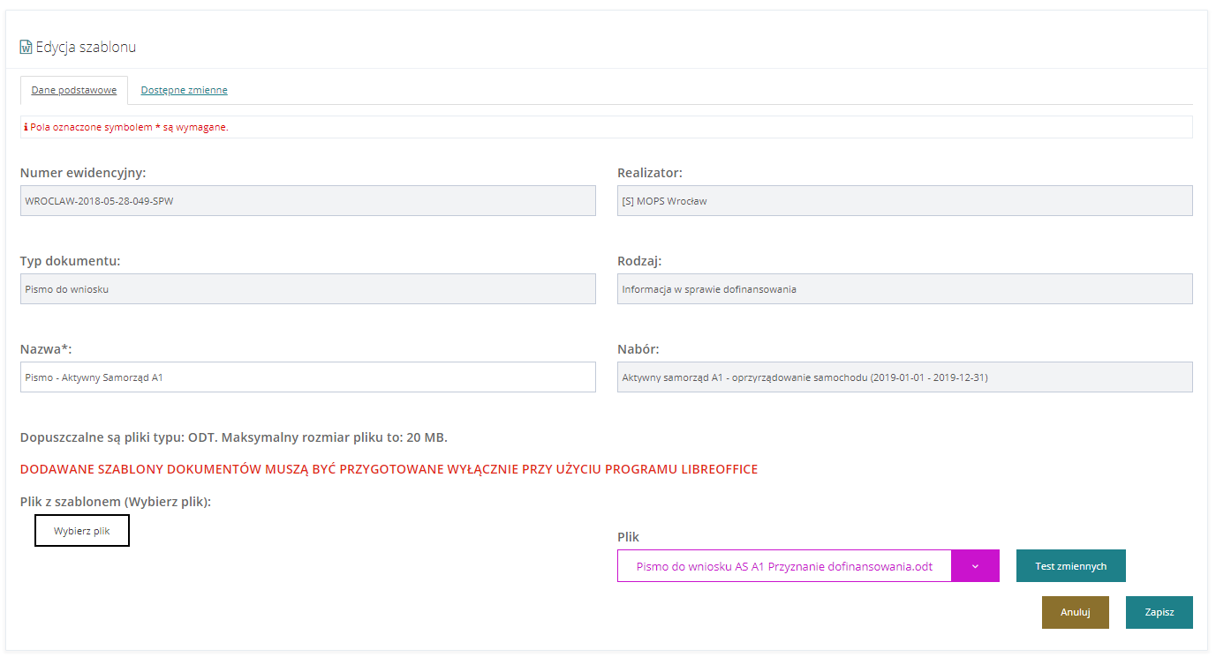
Rysunek 77 Formularz edycji szablonu dokumentu
- Uzupełnić wszystkie dostępne pola zgodnie z etykietami.
- Nazwa – nazwa szablonu dokumentu wyświetlana w systemie.
- Kliknąć przycisk .
Zostanie wyświetlona lista dostępnych zmiennych dla danego typu dokumentu na podstawie wybranego we wcześniejszym kroku naboru. Zmienne należy uzupełniać w dokumencie w formacie .odt
** UWAGA**
Aby zmienne działały dobrze, należy każdorazowo kopiować ich treść z formularza i wklejać je w całości (bez dokonywania zmian) do docelowego pliku.
- Kliknąć przycisk .
- Kliknąć przycisk 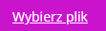 i wybrać uzupełniony o zmienne plik szablonu w formacie .odt.
- Kliknąć przycisk w celu dodania szablonu dokumentu, co zostanie potwierdzone wyświetleniem przez system komunikatu .
Kliknięcie przycisku przed zapisaniem zmian, spowoduje zamknięcie formularza bez zapisywania wprowadzonych zmian.
- Po dodaniu szablonu dokumentu do naboru możliwe jest sprawdzenie poprawności wprowadzonych zmiennych poprzez użycie przycisku .
System wygeneruje szablon dokumentu, który można zapisać. Zmienne w szablonie zostaną zmienione na poniższe wartości:
  - #OK# - potwierdzenie, że zmienne zostały wprowadzone prawidłowo w szablonie dokumentu.
  - #FAŁSZ# - potwierdzenie, że zmienne zostały wprowadzone nieprawidłowo w szablonie dokumentu.
- Po dodaniu szablonu dokumentu do naboru możliwy jest podgląd szczegółów dodanego pliku, poprzez użycie przycisku . Dostępne są następujące informacje:
  - Utworzony – data dodania pliku z szablonem dokumentu,
  - Typ pliku – informacja o rozszerzeniu pliku,
  - Rozmiar – informacja o rozmiarze pliku,
  - Pobrano – informacja o liczbie pobrań pliku.
Dodatkowo z tego miejsca można pobrać szablon dokumentu poprzez kliknięcie przycisku .
  - Zarządzanie limitami
    - Przeglądanie limitów
W rozdziale opisana została funkcjonalność, umożliwiająca przeglądanie limitów w module realizatora przyznanych limitów. Rozdział został podzielony na podrozdziały, gdzie w każdym z nich została opisana czynność przeglądania tychże limitów w zależności od rodzaju limitu.
      - Limity środków według algorytmu
W celu podglądu limitu środków według algorytmu należy:

- Rozwinąć zakładkę  w sekcji menu nawigacyjnego.
- Kliknąć przycisk .
Zostanie wyświetlony ekran zatwierdzonych limitów dla: środków według algorytmu oraz WTZ, AS i PWR.
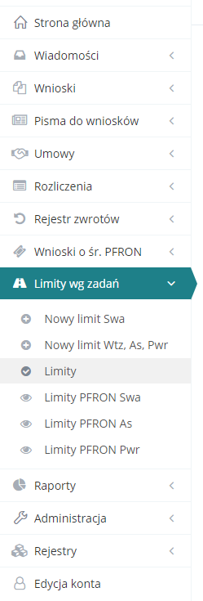
Rysunek 78 Menu nawigacyjne - sekcja limity wg zadań

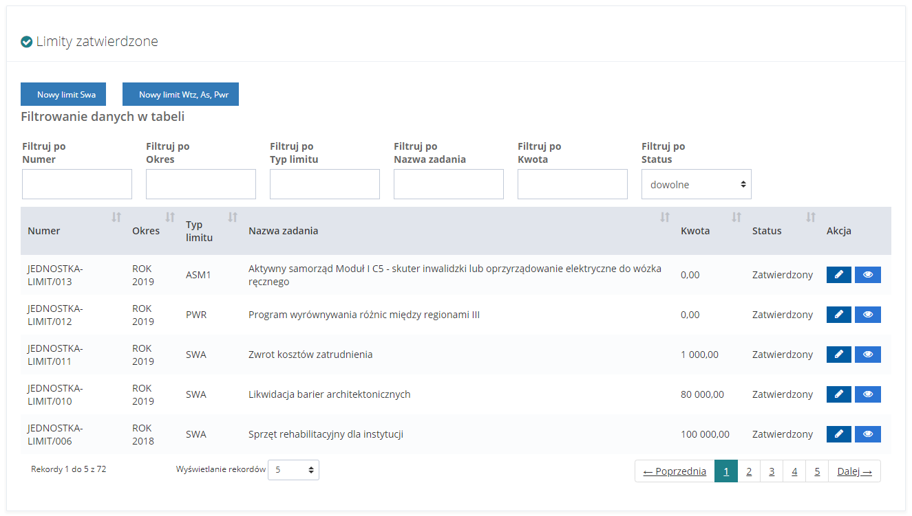Rysunek 79 Menu nawigacyjne - sekcja limity wg zadań – Limity zatwierdzone
- Wyszukać limit, którego szczegóły mają zostać wyświetlone za pomocą wpisania frazy „SWA” w filtrze „Filtruj po Typ limitu”.
- Kliknąć przycisk przy wybranym limicie.
Zostanie wyświetlony formularz szczegółów wybranego limitu.
W celu powrotu do poprzedniego ekranu należy kliknąć przycisk 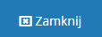 widoczny na dole strony.
      - Limity środków Warsztaty Terapii Zajęciowej
W celu podglądu limitu środków Warsztaty Terapii Zajęciowej należy:

- Rozwinąć zakładkę w sekcji menu nawigacyjnego.
- Kliknąć przycisk .
Zostanie wyświetlony ekran zatwierdzonych limitów dla: środków według algorytmu oraz WTZ, AS i PWR.
Rysunek 80 Menu nawigacyjne - sekcja limity wg zadań

Rysunek 81 Menu nawigacyjne - sekcja limity wg zadań - Limity zatwierdzone
- Wyszukać limit, którego szczegóły mają zostać wyświetlone za pomocą wpisania frazy „WTZ” w filtrze „Filtruj po Typ limitu”.
- Kliknąć przycisk przy wybranym limicie.
Zostanie wyświetlony formularz szczegółów wybranego limitu.
W celu powrotu do poprzedniego ekranu należy kliknąć przycisk widoczny na dole strony.
      - Limity środków programu celowego Aktywny Samorząd
W celu podglądu limitu środków programu celowego Aktywny Samorząd należy:

- Rozwinąć zakładkę w sekcji menu nawigacyjnego.
- Kliknąć przycisk .
Zostanie wyświetlony ekran zatwierdzonych limitów dla: środków według algorytmu oraz WTZ, AS i PWR.
Rysunek 82 Menu nawigacyjne - sekcja limity wg zadań

Rysunek 83 Menu nawigacyjne - sekcja limity wg zadań - Limity zatwierdzone
- Wyszukać limit, którego szczegóły mają zostać wyświetlone za pomocą wpisania frazy „ASM1” w filtrze „Filtruj po Typ limitu”.
- Kliknąć przycisk przy wybranym limicie.
Zostanie wyświetlony formularz szczegółów wybranego limitu.
W celu powrotu do poprzedniego ekranu należy kliknąć przycisk widoczny na dole strony.
      - Limity Środków programu celowego Program wyrównywania różnic między regionami III
W celu podglądu limitu środków programu celowego Program wyrównywania różnic między regionami III należy:

- Rozwinąć zakładkę w sekcji menu nawigacyjnego.
- Kliknąć przycisk .
Zostanie wyświetlony ekran zatwierdzonych limitów dla: środków według algorytmu oraz WTZ, AS i PWR.
Rysunek 84 Menu nawigacyjne - sekcja limity wg zadań

Rysunek 85 Menu nawigacyjne - sekcja limity wg zadań - Limity zatwierdzone
- Wyszukać limit, którego szczegóły mają zostać wyświetlone za pomocą wpisania frazy „PWR” w filtrze „Filtruj po Typ limitu”.
- Kliknąć przycisk przy wybranym limicie.
Zostanie wyświetlony formularz szczegółów wybranego limitu.
W celu powrotu do poprzedniego ekranu należy kliknąć przycisk widoczny na dole strony.
      - Limity PFRON - Limity środków według algorytmu
W celu podglądu limitu PFRON dla środków według algorytmu należy:

- Rozwinąć zakładkę w sekcji menu nawigacyjnego.
- Kliknąć przycisk .
Zostanie wyświetlony ekran limitów PFRON dla środków według algorytmu.
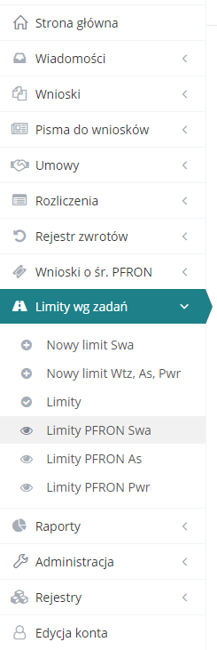
Rysunek 86 Menu nawigacyjne – Limity PFRON Swa

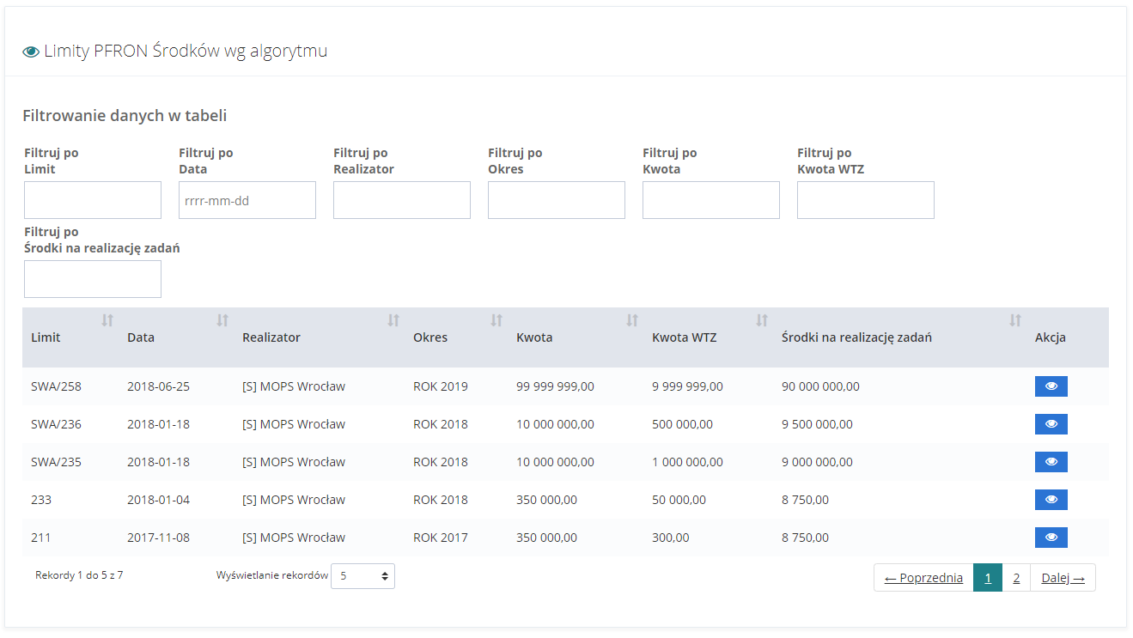Rysunek 87 Menu nawigacyjne - sekcja limity wg zadań – Limity PFRON Środków wg algorytmu
- Kliknąć przycisk przy wybranym limicie, którego szczegóły mają zostać wyświetlone.
Zostanie wyświetlony formularz szczegółów wybranego limitu.
W celu powrotu do poprzedniego ekranu należy kliknąć przycisk widoczny na dole strony.
      - Limity PFRON - Limity środków programu celowego Aktywny Samorząd
W celu podglądu limitu PFRON dla środków programu celowego Aktywny Samorząd należy:

- Rozwinąć zakładkę w sekcji menu nawigacyjnego.
- Kliknąć przycisk .
Zostanie wyświetlony ekran limitów PFRON dla środków programu celowego Aktywny Samorząd.
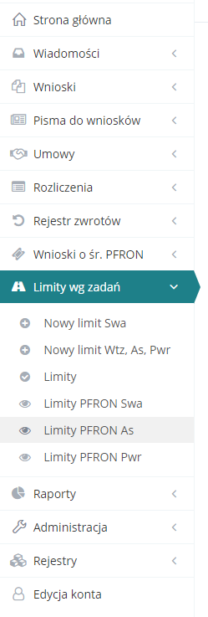
Rysunek 88 Menu nawigacyjne – Limity PFRON As

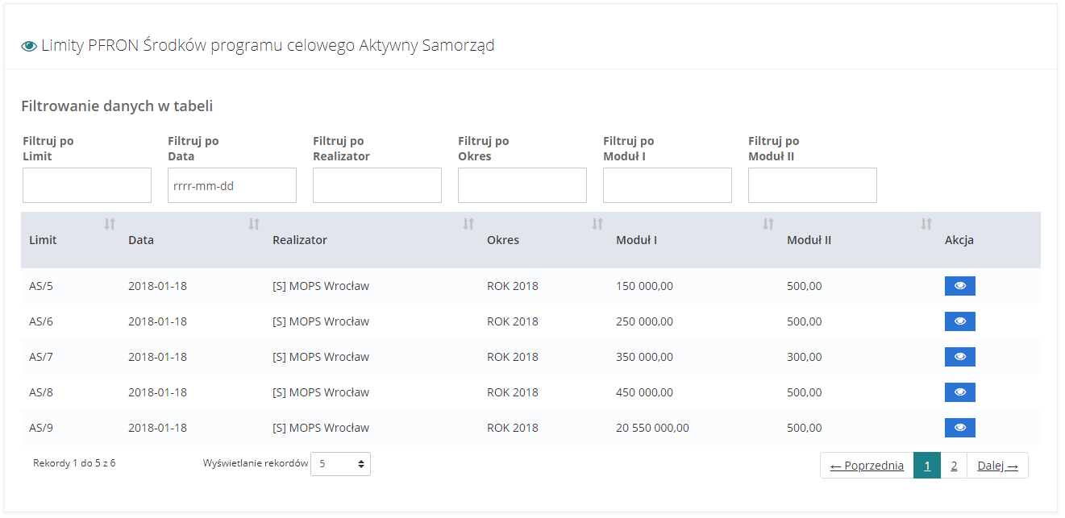Rysunek 89 Menu nawigacyjne - sekcja limity wg zadań – Limity PFRON Środków programu celowego Aktywny Samorząd
- Kliknąć przycisk przy wybranym limicie, którego szczegóły mają zostać wyświetlone.
Zostanie wyświetlony formularz szczegółów wybranego limitu.
W celu powrotu do poprzedniego ekranu należy kliknąć przycisk widoczny na dole strony.
      - Limity PFRON - Limity Środków programu celowego Program wyrównywania różnic między regionami III
W celu podglądu limitu PFRON dla środków programu celowego Program wyrównywania różnic między regionami III należy:

- Rozwinąć zakładkę w sekcji menu nawigacyjnego.
- Kliknąć przycisk .
Zostanie wyświetlony ekran limitów PFRON dla środków programu celowego Program wyrównywania różnic między regionami III.
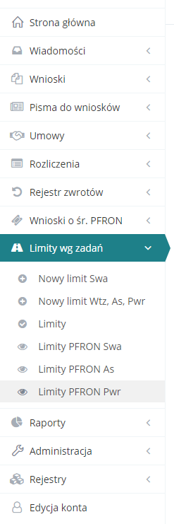
Rysunek 90 Menu nawigacyjne – Limity PFRON Pwr

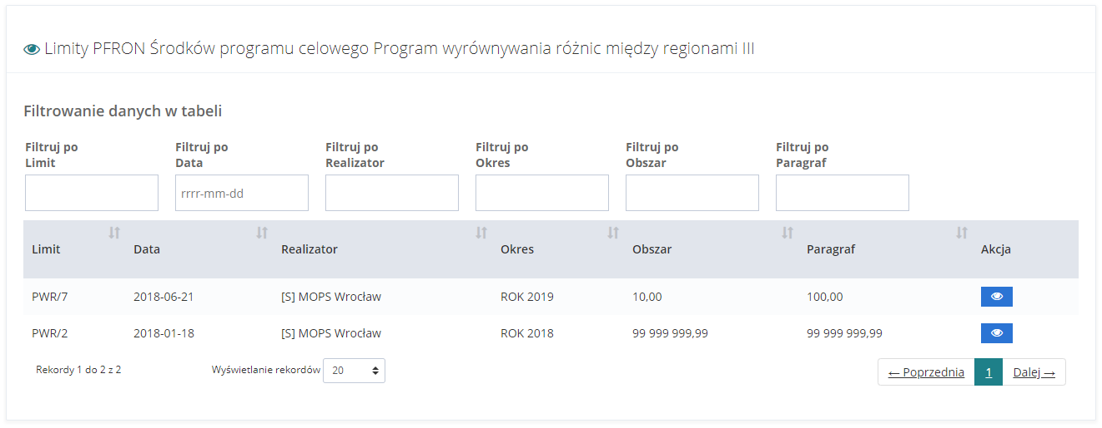Rysunek 91 Menu nawigacyjne - sekcja limity wg zadań – Limity PFRON Środków programu celowego Program wyrównywania różnic między regionami III
- Kliknąć przycisk przy wybranym limicie, którego szczegóły mają zostać wyświetlone.
Zostanie wyświetlony formularz szczegółów wybranego limitu.
W celu powrotu do poprzedniego ekranu należy kliknąć przycisk widoczny na dole strony.
    - Rozdysponowanie limitów na zadania
W rozdziale opisana została funkcjonalność umożliwiająca rozdysponowanie w module realizatora przyznanych limitów na programy i zadania.
      - Limity środków według algorytmu
W celu rozdysponowania limitu na zadania należy:

- Rozwinąć zakładkę w sekcji menu nawigacyjnego.
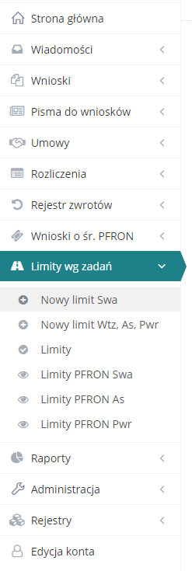
Rysunek 92 Menu nawigacyjne - sekcja limity wg zadań
- Kliknąć przycisk .
Zostanie wyświetlony ekran dodawania nowego limitu środków według algorytmu wraz z informacją o przyznanym dla jednostki i możliwym do rozdysponowania limicie.

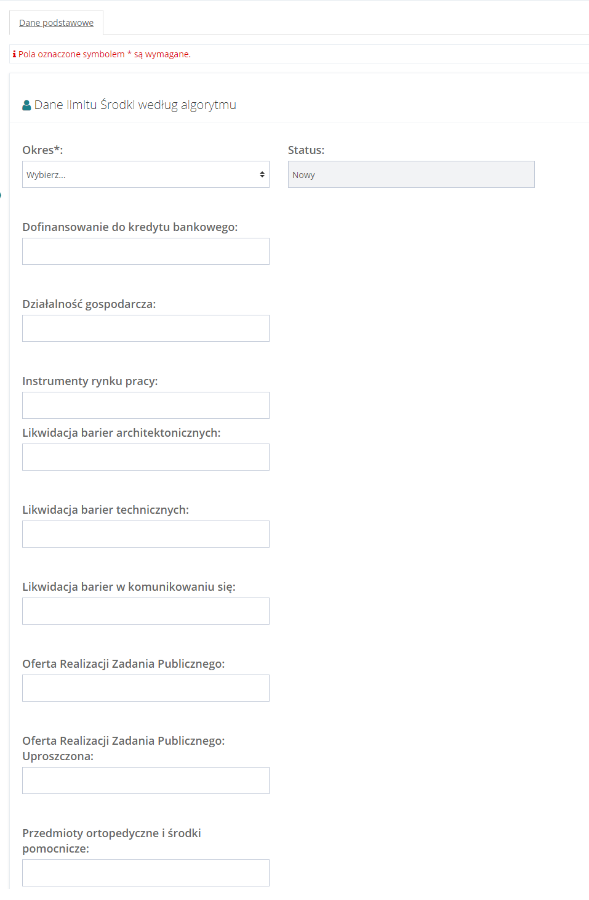
Rysunek 93 Ekran dodawania nowego limitu środków według algorytmu część 1
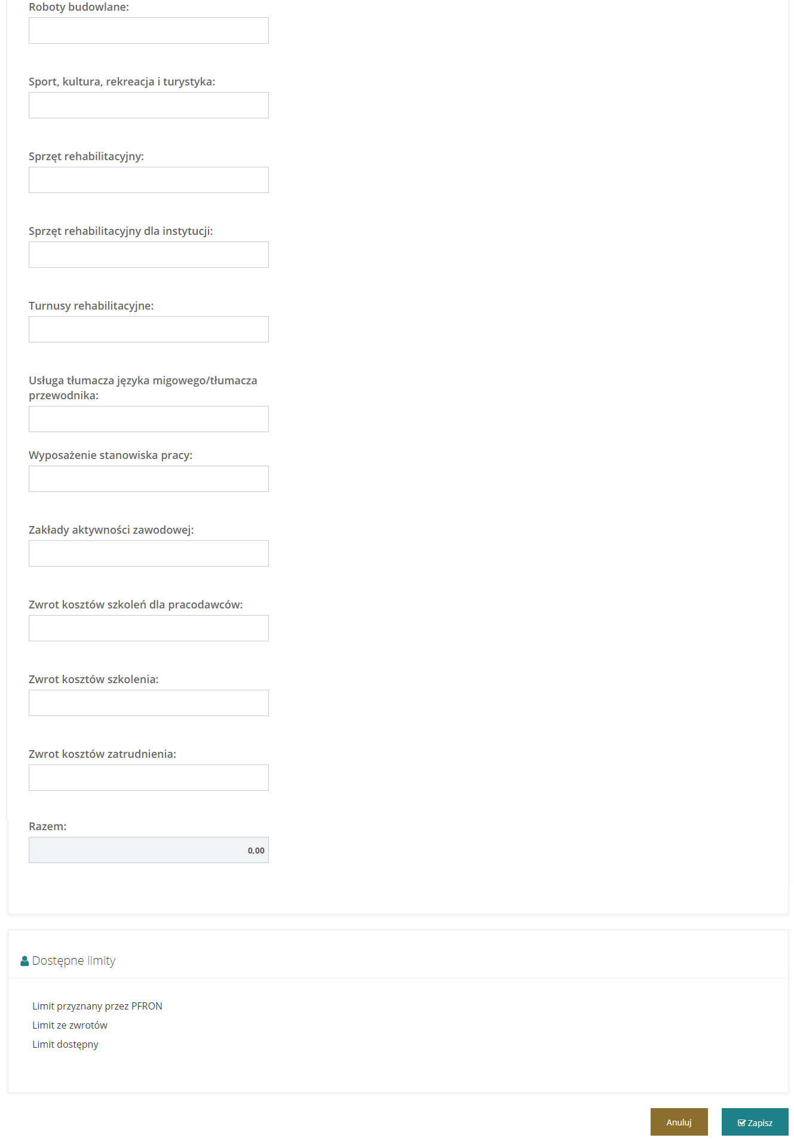
Rysunek 94 Ekran dodawania nowego limitu środków według algorytmu część 2
- Uzupełnić pola (System wymaga uzupełnienia co najmniej jednego zadania):
  - Pole rozwijalne Okres – wybrać odpowiedni rok dla rozdysponowanego limitu.
  - Dofinansowanie do kredytu bankowego: - wpisać kwotę przydzielonego limitu na zadanie,
  - Działalność gospodarcza: - wpisać kwotę przydzielonego limitu na zadanie,
  - Instrumenty rynku pracy: - wpisać kwotę przydzielonego limitu na zadanie,
  - Likwidacja barier architektonicznych: - wpisać kwotę przydzielonego limitu na zadanie,
  - Kwota nie pokrywa zatwierdzonych wniosków - wpisać kwotę przydzielonego limitu na zadanie,
  - Likwidacja barier technicznych: - wpisać kwotę przydzielonego limitu na zadanie,
  - Likwidacja barier w komunikowaniu się: - wpisać kwotę przydzielonego limitu na zadanie,
  - Oferta Realizacji Zadania Publicznego: - wpisać kwotę przydzielonego limitu na zadanie,
  - Oferta Realizacji Zadania Publicznego: Uproszczona: - wpisać kwotę przydzielonego limitu na zadanie,
  - Przedmioty ortopedyczne i środki pomocnicze: - wpisać kwotę przydzielonego limitu na zadanie,
  - Roboty budowlane: - wpisać kwotę przydzielonego limitu na zadanie,
  - Sport, kultura, rekreacja i turystyka: - wpisać kwotę przydzielonego limitu na zadanie,
  - Sprzęt rehabilitacyjny: - wpisać kwotę przydzielonego limitu na zadanie,
  - Sprzęt rehabilitacyjny dla instytucji: - wpisać kwotę przydzielonego limitu na zadanie,
  - Turnusy rehabilitacyjne: - wpisać kwotę przydzielonego limitu na zadanie,
  - Usługa tłumacza języka migowego/tłumacza przewodnika: - wpisać kwotę przydzielonego limitu na zadanie,
  - Wyposażenie stanowiska pracy: - wpisać kwotę przydzielonego limitu na zadanie,
  - Zakłady aktywności zawodowej: - wpisać kwotę przydzielonego limitu na zadanie,
  - Zwrot kosztów szkoleń dla pracodawców: - wpisać kwotę przydzielonego limitu na zadanie,
  - Zwrot kosztów szkolenia: - wpisać kwotę przydzielonego limitu na zadanie,
  - Zwrot kosztów zatrudnienia: - wpisać kwotę przydzielonego limitu na zadanie.
- Kliknąć przycisk w celu zapisania limitu, co zostanie potwierdzone wyświetleniem przez system komunikatu 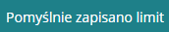.
Kliknięcie przycisku przed zapisaniem zmian, spowoduje zamknięcie formularza bez zapisywania wprowadzonych zmian.
      - Limity środków Warsztaty Terapii Zajęciowej
W celu rozdysponowania limitu na zadania należy:

- Rozwinąć zakładkę w sekcji menu nawigacyjnego.
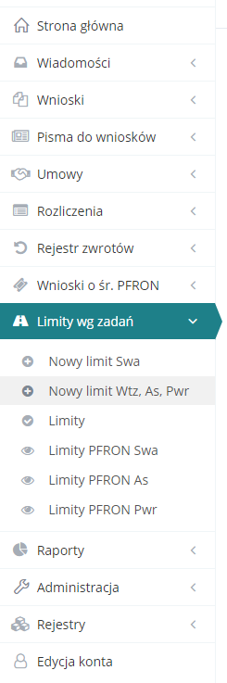
Rysunek 95 Menu nawigacyjne - sekcja limity wg zadań
- Kliknąć przycisk .
Zostanie wyświetlony ekran dodawania nowego limitu dla: WTZ, AS i PWR.
Informacja o przyznanym dla jednostki i możliwym do rozdysponowania limicie zostanie wyświetlona po uzupełnieniu pól: Okres, Typ limitu i Nazwa zadania.
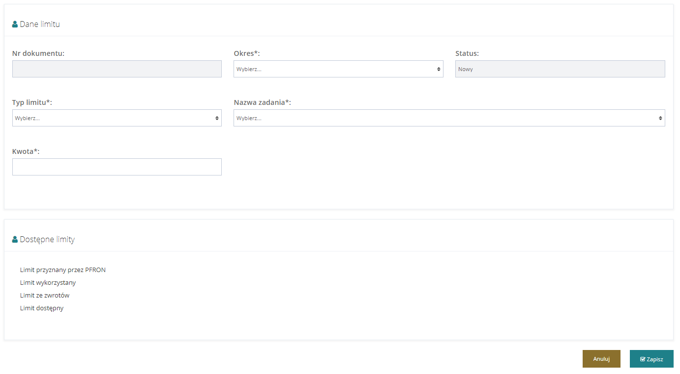
Rysunek 96 Ekran dodawania nowego limitu dla: WTZ, AS i PWR

- Uzupełnić pola (System wymaga uzupełnienia wszystkich pól):
  - Nr dokumentu: - nr nadawany jest automatycznie po zapisaniu.
  - Okres: - (pole rozwijalne) należy wybrać odpowiedni rok dla rozdysponowanego limitu.
  - Status: - pole uzupełniane automatycznie, przed zapisaniem otrzymuje wartość domyślną „Nowa”, a po zapisaniu „Zatwierdzony”.
  - Typ limitu: - należy wybrać „Środki programu "Warsztaty Terapii Zajęciowej".
  - Nazwa zadania: - (pole rozwijalne) należy wybrać odpowiednie zadanie dla rozdysponowanego limitu.
  - Kwota: - należy wpisać odpowiednią kwotę dla rozdysponowanego limitu.
- Kliknąć przycisk w celu zapisania limitu, co zostanie potwierdzone wyświetleniem przez system komunikatu .
Kliknięcie przycisku przed zapisaniem zmian, spowoduje zamknięcie formularza bez zapisywania wprowadzonych zmian.
      - Limity środków programu celowego Aktywny Samorząd
W celu rozdysponowania limitu na zadania należy:

- Rozwinąć zakładkę w sekcji menu nawigacyjnego.
Rysunek 97 Menu nawigacyjne - sekcja limity wg zadań
- Kliknąć przycisk .
Zostanie wyświetlony ekran dodawania nowego limitu dla: WTZ, AS i PWR.
Informacja o przyznanym dla jednostki i możliwym do rozdysponowania limicie zostanie wyświetlona po uzupełnieniu pól: Okres, Typ limitu i Nazwa zadania.
Rysunek 98 Ekran dodawania nowego limitu dla: WTZ, AS i PWR

- Uzupełnić pola (System wymaga uzupełnienia wszystkich pól):
- Nr dokumentu: - nr nadawany jest automatycznie po zapisaniu.
- Okres: - (pole rozwijalne) należy wybrać odpowiedni rok dla rozdysponowanego limitu.
- Status: - pole uzupełniane automatycznie, przed zapisaniem otrzymuje wartość domyślną „Nowa”, a po zapisaniu „Zatwierdzony”.
- Typ limitu: - należy wybrać „Środki programu celowego "Aktywny Samorząd" - Moduł I".
- Nazwa zadania: - (pole rozwijalne) należy wybrać odpowiednie zadanie dla rozdysponowanego limitu.
- Kwota: - należy wpisać odpowiednią kwotę dla rozdysponowanego limitu.
- Kliknąć przycisk w celu zapisania limitu, co zostanie potwierdzone wyświetleniem przez system komunikatu .
Kliknięcie przycisku przed zapisaniem zmian, spowoduje zamknięcie formularza bez zapisywania wprowadzonych zmian.
      - Limity Środków programu celowego Program wyrównywania różnic między regionami III
W celu rozdysponowania limitu na zadania należy:

- Rozwinąć zakładkę w sekcji menu nawigacyjnego.
Rysunek 99 Menu nawigacyjne - sekcja limity wg zadań
- Kliknąć przycisk .
Zostanie wyświetlony ekran dodawania nowego limitu dla: WTZ, AS i PWR.
Informacja o przyznanym dla jednostki i możliwym do rozdysponowania limicie zostanie wyświetlona po uzupełnieniu pól: Okres, Typ limitu i Nazwa zadania.
Rysunek 100 Ekran dodawania nowego limitu dla: WTZ, AS i PWR

- Uzupełnić pola (System wymaga uzupełnienia wszystkich pól):
- Nr dokumentu: - nr nadawany jest automatycznie po zapisaniu.
- Okres: - (pole rozwijalne) należy wybrać odpowiedni rok dla rozdysponowanego limitu.
- Status: - pole uzupełniane automatycznie, przed zapisaniem otrzymuje wartość domyślną „Nowa”, a po zapisaniu „Zatwierdzony”.
- Typ limitu: - należy wybrać Środki programu celowego "Program wyrównywania różnic między regionami III".
- Nazwa zadania: - (pole rozwijalne) należy wybrać odpowiednie zadanie dla rozdysponowanego limitu.
- Kwota: - należy wpisać odpowiednią kwotę dla rozdysponowanego limitu.
- Kliknąć przycisk w celu zapisania limitu, co zostanie potwierdzone wyświetleniem przez system komunikatu .
Kliknięcie przycisku przed zapisaniem zmian, spowoduje zamknięcie formularza bez zapisywania wprowadzonych zmian.
      - Rozdysponowanie limitów na zadania - Limity
Z poziomu modułu „Limity wg zadań” w „Limity” możliwe jest rozdysponowanie limitów na wszystkie zadania i programy.
W celu rozdysponowania limitu na zadania należy:

- Rozwinąć zakładkę w sekcji menu nawigacyjnego.
Zostanie wyświetlony ekran dodawania nowego limitu dla: środków według algorytmu oraz WTZ, AS i PWR.
Rysunek 101 Menu nawigacyjne - sekcja limity wg zadań
- W celu dodania limitu dla środków według algorytmu należy kliknąć przycisk .
Dalej należy postępować zgodnie z opisem w rozdziale 6.6.2.1 Limity środków według algorytmu.
- W celu dodania limitu dla WTZ, AS i PWR należy kliknąć przycisk .
- W przypadku limitu WTZ, dalej należy postępować zgodnie z opisem w rozdziale:
6.6.2.1 Limity środków według algorytmu.
- W przypadku limitu AS, dalej należy postępować zgodnie z opisem w rozdziale:
6.6.2.3 Limity środków programu celowego Aktywny Samorząd.
- W przypadku limitu PWR, dalej należy postępować zgodnie z opisem w rozdziale:
6.6.2.4 Limity Środków programu celowego Program wyrównywania różnic między regionami III.
Rysunek 102 Menu nawigacyjne - sekcja limity wg zadań - Limity
  - Cofanie statusu sprawy
W rozdziale opisana została funkcjonalność umożliwiająca cofnięcie statusu sprawy. Funkcjonalność jest dostępna dla Administratora Realizatora i Administratora Systemu przy spełnieniu odpowiednich warunków. Wykaz możliwych do wykonania przejść miedzy statusami przy pomocy cofania statusów przedstawia tabelka poniżej:
Tabela 1 Statusy wybranych obiektów po zastosowaniu „Cofnięcia statusu”.
Obiekt | Status pierwotny | Status po zmianie
Wnioski | Do weryfikacji merytorycznej | Złożony
Wnioski | Do ponownej weryfikacji merytorycznej | Do weryfikacji merytorycznej
Wnioski | Do zatwierdzenia | Do weryfikacji merytorycznej
Wnioski | Zatwierdzony | Do zatwierdzenia
Wnioski | Do poprawy | Złożony
Wnioski | Odrzucony | Złożony
Wnioski | W archiwum | Zatwierdzony
Pisma do wniosków | Pismo do poprawy | Wygenerowane pismo
Pisma do wniosków | Pismo do weryfikacji | Pismo do poprawy
Pisma do wniosków | Pismo zatwierdzone | Pismo do weryfikacji
Umowy | Umowa do poprawy | Wygenerowana umowa
Umowy | Umowa do weryfikacji | Wygenerowana umowa
Umowy | Umowa do podpisania | Umowa do weryfikacji
Umowy | Umowa podpisana | Umowa do podpisania
Umowy | Rozliczona | Umowa podpisana
Umowy | Zarchiwizowana | Umowa podpisana
Rozliczenia | Rozliczenie do poprawy | Rozliczenie przekazane
Rozliczenia | Rozliczenie do zatwierdzenia | Rozliczenie przekazane
Rozliczenia | Rozliczenie zatwierdzone | Rozliczenie do zatwierdzenia
Rozliczenia | Dofinansowanie wypłacone | Rozliczenie zatwierdzone
Rozliczenia | Rozliczenie odrzucone | Rozliczenie przekazane
Funkcjonalność „Cofnij status” sprawy jest możliwa do zastosowania na obiekcie w przypadku braku wygenerowania nadrzędnego obiektu sprawy. Kolejność występowania obiektów przebiega w następujący sposób:
Wnioski --> Pisma do wniosków --> Umowy --> Rozliczenia
gdzie obiekt wniosek jest najniższym szczeblem sprawy, a rozlicznie najwyższym (ostatnim).
Przykład:
  - Nie można cofnąć statusu wniosku jeśli wygenerowano pismo
  - Nie można cofnąć statusu pisma jeśli wygenerowano umowę
Cofnięcie statusu przedstawiono na przykładzie wniosku o statusie odrzucony. Aby cofnąć status takiego wniosku należy:
- Rozwinąć zakładkę w sekcji menu nawigacyjnego.
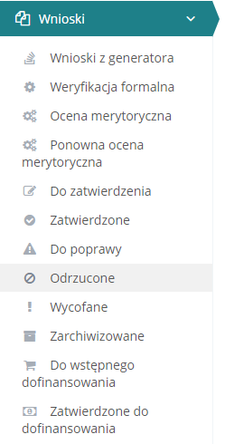
Rysunek 103 Menu nawigacyjne - sekcja wnioski
- Kliknąć na jedną z list wniosków np. wnioski „Odrzucone”.
Zostanie wyświetlona lista odrzuconych wniosków.
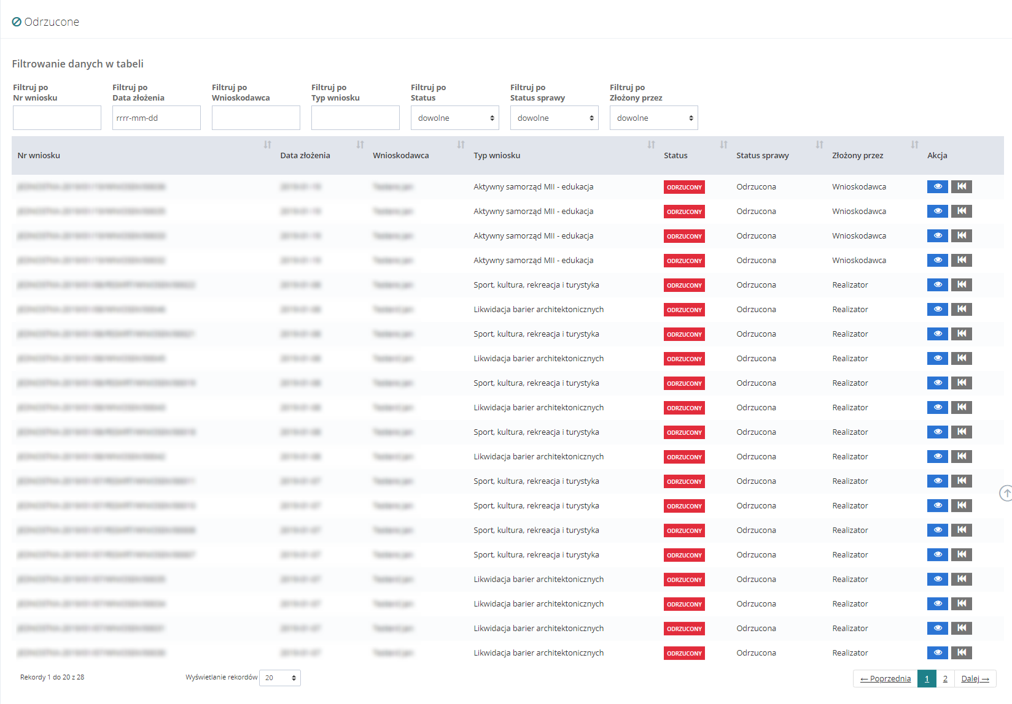
Rysunek 104 Przykładowa lista odrzuconych wniosków
- Wyszukać wniosek, którego status chce się cofnąć i kliknąć przycisk przy wybranym wniosku.
Zostanie wyświetlony formularz szczegółów wybranego wniosku, bez możliwości edycji.
- Przejść do dolnej części formularza i kliknąć przycisk 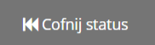.
System cofnie status wg Błąd! Nie można odnaleźć źródła odwołania.. Wniosek zostanie przeniesiony do odpowiedniej listy w celu jego ponownego przeprocesowania.
Kliknięcie przycisku , spowoduje zamknięcie formularza bez zapisywania zmian.
  - Przydzielenie wniosku do oceny
W rozdziale opisana została funkcjonalność umożliwiająca przydzielenie złożonego wniosku do Realizatora-podstawowego do oceny. Przypisanie wniosku do oceniającego realizowane jest przez Administratora realizatora lub Realizatora Rozszerzonego.
W celu przydzielenia wniosku do oceniającego (Realizatora-podstawowego) należy:
- Rozwinąć zakładkę  w sekcji menu nawigacyjnego.
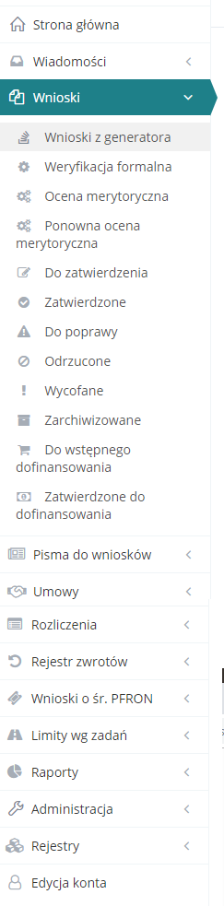
Rysunek 105 Menu nawigacyjne - sekcja wnioski
- Kliknąć przycisk .
Zostanie wyświetlona lista złożonych do jednostki wniosków.
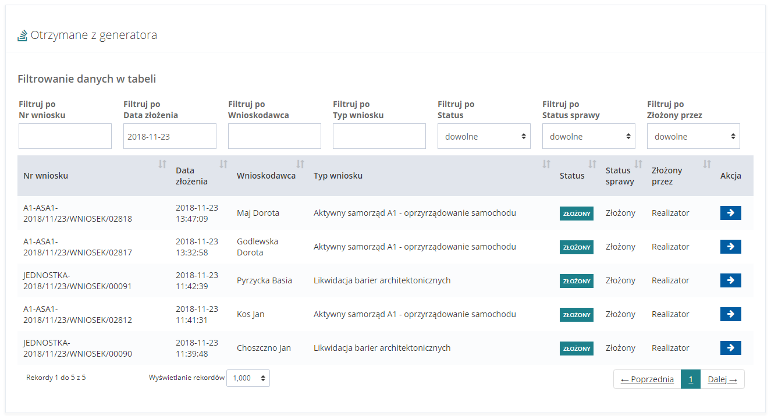
Rysunek 106 Przykładowa lista wniosków do przydzielenia dla Realizatorów
- Wyszukać wniosek, który chce się przypisać do oceniającego i kliknąć przycisk przy wybranym wniosku.
Zostanie wyświetlona lista Użytkowników z przypisaną rolą Realizator-podstawowy, do których możliwe jest przypisanie wniosku do oceny.
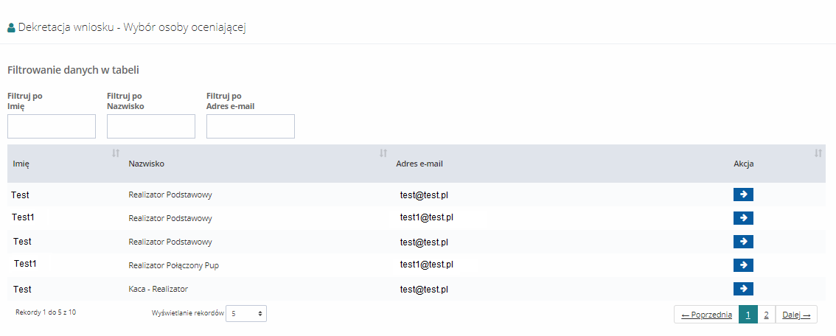
Rysunek 107 Przykładowa lista Realizatorów, dla których możliwe jest przypisanie wniosku do oceny
- Wyszukać Użytkownika, do którego wniosek ma zostać przypisany, do oceny i kliknąć przy jego koncie przycisk.
Zostanie wyświetlony komunikat potwierdzenia wyboru.
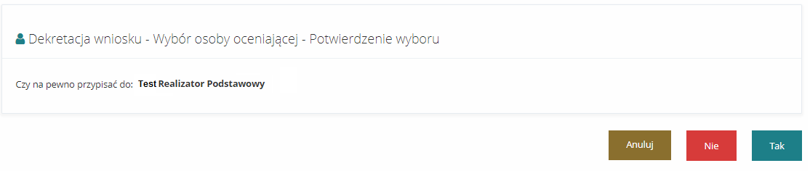
Rysunek 108 Komunikat potwierdzenia wyboru
- Potwierdzić dokonany wybór klikając przycisk 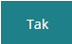.
Wybrany w ten sposób Użytkownik będzie miał obowiązek przeprowadzenia oceny formalnej i merytorycznej przypisanego mu wniosku.
Kliknięcie przycisku 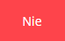, spowoduje zamknięcie formularza bez przypisywania wniosku do wybranego Użytkownika.
Kliknięcie przycisku , spowoduje zamknięcie formularza bez przypisywania wniosku do wybranego Użytkownika.
  - Obsługa wiadomości
    - Wysłanie nowej wiadomości e-mail, sms do Wnioskodawcy
W rozdziale opisana została funkcjonalność umożliwiająca rejestrowanie i wysyłanie wiadomości e-mail, sms do Wnioskodawców z poziomu modułu Realizatora.
W celu wysłania nowej wiadomości należy:
- Rozwinąć zakładkę  w sekcji menu nawigacyjnego.
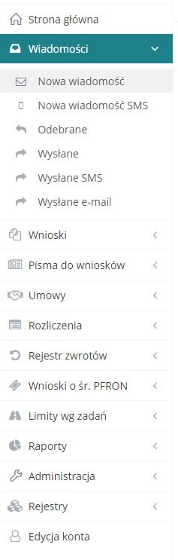
Rysunek 109 Menu nawigacyjne - sekcja wiadomości
- Kliknąć przycisk .
Zostanie wyświetlona ukryta lista kont Wnioskodawców zarejestrowanych w Systemie SOW.
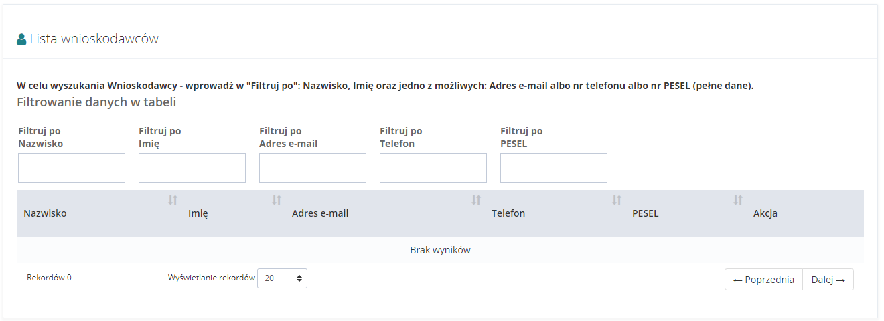
Rysunek 110 Ukryta lista Wnioskodawców, dla których możliwe jest wysłanie wiadomości
- Wyszukać Wnioskodawcę, do którego ma zostać wysłana wiadomość i kliknąć przycisk przy wybranym koncie.
Zostanie wyświetlony formularz rejestrowania i wysyłania wiadomości.
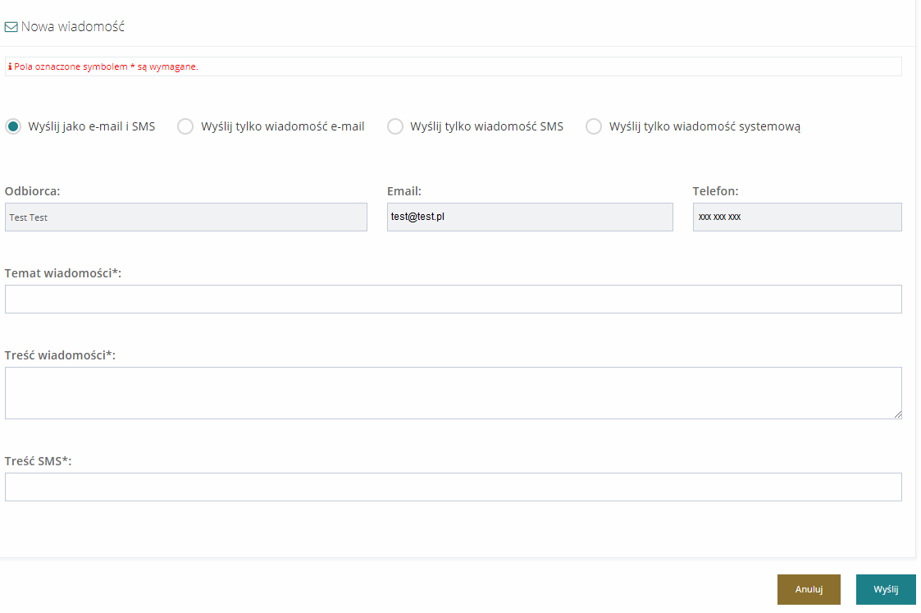
Rysunek 111 Formularz wysyłania nowej wiadomości
- Wybrać odpowiedni sposób wysłania wiadomości:
  - - wiadomość zostanie wysłana w formie e-maila na adres Wnioskodawcy oraz w formie sms na jego numer,
  - - wiadomość zostanie wysłana w formie e-maila na adres Wnioskodawcy,
  - - wiadomość zostanie wysłana w formie sms na numer Wnioskodawcy,
  - 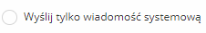 - wiadomość zostanie wysłana w formie wiadomości systemowej na konto wnioskodawcy w formie powiadomienia.
- Wypełnić wszystkie pola na formularzu wysyłania wiadomości, wpisując wartości zgodne z etykietami je opisującymi.
- Kliknąć przycisk 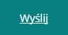.
Wiadomość zostanie wysłana do wskazanego Wnioskodawcy, co zostanie potwierdzone wyświetleniem komunikatu .
Kliknięcie przycisku , spowoduje zamknięcie formularza bez zapisywania zmian i wysłania wiadomości do Wnioskodawcy.
    - Wysłanie nowej wiadomości sms do Wnioskodawcy
W rozdziale opisana została funkcjonalność umożliwiająca rejestrowanie i wysyłanie wiadomości sms do Wnioskodawców z poziomu modułu Realizatora.
W celu wysłania nowej wiadomości należy:
- Rozwinąć zakładkę w sekcji menu nawigacyjnego.
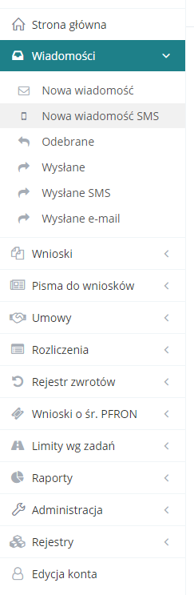
Rysunek 112 Menu nawigacyjne - sekcja wiadomości
- Kliknąć przycisk .
Zostanie wyświetlona ukryta lista kont Wnioskodawców zarejestrowanych w Systemie SOW.
Rysunek 113 Ukryta lista Wnioskodawców, dla których możliwe jest wysłanie wiadomości SMS
- Wyszukać Wnioskodawcę, do którego ma zostać wysłana wiadomość SMS i kliknąć przycisk przy wybranym koncie.
Zostanie wyświetlony formularz rejestrowania i wysyłania wiadomości SMS.
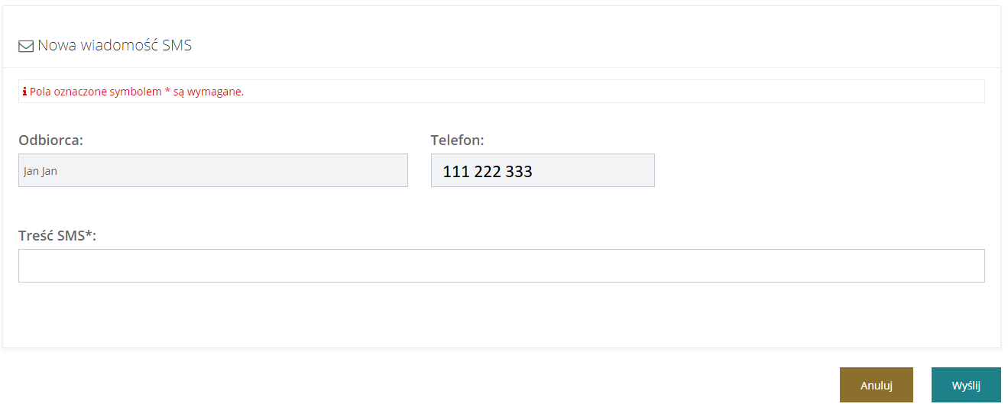
Rysunek 114 Formularz wysyłania nowej wiadomości SMS
- Wypełnić pole „treść SMS” na formularzu wysyłania wiadomości, wpisując wartości zgodne z etykietą ją opisującą.
- Kliknąć przycisk .
Wiadomość zostanie wysłana do wskazanego Wnioskodawcy, co zostanie potwierdzone wyświetleniem komunikatu .
Kliknięcie przycisku , spowoduje zamknięcie formularza bez zapisywania zmian i wysłania wiadomości SMS do Wnioskodawcy.
    - Przeglądanie wiadomości
W rozdziale opisana została funkcjonalność umożliwiająca przeglądanie w module Realizatora zarejestrowanych wiadomości. Rozdział został podzielony na podrozdziały, gdzie w każdym z nich została opisana czynność przeglądania innego rodzaju wiadomości.
      - Wiadomości odebrane
W celu wyświetlenia szczegółów odebranej wiadomości należy:
- Rozwinąć zakładkę w sekcji menu nawigacyjnego.
- Kliknąć przycisk .
Zostanie wyświetlona lista odebranych wiadomości.
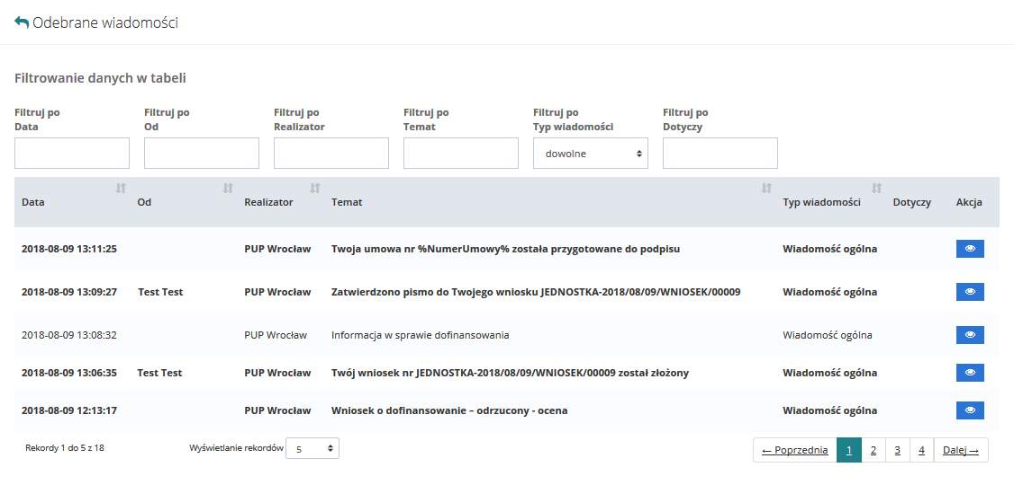
Rysunek 115 Przykładowa lista odebranych wiadomości
Wyszukać wiadomość, której szczegóły mają zostać wyświetlone i kliknąć przycisk przy wybranej wiadomości.
Zostanie wyświetlony formularz szczegółów wybranej wiadomości.
Wyświetlony formularz pozwala również na wysłanie nowej wiadomości do odbiorcy przeglądanej wiadomości. W tym celu należy:
- Wybrać odpowiedni sposób wysłania wiadomości:
- - wiadomość zostanie wysłana w formie e-maila na adres Wnioskodawcy oraz w formie sms na jego numer.
- - wiadomość zostanie wysłana w formie e-maila na adres Wnioskodawcy.
- - wiadomość zostanie wysłana w formie sms na numer Wnioskodawcy.
- - wiadomość zostanie wysłana w formie wiadomości systemowej widocznej w aplikacji SOW.
- Wypełnić wszystkie pola na formularzu wysyłania wiadomości, wpisując wartości zgodne z etykietami je opisującymi.
- Kliknąć przycisk .
Wiadomość zostanie wysłana do wskazanego Wnioskodawcy, co zostanie potwierdzone wyświetleniem komunikatu .
Kliknięcie przycisku z poziomu listy wysłanych wiadomości e-mail spowoduje wywołanie funkcjonalności ponownego wysłania wybranej wiadomości e-mail. Zostanie wyświetlone okno, w którym należy potwierdzić chęć ponownego wysłania wiadomości e-mail poprzez kliknięcie przycisku . Kliknięcie przycisku spowoduje zamknięcie okna bez ponownego wysyłania wiadomości.
      - Wiadomości wysłane
W celu wyświetlenia szczegółów wysłanej wiadomości należy:
- Rozwinąć zakładkę w sekcji menu nawigacyjnego.
- Kliknąć przycisk .
Zostanie wyświetlona lista wysłanych wiadomości.
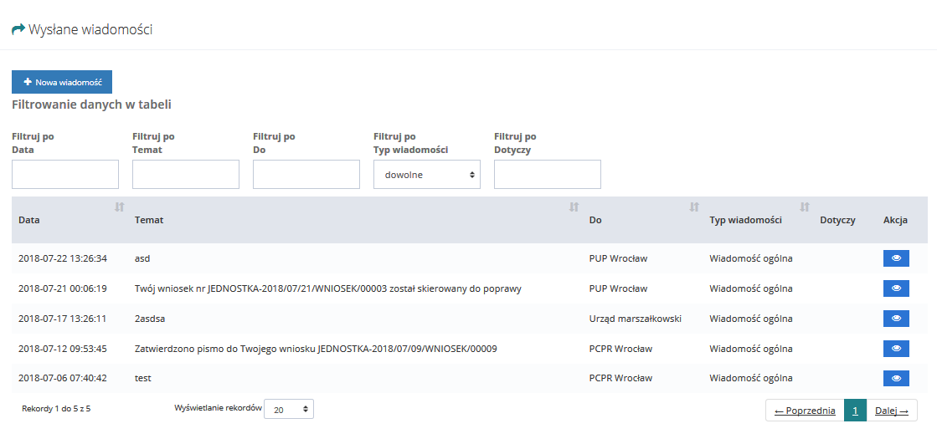
Rysunek 116 Przykładowa lista wysłanych wiadomości
- Wyszukać wiadomość, której szczegóły mają zostać wyświetlone i kliknąć przycisk przy wybranej wiadomości.
Zostanie wyświetlony formularz szczegółów wybranej wiadomości.
Na formularzu możliwe jest wysłanie nowej wiadomości do odbiorcy przeglądanej wiadomości. W tym celu należy postępować zgodnie z krokami 4-6 opisanymi w rozdziale Wysłanie nowej wiadomości e-mail, sms do Wnioskodawcy.
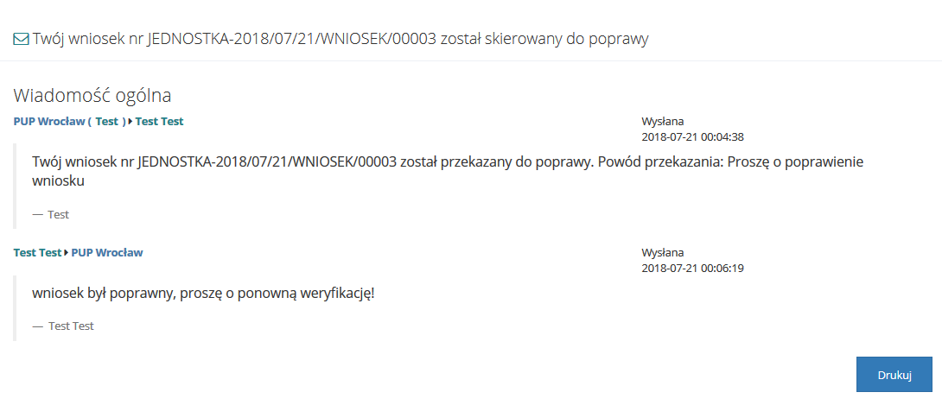
Rysunek 117 Szczegóły wiadomości
- Kliknięcie przycisku z poziomu listy wysłanych wiadomości sms spowoduje wywołanie funkcjonalności ponownego wysłania wybranej wiadomości sms. Zostanie wyświetlone okno, w którym należy potwierdzić chęć ponownego wysłania wiadomości sms poprzez kliknięcie przycisku . Kliknięcie przycisku spowoduje zamknięcie okna bez ponownego wysyłania wiadomości.
      - Wysłane SMS
W celu wyświetlenia szczegółów wysłanej wiadomości sms należy:
- Rozwinąć zakładkę w sekcji menu nawigacyjnego.
- Kliknąć przycisk .
Zostanie wyświetlona lista wysłanych wiadomości sms.
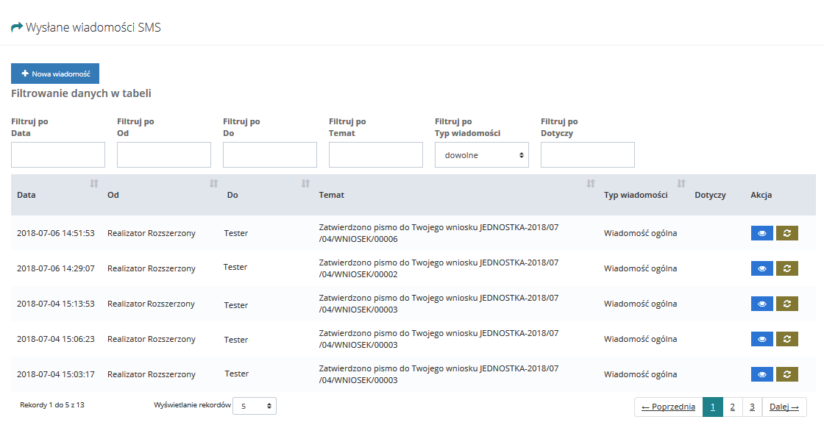
Rysunek 118 Przykładowa lista wysłanych wiadomości sms
- Wyszukać wiadomość, której szczegóły mają zostać wyświetlone i kliknąć przycisk przy wybranej wiadomości.
Zostanie wyświetlony formularz szczegółów wybranej wiadomości sms.
Na formularzu możliwe jest wysłanie nowej wiadomości do odbiorcy przeglądanej wiadomości. W tym celu należy postępować zgodnie z krokami 4-6 opisanymi w rozdziale Wysłanie nowej wiadomości e-mail, sms do Wnioskodawcy.
- Kliknięcie przycisku 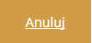, spowoduje zamknięcie formularza bez zapisywania zmian i wysłania wiadomości do odbiorcy.
- Kliknięcie przycisku z poziomu listy wysłanych wiadomości sms spowoduje wywołanie funkcjonalności ponownego wysłania wybranej wiadomości sms. Zostanie wyświetlone okno, w którym należy potwierdzić chęć ponownego wysłania wiadomości sms poprzez kliknięcie przycisku . Kliknięcie przycisku spowoduje zamknięcie okna bez ponownego wysyłania wiadomości.
      - Wysłane Email
W celu wyświetlenia szczegółów wysłanej wiadomości e-mail należy:
- Rozwinąć zakładkę w sekcji menu nawigacyjnego.
- Kliknąć przycisk .
Zostanie wyświetlona lista wysłanych wiadomości e-mail.
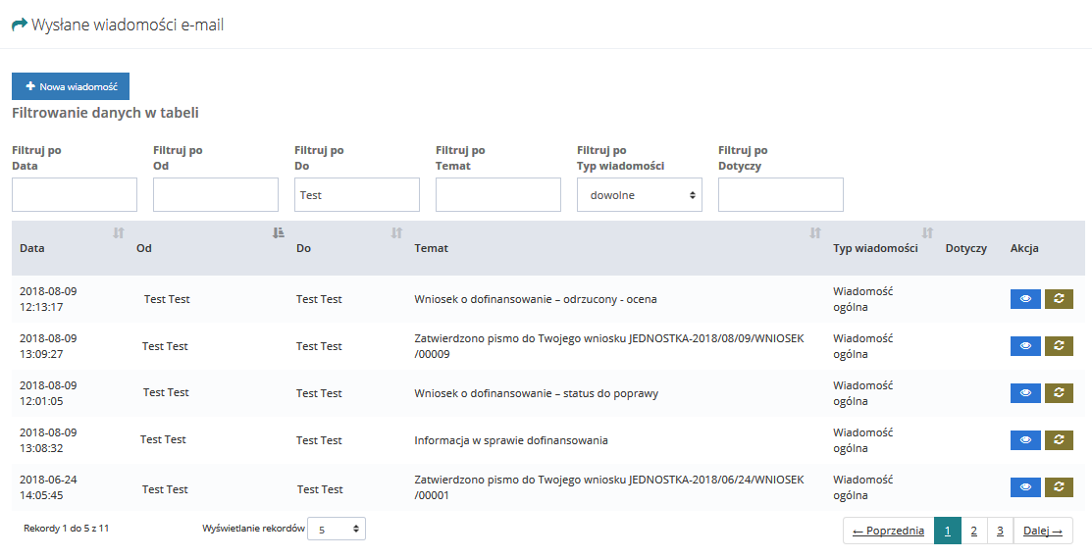
Rysunek 119 Przykładowa lista wysłanych wiadomości e-mail
- Wyszukać wiadomość, której szczegóły mają zostać wyświetlone i kliknąć przycisk przy wybranej wiadomości.
Zostanie wyświetlony formularz szczegółów wybranej wiadomości e-mail.
Wyświetlony formularz pozwala również na wysłanie nowej wiadomości do odbiorcy przeglądanej wiadomości. W tym celu należy:
- Wybrać odpowiedni sposób wysłania wiadomości:
- - wiadomość zostanie wysłana w formie e-maila na adres Wnioskodawcy oraz w formie sms na jego numer.
- - wiadomość zostanie wysłana w formie e-maila na adres Wnioskodawcy.
- - wiadomość zostanie wysłana w formie sms na numer Wnioskodawcy.
- - wiadomość zostanie wysłana w formie wiadomości systemowej widocznej w aplikacji SOW.
- Wypełnić wszystkie pola na formularzu wysyłania wiadomości, wpisując wartości zgodne z etykietami je opisującymi.
- Kliknąć przycisk .
Wiadomość zostanie wysłana do wskazanego Wnioskodawcy, co zostanie potwierdzone wyświetleniem komunikatu .
Kliknięcie przycisku z poziomu listy wysłanych wiadomości e-mail spowoduje wywołanie funkcjonalności ponownego wysłania wybranej wiadomości e-mail. Zostanie wyświetlone okno, w którym należy potwierdzić chęć ponownego wysłania wiadomości e-mail poprzez kliknięcie przycisku . Kliknięcie przycisku spowoduje zamknięcie okna bez ponownego wysyłania wiadomości.
  - Wygenerowanie raportów
W rozdziale opisana została funkcjonalność umożliwiająca wygenerowanie wybranego raportu.
W celu wygenerowania raportu należy:
- Rozwinąć zakładkę w sekcji menu nawigacyjnego.
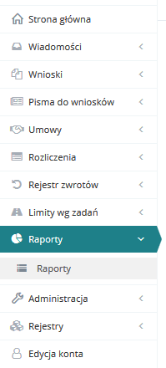
Rysunek 120 Menu nawigacyjne - sekcja raporty
- Kliknąć przycisk .
Zostanie wyświetlona lista raportów.
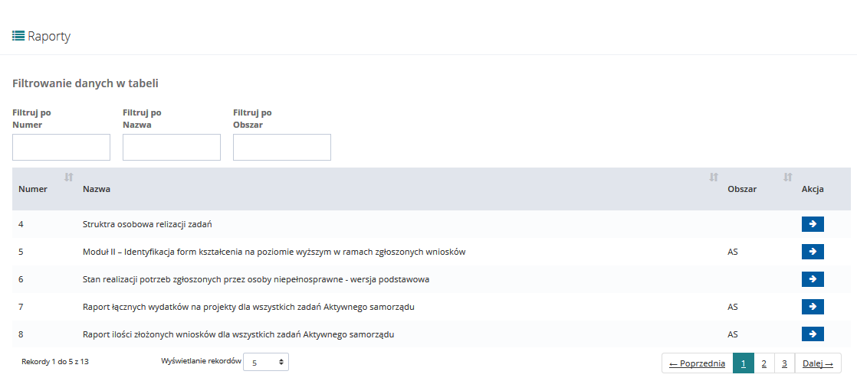
Rysunek 121 Przykładowa lista raportów
- Wyszukać raport, który ma zostać wygenerowany i kliknąć przycisk przy wybranym raporcie.
Zostanie wyświetlony formularz zawierający listę wygenerowanych dotychczas raportów wybranego rodzaju.
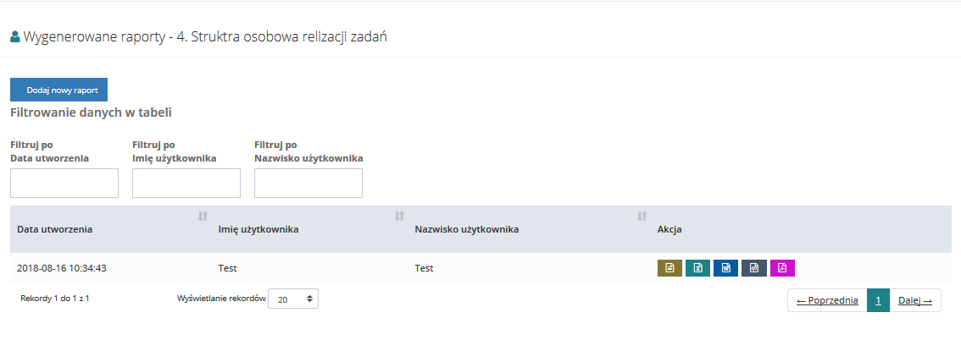
Rysunek 122 Lista raportów - Wykaz przekazanych środków finansowych do samorządów wojewódzkich
- Kliknąć przycisk 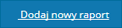.
Zostanie wyświetlony formularz wprowadzania kryteriów generowanego raportu.
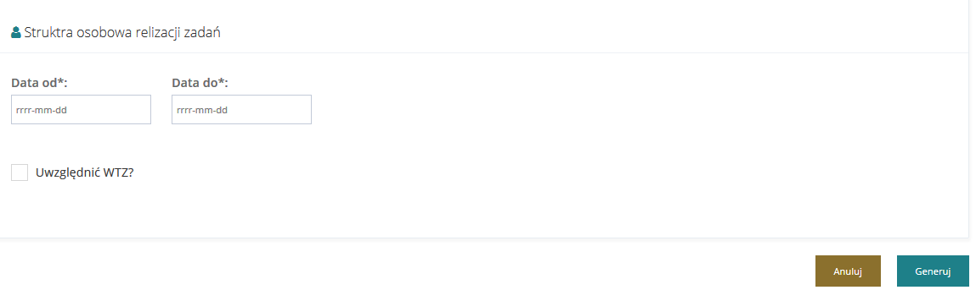
Rysunek 123 Formularz kryteriów generowanego raportu
- Uzupełnić wymagane pola kryteriów generowanego raportu zgodnie z etykietami je opisującymi.
- Kliknąć przycisk 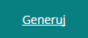.
System wygeneruje wybrany raport zgodnie z wprowadzonymi kryteriami i zapisze go na liście raportów dotychczas wygenerowanych.
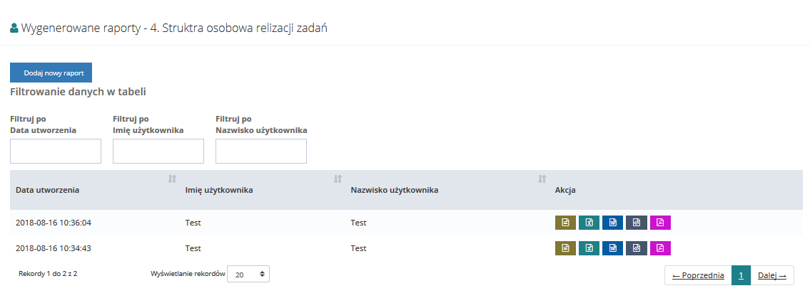
Rysunek 124 Przykładowa lista raportów
- Na liście przy wygenerowanym raporcie kliknąć przycisk zapisywania raportu w żądanym formacie w pliku:
- - plik w formacie csv,
- - plik Ms Excel w formacie xls,
- - plik Ms Word w formacie doc,
- - plik w formacie xml,
- - plik w formacie pdf.
Zostanie wyświetlone okno z komunikatem do eksportu raportu do wskazanego formatu pliku.
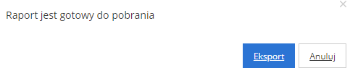
Rysunek 125 Komunikat o raporcie gotowym do eksportu
- Kliknąć przycisk 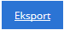 w celu potwierdzenia chęci wyeksportowania raportu do wskazanego formatu.
Zostanie wyświetlone okno umożliwiające otwarcie bądź zapisanie pliku z raportem w wybranym formacie.
Kliknięcie przycisku 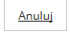 spowoduje zamknięcie okna bez eksportowania raportu do wskazanego formatu.
- Wybrać opcję Otwórz i potwierdzić klikając przycisk OK, bądź zapisać plik z wygenerowanym raportem na dysku i go otworzyć.
Zostanie wyświetlony plik w wybranym formacie z zapisanymi danymi wygenerowanego raportu.

Admnistrator Systemu
Administrator Systemu posiada szereg uprawnień umożliwiających mu między innymi:
- edycję danych własnego konta w tym zmianę hasła,
- tworzenie kont Administratora Systemu,
- tworzenie kont Użytkowników PFRON niższego szczebla,
- zarządzanie kontami niższego szczebla:
  - tworzenie i edycja danych Użytkownika,
  - resetowanie hasła,
  - aktywacja i dezaktywacja konta,
  - usuwanie konta,
- zarządzanie pomocą dla użytkowników, tj. dodawaniem, edycją i usuwaniem pomocy kontekstowej dla poszczególnych ekranów, pozycji listy najczęściej zadawanych pytań oraz plików pomocy.
- wykonywanie wszystkich operacji zgodnie z zestawem uprawnień użytkownika Modułu Realizatora, które zostały opisane w rozdziale 6 (6. Administrator Realizatora) niniejszego dokumentu oraz w rozdziale 5 (5. Moduł Realizatora) w dokumencie „PUW – Podręcznik użytkownika wewnętrznego”.
  - Zarządzanie jednostkami PFRON, JST i SJO
Administrator systemu w module PFRON odpowiedzialny jest za zarządzanie jednostkami w poniższym zakresie:
- Dodawania nowych jednostek samorządu terytorialnego,
- Edycji istniejących jednostek,
- Podglądu szczegółów jednostek,
- Dezaktywacji wybranych jednostek,
- Aktywacji dezaktywowanych jednostek.
Dodanie nowej jednostki samorządu terytorialnego jest pierwszą czynnością przy tworzeniu struktur w jednostki w Systemie SOW. Użytkownik Administrator systemu jest odpowiedzialny za stworzenie jednostki nadrzędnej odpowiedzialnej za wnioski o środków z PFRON i rozdysponowanie limitów dla jednostek podrzędnych odpowiedzialnych za realizacje zadań i obsługi wniosków.
Administrator systemu może stworzyć całą strukturę od jednostki nadrzędnej do przyłączenia do niej jednostek podrzędnych, ale jest również możliwość pozostawienia przyłączania jednostek podrzędnych Administratorowi realizatora w jednostce nadrzędnej.
    - Dodanie nowej jednostki
W rozdziale opisana została funkcjonalność umożliwiająca dodanie nowych jednostek samorządu terytorialnego (realizatorów).
W celu dodania nowej jednostki (realizatora) należy:

- Rozwinąć zakładkę w sekcji menu nawigacyjnego.
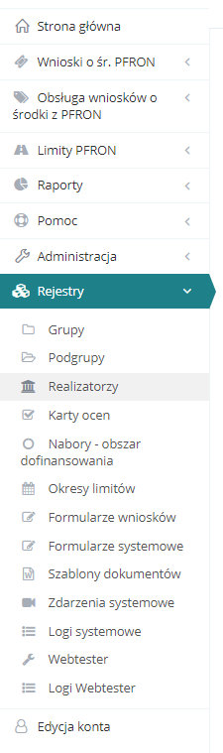
Rysunek 126 Menu nawigacyjne - sekcja rejestry
- Kliknąć przycisk .
Zostanie wyświetlona lista istniejących jednostek (realizatorów).
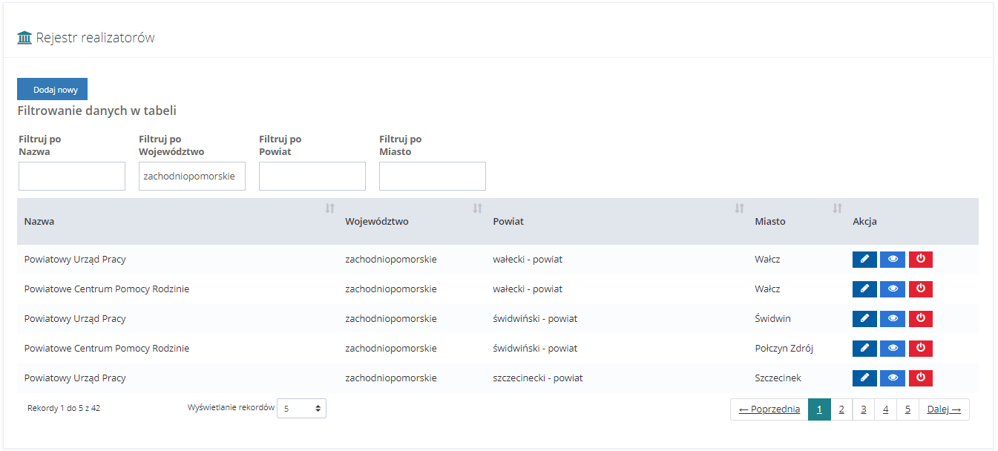
Rysunek 127 Przykładowa lista realizatorów
- Kliknąć przycisk . Zostanie wyświetlony formularz tworzenia nowego realizatora.
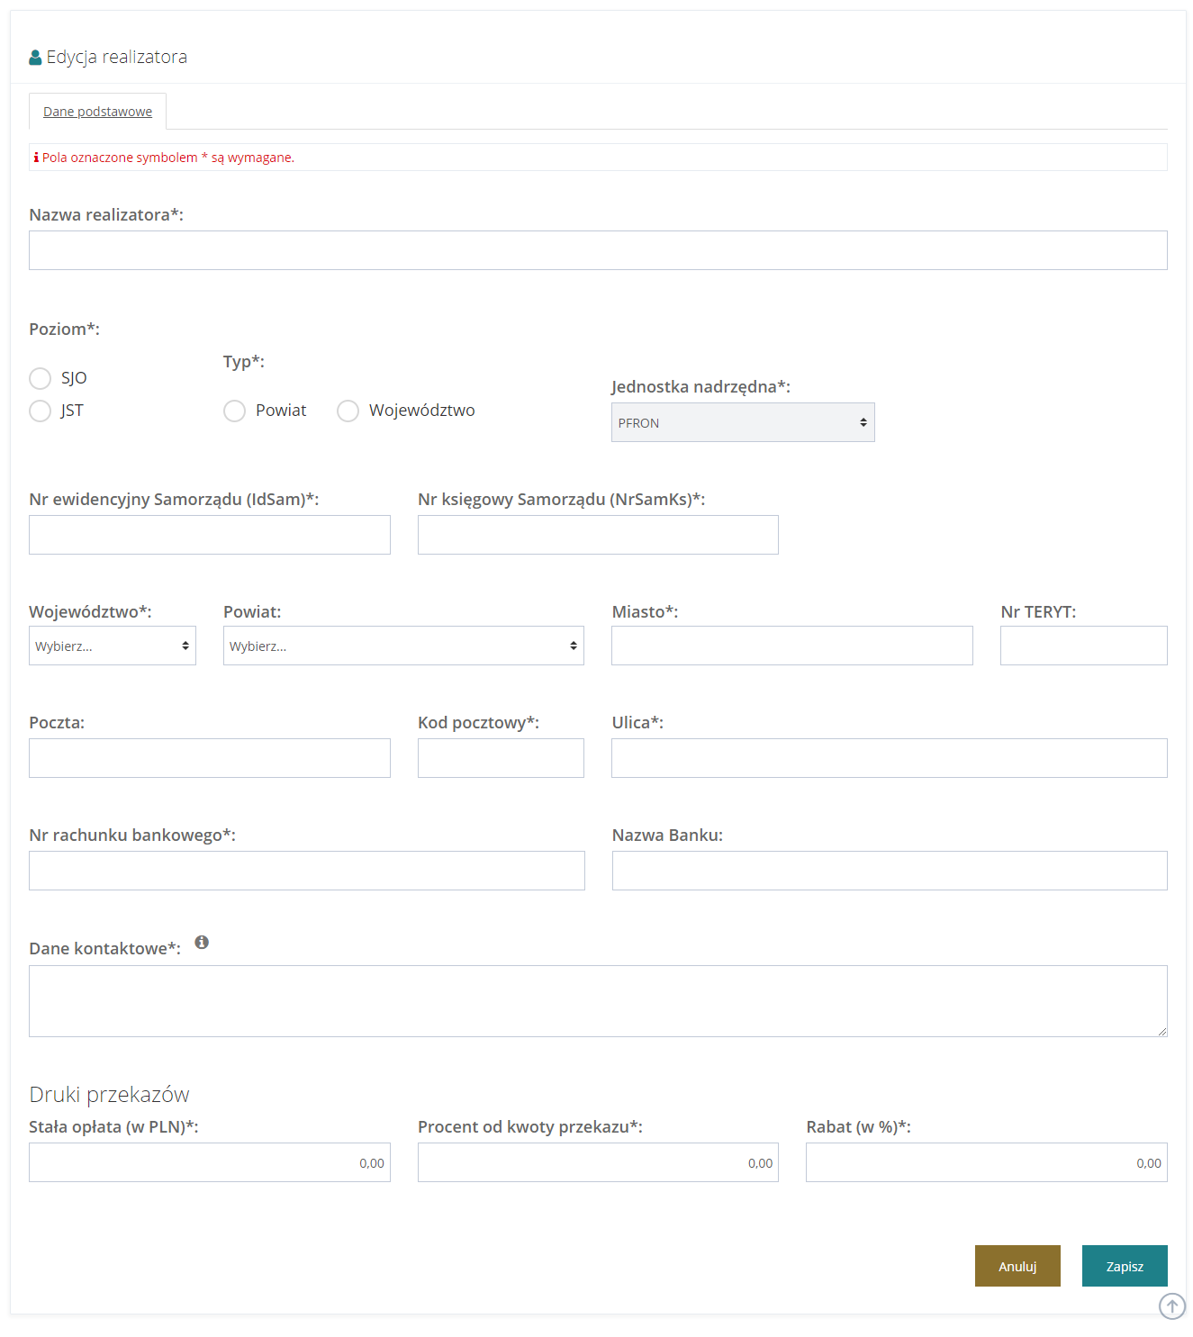
Rysunek 128 Formularz tworzenia nowego realizatora
- Uzupełnić wszystkie obowiązkowe pola formularza:
- Nazwa realizatora (pole obowiązkowe) – nazwa jednostki np. Starostwo powiatowe w Pruszkowie.
- Poziom realizatora w strukturze (pole obowiązkowe) – SJO lub JST.
- Typ realizatora (pole obowiązkowe) - powiat lub województwo w zależności od typu jednostki.
- Jednostka nadrzędna (pole obowiązkowe) - w przypadku tworzenia jednostki nadrzędnej JST (Powiat, województwo) automatycznie zostanie uzupełnione pole przyjmując jako jednostkę nadrzędną PFRON. W przypadku, gdy, tworzone jest SJO wybieramy jednostkę JST, pod którą podlega rejestrowana jednostka.
- Nr ewidencyjny Samorządu (pole obowiązkowe w przypadku zaznaczenia typu jednostki: JST) – numer wewnętrzny nadawany przez PFRON.
- Nr księgowy Samorządu (pole obowiązkowe w przypadku zaznaczenia typu jednostki: JST) – numer ewidencyjny samorządu.
- Województwo (pole obowiązkowe) – województwo, w którym znajduje się dodawana jednostka,
- Powiat (pole nieobowiązkowe) - powiat, w którym znajduje się dodawana jednostka,
- Miasto (pole obowiązkowe) - w którym znajduje się jednostka,
- TERYT (pole nieobowiązkowe) – numer TERYT dodawanej jednostki,
- Poczta (pole nieobowiązkowe) – poczta, w obrębie której znajduje się dodawana jednostka,
- Kod pocztowy (pole obowiązkowe) – kod pocztowy dodawanej jednostki,
- Ulica (pole obowiązkowe) – nazwa ulicy dodawanej jednostki,
- Nr rachunku bankowego (pole obowiązkowe) – w formacie IBAN 26 cyfr,
***Uwaga***
W polu powinien być wprowadzony rachunek bankowy przeznaczony do obsługi przekazywanych środków PFRON na realizację zadań z obszaru rehabilitacji społecznej i zawodowej. Wprowadzony numer rachunku będzie automatycznie generował się na formularzach Wniosków o przekazanie środków PFRON.
- Nazwa banku (pole nieobowiązkowe) - nazwa banku dodawanej jednostki,
- Dane kontaktowe (pole obowiązkowe) - dane kontaktowe jednostki, które będą udostępniane do wglądu dla beneficjentów,
- W Druki przekazów (pole obowiązkowe) - parametry dotyczące generowania płatności w formie przekazów pocztowych.
- Kliknąć przycisk w celu zapisania i utworzenia realizatora, co zostanie potwierdzone wyświetleniem przez system komunikatu .Wyświetlą się nowe zakładki do uzupełnienia: Schematy numeracji i Lista zadań dla kreatora.
Kliknięcie przycisku przed zapisaniem zmian spowoduje zamknięcie formularza bez zapisywania wprowadzonych zmian.
- Kliknąć przycisk .
Wyświetlona zostanie strona z możliwością edycji schematu numeracji dokumentów.
Wraz z informacją o dostępnych zmiennych, które będą uwzględniane przy generowaniu numeru nowego dokumentu.
Zmienne dostępne przy numeracji nowych dokumentów:
- [DZIEN] - bieżący dzień
- [MIESIAC] - bieżący miesiąc
- [ROK] - bieżący rok
- [LICZNIK] - aktualna wartość licznika
Rysunek 129 Formularz edycji realizatora - schematy numeracji dokumentów
- Edycja dostępnych pól:
- Schemat – pole, na podstawie, którego będą generowane numery wniosków.
Edytowanie tego pola możliwe jest przez utworzenie stałych elementów w połączeniu z dostępnymi zmiennymi. Standardowo wykorzystane są wszystkie zmienne, ale jest możliwość ograniczenia zmiennych do mniejszej ilości.
- Licznik – pole, w którym wyświetlony jest numer, z jakim aktualnie będzie wygenerowany wniosek.
Edytowanie tego pola zmieni naliczanie kolejnych wniosków od wpisanej liczby.
UWAGA! Cofnięcie licznika i liczenie od początku spowoduje błąd.
- Dopełnienie – pole, w którym wyświetlona jest maksymalna liczba cyfr w liczniku.
Standardowa wartość to 5, czyli maksymalnie wprowadzonych może być 99999 wniosków.
- Kliknąć przycisk .
Wyświetlona zostanie strona z możliwością dodawania i usuwania zadań, które realizuje jednostka w ramach Kreatora wniosków.
Rysunek 130 Formularz edycji realizatora – Lista zadań dla kreatora

- W celu dodania nowego zadania do listy zadań dla kreatora należy:
- Kliknąć przycisk .
Pojawi się okno z listą wyboru zadań do wyboru.

Rysunek 131 Lista zadań dla kreatora – dodawanie nowego zadania

- Wybrać zadanie z listy i kliknąć przycisk w celu zapisania zmian.
Kliknięcie przycisku przed zapisaniem zmian, spowoduje zamknięcie formularza bez zapisywania wprowadzonych zmian.
- W celu usunięcia dodanych wcześniej zadań należy kliknąć przycisk w wierszu zadania, które chcemy usunąć.
Rysunek 132 Lista zadań dla kreatora – usuwanie zadania
- Zostanie wyświetlony komunikat potwierdzenia operacji usunięcia wybranego zadania z listy zadań dla kreatora.

Wybranie przycisku spowoduje zatwierdzenie operacji.
Kliknięcie przycisku spowoduje zamknięcie okna potwierdzenia i przerwanie operacji.
- Po uzupełnieniu zakładek: Dane podstawowe, Schematy numeracji i Lista zadań dla kreatora należy w zakładce Dane podstawowe kliknąć przycisk w celu zapisania zmian – dodania nowej jednostki (realizatora).
Kliknięcie przycisku przed zapisaniem zmian, spowoduje zamknięcie formularza bez zapisywania wprowadzonych zmian.

    - Edycja istniejącej jednostki
W rozdziale opisana została funkcjonalność umożliwiająca edycje istniejących jednostek (realizatorów) samorządu terytorialnego.
W celu edycji jednostki (realizatora) należy:
- Rozwinąć zakładkę w sekcji menu nawigacyjnego.
Rysunek 133 Menu nawigacyjne - sekcja rejestry
- Kliknąć przycisk
Zostanie wyświetlona lista istniejących jednostek (realizatorów).
Rysunek 134 Przykładowa lista realizatorów
- Kliknąć przycisk przy jednej z pozycji.
Zostanie wyświetlony formularz z danymi jednostki które należy edytować zgodnie z etykietami. Możliwe są do edycji zakładki: Dane podstawowe, Schematy numeracji i Lista zadań dla kreatora.
- Po uzupełnieniu zakładek: Dane podstawowe, Schematy numeracji i Lista zadań dla kreatora należy w zakładce Dane podstawowe kliknąć przycisk w celu zapisania wprowadzonych zmian, co zostanie potwierdzone wyświetleniem przez system komunikatu .
Kliknięcie przycisku przed zapisaniem zmian, spowoduje zamknięcie formularza bez zapisywania wprowadzonych zmian.
    - Podgląd szczegółów jednostki
W rozdziale opisana została funkcjonalność umożliwiająca podgląd jednostki (realizatora), którą zarządza Administrator Systemu.
W tym celu należy:
- Rozwinąć zakładkę w sekcji menu nawigacyjnego.
Rysunek 135 Menu nawigacyjne - sekcja rejestry
- Kliknąć przycisk .
Zostanie wyświetlona lista istniejących jednostek (realizatorów).
Rysunek 136 Przykładowa lista realizatorów
- Kliknąć przycisk przy jednej z pozycji.
Zostanie wyświetlony formularz z nieedytowalnymi danymi jednostki (realizatora).
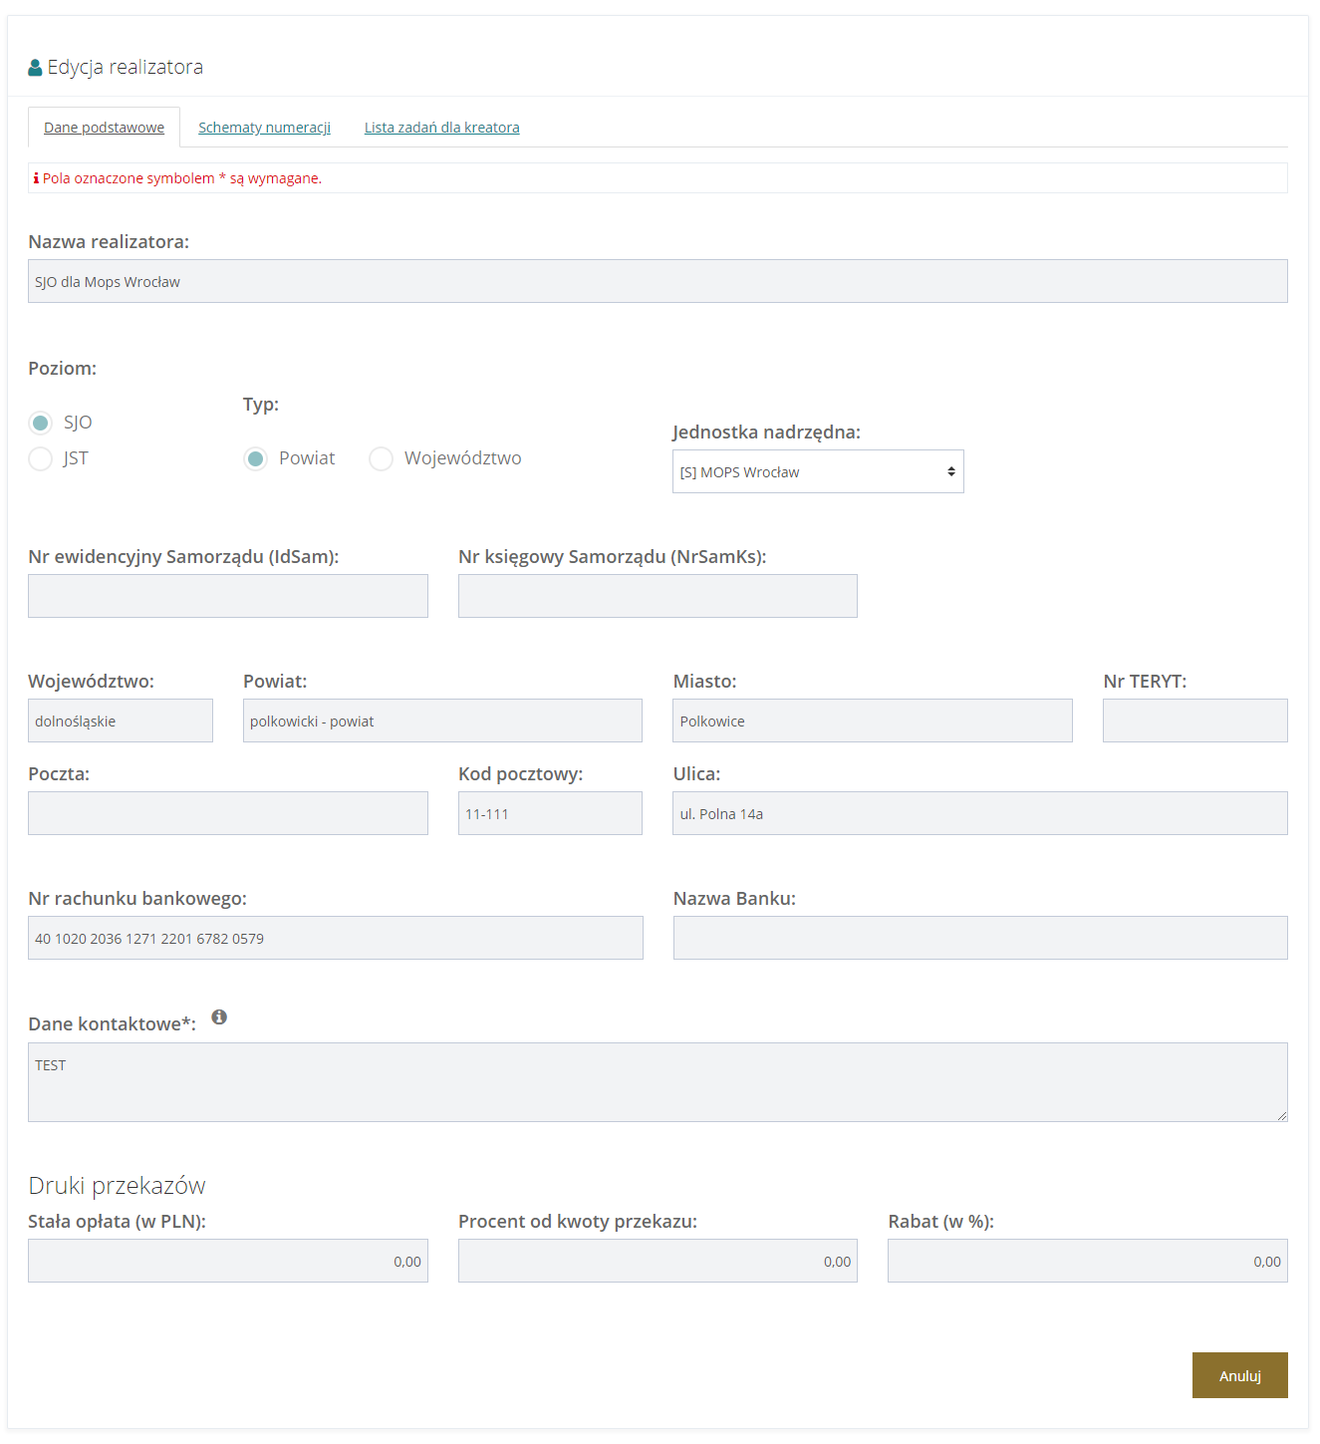
Rysunek 137 Formularz tworzenia nowej jednostki
- Kliknąć przycisk , spowoduje to zamknięcie formularza i powrót do poprzedniego menu.

    - Dezaktywacja jednostki
W rozdziale opisana została funkcjonalność umożliwiająca dezaktywowanie jednostki samorządu terytorialnego.
W celu dezaktywowania dodanej jednostki należy:
- Rozwinąć zakładkę w sekcji menu nawigacyjnego.
Rysunek 138 Menu nawigacyjne - sekcja rejestry
- Kliknąć przycisk
Zostanie wyświetlona lista istniejących jednostek.
Rysunek 139 Przykładowa lista jednostek
- Kliknąć przycisk przy wybranym realizatorze.
Zostanie wyświetlony komunikat konieczności potwierdzenia operacji.
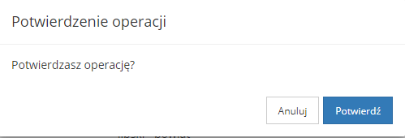
Rysunek 140 Komunikat konieczności potwierdzenia dezaktywacji jednostki
- Kliknąć przycisk 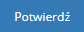 w celu potwierdzenia operacji.
Kliknięcie przycisku 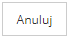 spowoduje przerwanie operacji bez zapisywania wprowadzonych zmian.
    - Aktywacja dezaktywowanej jednostki
W rozdziale opisana została funkcjonalność umożliwiająca aktywowanie dezaktywowanej jednostki samorządu terytorialnego.
W celu aktywowania dezaktywowanej jednostki należy:
- Rozwinąć zakładkę w sekcji menu nawigacyjnego.
Rysunek 141 Menu nawigacyjne - sekcja rejestry
- Kliknąć przycisk
Zostanie wyświetlona lista istniejących jednostek.
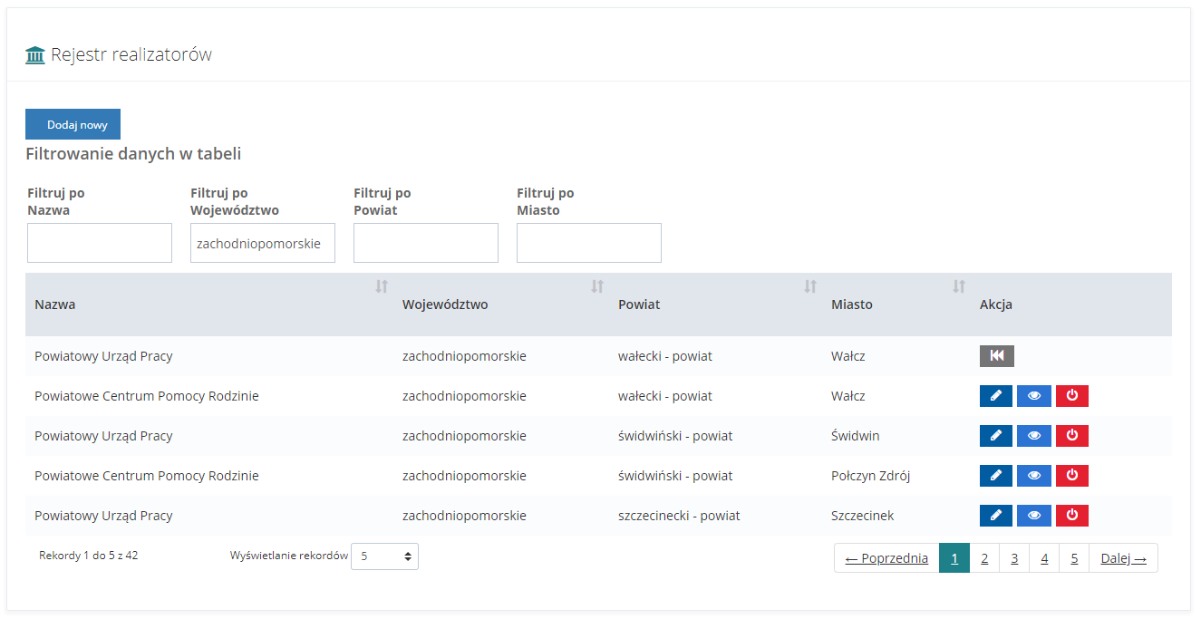
Rysunek 142 Przykładowa lista jednostek
- Kliknąć przycisk .
Zostanie wyświetlony komunikat konieczności potwierdzenia operacji.
Rysunek 143 Komunikat konieczności potwierdzenia aktywacji dezaktywowanej jednostki
- Kliknąć przycisk w celu potwierdzenia operacji.
Kliknięcie przycisku spowoduje przerwanie operacji bez zapisywania wprowadzonych zmian.
  - Zarządzanie Użytkownikami
Administrator systemu w module PFRON posiada możliwość utworzenia nowych użytkowników dla każdego z modułów.
Podczas procesu tworzenia nowych jednostek głównym zadaniem Administratora systemu jest utworzenie w danej jednostce Użytkownika z przypisaną rolą Administrator realizatora odpowiedzialnego za dalszy proces obsługi kont w przypisanej jednostce.
    - Utworzenie nowego konta Wnioskodawcy
W rozdziale opisana została funkcjonalność umożliwiająca utworzenie nowego konta dla Wnioskodawcy.
W celu utworzenia nowego konta Wnioskodawcy należy:
- Rozwinąć zakładkę w sekcji menu nawigacyjnego.
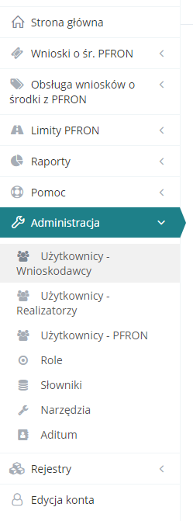
Rysunek 144 Menu nawigacyjne – sekcja administracyjna

- Kliknąć przycisk .
Zostanie wyświetlona lista kont Wnioskodawców zarejestrowanych w systemie SOW.
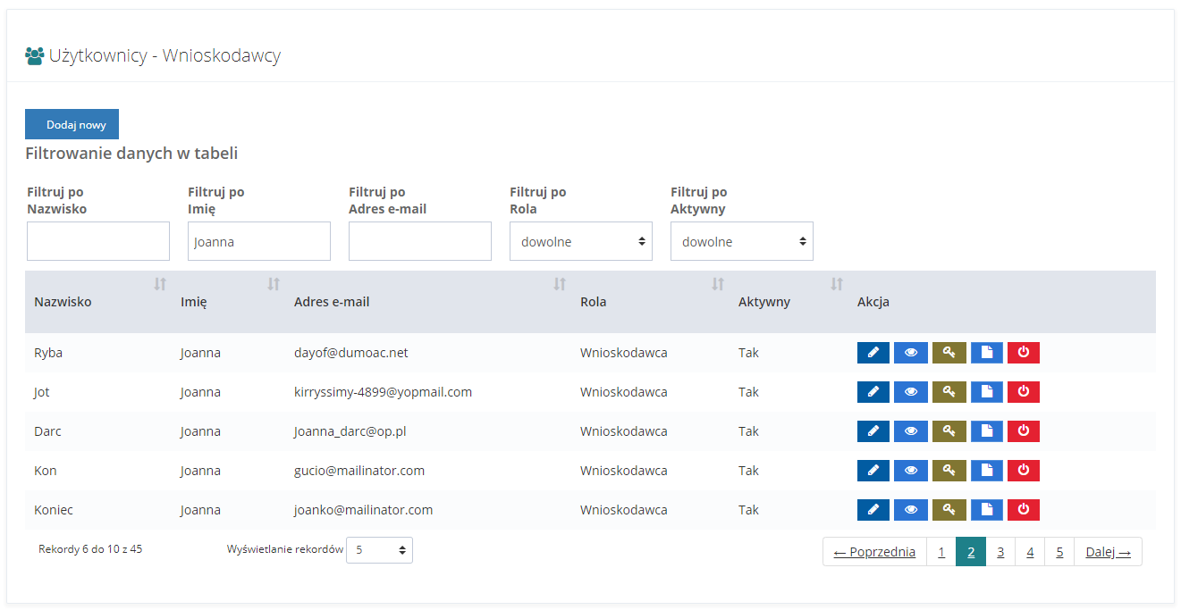
Rysunek 145 Przykładowa lista Użytkowników - Wnioskodawców
- Kliknąć przycisk .
Zostanie wyświetlony formularz z danymi do nowego konta, które należy wypełnić zgodnie z etykietami.
- Imię,
- Nazwisko,
- Email/login,
- Nr telefonu,
- PESEL.
Rysunek 146 Formularz danych Użytkownika – Wnioskodawcy
- Kliknąć przycisk w celu zapisania wprowadzonych zmian, co zostanie potwierdzone wyświetleniem przez system komunikatu .
Kliknięcie przycisku przed zapisaniem zmian, spowoduje zamknięcie formularza bez zapisywania wprowadzonych zmian.
    - Utworzenie nowego konta Realizatora
W rozdziale opisana została funkcjonalność umożliwiająca utworzenie nowego konta dla Realizatora.
W celu utworzenia nowego konta Realizatora należy:
- Rozwinąć zakładkę w sekcji menu nawigacyjnego.
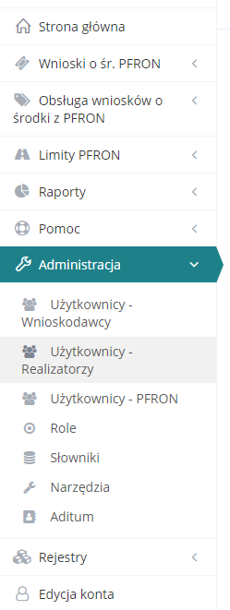
Rysunek 147 Menu nawigacyjne – sekcja administracyjna

- Kliknąć przycisk .
Zostanie wyświetlony ekran z listą Użytkowników Realizatorów.
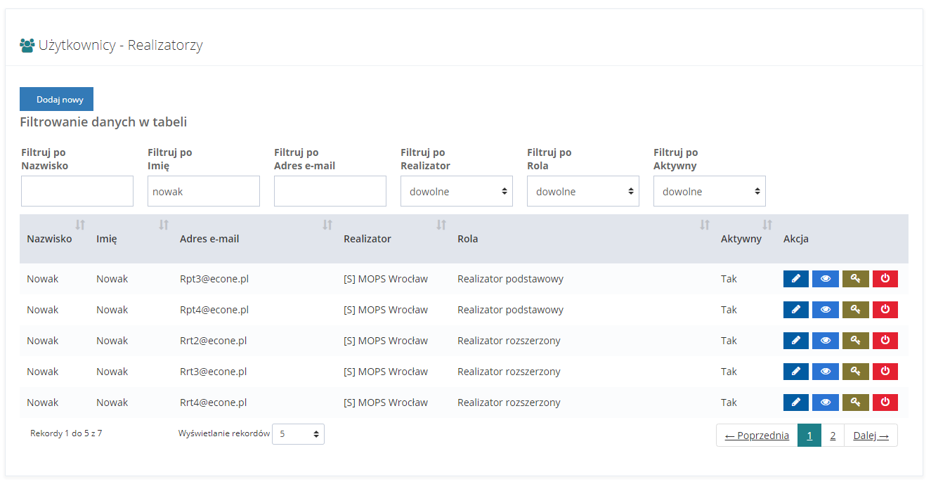
Rysunek 148 Przykładowa lista Użytkowników - Realizatorów
- Kliknąć przycisk .
Zostanie wyświetlony formularz z danymi do nowego konta, które należy wypełnić zgodnie z etykietami.
- Imię,
- Nazwisko,
- Email/login,
- Nr telefonu.
Rysunek 149 Formularz danych Użytkownika – Realizatora
Rysunek 150 Formularz danych Użytkownika – Realizatora (Lista przypisanych jednostek JST)
- Kliknąć przycisk .
Zostanie wyświetlone pole „Wybierz Jednostkę JST w jakiej pracuje użytkownik*:” z listą JST dostępnych do dodania dla danego Użytkownika Realizatora. Należy wybrać co najmniej jedną Jednostkę.
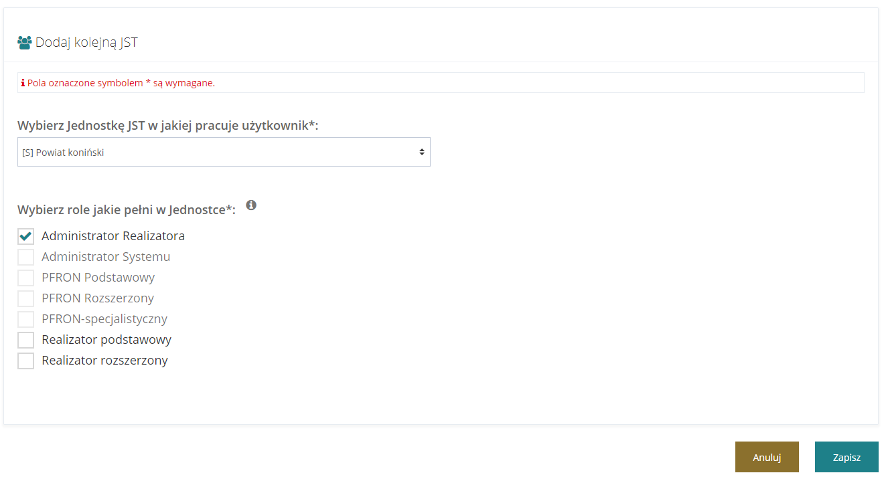
Rysunek 151 Formularz danych Użytkownika – Realizatora (Dodaj kolejną JST)

W polu „Wybierz role jakie pełni w Jednostce*:” należy zaznaczyć co najmniej jedną rolę.
- Kliknąć przycisk w celu zapisania wprowadzonych zmian, co zostanie potwierdzone wyświetleniem przez system komunikatu .
Kliknięcie przycisku przed zapisaniem zmian, spowoduje zamknięcie formularza bez zapisywania wprowadzonych zmian.
    - Utworzenie nowego konta PFRON
W rozdziale opisana została funkcjonalność umożliwiająca utworzenie nowego konta dla Użytkownika PFRON.
W celu utworzenia nowego Użytkownika PFRON należy:
- Rozwinąć zakładkę w sekcji menu nawigacyjnego.
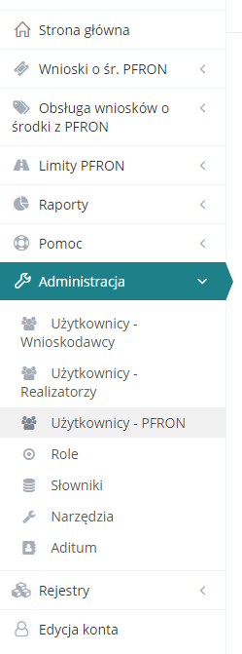
Rysunek 152 Menu nawigacyjne – sekcja administracyjna

- Kliknąć przycisk .
Zostanie wyświetlony ekran z listą Użytkowników PFRON.
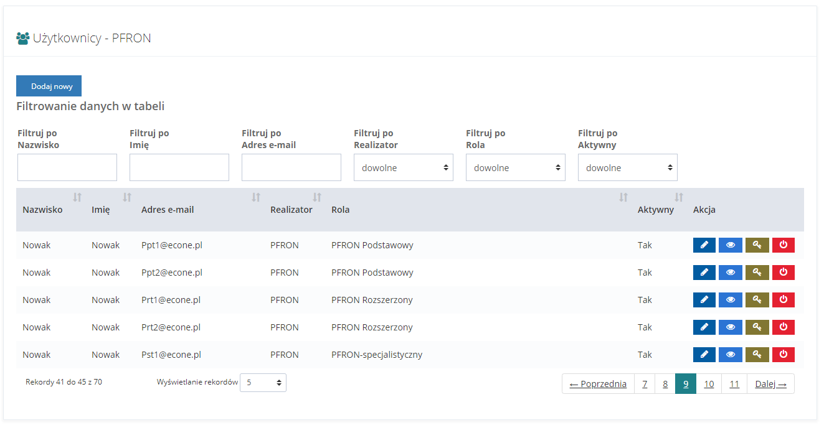
Rysunek 153 Przykładowa lista Użytkowników - PFRON
- Kliknąć przycisk .
Zostanie wyświetlony formularz z danymi do nowego konta, które należy wypełnić zgodnie z etykietami.
- Imię,
- Nazwisko,
- Email/login,
- Nr telefonu.
Rysunek 154 Formularz danych Użytkownika – PFRON
Rysunek 155 Formularz danych Użytkownika – PFRON (Lista przypisanych jednostek JST)
- Kliknąć przycisk .
Zostanie wyświetlone pole „Wybierz Jednostkę JST w jakiej pracuje użytkownik*:” z listą JST dostępnych do dodania dla danego Użytkownika PFRON. Należy wybrać co najmniej jedną Jednostkę. W tym przypadku musi to być Jednostka o nazwie „PFRON”.
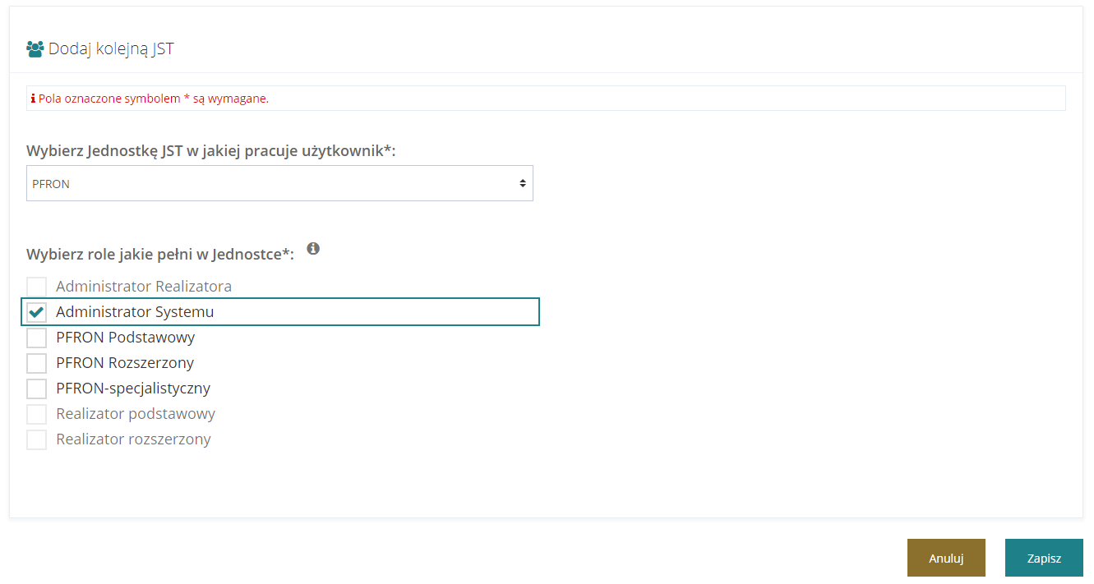
Rysunek 156 Formularz danych Użytkownika – PFRON (Dodaj kolejną JST)

W polu „Wybierz role jakie pełni w Jednostce*:” należy zaznaczyć co najmniej jedną rolę.
- Kliknąć przycisk w celu zapisania wprowadzonych zmian, co zostanie potwierdzone wyświetleniem przez system komunikatu .
Kliknięcie przycisku przed zapisaniem zmian, spowoduje zamknięcie formularza bez zapisywania wprowadzonych zmian.
    - Edycja konta Użytkownika Wnioskodawca
W rozdziale opisana została funkcjonalność umożliwiająca edycję konta Użytkowników Wnioskodawca.
W celu edycji konta Użytkownika należy:
- Rozwinąć zakładkę w sekcji menu nawigacyjnego.
- Kliknąć przycisk .
- Zostanie wyświetlona lista kont Wnioskodawców zarejestrowanych w systemie SOW.
Rysunek 157 Przykładowa lista Użytkowników - Wnioskodawców
- Kliknąć przycisk przy wybranym Użytkowniku.
Zostanie wyświetlony formularz ze szczegółowymi danymi Użytkownika Wnioskodawca.
Rysunek 158 Formularz danych Użytkownika Wnioskodawca
- Edytować dane konta Użytkownika, wpisując wartości zgodne z etykietami je opisującymi.
  - Imię,
  - Nazwisko,
  - Email/login,
  - Nr telefonu,
  - PESEL.
- Możliwe do edycji są również następujące zakładki:
- Dane wnioskodawcy,
- Dane podopiecznego,
- Dane opiekuna.
W tym celu należy wybrać jedną z zakładek oraz edytować wartości w polach zgodne z etykietami je opisującymi.
- Kliknąć przycisk w celu zapisania wprowadzonych zmian, co zostanie potwierdzone wyświetleniem przez system komunikatu .
Kliknięcie przycisku przed zapisaniem zmian, spowoduje zamknięcie formularza bez zapisywania wprowadzonych zmian.
    - Edycja konta Użytkownika Realizatora
W rozdziale opisana została funkcjonalność umożliwiająca edycję konta Użytkowników Realizatora.
W celu edycji konta Użytkownika należy:
- Rozwinąć zakładkę w sekcji menu nawigacyjnego.
- Kliknąć przycisk.
Zostanie wyświetlona lista Użytkowników możliwych do edycji.
- Kliknąć przycisk przy wybranym Użytkowniku.
Zostanie wyświetlony formularz ze szczegółowymi danymi Użytkownika.
Rysunek 159 Formularz danych Użytkownika Realizatora
- Edytować dane konta Użytkownika, wpisując wartości zgodne z etykietami je opisującymi.
  - Imię,
  - Nazwisko,
  - Email/login,
  - Nr telefonu.
- Kliknąć przycisk przy wybranej Nazwie jednostki JST Użytkownika, edytując wartości w polach zgodne z etykietami je opisującymi.
- „Wybierz Jednostkę JST w jakiej pracuje użytkownik*:”
- „Wybierz role jakie pełni w Jednostce*:”
- Kliknąć przycisk w celu zapisania wprowadzonych zmian, co zostanie potwierdzone wyświetleniem przez system komunikatu .
Kliknięcie przycisku przed zapisaniem zmian, spowoduje zamknięcie formularza bez zapisywania wprowadzonych zmian.
    - Edycja konta Użytkownika PFRON
W rozdziale opisana została funkcjonalność umożliwiająca edycję konta Użytkowników PFRON.
W celu edycji konta Użytkownika należy:
- Rozwinąć zakładkę w sekcji menu nawigacyjnego.
- Kliknąć przycisk .
Zostanie wyświetlona lista Użytkowników możliwych do edycji.
- Kliknąć przycisk przy wybranym Użytkowniku.
Zostanie wyświetlony formularz ze szczegółowymi danymi Użytkownika.
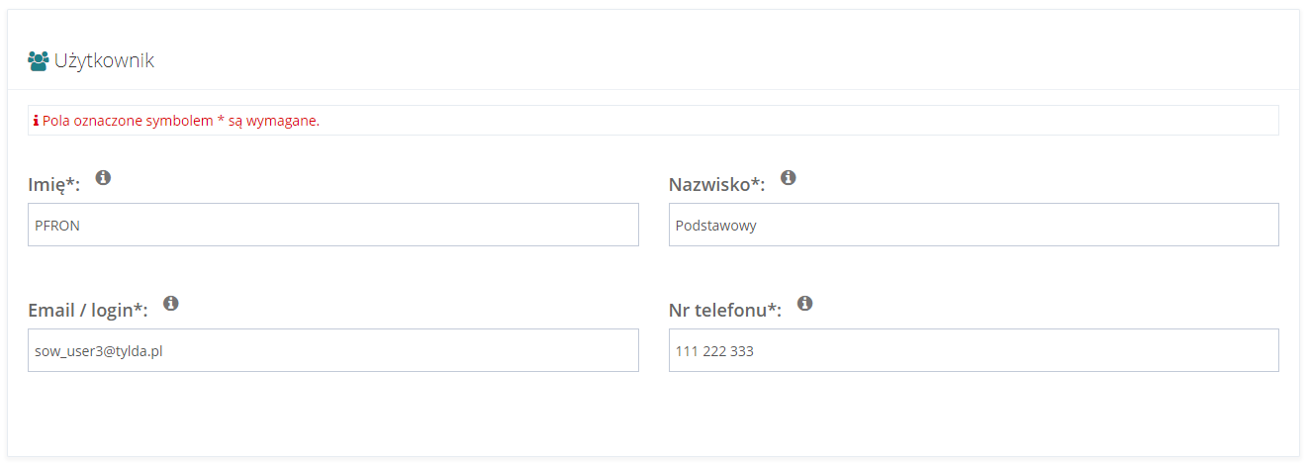
Rysunek 160 Formularz danych Użytkownika – PFRON
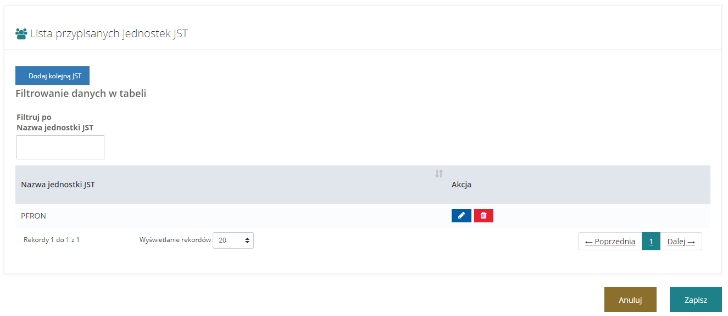
Rysunek 161 Formularz danych Użytkownika – PFRON (Lista przypisanych jednostek JST)
- Edytować dane konta Użytkownika, wpisując wartości zgodne z etykietami je opisującymi.
  - Imię,
  - Nazwisko,
  - Email/login,
  - Nr telefonu.
- Kliknąć przycisk przy wybranej Nazwie jednostki JST Użytkownika, edytując wartości w polach zgodne z etykietami je opisującymi.
- „Wybierz Jednostkę JST w jakiej pracuje użytkownik*:”
- „Wybierz role jakie pełni w Jednostce*:”
- Kliknąć przycisk w celu zapisania wprowadzonych zmian, co zostanie potwierdzone wyświetleniem przez system komunikatu .
Kliknięcie przycisku przed zapisaniem zmian, spowoduje zamknięcie formularza bez zapisywania wprowadzonych zmian.
    - Dezaktywacja konta Użytkownika
W rozdziale opisana została funkcjonalność umożliwiająca dezaktywację konta Użytkownika: Wnioskodawca, Realizator i PFRON.
W tym celu należy:
- Rozwinąć zakładkę w sekcji menu nawigacyjnego.
- Kliknąć przycisk:
- W przypadku konta Wnioskodawcy .
- W przypadku konta Realizatora .
- W przypadku konta PFRON .
Zostanie wyświetlona lista kont Użytkowników możliwych do dezaktywacji.
- Kliknąć przycisk przy wybranym Użytkowniku.
Zostanie wyświetlony komunikat pytający o potwierdzenie operacji
- Kliknąć przycisk w celu zapisania wprowadzonych zmian. Zostanie wyświetlony ponownie komunikat o konieczności potwierdzenia operacji wraz z informacją ostrzegającą o zamiarze dezaktywacji konta wybranego użytkownika.
Kliknięcie przycisku przed zapisaniem zmian spowoduje zamknięcie okna komunikatu bez zapisywania wprowadzonych zmian.
- Kliknąć przycisk w celu zapisania wprowadzonych zmian.
Kliknięcie przycisku przed zapisaniem zmian spowoduje zamknięcie okna komunikatu bez zapisywania wprowadzonych zmian.
    - Aktywacja dezaktywowanego konta Użytkownika
W rozdziale opisana została funkcjonalność umożliwiająca dezaktywację konta Użytkownika: Wnioskodawca, Realizator i PFRON.
W tym celu należy:
- Rozwinąć zakładkę w sekcji menu nawigacyjnego.
- Kliknąć przycisk:
- W przypadku konta Wnioskodawcy .
- W przypadku konta Realizatora .
- W przypadku konta PFRON .
Zostanie wyświetlona lista kont Użytkowników możliwych do dezaktywacji.
- Kliknąć przycisk przy wybranym Użytkowniku.
Zostanie wyświetlony komunikat pytający o potwierdzenie operacji
- Kliknąć przycisk w celu zapisania wprowadzonych zmian.
Kliknięcie przycisku przed zapisaniem zmian spowoduje zamknięcie okna komunikatu bez zapisywania wprowadzonych zmian.
    - Resetowanie hasła
W rozdziale opisana została funkcjonalność umożliwiająca resetowanie hasła Użytkownikom w systemie.
W celu zresetowania hasła należy:
- Rozwinąć zakładkę w sekcji menu nawigacyjnego.
- Kliknąć przycisk
- W przypadku konta Wnioskodawcy .
- W przypadku konta Realizatora .
- W przypadku konta PFRON .
Zostanie wyświetlona lista Użytkowników możliwych do usunięcia
- Kliknąć przycisk przy wybranym Użytkowniku.
Zostaną wyświetlony komunikat pytający o potwierdzenie operacji.
- Kliknąć przycisk w celu zapisania wprowadzonych zmian.
Kliknięcie przycisku przed zapisaniem zmian spowoduje zamknięcie okna komunikatu bez zapisywania wprowadzonych zmian.
    - Edycja własnego konta
W rozdziale opisana została funkcjonalność umożliwiająca edytowanie danych zalogowanego użytkownika.
W celu edycji danych własnego konta należy:
- Kliknąć przycisk w sekcji menu nawigacyjnego bądź w nagłówku formularza kliknąć w nazwę użytkownika i w rozwiniętej liście kliknąć przycisk .
Zostanie wyświetlony formularz edycji danych konta zalogowanego użytkownika.
- Edytować dane konta użytkownika, wpisując wartości zgodne z etykietami je opisującymi.
- Kliknąć przycisk w celu zapisania wprowadzonych zmian, co zostanie potwierdzone wyświetleniem przez system komunikatu .
Kliknięcie przycisku przed zapisaniem zmian spowoduje zamknięcie formularza bez zapisywania wprowadzonych zmian.
  - Zarządzanie rolami
    - Przypisanie nowej roli do konta użytkownika
W rozdziale opisana została funkcjonalność umożliwiająca przypisanie nowej roli poprzez dodanie nowej jednostki do konta użytkownika. Funkcjonalność dotyczy wszystkich użytkowników przypisanych do jednostek (PFRON, JST i SJO), którymi zarządza użytkownik posiadający rolę Administrator Systemu.
W celu przypisania nowej jednostki i nadania użytkownikowi wybranej roli należy:
- Rozwinąć zakładkę w sekcji menu nawigacyjnego.
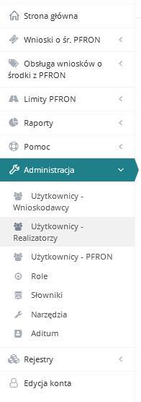
Rysunek 162 Menu nawigacyjne – sekcja administracyjna
- Kliknąć przycisk:
- W przypadku konta Realizatora .
- W przypadku konta PFRON .
Zostanie wyświetlona lista Użytkowników.
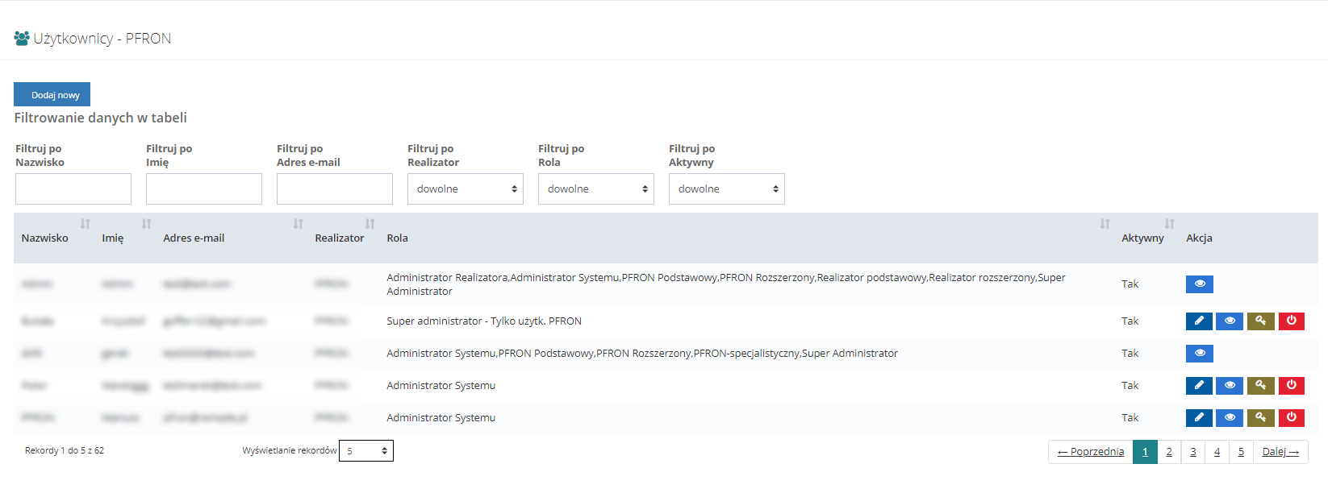
Rysunek 163 Przykładowa lista Użytkowników - PFRON
- Kliknąć przycisk .
Zostanie wyświetlony formularz z danymi wybranego użytkownika.
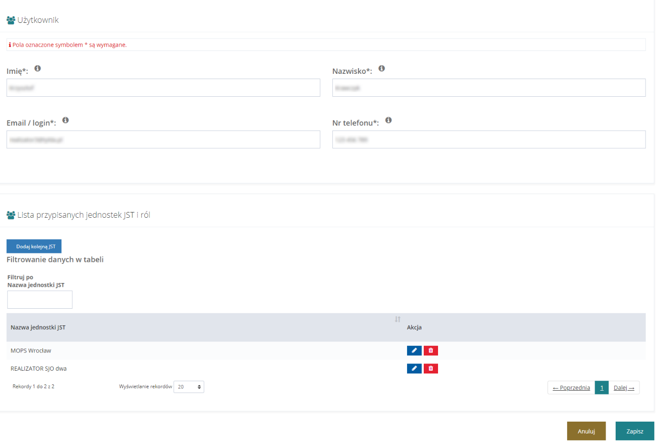
Rysunek 164 Edycja wybranego użytkownika - formularz
- Kliknąć przycisk .
Zostanie wyświetlony formularz dodania nowej jednostki JST
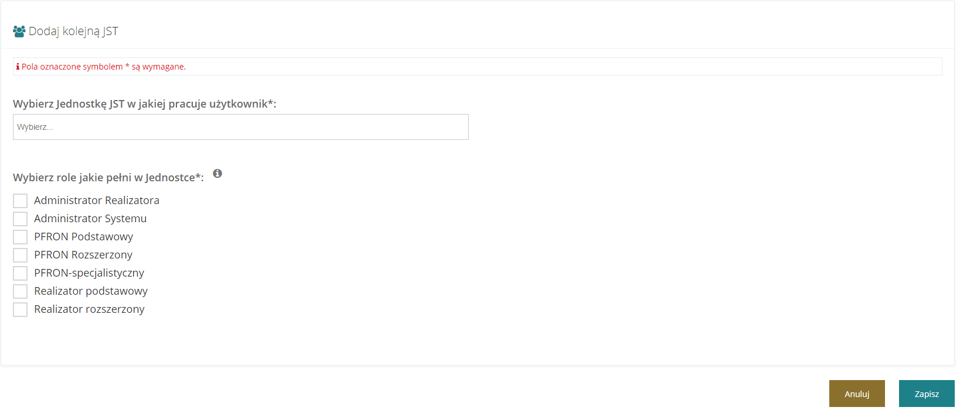
Rysunek 165 Dodawanie jednostki JST do wybranego użytkownika
- Wybranie z listy jednostki w jakiej pracuje użytkownik.
- Zaznaczenie przy roli jaką pełni użytkownik w wybranej jednostce.
Aby odznaczyć wybór należy kliknąć ponownie na check-box z wybraną rolą tak aby uzyskać efekt .
- Kliknąć przycisk w celu zapisania wprowadzonych zmian, co zostanie potwierdzone wyświetleniem przez system komunikatu .
Kliknięcie przycisku przed zapisaniem zmian, spowoduje zamknięcie formularza bez zapisywania wprowadzonych zmian.
    - Edycja roli użytkownika w wybranej jednostce JST, do której jest przypisany
W rozdziale opisana została funkcjonalność umożliwiająca zmiany roli użytkownika dla wybranej jednostki JST do której użytkownik jest przypisany. Funkcjonalność dotyczy tylko użytkowników przypisanych do tych jednostek JST, którymi zarządza użytkownik posiadający rolę Administrator Realizatora.
W celu edycji roli użytkownika w obrębie wybranej jednostki JST należy:
- Rozwinąć zakładkę w sekcji menu nawigacyjnego.
Rysunek 166 Menu nawigacyjne – sekcja administracyjna
- Kliknąć przycisk:
- W przypadku konta Realizatora .
- W przypadku konta PFRON .
- Zostanie wyświetlona lista Użytkowników Realizatorów.
Rysunek 167 Przykładowa lista Użytkowników
- Kliknąć przycisk .
Zostanie wyświetlony formularz z danymi wybranego użytkownika.
Rysunek 168 Edycja wybranego użytkownika - formularz
- Kliknąć przycisk przy wybranej jednostce.
Zostanie wyświetlony formularz edycji jednostki.
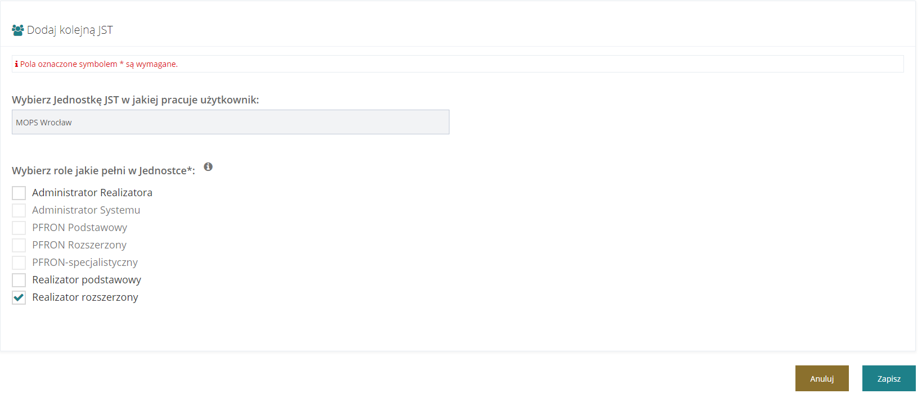
Rysunek 169 Edycja wybranej jednostki
- Zaznaczenie przy roli jaką pełni użytkownik w wybranej jednostce.
Aby odznaczyć wybór należy kliknąć ponownie na check-box z wybraną rolą tak aby uzyskać efekt .
- Kliknąć przycisk w celu zapisania wprowadzonych zmian, co zostanie potwierdzone wyświetleniem przez system komunikatu .
Kliknięcie przycisku przed zapisaniem zmian, spowoduje zamknięcie formularza bez zapisywania wprowadzonych zmian.
    - Usunięcie wybranej jednostki (PFRON, JST, SJO) z konta użytkownika
W rozdziale opisana została funkcjonalność umożliwiająca usunięcie wybranej jednostki z konta Użytkownika.
W tym celu należy:
- Rozwinąć zakładkę w sekcji menu nawigacyjnego.
Rysunek 170 Menu nawigacyjne – sekcja administracyjna
- Kliknąć przycisk:
- W przypadku konta Realizatora .
- W przypadku konta PFRON .
- Zostanie wyświetlona lista Użytkowników.
Rysunek 171 Przykładowa lista Użytkowników - PFRON
- Kliknąć przycisk .
Zostanie wyświetlony formularz z danymi wybranego użytkownika.
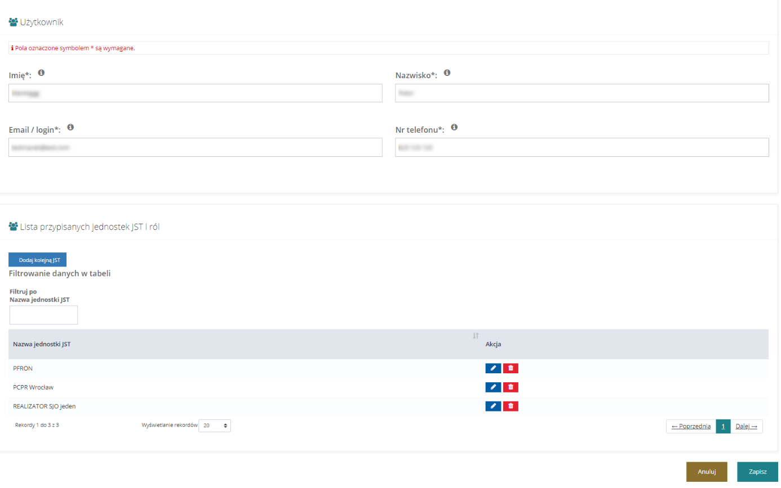
Rysunek 172 Edycja wybranego użytkownika - formularz
- Kliknąć przycisk przy wybranej jednostce JST.
Zostanie wyświetlony komunikat potwierdzenia operacji usunięcia wybrane jednostki.
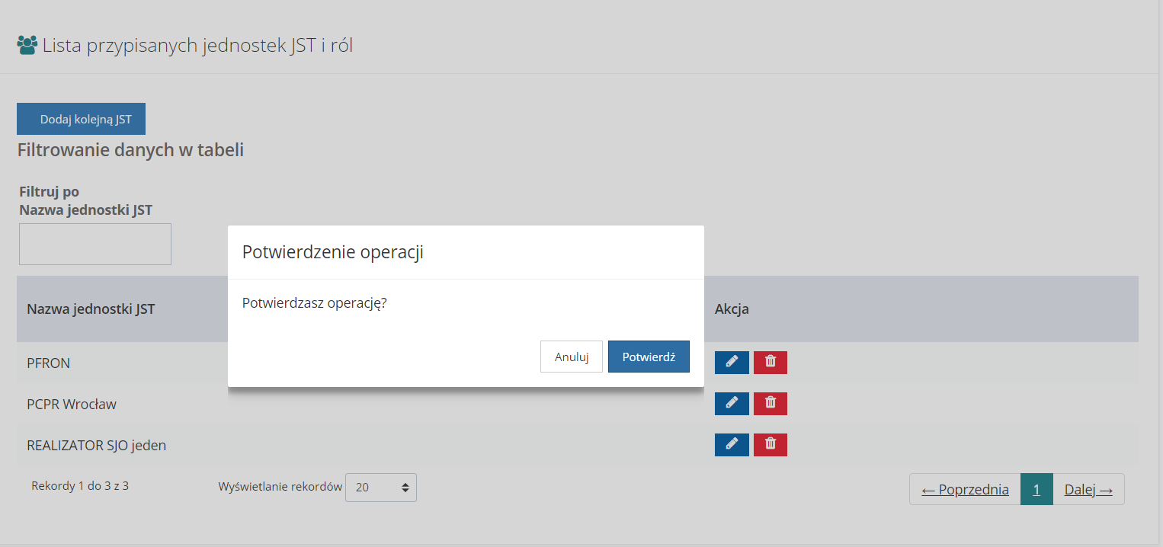
Rysunek 173 Edycja jednostki JST

*** UWAGA ***
Nie można usunąć wszystkich jednostek przypisanych do konta użytkownika.

- Wybranie przycisku w celu zatwierdzenia operacji.
Kliknięcie przycisku , spowoduje zamknięcie okna potwierdzenia i przerwanie operacji.
- Kliknąć przycisk w celu zapisania wprowadzonych zmian, co zostanie potwierdzone wyświetleniem przez system komunikatu .
Kliknięcie przycisku przed zapisaniem zmian, spowoduje zamknięcie formularza bez zapisywania wprowadzonych zmian.
  - Zarządzanie limitami
Proces Biznesowy "Rozdysponowanie limitów" będzie umożliwiał zarządzenie limitami środków, które przydzielane są dla poszczególnych Jednostek Samorządu Terytorialnego przez PFRON, a następnie zarządzanie limitami środków, które Jednostki Samorządu Terytorialnego przypisują do poszczególnych realizowanych w swojej działalności zadań.
Limity dla poszczególnych Jednostek Samorządu Terytorialnego wprowadzane są przez Administratora Systemu na poziomie PFRON poprzez import z pliku lub ręczne wypełnianie formularza limitów.
    - Okres limitu
Funkcjonalność pozwalająca na określenie okresu, dla którego dane rozdysponowanie limitu będzie aktywne. Standardowy okres limitu to okresu roku zdefiniowany w okresie od 1.01 do 31.12 danego roku.
W celu ustalenia nowego okresu limitu należy:
- Rozwinąć zakładkę w sekcji menu nawigacyjnego.
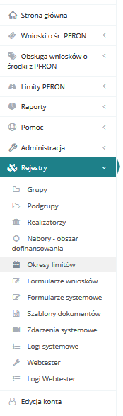
Rysunek 174 Menu nawigacyjne - sekcja rejestry
- Kliknąć przycisk .
Zostanie wyświetlona lista okresów limitu.
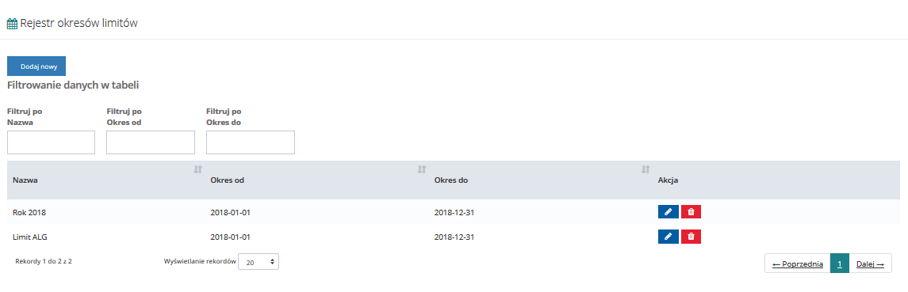
Rysunek 175 Przykładowa lista okresów limitu
- Kliknąć przycisk .
Zostanie wyświetlony formularz dodawania nowego okresu limitu.
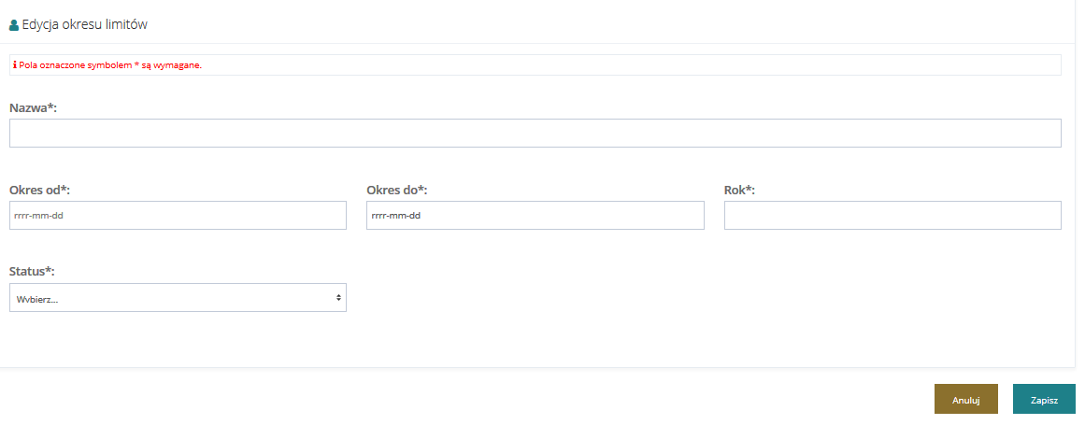
Rysunek 176 Formularz edycji okresu limitu
- Uzupełnić wszystkie dostępne pola zgodnie z ich etykietami.
- Nazwa – nazwa okresu limitu, która będzie wyświetlana dla JST na rozwijalnej liście wyboru,
- Okres od – od kiedy limit ma być aktywny,
- Okres do – do kiedy limit ma być aktywny,
- Rok – rok limitu,
- Status – do wybrania aktywny i zakończony -w przypadku, gdy limit ma zostać zamknięty przed czasem.
- Kliknąć przycisk w celu utworzenia nowego limitu, co zostanie potwierdzone wyświetleniem przez system komunikatu .
Kliknięcie przycisku przed zapisaniem zmian spowoduje zamknięcie formularza bez zapisywania wprowadzonych zmian.
    - Dodawanie limitu
W rozdziale opisana została funkcjonalność umożliwiająca dodawanie limitów dla każdej jednostki. Rozdział został podzielony na podrozdziały, gdzie w każdym z nich została opisana czynność dodawania limitu w zależności od rodzaju limitu.
      - Limity środków według algorytmu
W celu dodania limitu należy:
- Rozwinąć zakładkę w sekcji menu nawigacyjnego.
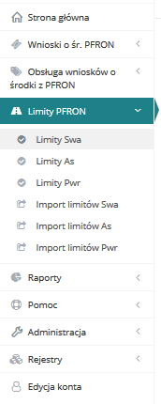
Rysunek 177 Menu nawigacyjne - sekcja limity PFRON
- Kliknąć przycisk .
Zostanie wyświetlona lista limitów.
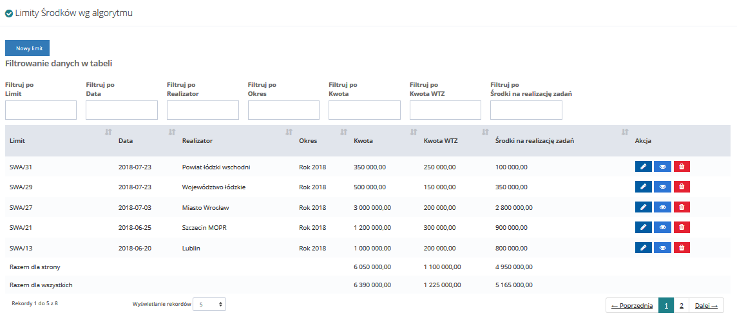
Rysunek 178 Przykładowa lista limitów - środki według algorytmu
- Kliknąć przycisk .
Zostanie wyświetlony formularz dodawania limitu.
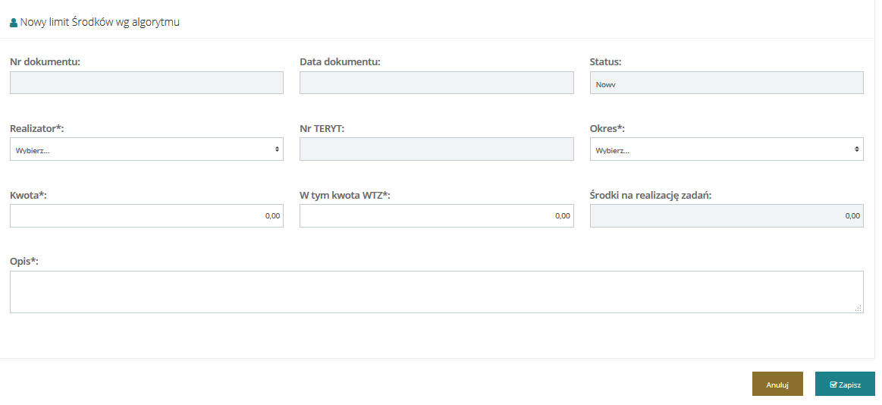
Rysunek 179 Formularz edycji limitu - środki według algorytmu
- Uzupełnić wszystkie potrzebne dane w limicie z dostępnych pól:
  - Nr dokumentu (pole nieaktywne, uzupełniane automatycznie).
  - Data dokumentu (pole nieaktywne, uzupełniane automatycznie).
  - Status (pole nieaktywne, uzupełniane automatycznie) – podczas dodawania nowego limitu przyjmuje wartość „Nowy”, a po dodaniu limitu „Zatwierdzony”.
  - Realizator (lista rozwijalna) – należy wybrać realizatora, dla którego limit ma zostać rozdysponowany.
  - Nr TERYT (pole nieaktywne, uzupełniane automatycznie) – wewnętrzny numer jednostki uzupełniany automatycznie po wyborze Realizatora.
  - Okres (lista rozwijalna) – należy wybrać rok, za jaki limit będzie obowiązywał.
  - Kwoty (Kwota, w tym kwota WTZ).
  - Środki na realizację zadań (pole nieaktywne, wyliczane automatycznie).
  - Opis – wewnętrzna notatka dotycząca limitu.
- Kliknąć przycisk w celu zapisania wprowadzonych zmian, co zostanie potwierdzone wyświetleniem przez system komunikatu .
Kliknięcie przycisku przed zapisaniem zmian spowoduje zamknięcie formularza bez zapisywania wprowadzonych zmian.
      - Limity środków programu celowego Aktywny Samorząd
W celu dodania limitu należy:
- Rozwinąć zakładkę w sekcji menu nawigacyjnego.
- Kliknąć przycisk .
- Zostanie wyświetlony lista limitów limitu.
- Kliknąć przycisk .
Zostanie wyświetlony formularz dodawania limitu.
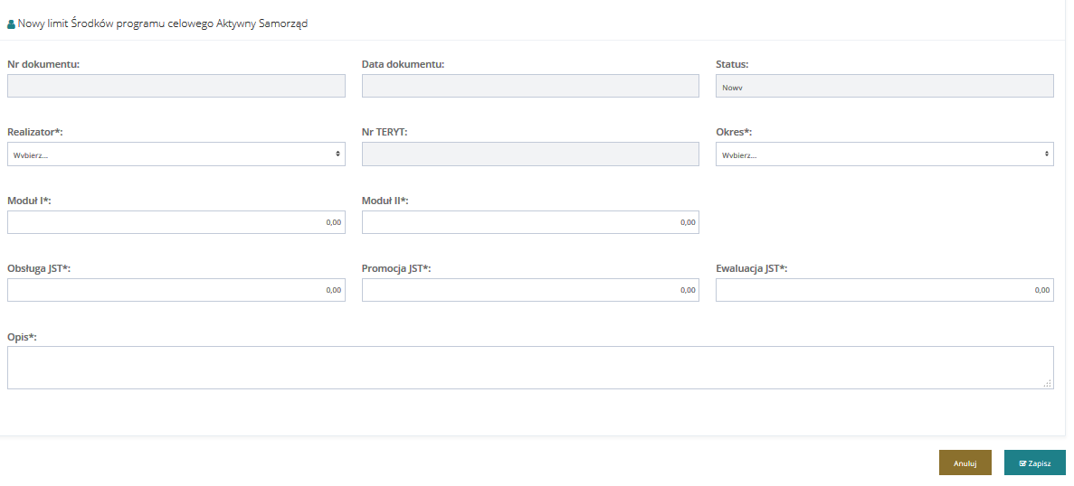
Rysunek 180 Formularz edycji limitu - Aktywny samorząd
- Uzupełnić wszystkie potrzebne dane w limicie z dostępnych pól:
  - Nr dokumentu (pole nieaktywne, uzupełniane automatycznie).
  - Data dokumentu (pole nieaktywne, uzupełniane automatycznie).
  - Status (pole nieaktywne, uzupełniane automatycznie) – podczas dodawania nowego limitu przyjmuje wartość „Nowy”, a po dodaniu limitu „Zatwierdzony”.
  - Realizator (lista rozwijalna) – należy wybrać realizatora, dla którego limit ma zostać rozdysponowany.
  - Nr TERYT (pole nieaktywne, uzupełniane automatycznie) – wewnętrzny numer jednostki uzupełniany automatycznie po wyborze Realizatora.
  - Okres (lista rozwijalna) – należy wybrać rok, za jaki limit będzie obowiązywał.
  - Kwoty (Moduł I, Moduł II).
  - Kwoty (Obsługa JST, Promocja JST, Ewaluacja JST) – pola wyliczane są automatycznie na podstawie kwot w polach: Moduł I i Moduł II (wyliczone wartości można edytować).
  - Opis – wewnętrzna notatka dotycząca limitu.
- Kliknąć przycisk w celu zapisania wprowadzonych zmian, co zostanie potwierdzone wyświetleniem przez system komunikatu .
Kliknięcie przycisku przed zapisaniem zmian spowoduje zamknięcie formularza bez zapisywania wprowadzonych zmian.
      - Limity Środków programu celowego Program wyrównywania różnic między regionami III
W celu dodania limitu należy:
- Rozwinąć zakładkę w sekcji menu nawigacyjnego.
- Kliknąć przycisk .
- Zostanie wyświetlony lista limitów limitu.
- Kliknąć przycisk .
Zostanie wyświetlony formularz dodawania limitu.
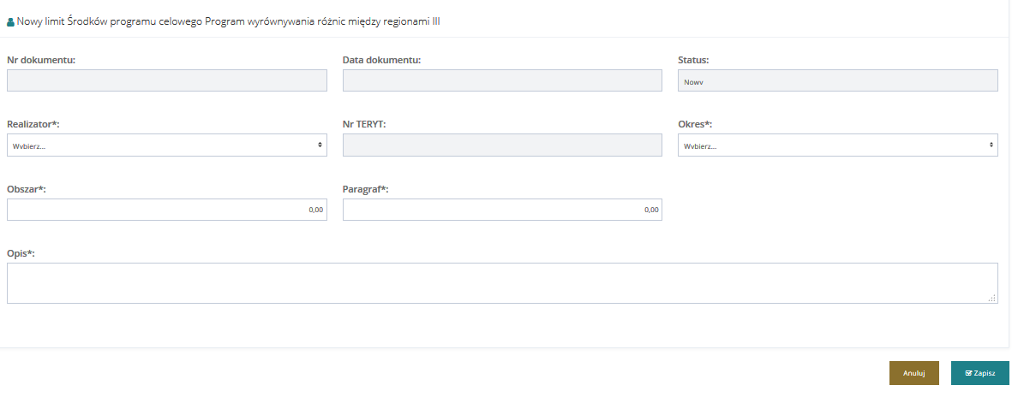
Rysunek 181 Formularz edycji limitu - Program wyrównywania różnic między regionami III
- Uzupełnić wszystkie potrzebne dane w limicie z dostępnych pól:
  - Nr dokumentu (pole nieaktywne, uzupełniane automatycznie).
  - Data dokumentu (pole nieaktywne, uzupełniane automatycznie).
  - Status (pole nieaktywne, uzupełniane automatycznie) – podczas dodawania nowego limitu przyjmuje wartość „Nowy”, a po dodaniu limitu „Zatwierdzony”.
  - Realizator (lista rozwijalna) – należy wybrać realizatora, dla którego limit ma zostać rozdysponowany.
  - Nr TERYT (pole nieaktywne, uzupełniane automatycznie) – wewnętrzny numer jednostki uzupełniany automatycznie po wyborze Realizatora.
  - Okres (lista rozwijalna) – należy wybrać rok, za jaki limit będzie obowiązywał.
  - Kwoty (Obszar, Paragraf).
  - Opis – wewnętrzna notatka dotycząca limitu.
- Kliknąć przycisk w celu zapisania wprowadzonych zmian, co zostanie potwierdzone wyświetleniem przez system komunikatu .
Kliknięcie przycisku przed zapisaniem zmian spowoduje zamknięcie formularza bez zapisywania wprowadzonych zmian.
    - Import pliku z limitami
W rozdziale opisana została funkcjonalność umożliwiająca import limitów. Rozdział został podzielony na podrozdziały, gdzie w każdym z nich została opisana czynność importu plików limitów w zależności od rodzaju limitu.
      - Limity środków według algorytmu
W celu importu pliku z limitami należy:
- Rozwinąć zakładkę w sekcji menu nawigacyjnego.
- Kliknąć przycisk .
Zostanie wyświetlony formularz importu z pliku CSV.
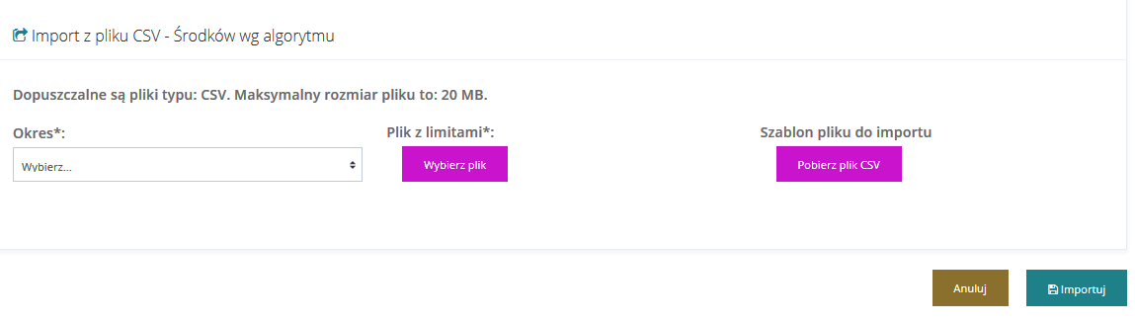
Rysunek 182 Formularz importu limitów z pliku CSV
- Z rozwijalnej listy okres wybrać rok, dla którego ma zostać zaimportowany limit.
- Kliknąć przycisk .
- Wybrać z dysku lokalnego plik z limitami zgodny z szablonem pliku do importu.
- Kliknąć przycisk .
Plik importu zostanie pobrany do systemu.
- Kliknąć przycisk w celu zapisania wprowadzonego limitu, co zostanie potwierdzone wyświetleniem przez system komunikatu
      - Limity środków programu celowego Aktywny Samorząd
W celu importu pliku z limitami należy:
- Rozwinąć zakładkę w sekcji menu nawigacyjnego.
- Kliknąć przycisk .
Zostanie wyświetlony formularz importu z pliku CSV.
- Z rozwijalnej listy okres wybrać rok, dla którego ma zostać zaimportowany limit.
- Kliknąć przycisk .
- Wybrać z dysku lokalnego plik z limitami.
- Kliknąć przycisk .
Plik importu zostanie pobrany do systemu.
- Kliknąć przycisk w celu zapisania wprowadzonego limitu, co zostanie potwierdzone wyświetleniem przez system komunikatu .
      - Limity Środków programu celowego Program wyrównywania różnic między regionami III
W celu importu pliku z limitami należy:
- Rozwinąć zakładkę w sekcji menu nawigacyjnego.
- Kliknąć przycisk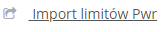.
Zostanie wyświetlony formularz importu z pliku CSV.
- Z rozwijalnej listy okres wybrać rok, dla którego ma zostać zaimportowany limit.
- Kliknąć przycisk .
- Wybrać z dysku lokalnego plik z limitami.
- Kliknąć przycisk .
Plik importu zostanie pobrany do systemu.
- Kliknąć przycisk w celu zapisania wprowadzonego limitu, co zostanie potwierdzone wyświetleniem przez system komunikatu .
    - Edycja limitów PFRON
W rozdziale opisana została funkcjonalność umożliwiająca edycje przyznanych limitów w module PFRON. Rozdział został podzielony na podrozdziały, gdzie w każdym z nich została opisana czynność edycji tychże limitów w zależności od rodzaju limitu.
      - Limity środków według algorytmu
W celu wyświetlenia szczegółów limitu należy:
- Rozwinąć zakładkę w sekcji menu nawigacyjnego.
- Kliknąć przycisk .
Zostanie wyświetlona lista limitów.
- Wyszukać limit, którego szczegóły mają zostać wyświetlone i kliknąć przycisk przy wybranym limicie.
Zostanie wyświetlony formularz szczegółów wybranego limitu.
- Zmienić potrzebne dane w limicie z dostępnych pól:
- Opis Realizator – należy wybrać realizatora, dla którego limit ma zostać rozdysponowany.
- Okres – należy wybrać rok, za jaki limit będzie obowiązywał
- Kwoty (Obszar, Paragraf)
- Opis – wewnętrzna notatka dotycząca limitu.
- Status – w przypadku, gdy limit ma być zakończony przed czasem należy zmienić status na zamknięty.

- Kliknąć przycisk w celu zapisania wprowadzonych zmian, co zostanie potwierdzone wyświetleniem przez system komunikatu .
Kliknięcie przycisku przed zapisaniem zmian spowoduje zamknięcie formularza bez zapisywania wprowadzonych zmian.
      - Limity środków programu celowego Aktywny Samorząd
W celu wyświetlenia szczegółów limitu należy:
- Rozwinąć zakładkę w sekcji menu nawigacyjnego.
- Kliknąć przycisk .
Zostanie wyświetlona lista limitów.
- Wyszukać limit, którego szczegóły mają zostać wyświetlone i kliknąć przycisk przy wybranym limicie.
Zostanie wyświetlony formularz szczegółów wybranego limitu.
- Zmienić potrzebne dane w limicie z dostępnych pól:
  - Realizator – należy wybrać realizatora, dla którego limit ma zostać rozdysponowany.
  - Okres – należy wybrać rok, za jaki limit będzie obowiązywał
  - Kwoty (Moduł I, Moduł II, Obsługa JST, Promocja JST, Ewaluacja JST)
  - Opis – wewnętrzna notatka dotycząca limitu.
  - Nr TERYT – nr jednostki.
  - Status – w przypadku, gdy limit ma być zakończony przed czasem należy zmienić status na zamknięty.
- Kliknąć przycisk w celu zapisania wprowadzonych zmian, co zostanie potwierdzone wyświetleniem przez system komunikatu .
Kliknięcie przycisku przed zapisaniem zmian spowoduje zamknięcie formularza bez zapisywania wprowadzonych zmian.

      - Limity Środków programu celowego Program wyrównywania różnic między regionami III
W celu wyświetlenia szczegółów limitu należy:
- Rozwinąć zakładkę w sekcji menu nawigacyjnego.
- Kliknąć przycisk.
Zostanie wyświetlona lista limitów.
- Wyszukać limit, którego szczegóły mają zostać wyświetlone i kliknąć przycisk przy wybranym limicie.
Zostanie wyświetlony formularz szczegółów wybranego limitu.
- Zmienić potrzebne dane w limicie z dostępnych pól:
- Opis Realizator – należy wybrać realizatora, dla którego limit ma zostać rozdysponowany.
- Okres – należy wybrać rok, za jaki limit będzie obowiązywał
- Kwoty (Obszar, Paragraf)
- Opis – wewnętrzna notatka dotycząca limitu.
- Nr TERYT – nr jednostki.
- Status – w przypadku, gdy limit ma być zakończony przed czasem należy zmienić status na zamknięty.
- Kliknąć przycisk w celu zapisania wprowadzonych zmian, co zostanie potwierdzone wyświetleniem przez system komunikatu .
Kliknięcie przycisku przed zapisaniem zmian spowoduje zamknięcie formularza bez zapisywania wprowadzonych zmian.
  - Zarządzanie naborami
W rozdziale opisana została funkcjonalność umożliwiająca uruchomienia i edycji nowego naboru wniosków.
Uruchomienie naboru wniosków aktywuje ich dostępność oraz umożliwi Wnioskodawcom składanie wniosków o dofinansowanie ze środków PFRON w określonym przedziale czasowym.
Nabory należy uruchomić dla wszystkich programów i wniosków oddzielnie zgodnie z harmonogramami udostępniania dla Wnioskodawców.
Nabory mogą zostać pokazane informacyjnie przed datą rozpoczęcia bez możliwości składania wniosków.
    - Uruchomienie nowego naboru – Typ: Wnioski
W celu uruchomienia nowego naboru należy:
- Rozwinąć zakładkę w sekcji menu nawigacyjnego.
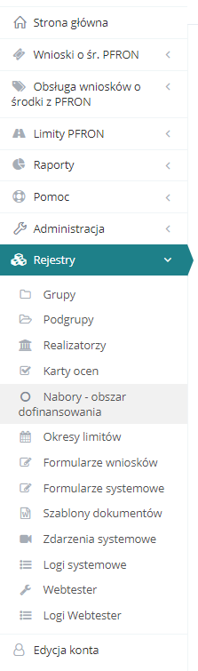
Rysunek 183 Menu nawigacyjne - sekcja rejestry
- Kliknąć przycisk .
Zostanie wyświetlona lista naborów.
Rysunek 184 Przykładowy rejestr naborów
- Kliknąć przycisk .
Zostanie wyświetlony formularz uruchomienia nowego naboru.
Rysunek 185 Nowy nabór – wybór typu
- Wybrać typ naboru „Wnioski” spośród dwóch opcji:
- Klikając przycisk użytkownik przechodzi do szczegółów formularza o wybranym typie.
W nagłówku formularza będzie widoczny nieedytowalny wybrany typ naboru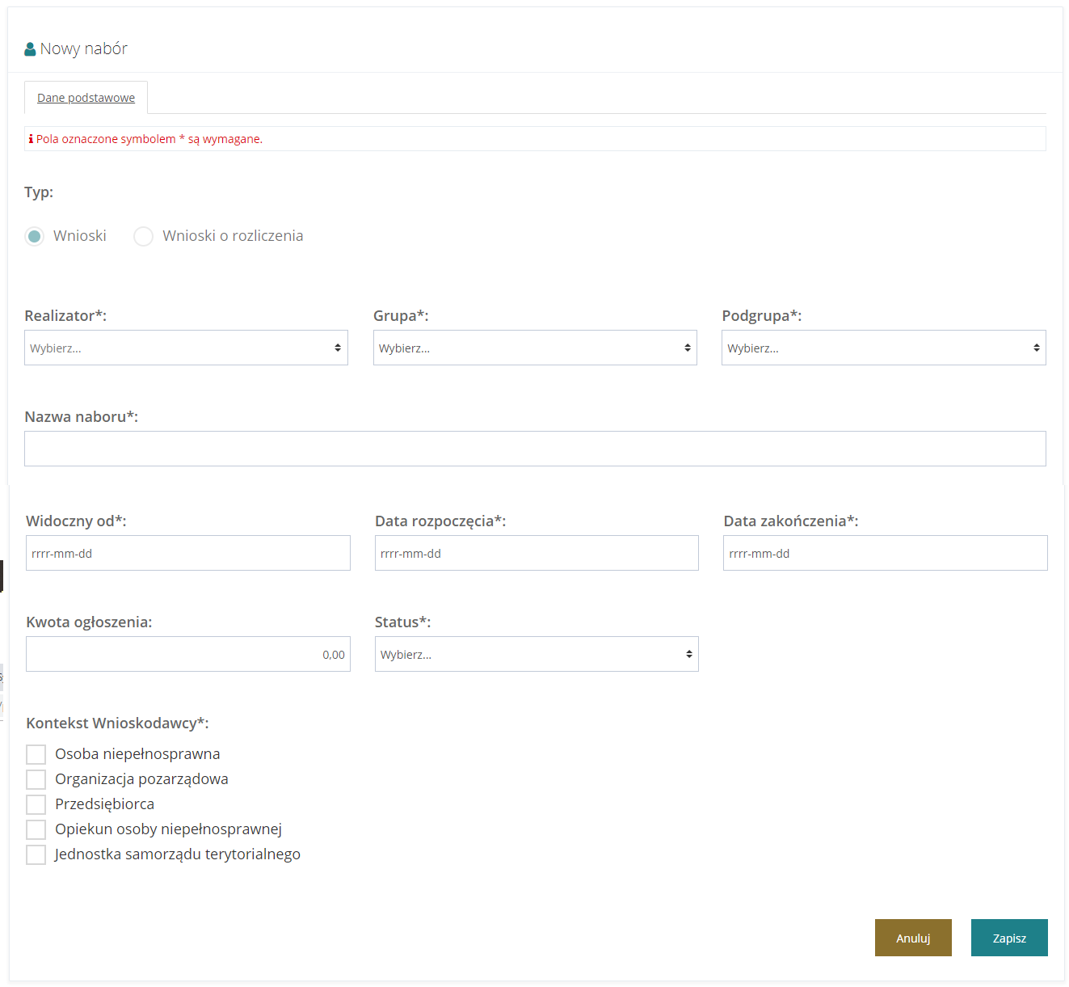Rysunek 186 Formularz z danymi do uruchomienia nowego naboru – Typ: Wnioski
- Wypełnić wszystkie pola wniosku, wpisując wartości zgodne z etykietami je opisującymi:
  - Realizator – rozwijalna lista, należy wybrać dla jakiego realizatora będzie uruchamiany nabór,
  - Grupa – rozwijalna lista, należy wybrać dla jakiego programu będzie uruchamiany nabór,
  - Podgrupa – rozwijalna lista, należy wybrać dla jakiego dokładnie wniosku będzie uruchamiany nabór,
  - Nazwa naboru – pole do uzupełnienia nazwy naboru – nazwa wyświetla się tylko na liście naborów,
  - Widoczny od – pole z wyborem daty, należy wybrać od kiedy nabór będzie widoczny dla Wnioskodawców. W przypadku, gdy data widoczności jest wcześniejsza niż data rozpoczęcia nie będzie możliwości składania wniosków z uruchomionego naboru,
  - Data rozpoczęcia - pole z wyborem daty, należy wybrać od kiedy Wnioskodawcy będą mogli składać wnioski z uruchamianego naboru,
  - Data zakończenia – pole z wyborem daty, należy wybrać do kiedy Wnioskodawcy będą mogli składać wnioski z uruchamianego naboru, po tej dacie nabór stanie się niewidoczny dla wnioskodawców,
  - Kwota ogłoszenia (pole nieobowiązkowe) – wewnętrzna informacja na temat kwoty naboru,
  - Status – rozwijalna lista, przy uruchomieniu naboru ustawiamy status aktywny,
  - Kontekst wnioskodawcy (tylko typ: Wnioski) – lista określa rolę (kafelek), dla której wniosek będzie dostępny w module wnioskodawcy.
- Kliknąć przycisk w celu uruchomienia nowego naboru.
Kliknięcie przycisku przed zapisaniem, spowoduje zamknięcie formularza bez zapisywania wprowadzonych zmian.
Nabór zostanie dodany do listy oraz pojawi się sześć nowych zakładek formularza:
- Dokumentacja – pusty szablon do wypełnienia ręcznego (funkcjonalność opisana w rozdziale 6.4.1.1).
- Wniosek PDF – szablon wykorzystywany do wygenerowania wniosku PDF zawierającego informacje wypełnione na formularzu elektronicznym (funkcjonalność opisana w rozdziale 6.4.1.2).
- Lista załączników – zakładka służąca do wpisania listy załączników widocznych w formularzu wniosku (funkcjonalność opisana w rozdziale 6.4.1.3).
- Wzory załączników – zakładka umożliwiająca dodanie wzorów załączników, które możliwe są do pobrania z poziomu formularza wniosku (funkcjonalność opisana w rozdziale 6.4.1.4).
- Karta oceny – zakładka służąca do utworzenia karty oceny, która widoczna jest w ocenie merytorycznej wniosku (funkcjonalność opisana w rozdziale 6.4.1.5).
- Schemat numeracji – formularz umożliwiający ustawienie schematu numeracji (funkcjonalność opisana w rozdziale 6.4.1.6).

Uwaga!
Nabór zostanie uruchomiony wyłącznie po zmianie statusu na aktywny. Możliwość zmiany statusu na aktywny domyślnie jest zablokowana. W celu uruchomienia naboru należy spełnić trzy warunki:
- W celu pełnej konfiguracji naboru należy dodać szablon formularza wniosku do naboru. Skorzystaj z rejestru "Szablony dokumentów".
- W celu pełnej konfiguracji naboru należy dodać wzór wniosku PDF do naboru. Skorzystaj z zakładki "Wniosek PDF".
- W celu pełnej konfiguracji naboru należy zdefiniować kartę oceny. Skorzystaj z zakładki "Karta oceny".

Po spełnieniu powyższych warunków zostanie odblokowana możliwość zmiany statusu na aktywny i uruchomiony nabór.
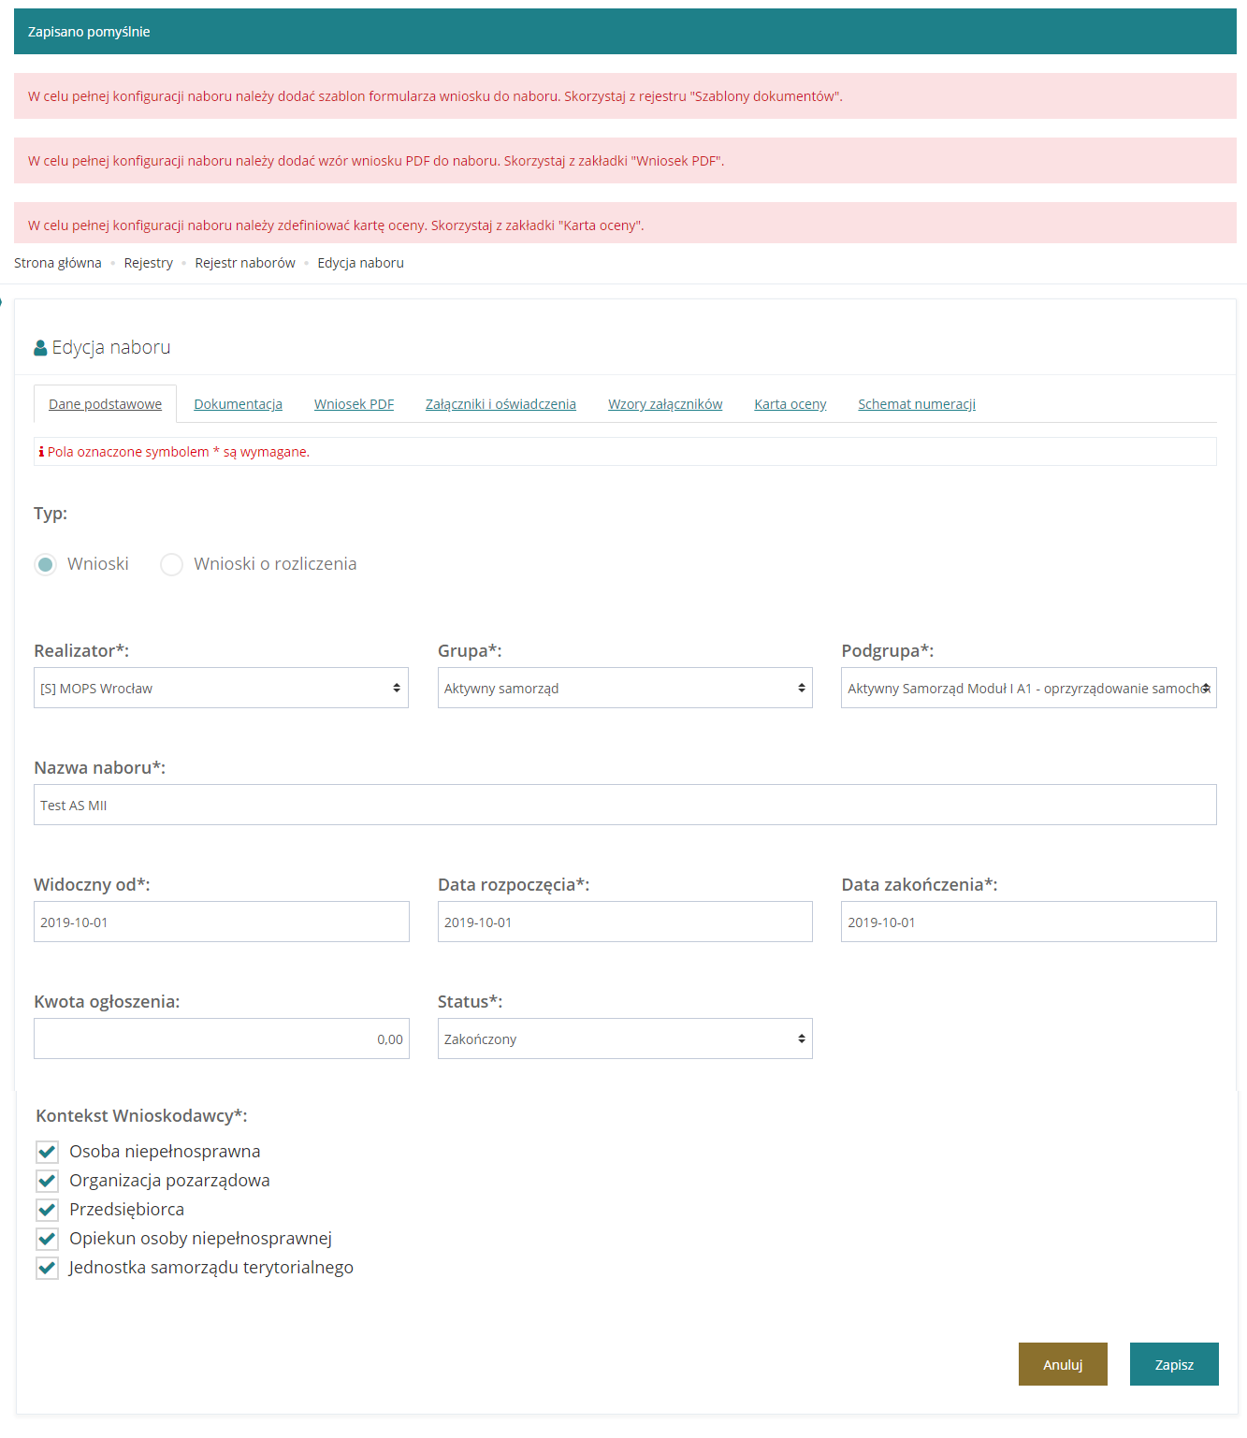
Rysunek 187 Edycja naboru – nowo utworzony nabór

    - Uruchomienie nowego naboru – Typ: Wnioski o rozliczenia
W celu uruchomienia nowego naboru należy:
- Rozwinąć zakładkę w sekcji menu nawigacyjnego.
Rysunek 188 Menu nawigacyjne - sekcja rejestry
- Kliknąć przycisk .
Zostanie wyświetlona lista naborów.
Rysunek 189 Przykładowy rejestr naborów
- Kliknąć przycisk .
Zostanie wyświetlony formularz uruchomienia nowego naboru.
Rysunek 190 Nowy nabór – wybór typu
- Wybrać typ naboru „Wnioski o rozliczenia” spośród dwóch opcji:
- Klikając przycisk użytkownik przechodzi do szczegółów formularza o wybranym typie.
W nagłówku formularza będzie widoczny nieedytowalny wybrany typ naboru
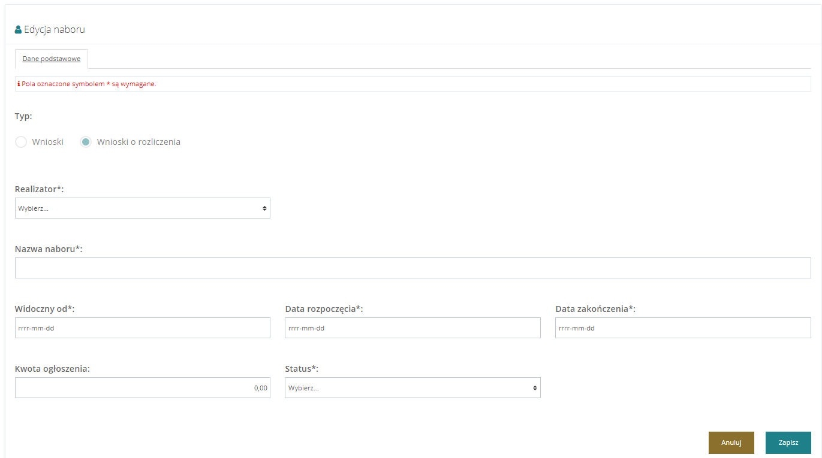
Rysunek 191 Formularz z danymi do uruchomienia nowego naboru – Typ: Wnioski o rozliczenia
- Wypełnić wszystkie pola wniosku, wpisując wartości zgodne z etykietami je opisującymi:
  - Realizator – pole uzupełnione automatycznie przez system wyświetla jednostkę, dla której będzie uruchamiany nabór,
  - Nazwa naboru – pole do uzupełnienia nazwy naboru – nazwa wyświetla się tylko na liście naborów,
  - Widoczny od – pole z wyborem daty, należy wybrać od kiedy nabór będzie widoczny dla Wnioskodawców. W przypadku, gdy data widoczności jest wcześniejsza niż data rozpoczęcia nie będzie możliwości składania wniosków z uruchomionego naboru,
  - Data rozpoczęcia - pole z wyborem daty, należy wybrać od kiedy Wnioskodawcy będą mogli składać wnioski z uruchamianego naboru,
  - Data zakończenia – pole z wyborem daty, należy wybrać do kiedy Wnioskodawcy będą mogli składać wnioski z uruchamianego naboru, po tej dacie nabór stanie się niewidoczny dla wnioskodawców,
  - Kwota ogłoszenia (pole nieobowiązkowe) – wewnętrzna informacja na temat kwoty naboru,
  - Status – rozwijalna lista, przy uruchomieniu naboru ustawiamy status aktywny,
- Kliknąć przycisk w celu uruchomienia nowego naboru.
Kliknięcie przycisku przed zapisaniem, spowoduje zamknięcie formularza bez zapisywania wprowadzonych zmian.
Nabór zostanie dodany do listy oraz pojawią się trzy nowe zakładki formularza:
- Dokumentacja – pusty szablon do wypełnienia ręcznego (funkcjonalność opisana w rozdziale 6.4.1.1).
- Wniosek PDF – szablon wykorzystywany do wygenerowania wniosku PDF zawierającego informacje wypełnione na formularzu elektronicznym (funkcjonalność opisana w rozdziale 6.4.1.2).
- Schemat numeracji – formularz umożliwiający ustawienie schematu numeracji (funkcjonalność opisana w rozdziale 6.4.1.6).

Uwaga!
Nabór zostanie uruchomiony wyłącznie po zmianie statusu na aktywny. Możliwość zmiany statusu na aktywny domyślnie jest zablokowana. W celu uruchomienia naboru należy spełnić trzy warunki:
- W celu pełnej konfiguracji naboru należy dodać szablon formularza wniosku do naboru. Skorzystaj z rejestru "Szablony dokumentów".
- W celu pełnej konfiguracji naboru należy dodać wzór wniosku PDF do naboru. Skorzystaj z zakładki "Wniosek PDF".

Po spełnieniu powyższych warunków zostanie odblokowana możliwość zmiany statusu na aktywny i uruchomiony nabór.

Rysunek 192 Edycja naboru – nowo utworzony nabór
    - Edycja danych podstawowych naboru
W celu edycji uruchomionego naboru należy:
- Rozwinąć zakładkę w sekcji menu nawigacyjnego.
- Kliknąć przycisk . Zostanie wyświetlona lista naborów.
- Kliknąć przycisk przy naborze, który ma być edytowany.
Zostaną wyświetlone dane podstawowe szczegółów wybranego naboru.
W przypadku naboru o typie Wnioski: W celu zmiany danych należy postępować zgodnie z krokami 6-7 opisanymi w podrozdziale 6.4.1 Uruchomienie nowego naboru - Typ: Wnioski.
W przypadku naboru o typie Wnioski o rozliczenia: W celu zmiany danych należy postępować zgodnie z krokami 6-7 opisanymi w podrozdziale 6.4.2 Uruchomienie nowego naboru - Typ: Wnioski o rozliczenia.
    - Edycja schematu numeracji wniosków
W celu edycji schematu numeracji wniosków należy:
- Rozwinąć zakładkę w sekcji menu nawigacyjnego.
- Kliknąć przycisk . Zostanie wyświetlona lista naborów.
- Kliknąć przycisk przy naborze, dla którego ma być edytowana numeracja.
Zostaną wyświetlone dane podstawowe szczegółów naboru.
- Kliknąć przycisk .
Wyświetlona zostanie strona z możliwością edycji schematu numeracji dokumentów.
Wraz z informacją o dostępnych zmiennych, które będą uwzględniane przy generowaniu numeru nowego dokumentu.
Zmienne dostępne przy numeracji nowych dokumentów:
- [DZIEN] - bieżący dzień
- [MIESIAC] - bieżący miesiąc
- [ROK] - bieżący rok
- [LICZNIK] - aktualna wartość licznika
- [RW] - rodzaj formularza wniosku
- Edycja dostępnych pól:
  - Numeracja wniosków – pole, na podstawie którego będą generowane numery wniosków.
Edytowanie tego pola możliwe jest przez utworzenie stałych elementów w połączeniu z dostępnymi zmiennymi. Standardowo wykorzystane są wszystkie zmienne, ale jest możliwość ograniczenia zmiennych do mniejszej ilości.
  - Licznik – pole, w którym wyświetlony jest numer, z jakim aktualnie będzie wygenerowany wniosek.
Edytowanie tego pola zmieni naliczanie kolejnych wniosków od wpisanej liczby.
UWAGA! Cofnięcie licznika i liczenie od początku spowoduje błąd.
  - Dopełnienie – pole, w którym wyświetlona jest maksymalna liczba cyfr w liczniku.
Standardowa wartość to 5, czyli maksymalnie wprowadzonych może być 99999 wniosków.
- Kliknąć przycisk w celu zapisania zmian.
Kliknięcie przycisku przed zapisaniem, spowoduje zamknięcie formularza bez zapisywania
wprowadzonych zmian.
    - Edycja formularza wniosku
W celu edycji formularza wniosku należy:
- Rozwinąć zakładkę w sekcji menu nawigacyjnego.
- Kliknąć przycisk .
Zostanie wyświetlona lista naborów.
- Kliknąć przycisk przy jednym z naborów do edycji.
Zostanie wyświetlony formularz zarządzania formularzami wniosku.
Rysunek 193 Pola formularza – przykładowa ista
- Wyszukać np. pola „Dodatkowe pole”
- Kliknąć przycisk przy jednym z dostępnych na liście pól.
Zostanie wyświetlony formularz zarządzania danym polem.
Rysunek 194 Formularz zarządzania danymi pola we wniosku
- Uzupełnić dostępne pola zgodnie z ich etykietami.
- Nazwa – nazwa pola na wniosku.
- Pomoc kontekstowa – po uzupełnieniu pola obok docelowego pola na wniosku pokaże się ikona pod którą znajdą się dodatkowe informacje które zostaną tutaj uzupełnione.
- Wartość domyślna – po uzupełnieniu pole będzie uzupełniane o tą wartość pozostawiająca możliwość edycji Użytkownikowi podczas wprowadzania informacji.
- Minimalna liczba znaków – minimalna liczba znaków jakie należy wprowadzić w polu.
- Maksymalna liczba znaków – domyślna wartość 255, maksymalna liczba znaków jakie należy wprowadzić w polu.
- Wymagane – należy wybrać tak w przypadku, gdy pole ma być polem obowiązkowym bez którego nie będzie możliwe dalsze złożenie wniosku.
- Ukryte – należy wybrać tak w przypadku, gdy pole ma zostać ukryte dla Użytkownika.
- Aktywne – należy zaznaczyć Tak aby pole zostało uaktywnione dla Użytkownika.
- Kliknąć przycisk w celu zapisania wprowadzonych zmian, co zostanie potwierdzone wyświetleniem przez system komunikatu .
Kliknięcie przycisku przed zapisaniem zmian, spowoduje zamknięcie formularza bez zapisywania wprowadzonych zmian.
- W celu cofnięcia wprowadzonych zmian i użycia ponownie domyślnych ustawień dla pola należy kliknąć przycisk .
Zostanie wyświetlony komunikat pytający o potwierdzenie operacji.
- Kliknąć przycisk w celu cofnięcia wprowadzonych zmian i użycia ponownie domyślnych ustawień dla pola.
Kliknięcie przycisku przed zapisaniem zmian spowoduje zamknięcie okna komunikatu bez zapisywania wprowadzonych zmian.
  - Zarządzanie etykietami pól
    - Przeglądanie etykiet pól
W rozdziale opisana została funkcjonalność umożliwiająca przeglądanie słowników.
W celu przeglądania słowników należy:
- Rozwinąć zakładkę w sekcji menu nawigacyjnego.
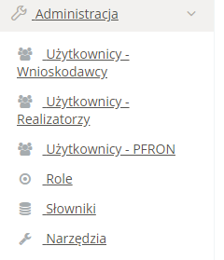
Rysunek 195 Menu nawigacyjne - sekcja administracja
- Kliknąć przycisk .
Zostanie wyświetlona lista słowników.
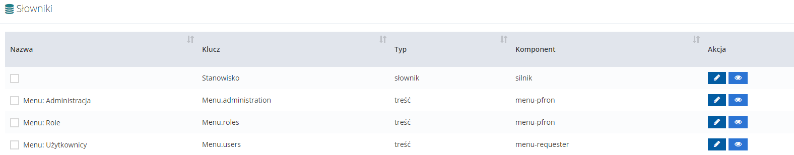
Rysunek 196 Lista słowników
- Kliknąć przycisk przy jednej z pozycji.
Zostaną wyświetlone szczegóły danej pozycji ze słownika.
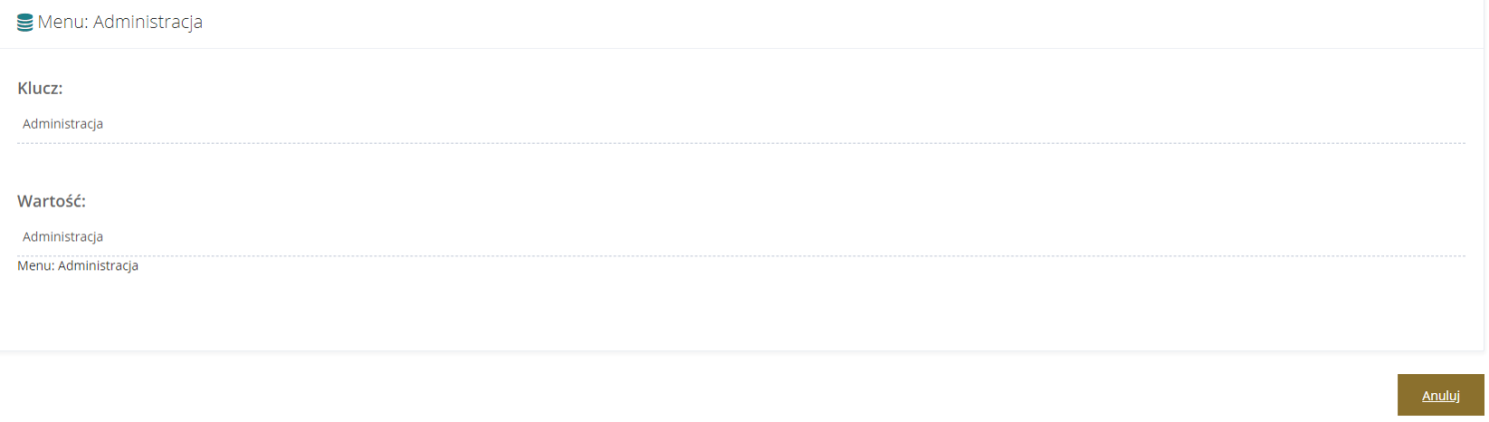
Rysunek 197 Formularz podglądu elementu słownika
- Kliknąć przycisk w celu powrotu do listy pól w systemie.
    - Edycja etykiet pól
W rozdziale opisana została funkcjonalność umożliwiająca edycję słowników.
W celu przeglądania słowników należy:
- Rozwinąć zakładkę w sekcji menu nawigacyjnego (Rysunek 195).
- Kliknąć przycisk .
Zostanie wyświetlona lista słowników.
- Kliknąć przycisk przy jednej z pozycji.
Zostaną wyświetlone szczegóły danej pozycji ze słownika (Rysunek 196).
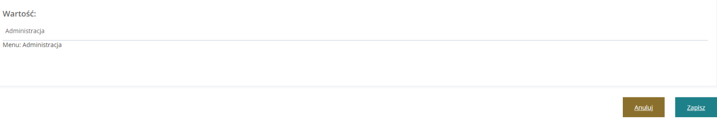
Rysunek 198 Formularz edycji elementu słownika
- Uzupełnić dostepne pola Wartość zgodnie z jego etykietą.
Pole wartość odpowiada za wyświetlenie jego zawartości jako etykiety pola.
- Kliknąć przycisk w celu zapisania wprowadzonych zmian, co zostanie potwierdzone wyświetleniem przez system komunikatu .
Kliknięcie przycisku przed zapisaniem zmian spowoduje zamknięcie formularza bez zapisywania wprowadzonych zmian.
  - Zarządzanie szablonami formularzy i dokumentów
Administrator systemu posiada możliwość edycji szablonów dokumentów dla całego Systemu SOW. Każda wprowadzana zmiana będzie widoczna we wszystkich jednostkach w systemie.
    - Zarządzanie formularzami wniosków
W celu włączenia zarządzania formularzami wniosków należy:
- Rozwinąć zakładkę w sekcji menu nawigacyjnego.
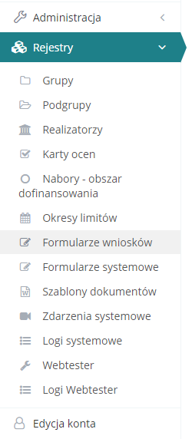
Rysunek 199 Menu nawigacyjne - sekcja rejestry
- Kliknąć przycisk .
Zostanie wyświetlona lista dostępnych w systemie wniosków.
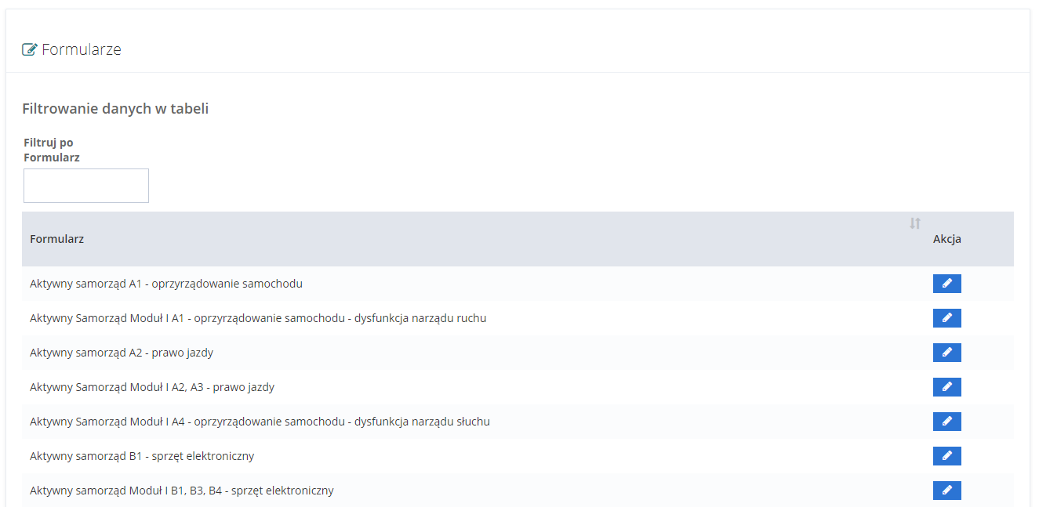
Rysunek 200 Przykładowa lista dostępnych wniosków
- Kliknąć przycisk przy jednej z pozycji na liście.
Zostanie wyświetlona lista pól dostępnych dla danego wniosku.
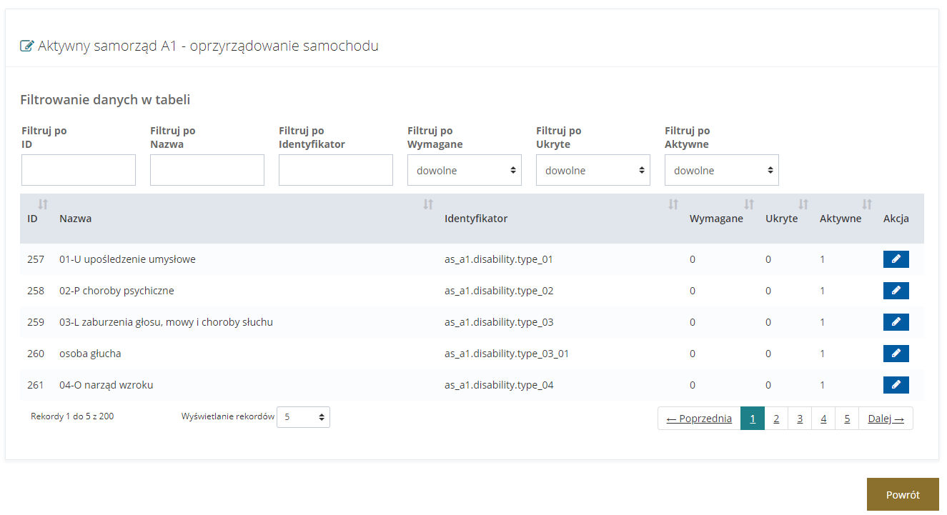
Rysunek 201 Przykładowa lista pól dostępnych we wniosku
- Kliknąć przycisk przy jednej z pozycji na liście.
Zostanie wyświetlony formularz zarządzania danym polem.
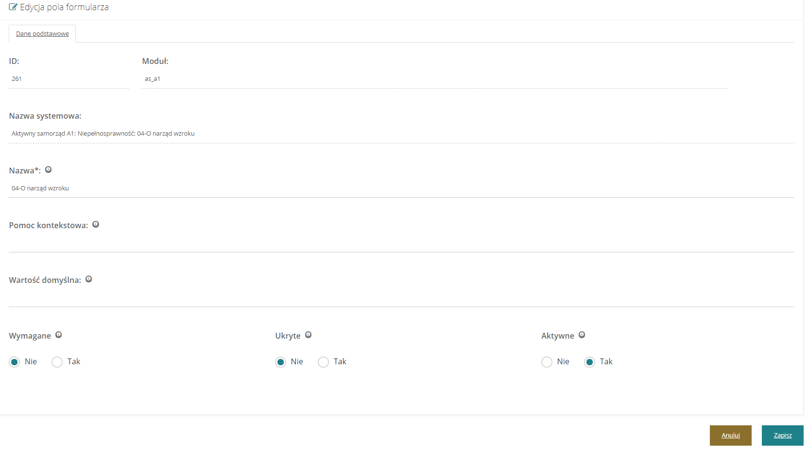
Rysunek 202 Formularz edycji pola formularza
- Uzupełnić dostępne pola zgodnie z ich etykietami.
- Nazwa – nazwa pola na wniosku.
- Pomoc kontekstowa – po uzupełnieniu pola obok docelowego pola na wniosku pokaże się ikona , pod którą znajdą się dodatkowe informacje, które zostaną tutaj uzupełnione.
- Wartość domyślna – po uzupełnieniu pole będzie uzupełniane o tą wartość pozostawiająca możliwość edycji użytkownikowi podczas wprowadzania informacji.
- Wymagane – należy wybrać tak w przypadku, gdy pole ma być polem obowiązkowym, bez którego nie będzie możliwe dalsze złożenie wniosku.
- Ukryte – należy wybrać tak w przypadku, gdy pole ma zostać ukryte dla użytkownika.
- Aktywne – należy zaznaczyć Tak, aby pole zostało uaktywnione dla użytkownika.
- Kliknąć przycisk w celu zapisania wprowadzonych zmian.
Kliknięcie przycisku przed zapisaniem zmian spowoduje zamknięcie formularza bez zapisywania wprowadzonych zmian.
    - Zarządzanie szablonami dokumentów
Administrator systemu posiada możliwość tworzenia i edytowania szablonów dokumentów dla wszystkich jednostek utworzonych w systemie z poziomu modułu PFRON. Taką samą możliwość posiada administrator realizatora w swojej jednostce.

** UWAGA**
Do edycji szablonu nie należy używać oprogramowania MS WORD – wykonawca zaleca oprogramowanie Libreoffice.

Utworzenie szablonów dokumentów
W celu utworzenia szablonów dokumentów należy:
- Rozwinąć zakładkę w sekcji menu nawigacyjnego.
- Kliknąć przycisk .
Zostanie wyświetlona lista szablonów dokumentów.
Rysunek 203 Przykładowa lista szablonów dokumentów
- Kliknąć przycisk .
Zostanie wyświetlony formularz wyboru szablonu dokumentów.
Rysunek 204 Formularz wyboru dokumentów do dodania
- Uzupełnić wszystkie dostępne pola zgodnie z ich etykietami.
- Typ dokumentu (pole obowiązkowe) – typ dokumentu, dla którego ma zostać przygotowany nowy szablon generowany później w PDF – wniosek, pismo, umowa, wniosek o rozliczenie, wniosek o środki z PFRON.
- Rodzaj – konkretny rodzaj dokumentu z danego typu np. dla pisma – informacja w sprawie dofinansowania.
- Realizator – jednostka, dla której tworzony jest szablon.
- Kliknąć przycisk w celu zapisania wprowadzonych zmian, co zostanie potwierdzone wyświetleniem przez system komunikatu .
Zostanie wyświetlony formularz edycji szablonu dokumentów.
Kliknięcie przycisku przed zapisaniem zmian spowoduje zamknięcie formularza bez zapisywania wprowadzonych zmian.
Rysunek 205 Formularz edycji szablonu dokumentów
- Uzupełnić wszystkie obowiązkowe pola zgodnie z etykietami.
- Nazwa – nazwa szablonu dokumentu wyświetlana w systemie.
- Nabór – do wybrania z listy dla którego naboru ma zostać stworzony szablon dokumentu.
- Kliknąć przycisk .
Zostanie wyświetlona lista dostępnych zmiennych dla danego typu dokumentu, na podstawie wybranego we wcześniejszym kroku naboru. Zmienne należy uzupełniać w dokumencie w formacie .odt
** UWAGA**
Aby zmienne działały dobrze, należy każdorazowo kopiować ich treść z formularza i wklejać je w całości (bez dokonywania zmian) do docelowego pliku.
- Kliknąć przycisk .
- Kliknąć przycisk i wybrać uzupełniony o zmienne plik szablonu w formacie .odt.
- Kliknąć przycisk w celu dodania szablonu dokumentu, co zostanie potwierdzone wyświetleniem przez system komunikatu .
Kliknięcie przycisku przed zapisaniem zmian, spowoduje zamknięcie formularza bez zapisywania wprowadzonych zmian.
- Po dodaniu szablonu dokumentu do naboru możliwe jest sprawdzenie poprawności wprowadzonych zmiennych poprzez użycie przycisku .
System wygeneruje szablon dokumentu, który można zapisać. Zmienne w szablonie zostaną zmienione na poniższe wartości:
- #OK# - potwierdzenie, że zmienne zostały wprowadzone prawidłowo w szablonie dokumentu.
- #FAŁSZ# - potwierdzenie, że zmienne zostały wprowadzone nieprawidłowo w szablonie dokumentu.
- Po dodaniu szablonu dokumentu do naboru możliwy jest podgląd szczegółów dodanego pliku, poprzez użycie przycisku . Dostępne są następujące informacje:
  - Utworzony – data dodania pliku z szablonem dokumentu,
  - Typ pliku – informacja o rozszerzeniu pliku,
  - Rozmiar – informacja o rozmiarze pliku,
  - Pobrano – informacja o liczbie pobrań pliku.
Dodatkowo z tego miejsca można pobrać szablon dokumentu poprzez kliknięcie przycisku .

Edycja szablonów
W celu edycji szablonów dokumentów należy:
- Rozwinąć zakładkę w sekcji menu nawigacyjnego.
- Kliknąć przycisk . Zostanie wyświetlona lista szablonów dokumentów.
- Kliknąć przycisk .
Zostanie wyświetlony formularz edycji szablonu dokumentu.
Rysunek 206 Formularz edycji szablonu dokumentu
- Uzupełnić wszystkie dostępne pola zgodnie z etykietami.
- Nazwa – nazwa szablonu dokumentu wyświetlana w systemie.
- Kliknąć przycisk .
Zostanie wyświetlona lista dostępnych zmiennych dla danego typu dokumentu na podstawie wybranego we wcześniejszym kroku naboru. Zmienne należy uzupełniać w dokumencie w formacie .odt
** UWAGA**
Aby zmienne działały dobrze, należy każdorazowo kopiować ich treść z formularza i wklejać je w całości (bez dokonywania zmian) do docelowego pliku.
- Kliknąć przycisk .
- Kliknąć przycisk i wybrać uzupełniony o zmienne plik szablonu w formacie .odt.
- Kliknąć przycisk w celu dodania szablonu dokumentu, co zostanie potwierdzone wyświetleniem przez system komunikatu .
Kliknięcie przycisku przed zapisaniem zmian, spowoduje zamknięcie formularza bez zapisywania wprowadzonych zmian.
- Po dodaniu szablonu dokumentu do naboru możliwe jest sprawdzenie poprawności wprowadzonych zmiennych poprzez użycie przycisku .
System wygeneruje szablon dokumentu, który można zapisać. Zmienne w szablonie zostaną zmienione na poniższe wartości:
  - #OK# - potwierdzenie, że zmienne zostały wprowadzone prawidłowo w szablonie dokumentu.
  - #FAŁSZ# - potwierdzenie, że zmienne zostały wprowadzone nieprawidłowo w szablonie dokumentu.
- Po dodaniu szablonu dokumentu do naboru możliwy jest podgląd szczegółów dodanego pliku, poprzez użycie przycisku . Dostępne są następujące informacje:
  - Utworzony – data dodania pliku z szablonem dokumentu,
  - Typ pliku – informacja o rozszerzeniu pliku,
  - Rozmiar – informacja o rozmiarze pliku,
  - Pobrano – informacja o liczbie pobrań pliku.
Dodatkowo z tego miejsca można pobrać szablon dokumentu poprzez kliknięcie przycisku .
  - Zarządzanie elementami pomocy
W rozdziale opisana została funkcjonalność umożliwiająca zarządzanie elementami pomocy. Rozdział został podzielony na podrozdziały, gdzie w każdym z nich została opisana czynność związana z zarządzaniem elementami pomocy.
    - Zarządzanie FAQ (Najczęściej zadawane pytania)
W celu włączenia zarządzania FAQ (Najczęściej zadawane pytania) należy:
- Rozwinąć zakładkę w sekcji menu nawigacyjnego.
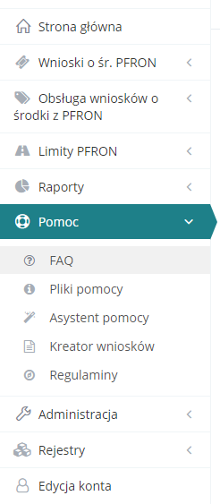
Rysunek 207 Menu nawigacyjne - sekcja pomoc
- Kliknąć przycisk .
Zostanie wyświetlona lista utworzonych już FAQ
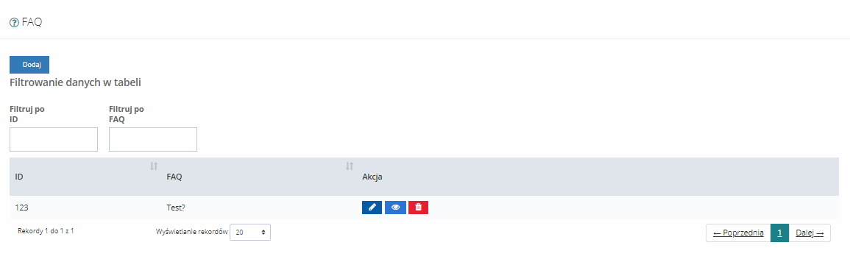
Rysunek 208 Przykładowa lista FAQ
- Kliknąć przycisk:
- w celu dodania nowego elementu.
Zostanie wyświetlony formularz dodania treści FAQ
- w celu edycji istniejącego elementu.
Zostanie wyświetlony formularz edycji treści FAQ
- w celu przeglądania treści istniejącego FAQ.
Zostanie wyświetlony formularz treści FAQ (Ostatni krok przypadku C)
- w celu usunięcia elementu FAQ.
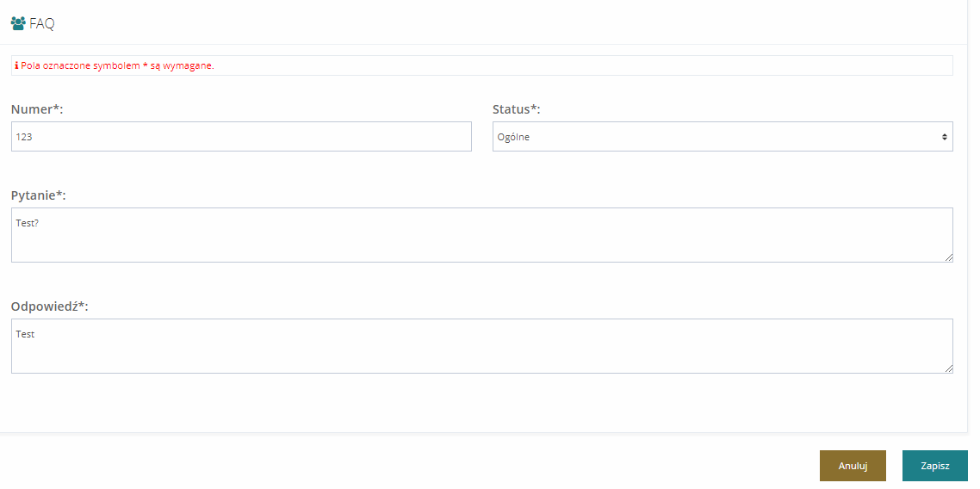
Rysunek 209 Formularz edycji FAQ
4.A Uzupełnić dostępne pola zgodnie z ich etykietami (w przypadku A i B)
4.B Kliknąć przycisk w celu usunięcia rekordu FAQ.
Kliknięcie przycisku 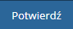 w celu potwierdzenia operacji usunięcia rekordu FAQ.
Kliknięcie przycisku 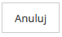 spowoduje anulowanie akcji usunięcia rekordu FAQ i powrót do listy utworzonych FAQ (Ostatni krok przypadku D).
- Kliknąć przycisk w celu zapisania wprowadzonych zmian, co zostanie potwierdzone wyświetleniem przez system komunikatu .
Kliknięcie przycisku przed zapisaniem zmian spowoduje zamknięcie formularza bez zapisywania wprowadzonych zmian (Ostatni krok przypadku A i B)
    - Zarządzanie plikiem Pomocy
W celu włączenia zarządzania plikiem pomocy należy:
- Rozwinąć zakładkę w sekcji menu nawigacyjnego.
- Kliknąć przycisk.
Zostanie wyświetlona lista już dodanych plików pomocy.
- Kliknąć przycisk
- w celu dodania nowego elementu.
Zostanie wyświetlony formularz dodania treści pliku pomocy.
- w celu edycji istniejącego elementu.
Zostanie wyświetlony formularz edycji treści pliku pomocy.
- w celu przeglądania treści istniejącego pliku pomocy.
Zostanie wyświetlony formularz treści pliku pomocy (Ostatni krok przypadku C)
- w celu usunięcia elementu pliku pomocy
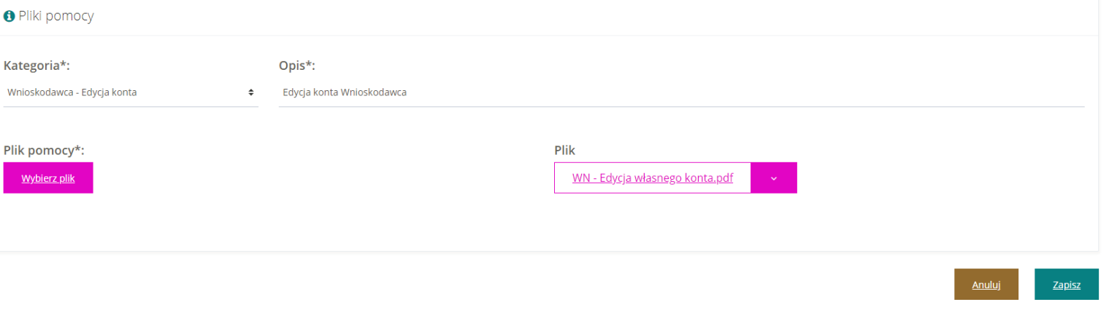
Rysunek 210 Formularz edycji pliku pomocy
4.A Uzupełnić dostępne pola zgodnie z ich etykietami (w przypadku A i B)
4.B Kliknąć przycisk w celu usunięcia rekordu z plikem pomocy.
Kliknięcie przycisku w celu potwierdzenia operacji usunięcia rekordu z plikem pomocy.
Kliknięcie przycisku spowoduje anulowanie akcji usunięcia rekordu z plikem pomocy i powrót do listy utworzonych plików pomocy (Ostatni krok przypadku D).
- Kliknąć przycisk i wskazać plik, który ma zostać dodany.
- Kliknąć przycisk w celu zapisania wprowadzonych zmian, co zostanie potwierdzone wyświetleniem przez system komunikatu .
Kliknięcie przycisku przed zapisaniem zmian spowoduje zamknięcie formularza bez zapisywania wprowadzonych zmian.
    - Zarządzanie asystentem pomocy
W celu włączenia zarządzania asystentem pomocy należy:
- Rozwinąć zakładkę w sekcji menu nawigacyjnego.
- Kliknąć przycisk .
Zostanie wyświetlona lista utworzonych już asystentów pomocy.
- Kliknąć przycisk
- w celu dodania nowego elementu.
Zostanie wyświetlony formularz dodania treści asystenta pomocy.
- w celu edycji istniejącego elementu.
Zostanie wyświetlony formularz edycji treści asystenta pomocy.
- w celu przeglądania treści istniejącego asystenta pomocy.
Zostanie wyświetlony formularz treści asystenta pomocy (Ostatni krok przypadku C).
- w celu usunięcia elementu asystenta pomocy.
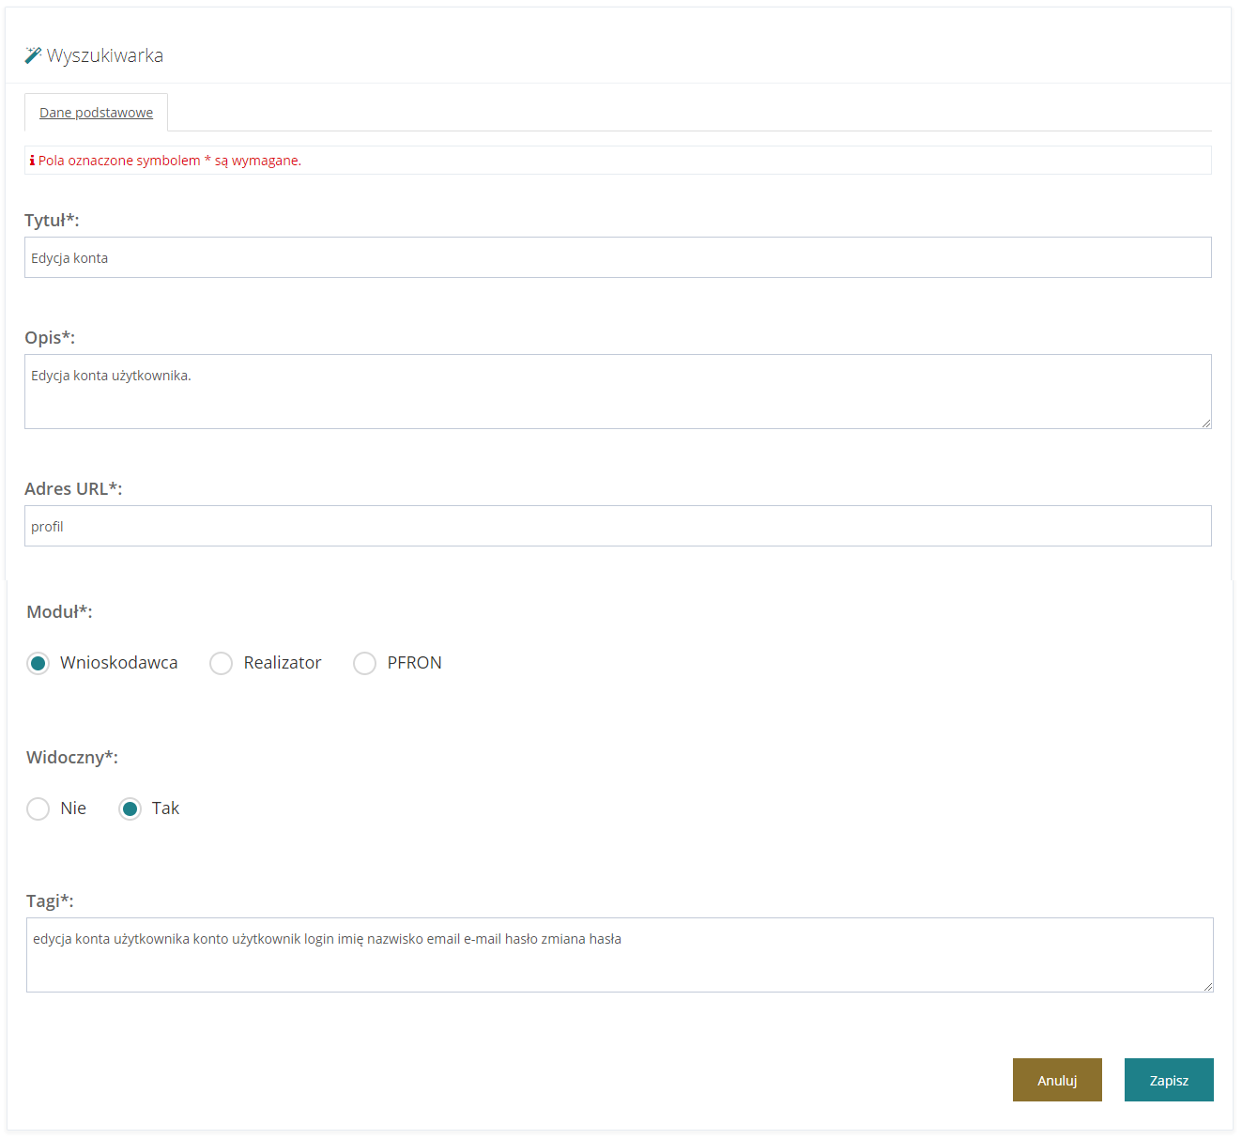
Rysunek 211 Formularz edycji asystenta pomocy
4.A Uzupełnić dostępne pola zgodnie z ich etykietami (w przypadku A i B)
4.B Kliknąć przycisk w celu usunięcia rekordu asystentem pomocy.
Kliknięcie przycisku w celu potwierdzenia operacji usunięcia rekordu z asystentem pomocy.
Kliknięcie przycisku spowoduje anulowanie akcji usunięcia rekordu z asystentem pomocy i powrót do listy utworzonych asystentów pomocy (Ostatni krok przypadku D).
- Kliknąć przycisk w celu zapisania wprowadzonych zmian, co zostanie potwierdzone wyświetleniem przez system komunikatu .
Kliknięcie przycisku przed zapisaniem zmian spowoduje zamknięcie formularza bez zapisywania wprowadzonych zmian.
  - Wygenerowanie raportów
W rozdziale opisana została funkcjonalność umożliwiająca wygenerowanie wybranego raportu.
W celu wygenerowania raportu należy:
- Rozwinąć zakładkę w sekcji menu nawigacyjnego.
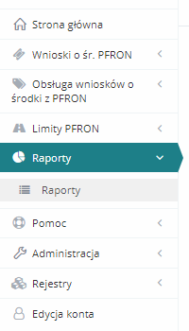
Rysunek 212 Menu nawigacyjne - sekcja raporty
- Kliknąć przycisk .
Zostanie wyświetlona lista raportów możliwych do wyboru.
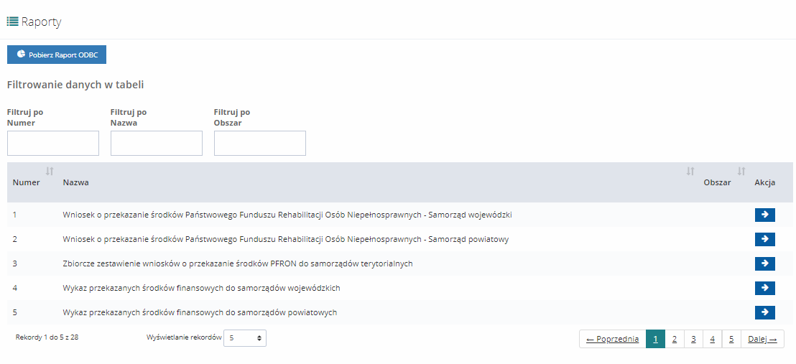
Rysunek 213 Przykładowa lista raportów
- Wyszukać raport, który ma zostać wygenerowany i kliknąć przycisk przy wybranym raporcie.
Zostanie wyświetlony formularz zawierający listę wygenerowanych dotychczas raportów wybranego rodzaju.
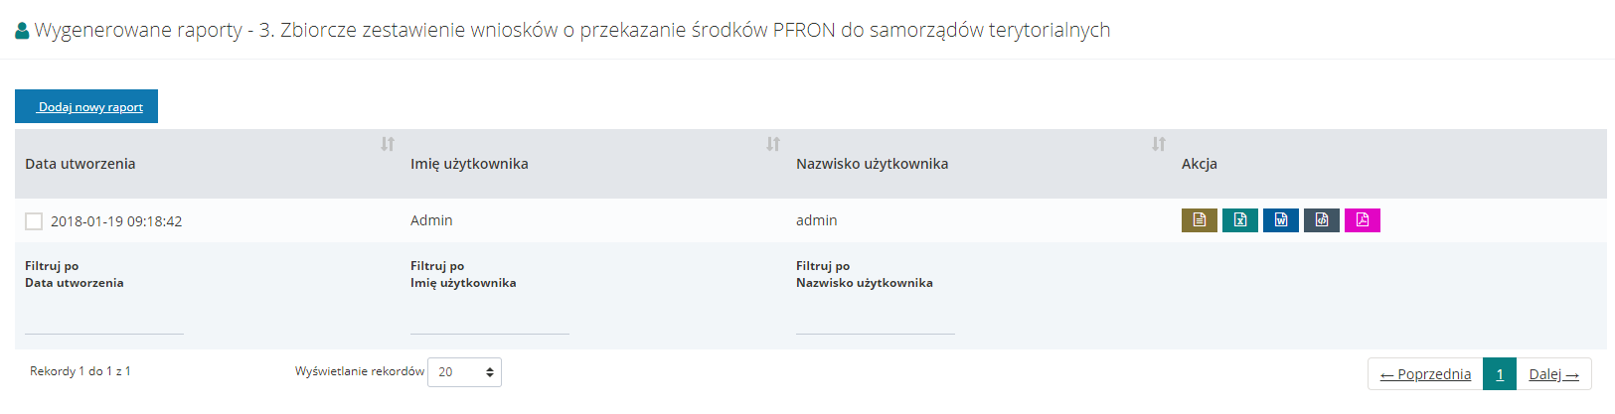
Rysunek 214 Przykładowa lista wygenerowanych raportów
- Kliknąć przycisk .
Zostanie wyświetlony formularz wprowadzania kryteriów generowanego raportu.
- Uzupełnić wymagane pola kryteriów generowanego raportu zgodnie z etykietami je opisującymi.
- Kliknąć przycisk .
System wygeneruje wybrany raport zgodnie z wprowadzonymi kryteriami i zapisze go na liście raportów dotychczas wygenerowanych.
- Na liście przy wygenerowanym raporcie kliknąć przycisk zapisywania raportu w żądanym formacie w pliku:
- - plik w formacie csv,
- - plik Ms Excel w formacie xls,
- - plik Ms Word w formacie doc,
- - plik w formacie xml,
- - plik w formacie pdf.
Zostanie wyświetlone okno eksportu raportu do wskazanego formatu pliku.
- Kliknąć przycisk w celu potwierdzenia chęci wyeksportowania raportu do wskazanego formatu.
Zostanie wyświetlone okno umożliwiające otwarcie bądź zapisanie pliku z raportem w wybranym formacie.
Kliknięcie przycisku spowoduje zamknięcie okna bez eksportowania raportu do wskazanego formatu.
- Wybrać opcję Otwórz i potwierdzić klikając przycisk OK, bądź zapisać plik z wygenerowanym raportem na dysku
i go otworzyć.
Zostanie wyświetlony plik w wybranym formacie z zapisanymi danymi wygenerowanego raportu.
  - Przeglądanie zdarzeń systemowych
W rozdziale opisana została funkcjonalność umożliwiająca przeglądanie zdarzeń systemowych
W celu przeglądania zdarzeń systemowych należy:
- Rozwinąć zakładkę w sekcji menu nawigacyjnego.
- Kliknąć przycisk
Zostanie wyświetlona lista zdarzeń systemowych
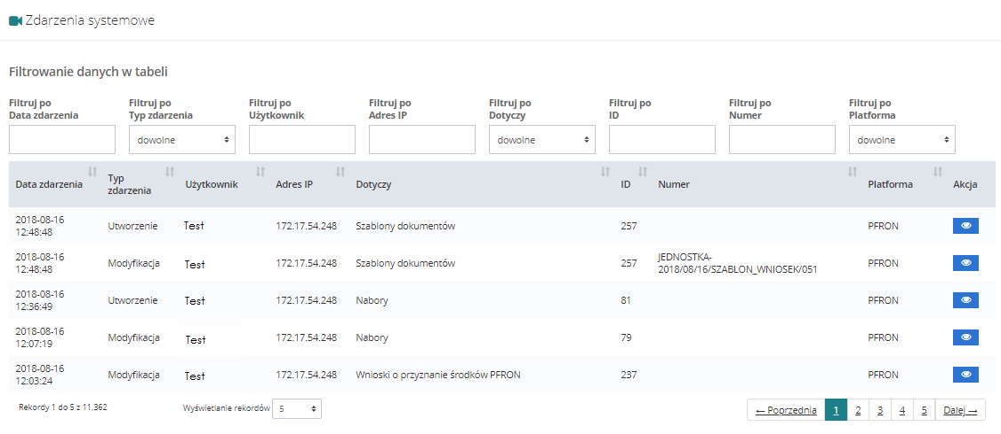
Rysunek 215 Przykładowa lista zdarzeń systemowych
- Kliknąć przycisk przy jednej z pozycji.
Zostaną wyświetlone szczegóły zdarzenia.
Kliknięcie przycisku 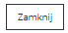 spowoduje zamknięcie okna i powrót do listy zdarzeń systemowych.

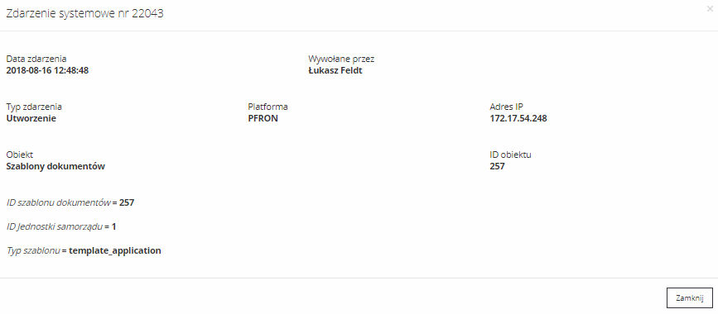
Rysunek 216 Szczegóły zdarzenia systemowego
  - Przeglądanie logów systemowych
W rozdziale opisana została funkcjonalność umożliwiająca przeglądanie logów systemowych.
W celu przeglądania rejestru logów systemowych należy:
- Rozwinąć zakładkę w sekcji menu nawigacyjnego.
- Kliknąć przycisk .
Zostanie wyświetlona lista wygenerowanych zdarzeń do logu.
- Kliknąć przycisk przy jednej z pozycji na liście.
Zostaną wyświetlone szczegóły zdarzenia.
  - Narzędzia
W rozdziale opisana została funkcjonalność umożliwiająca skorzystanie z narzędzi w module Administracja składających się ze zdarzeń systemowych i formularzy wniosków.

Narzędzia – zdarzenia systemowe
W celu podglądu zdarzeń systemowych należy:
- Rozwinąć zakładkę w sekcji menu nawigacyjnego.
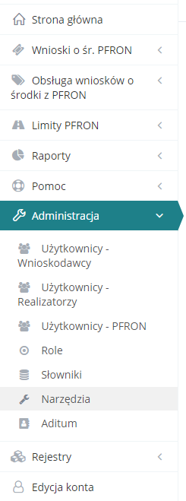
Rysunek 217 Menu nawigacyjne - sekcja administracja
- Kliknąć przycisk .
Zostanie wyświetlone menu narzędzi.
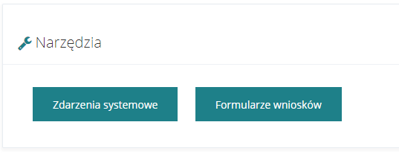
Rysunek 218 Formularz wyboru narzędzi
- Kliknąć przycisk 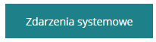.
Nastąpi przekierowanie do „Zdarzenia systemowe” w module Rejestry - zostanie wyświetlona lista zdarzeń systemowych.
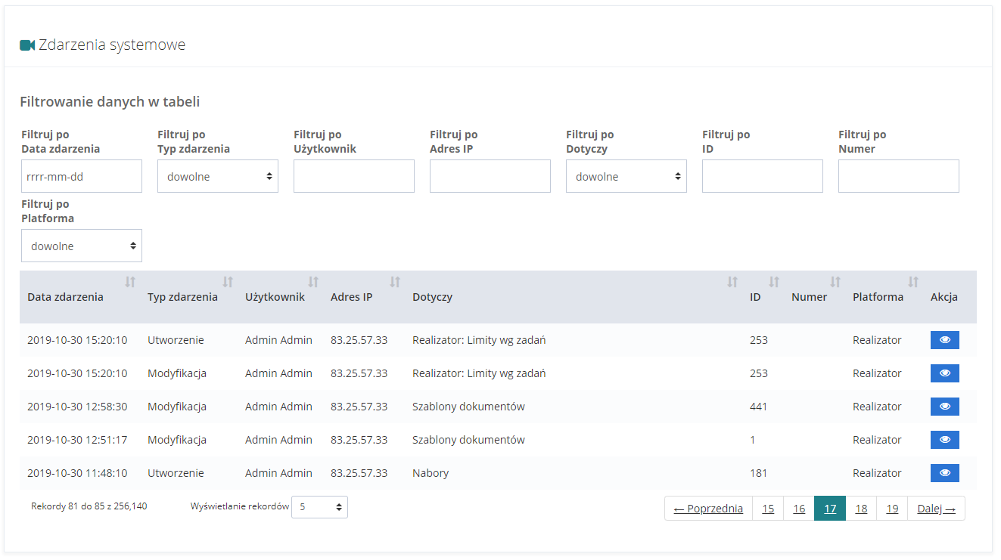
Rysunek 219 Rejestry – zdarzenia systemowe
W celu przeglądania zdarzeń systemowych należy:
- Kliknąć przycisk przy jednej z pozycji.
Zostaną wyświetlone szczegóły zdarzenia.
Kliknięcie przycisku spowoduje zamknięcie okna i powrót do listy zdarzeń systemowych.
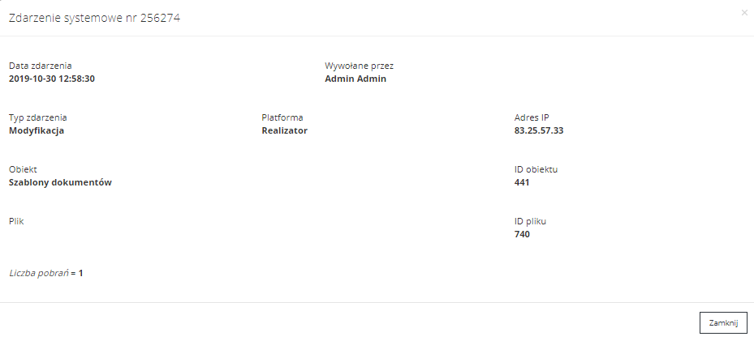
Rysunek 220 Szczegóły zdarzenia systemowego

Narzędzia – formularze wniosków
W celu włączenia zarządzania formularzami wniosków należy:
- Rozwinąć zakładkę w sekcji menu nawigacyjnego.
Rysunek 221 Menu nawigacyjne - sekcja administracja
- Kliknąć przycisk .
Zostanie wyświetlone menu narzędzi.
Rysunek 222 Formularz wyboru narzędzi
- Kliknąć przycisk 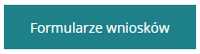.
Nastąpi przekierowanie do „Formularze wniosków” w module Rejestry - zostanie wyświetlona lista dostępnych w systemie wniosków.
Rysunek 223 Przykładowa lista dostępnych wniosków

Funkcjonalność zarządzania formularzami wniosków została opisana w rozdziale 7.7.1 Zarządzanie formularzami wniosków (patrz kroki 3-6).

Kreator
Kreator wniosków jest rozszerzeniem Systemu SOW w znacznym stopniu ułatwiającym beneficjentom uzyskanie informacji o tym, jaki wniosek należy wybrać w związku z aktualnymi potrzebami.
Interakcja beneficjenta z Kreatorem wniosków polega na udzielaniu odpowiedzi na szereg następujących po sobie pytań przedstawianych, jako kolejne kroki. Pytania są skonstruowane w taki sposób, aby wybór odpowiedzi nie był obarczony wysokim poziomem trudności. Udzielenie odpowiedzi na każde kolejne pytanie zaimplementowane w Kreatorze zawęża dostępne wnioski, aż do momentu wyłonienia wniosku najlepiej pokrywającego zgłoszone potrzeby beneficjenta. Dodatkowo, w razie zaistnienia sytuacji, w której wskazany, najbardziej dopasowany wniosek nie jest jeszcze obsługiwany przez daną JST, bądź jednostka ta nie przystąpiła do programu SOW, beneficjent również zostanie o tym fakcie poinformowany w odpowiedni sposób.
Kreator pozwala na zdefiniowanie maksymalnie 7 kolejnych kroków, po których następuje wskazanie wynikowego wniosku, który Wnioskodawca powinien zarejestrować, aby móc ubiegać się o środki w celu zaspokojenia wskazanych podczas przechodzenia przez Kreator, potrzeb.

Konfiguracja Kreatora wniosków
Funkcjonalność umożliwiająca edycję treści zaimplementowanych w Kreatorze. W celu edycji treści, należy edytować szczegóły wybranego obszaru konfiguracji Kreatora. Funkcjonalność dostępna dla użytkowników z przypisaną rolą Administrator Systemu.

Edycja dat aktywności treści w Kreatorze
W rozdziale opisana została funkcjonalność umożliwiająca edycję daty publikacji od i do, w formularzu szczegółów wybranego etapu/kafelka z Kreatora.
W celu wywołania edycji daty należy:
- Rozwinąć zakładkę w sekcji menu nawigacyjnego.
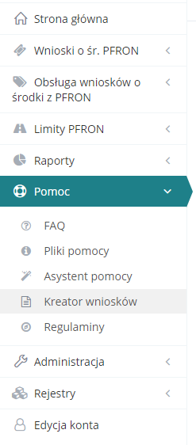
Rysunek 224 Menu nawigacyjne - sekcja Pomoc
- Kliknąć przycisk .
Zostanie wyświetlona lista kafelków widocznych w Kreatorze, podlegających edycji.
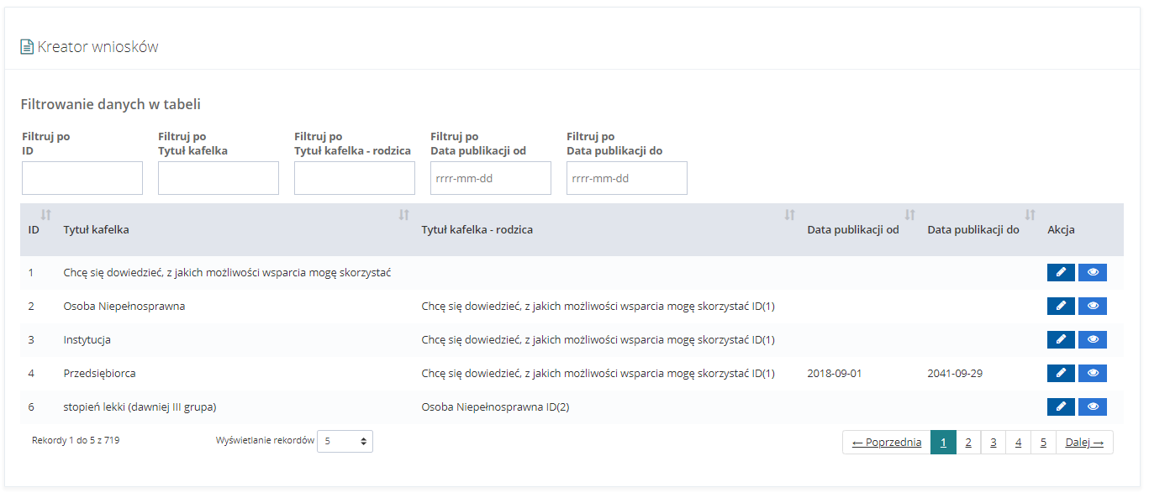
Rysunek 225 Kreator wniosków – przykładowa lista
- Kliknąć przycisk .
Zostanie wyświetlony formularz edycji wybranego obszaru (funkcji) w Kreatorze.
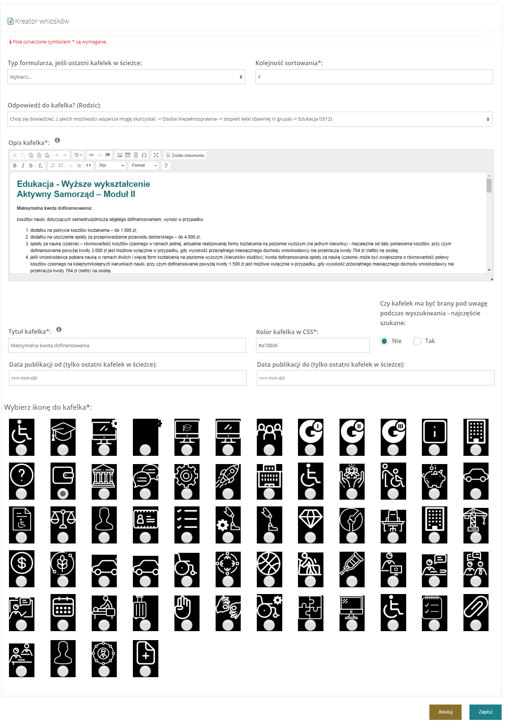
Rysunek 226 Szczegóły formularza – edycja funkcji Kreatora
- Edytować daty „Data publikacji od (tylko ostatni kafelek w ścieżce): „ i „Data publikacji do (tylko ostatni kafelek w ścieżce):”.
- Kliknąć przycisk 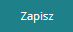 w celu zapisania zmian w formularzu. System wyświetli odpowiedni komunikat i przekieruje użytkownika do poprzedniego menu.
Wybranie przycisku 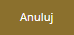 spowoduje wyjście z formularza bez zapisywania danych.

Edycja treści kroku w Kreatorze
W rozdziale opisana została funkcjonalność umożliwiająca edycję treści wybranego kroku, na dowolnym etapie pracy Kreatora. Użytkownik może edytować treść pytania do Wnioskodawcy.
W celu wywołania edycji treści kroku należy:
- Rozwinąć zakładkę w sekcji menu nawigacyjnego.
- Kliknąć przycisk .
Zostanie wyświetlona lista kafelków widocznych w Kreatorze, podlegających edycji.
- Kliknąć przycisk , przy wierszu zawierającego nazwę kafelka, po kliknięciu, którego pojawią się szczegóły które chce się zmienić.
- Edytować pola „opis kafelka”.
Treść tego pola będzie wyświetlana po wybraniu tego kafelka, czyli będzie pełną treścią ostatniego kafelka, albo pytaniem do wyboru dla pozostałych kafelków.
- Kliknąć przycisk w celu zapisania zmian w formularzu. System wyświetli odpowiedni komunikat i przekieruje użytkownika do poprzedniego menu.
Wybranie przycisku spowoduje wyjście z formularza bez zapisywania danych.

Edycja treści informacji o formie wsparcia w Kreatorze
W rozdziale opisana została funkcjonalność umożliwiająca edycję informacji o formie wsparcia na końcowym (ostatnim) etapie pracy Kreatora. Użytkownik może edytować treść informacji wyświetlanych Wnioskodawcy o wskazanej przez Kreator formie wsparcia, czyli wniosku, który powinien złożyć Wnioskodawca w celu otrzymania wsparcia z PFRON. Możliwe do edycji są treści powiązane z kafelkami:
- Kto może złożyć wniosek,
- Przedmiot dofinansowania,
- Termin składania wniosków,
- Maksymalna kwota dofinansowania,
- Najczęściej wymagane załączniki,
- Pełna informacja o programie.
W celu wywołania edycji treści informacji o formie wsparcia należy:
- Rozwinąć zakładkę w sekcji menu nawigacyjnego.
- Kliknąć przycisk .
Zostanie wyświetlona lista kafelków widocznych w Kreatorze, podlegających edycji.
- Kliknąć przycisk , przy wierszu zawierającego nazwę kafelka, po kliknięciu, którego pojawią się szczegóły które chce się zmienić.
- Edytować pole „opis kafelka".
- Kliknąć przycisk w celu zapisania zmian w formularzu. System wyświetli odpowiedni komunikat i przekieruje użytkownika do poprzedniego menu.
Wybranie przycisku spowoduje wyjście z formularza bez zapisywania danych.

Aditum
Aditum jest rozszerzeniem Systemu SOW umożliwiającym dostęp do historycznych wniosków, umów, zwrotów, danych o wnioskodawcach i opiekunach, przedmiocie dofinansowania pobranych z systemów dziedzinowych wykorzystywanych przez Jednostki przed przystąpieniem do projektu SOW.
Aditum jest zaprojektowany i wykonany w sposób zapewniający zachowanie spójności danych i struktury z Systemu SOW, co umożliwi swobodny dostęp do zaimportowanych danych bezpośrednio z poziomu SOW.
W zależności od rodzaju funkcjonalności opisanej w instrukcji, będzie ona dostępna dla użytkownika z przypisaną rolą Administrator Realizatora (tylko w zakresie jednostki, do której jest przypisany) oraz Administrator Systemu (dla wszystkich jednostek).

Podgląd listy wniosków zaimportowanych do bazy Aditum
Funkcjonalność dostępna jest dla Administratora Realizatora i Administratora Systemu. Administrator Systemu ma możliwość podglądu listy wszystkich wniosków zaimportowanych do bazy Aditum, natomiast Administrator Realizatora może podglądać tylko te wnioski, które zostały zaimportowane w ramach jednostki JST, do której został przypisany.
W celu wywołania funkcjonalności podglądu listy danych należy:
- Rozwinąć zakładkę  w sekcji menu nawigacyjnego.
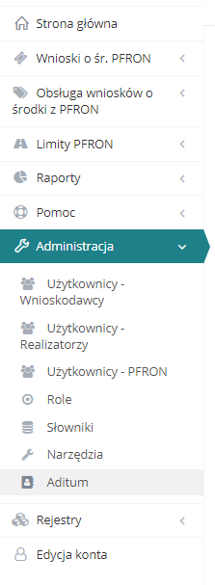
Rysunek 227 Menu nawigacyjne – sekcja Aditum
- Kliknąć przycisk .
Zostanie wyświetlona lista wniosków zaimportowanych do bazy, niepodlegających edycji, z możliwością podglądu szczegółów wniosków archiwalnych.
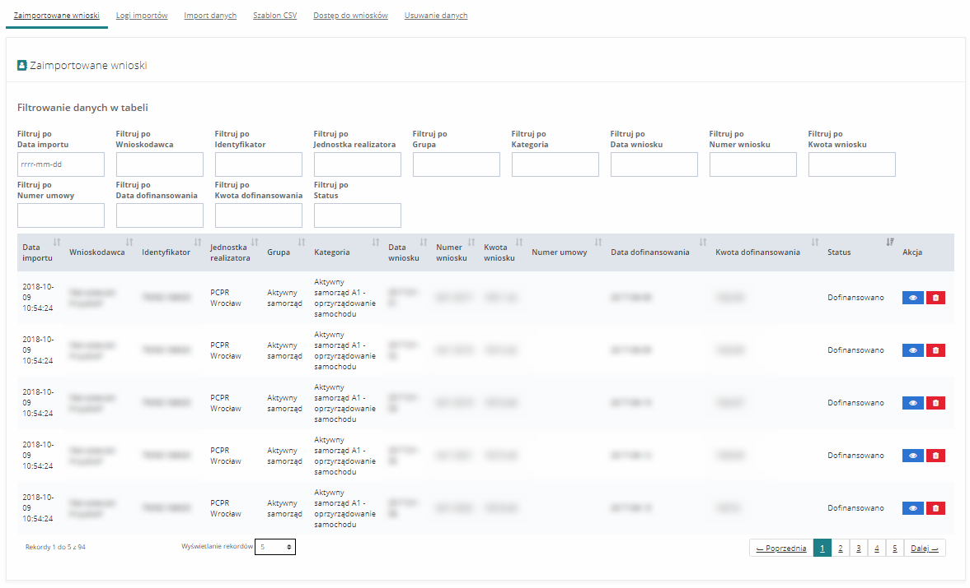
Rysunek 228 Zaimportowane wnioski – przykładowa lista

Podgląd szczegółów wybranego wniosku
Funkcjonalność dostępna jest dla Administratora Realizatora i Administratora Systemu. Administrator Systemu może podglądać szczegóły wszystkich wnioski zaimportowanych do bazy Aditum, natomiast Administrator Realizatora może podglądać tylko te wnioski, które zostały zaimportowane w ramach jednostki JST, do której został przypisany.

Podgląd szczegółów wybranego wniosku z listy wniosków
W rozdziale opisana została funkcjonalność umożliwiająca podgląd szczegółów wybranego wniosku z listy wniosków zaimportowanych do bazy Aditum.
W celu wywołania podglądu wniosku należy:
- Rozwinąć zakładkę w sekcji menu nawigacyjnego.
- Kliknąć przycisk .
Zostanie wyświetlona lista wniosków archiwalnych zaimportowanych do bazy Aditum.
- Kliknąć przycisk .
Zostanie wyświetlony (nieedytowalny) formularz szczegółów zaimportowanego wniosku.
Klikając przycisk 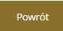 nastąpi przekierowania użytkownika do listy wniosków (strona główna bazy Aditum).

Podgląd szczegółów wybranego wniosku z logu importu danych
W rozdziale opisana została funkcjonalność umożliwiająca podgląd szczegółów wybranego wniosku z logu importu danych zaimportowanych do bazy Aditum.
W celu wywołania podglądu wniosku należy:
- Rozwinąć zakładkę w sekcji menu nawigacyjnego.
- Kliknąć przycisk .
Zostanie wyświetlona lista wniosków archiwalnych zaimportowanych do bazy Aditum.
- Kliknąć zakładke 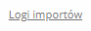.
Zostanie wyświetlona lista wszystkich logów importu danych do bazy Aditum.
- Kliknąć przycisk przy wybranym logu importu.
Zostanie wyświetlona lista wniosków zaimportowanych do bazy Aditum wraz z informacją kiedy i przez kogo dokonano importu.
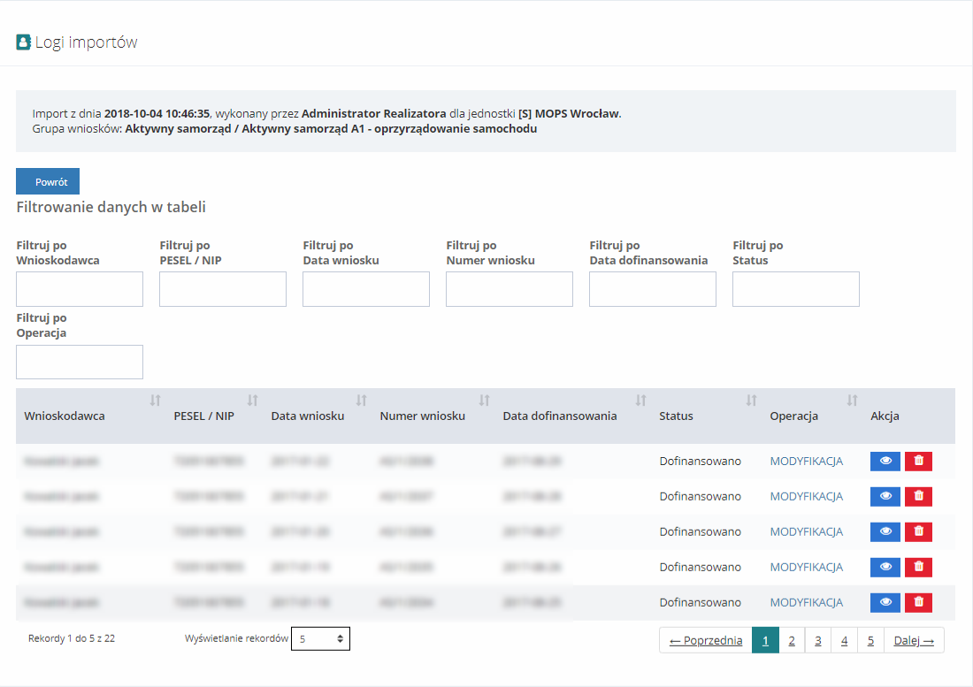
Rysunek 229 Logi importów – przykładowa lista
- Kliknąć przycisk przy wybranym wniosku z listy.
Zostanie wyświetlony (nieedytowalny) formularz szczegółów zaimportowanego wniosku.
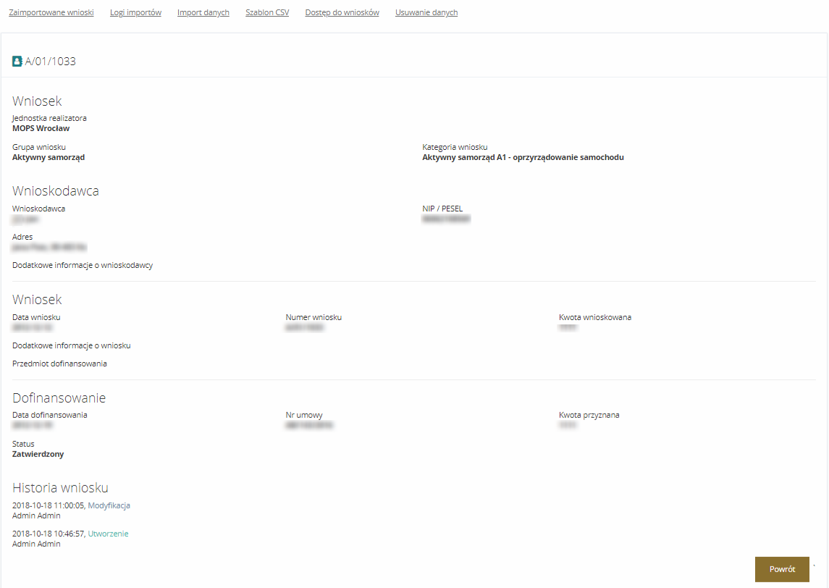
Rysunek 230 Szczegóły wybranego wniosku – przykład
Klikając przycisk nastąpi przekierowania użytkownika do listy wniosków w wybranym logu importu.

Przeglądanie logów importu
W rozdziale opisana została funkcjonalność umożliwiająca podgląd logów importu do bazy Aditum. Funkcjonalność dostępna jest dla Administratora Realizatora i Administratora Systemu. Administrator Systemu może przeglądać logi importu wszystkich wniosków zaimportowanych do bazy Aditum, natomiast Administrator Realizatora może przeglądać tylko te logi importu, które dotyczą tylko jednostki JST, do której został przypisany.
W celu wywołania podglądu logów importu danych należy:
- Rozwinąć zakładkę w sekcji menu nawigacyjnego.
- Kliknąć przycisk .
Zostanie wyświetlona lista wniosków archiwalnych zaimportowanych do bazy Aditum.
- Kliknąć zakładkę .
Zostanie wyświetlona lista wszystkich logów importu danych do bazy Aditum.

Import danych do Aditum

Import danych do Aditum przez Administratora systemu (Moduł PFRON)
W rozdziale opisana została funkcjonalność umożliwiająca import danych archiwalnych do bazy Aditum z możliwością wyboru jednostki JST, do której będą zaimportowane dane.
W celu wywołania funkcjonalności importu danych należy:
- Rozwinąć zakładkę w sekcji menu nawigacyjnego.
- Kliknąć przycisk .
Zostanie wyświetlona lista wniosków zaimportowanych do bazy, niepodlegających edycji, z możliwością podglądu szczegółów wniosków archiwalnych, a także z możliwością ich usunięcia.
- Kliknąć zakładkę 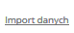.
Zostanie wyświetlony formularz importu danych do bazy Aditum.
***Uwaga***
Plik musi być zapisany z użyciem kodowania obsługującym polskie znaki, a jako separatory użyty znak średnika.
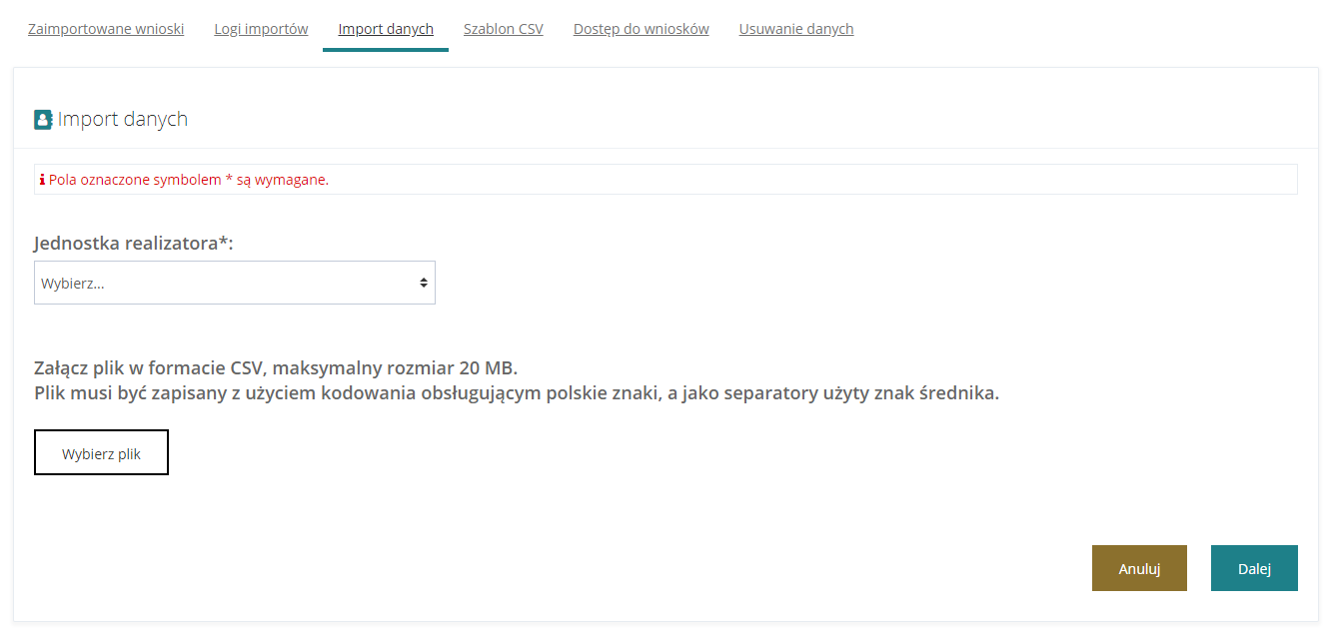
Rysunek 231 Import danych do bazy Aditum – Administrator Systemu
- Wybranie z listy „Jednostka realizatora” konkretnego realizatora, dla którego chcemy dokonać importu danych.
- Kliknąć przycisk 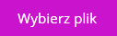, w celu załadowania pliku z danymi.
- Kliknięcie przycisku 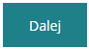, w celu zaimportowania danych z pliku do bazy Aditum.
Kliknięcie przycisku 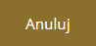 spowoduje anulowanie akcji importu danych i wyjście z formularza bez zapisywania zmian.
- System wyświetli formularz wyboru formy importu danych do bazy. W przypadku wybrania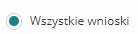 system przygotuje do zaimportowania wszystkie rekordy z wybranego pliku.
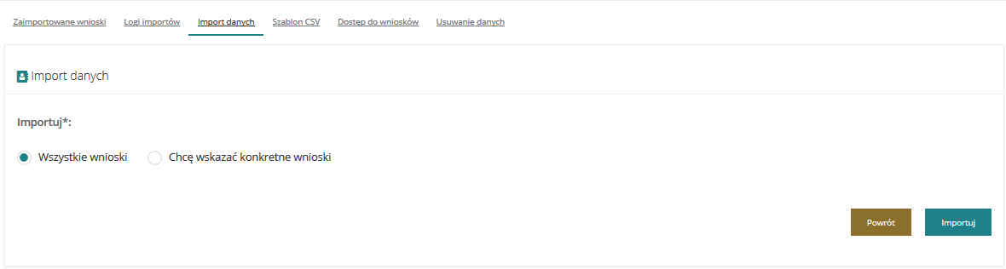
Rysunek 232 Wybór sposobu importu danych
W przypadku wybrania 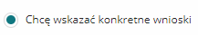 system wyświetli tabelę.
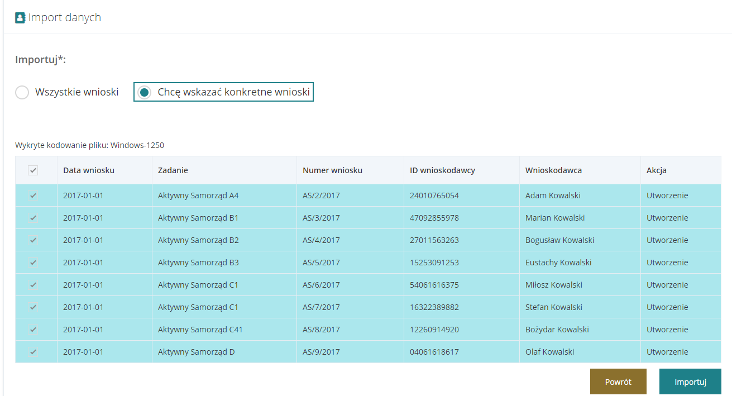
Rysunek 233 Wybór wniosków z pliku do importu
Na tym etapie można wskazać w pierwszej kolumnie, które rekordy chce się importować do bazy a które nie, poprzez zaznaczenie lub odznaczenie przy wybranym wierszu.
- Po wybraniu przycisku system wyświetli podsumowanie importu tzn. ile danych zostało utworzonych, zmodyfikowanych lub niezmodyfikowanych (gdyż już istnieją w bazie).
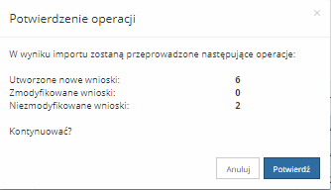
Rysunek 234 Potwierdzenie operacji importu danych
- Kliknięcie przycisku w celu potwierdzenia operacji importu danych do bazy Aditum.
Kliknięcie przycisku spowoduje anulowanie akcji importu danych i powrót do formularza importu danych do bazy Aditum.
- Zostanie wyświetlona lista wniosków zaimportowanych do bazy Aditum w formie logu importu.
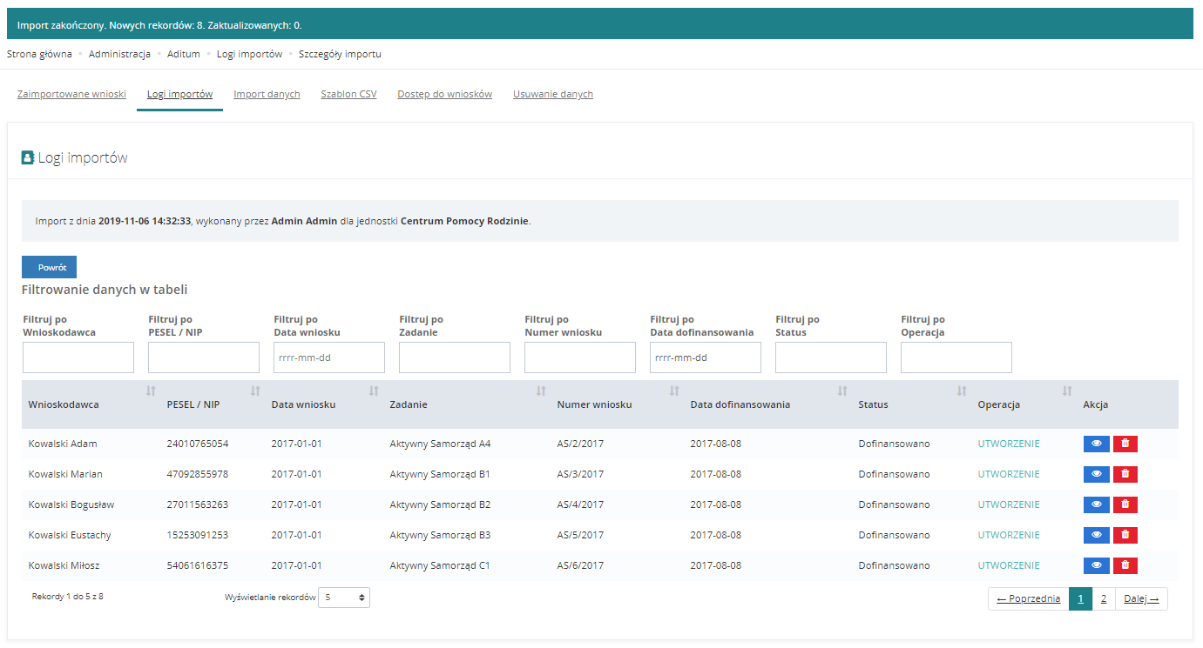
Rysunek 235 Log importu – przykładowa lista

Import danych do Aditum przez Administratora Realizatora (moduł realizatora)
W rozdziale opisana została funkcjonalność umożliwiająca import danych archiwalnych do bazy Aditum przez Administratora realizatora w obszarze jednostki JST, do której został przypisany.
W celu wywołania funkcjonalności importu danych należy:
- Rozwinąć zakładkę w sekcji menu nawigacyjnego.
- Kliknąć przycisk .
Zostanie wyświetlona lista wniosków zaimportowanych do bazy, niepodlegających edycji, z możliwością podglądu szczegółów wniosków archiwalnych, a także z możliwością ich usunięcia.
- Kliknąć zakladkę .
Zostanie wyświetlony formularz importu danych do bazy Aditum.
***Uwaga***
Plik musi być zapisany z użyciem kodowania obsługującym polskie znaki, a jako separatory użyty znak średnika.

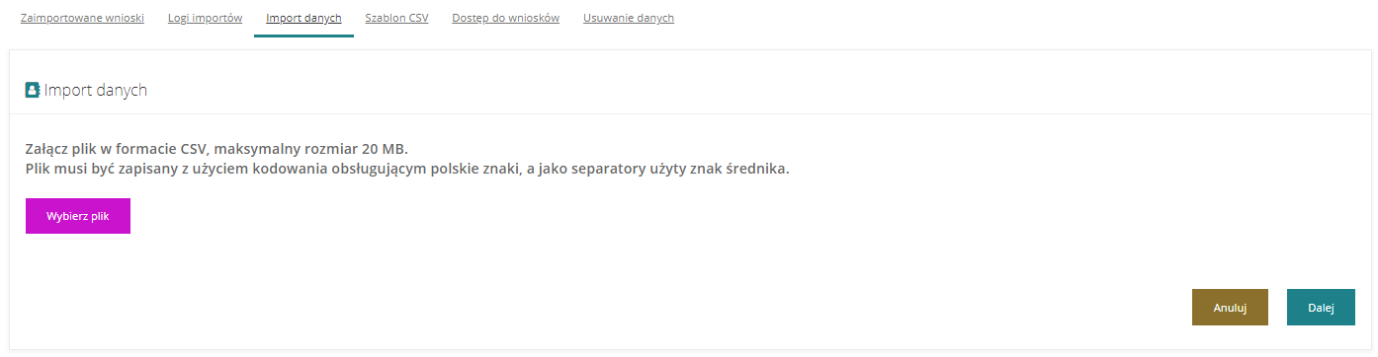
Rysunek 236 Import danych do bazy Aditum – Administrator Realizatora
- Wybranie z listy „Grupa wniosków” i „Kategoria wniosków” tych wartości, które odpowiadają najlepiej importowanym danych.
- Kliknąć przycisk , w celu załadowania pliku z danymi.
- Kliknięcie przycisku , w celu zaimportowania danych z pliku do bazy Aditum.
Kliknięcie przycisku spowoduje anulowanie akcji importu danych i wyjście z formularza bez zapisywania zmian.
- System wyświetli formularz wyboru formy importu danych do bazy. W przypadku wybrania system przygotuje do zaimportowania wszystkie rekordy z wybranego pliku.
Rysunek 237 Wybór sposobu importu danych
W przypadku wybrania system wyświetli tabelę.
Rysunek 238 Wybór wniosków z pliku do importu
Na tym etapie można wskazać w pierwszej kolumnie które rekordy chce się importować do bazy a które nie, poprzez zaznaczenie lub odznaczenie przy wybranym wierszu.
- Po wybraniu przycisku system wyświetli podsumowanie importu tzn. ile danych zostało utworzonych, zmodyfikowanych lub niezmodyfikowanych (gdyż już istnieją w bazie).
Rysunek 239 Potwierdzenie operacji importu danych
- Kliknięcie przycisku w celu potwierdzenia operacji importu danych do bazy Aditum.
Kliknięcie przycisku spowoduje anulowanie akcji importu danych i powrót do formularza importu danych do bazy Aditum.
- Zostanie wyświetlona lista wniosków zaimportowanych do bazy Aditum w formie logu importu.
Rysunek 240 Log importu – przykładowa lista

Pobieranie szablonu CSV
W rozdziale opisana została funkcjonalność umożliwiająca pobranie szablonu csv.
W celu wywołania funkcjonalności pobrania szablonu csv należy:
- Rozwinąć zakładkę w sekcji menu nawigacyjnego.
- Kliknąć przycisk .
Zostanie wyświetlona lista wniosków zaimportowanych do bazy, niepodlegających edycji, z możliwością podglądu szczegółów wniosków archiwalnych, a także z możliwością ich usunięcia.
- Kliknąć zakładkę .
Zostanie wyświetlone okno z koniecznością wskazania miejsca zapisu pliku Szablonu w formacie csv.
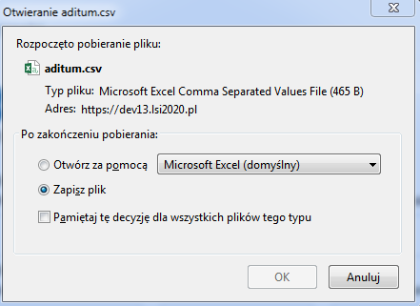
Rysunek 241 Okno zapisu szablonu pliku aditum.csv

Przeglądanie logów bezpieczeństwa
W rozdziale opisana została funkcjonalność umożliwiająca podgląd logów bezpieczeństwa czyli kto i kiedy przeglądał dane zaimportowane do bazy Aditum. Funkcjonalność dostępna jest dla Administratora Realizatora i Administratora Systemu. Administrator Systemu może przeglądać logi bezpieczeństwa wszystkich jednostek JST, natomiast Administrator Realizatora może przeglądać tylko te logi, które dotyczą tylko jednostki JST, do której został przypisany.
W celu wywołania podglądu logów bezpieczeństwa danych należy:
- Rozwinąć zakładkę w sekcji menu nawigacyjnego.
- Kliknąć przycisk .
Zostanie wyświetlona lista wniosków zaimportowanych do bazy, niepodlegających edycji, z możliwością podglądu szczegółów wniosków archiwalnych, a także z możliwością ich usunięcia.
- Kliknąć zakładkę 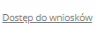.
Zostanie wyświetlona lista wszystkich logów dostępów do danych w bazie Aditum.

Usuwanie danych
Funkcjonalność dostępna jest dla Administratora Realizatora i Administratora Systemu. Administrator Systemu może usuwać wszystkie wnioski ze wszystkich jednostek zaimportowanych do bazy Aditum, natomiast Administrator Realizatora może usuwać wnioski zaimportowane tylko w ramach jednostki JST, do której został przypisany.

Usuwanie Danych z bazy Aditum za pomocą kryteriów z poziomu modułu PFRON
W rozdziale opisana została funkcjonalność umożliwiająca usuwania danych z wybranego obszaru bazy Aditum. Funkcjonalność dostępna jest dla użytkowników z przypisaną rolą Administrator Systemu.
W celu wywołania usuwania danych należy:
- Rozwinąć zakładkę w sekcji menu nawigacyjnego.
- Kliknąć przycisk .
Zostanie wyświetlona lista wniosków zaimportowanych do bazy, niepodlegających edycji, z możliwością podglądu szczegółów wniosków archiwalnych, a także z możliwością ich usunięcia.
- Kliknąć zakładkę 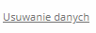.
Zostanie wyświetlony formularz usuwania danych według wybranego kryterium.
Wymagane jest określenie przynajmniej jednego z kryteriów.
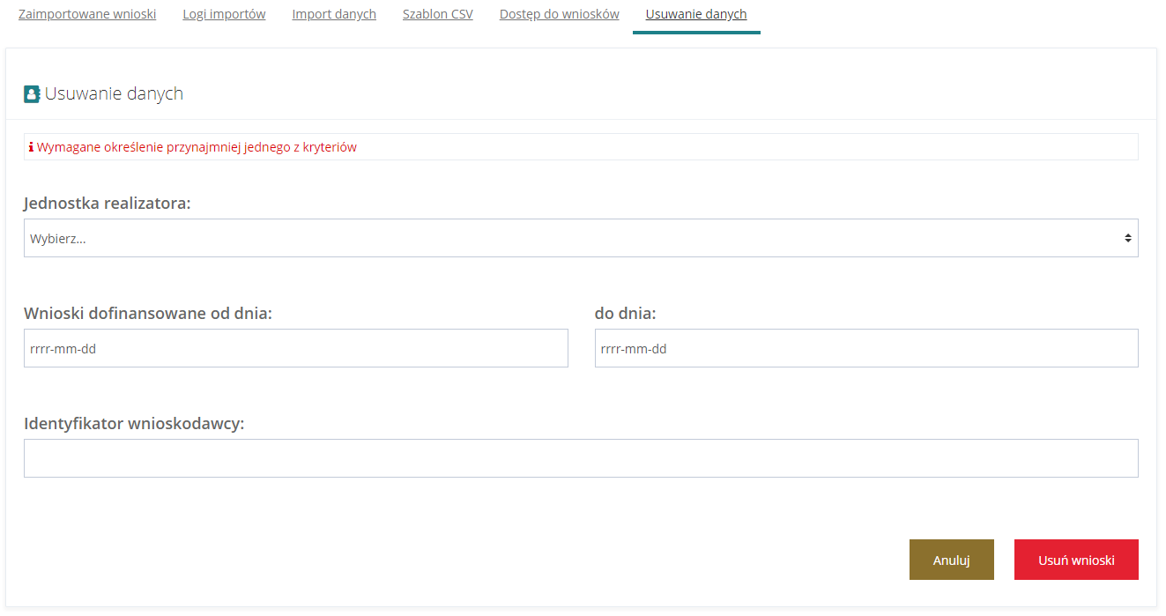
Rysunek 242 Formularz usuwania danych z bazy Aditum
- Edytować wybrane pole (co najmniej jedno).
- Kliknąć przycisk 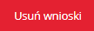, w celu usunięcia danych z bazy Aditum wg wprowadzonych kryteriów.
Kliknięcie przycisku spowoduje anulowanie akcji usuwania danych i wyjście z formularza bez zapisywania zmian.

Usuwanie Danych z bazy Aditum za pomocą kryteriów z poziomu modułu Realizatora
W rozdziale opisana została funkcjonalność umożliwiająca usuwania danych z wybranego obszaru bazy Aditum. Funkcjonalność dostępna jest dla użytkowników z przypisaną rolą Administrator-Realizatora.
W celu wywołania usuwania danych należy:
- Rozwinąć zakładkę w sekcji menu nawigacyjnego.
- Kliknąć przycisk .
Zostanie wyświetlona lista wniosków archiwalnych zaimportowanych do bazy Aditum.
- Kliknąć zakładkę .
Zostanie wyświetlony formularz usuwania danych według wybranego kryterium.
Wymagane jest określenie przynajmniej jednego z kryteriów.
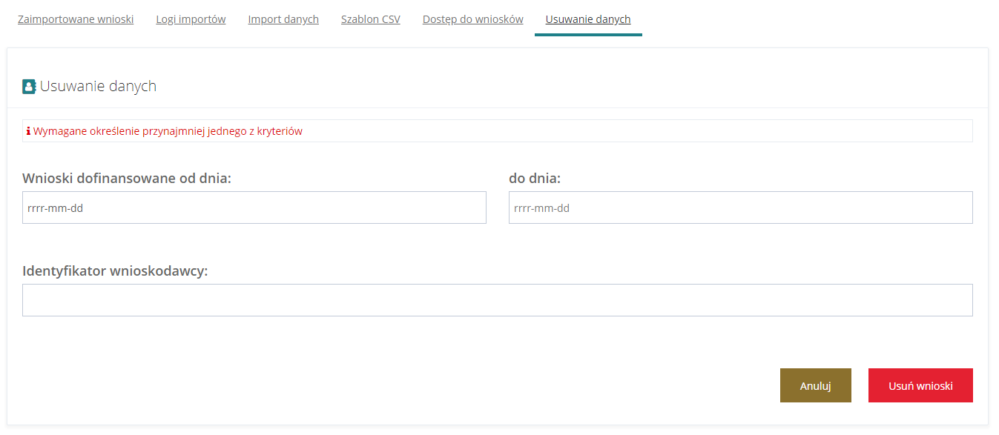
Rysunek 243 Formularz usuwania danych z bazy Aditum
- Edytować wybrane pole (co najmniej jedno).
- Kliknąć przycisk , w celu usunięcia danych z bazy Aditum wg wprowadzonych kryteriów.
Kliknięcie przycisku spowoduje anulowanie akcji usuwania danych i wyjście z formularza bez zapisywania zmian.

Usuwanie pojedynczego wniosku z Aditum z listy wniosków
W rozdziale opisana została funkcjonalność umożliwiająca usuwanie danych z wybranego obszaru bazy Aditum.
W celu wywołania usuwania danych należy:
- Rozwinąć zakładkę w sekcji menu nawigacyjnego.
- Kliknąć przycisk .
Zostanie wyświetlona lista wniosków archiwalnych zaimportowanych do bazy Aditum.
- Kliknąć przycisk , przy wniosku na liście który chcemy usunąć z bazy Aditum.
Zostanie wyświetlony komunikat konieczności potwierdzenia akcji usuwania wybranego wniosku.
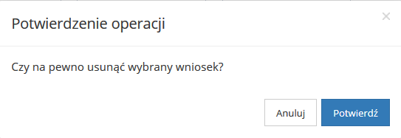
Rysunek 244 Komunikat potwierdzenia usunięcia wniosku z listy
- Kliknąć przycisk 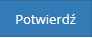, w celu potwierdzenia akcji usuwania wybranego wniosku.
Kliknięcie przycisku 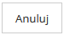 spowoduje przerwanie akcji usuwania wybranego wniosku.
Po usunięciu wniosku zostanie wyświetlony komunikat potwierdzający 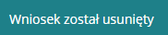.

Usuwanie wszystkich wniosków z wybranego importu danych
W rozdziale opisana została funkcjonalność umożliwiająca usuwanie wniosków z pojedynczego wykonanego importu do bazy Aditum.
W celu wywołania usuwania danych należy:
- Rozwinąć zakładkę w sekcji menu nawigacyjnego.
- Kliknąć przycisk .
Zostanie wyświetlona lista wniosków archiwalnych zaimportowanych do bazy Aditum.
- Kliknąć zakładkę .
Zostanie wyświetlona lista wszystkich logów importu danych do bazy Aditum.
- Kliknąć przycisk , przy wybranym logu importu, których wnioski chcemy usunąć z bazy Aditum.
Zostanie wyświetlony komunikat konieczności potwierdzenia akcji usuwania wszystkich wniosków związanych z wybranym importem.
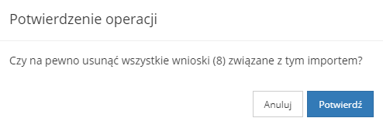
Rysunek 245 Komunikat potwierdzenia usunięcia wniosków związanych z wybranym importem
- Kliknąć przycisk , w celu potwierdzenia akcji usuwania wniosków.
Kliknięcie przycisku spowoduje przerwanie akcji usuwania wniosków.
Po usunięciu wniosku zostanie wyświetlony komunikat potwierdzający 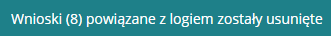 (w tym przypadku zostało usuniętych 8 zaimportowanych wniosków).

Karta oceny
Karta oceny umożliwia utworzenie kryteriów PFRON wraz z rozdysponowaniem środków/punktów do każdego z nich wraz z przekazaniem środków/punktów do rozdzielenia przez Realizatora na kryteria PFRON lub własne kryteria. Kryteria podzielone zostały na dwa moduły: Moduł I Aktywny Samorząd i Moduł II Aktywny Samorząd. Funkcjonalność karty ocen dostępna jest na poziomie naboru i dotyczy wyłącznie formularzy wniosków z grupy Aktywny Samorząd.
Funkcjonalność karty ocen wspomaga Realizatorów w procesie oceny wniosków.

Konfiguracja Karty ocen
Funkcjonalność umożliwiająca dodawanie, edytowanie i deaktywowanie karty oceny. Funkcjonalność dostępna dla użytkowników z przypisaną rolą Administrator Systemu.

dodawanie karty oceny
W rozdziale opisana została funkcjonalność umożliwiająca dodanie karty oceny.

W celu dodania karty oceny należy:
- Rozwinąć zakładkę  w sekcji menu nawigacyjnego.

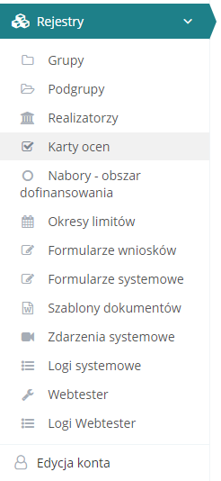
Rysunek 246 Menu nawigacyjne - sekcja Rejestry

- Kliknąć przycisk .
Zostanie wyświetlona lista utworzonych kart ocen.
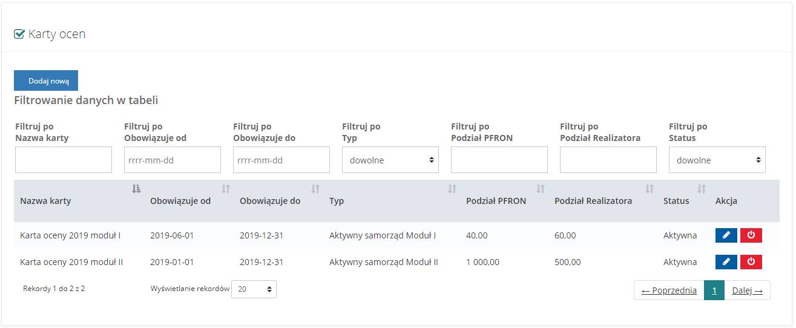
Rysunek 247 Karty ocen - przykładowa lista

- Kliknąć przycisk
Zostanie wyświetlony formularz utworzenia nowej karty oceny.
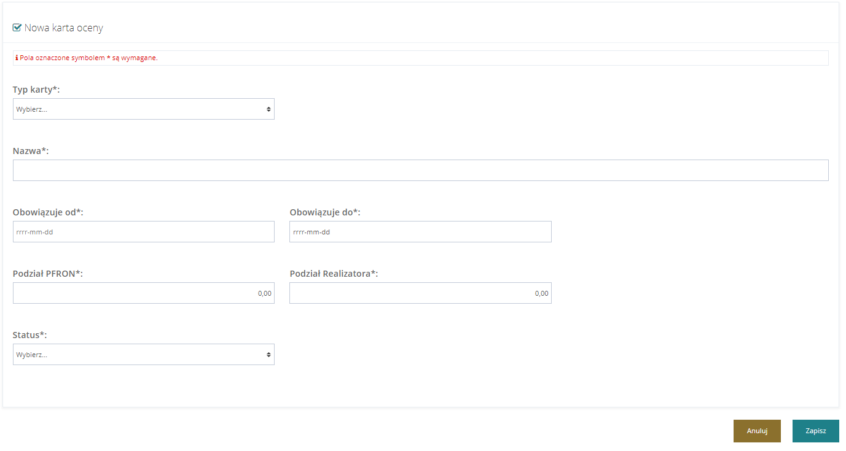 Rysunek 248 Nowa karta oceny

- Wypełnić wszystkie pola wniosku, wpisując wartości zgodne z etykietami je opisującymi:
- Typ karty - rozwijalna lista, możliwość wyboru, którego modułu dotyczy karta oceny,
- Nazwa - wewnętrzna nazwa karty oceny, widoczna wyłącznie na poziomie modułu PFRON,
- Obowiązuje od - pole z wyborem daty, należy wybrać od kiedy karta oceny będzie obowiązywać,
- Obowiązuje do - pole z wyborem daty, należy wybrać do kiedy karta oceny będzie obowiązywać,
- Podział PFRON - wartość punktowa/liczbowa przydzielona do kryteriów przez Administratora Systemu,
- Podział Realizatora – wartość punktowa/liczbowa do rozdysponowania w naborze przez Realizatora,
- Status - rozwijalna lista, przy dodaniu nowej karty oceny ustawiamy status aktywny.
- Kliknąć przycisk w celu utworzenia nowej karty oceny.
Karta oceny zostanie dodana do listy oraz pojawi się do uzupełnienia pole Lista kryteriów.
Kliknięcie przycisku przed zapisaniem, spowoduje zamknięcie formularza bez zapisywania wprowadzonych zmian.
- Uzupełnić pole Lista kryteriów.
Dodane kryteria zapisywane są automatycznie.
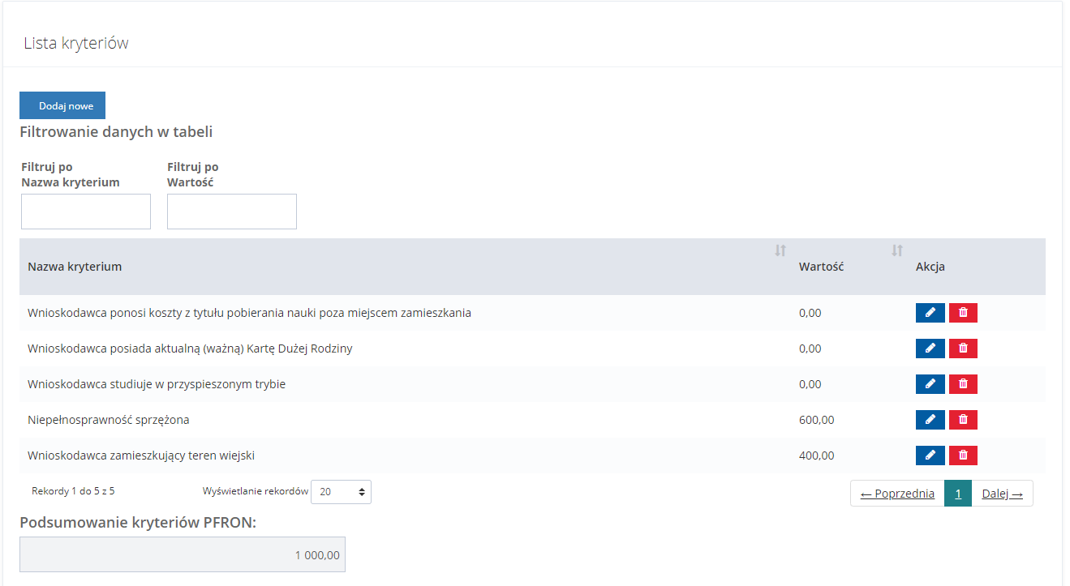
Rysunek 249 Nowa karta oceny – lista kryteriów
- Zmienić status na Aktywna.
- Kliknąć przycisk w celu aktywacji nowej karty oceny.
Kliknięcie przycisku przed zapisaniem, spowoduje zamknięcie formularza bez zapisywania wprowadzonych zmian.

edycja karty oceny
W rozdziale opisana została funkcjonalność umożliwiająca edycję karty oceny.
Możliwe do edycji są następujące pola:
- Typ karty,
- Nazwa,
- Obowiązuje od,
- Obowiązuje do,
- Podział PFRON,
- Podział Realizatora,
- Status,
- Lista kryteriów.
W celu wywołania edycji treści informacji o karcie oceny należy:
- Rozwinąć zakładkę w sekcji menu nawigacyjnego.

Rysunek 250 Menu nawigacyjne - sekcja Rejestry

- Kliknąć przycisk .
Zostanie wyświetlona lista utworzonych kart ocen, podlegających edycji.

Rysunek 251 Karty ocen - przykładowa lista
- Kliknąć przycisk przy karcie oceny, która ma być edytowana.
Zostaną wyświetlone dane podstawowe szczegółów wybranej karty oceny. W celu zmiany danych należy postępować zgodnie z krokami 4 i 6 opisanymi w podrozdziale 10.1.3 Dodawanie karty oceny.
- Kliknąć przycisk w celu zapisania zmian.
Kliknięcie przycisku przed zapisaniem, spowoduje zamknięcie formularza bez zapisywania
wprowadzonych zmian.

deaktywacja karty oceny
W rozdziale opisana została funkcjonalność umożliwiająca deaktywację karty oceny.

W celu deaktywacji karty oceny należy:
- Rozwinąć zakładkę w sekcji menu nawigacyjnego.

Rysunek 252 Menu nawigacyjne - sekcja Rejestry

- Kliknąć przycisk .
Zostanie wyświetlona lista utworzonych kart ocen, podlegających deaktywacji.

Rysunek 253 Karty ocen - przykładowa lista
- Kliknąć przycisk 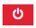 przy karcie oceny, która ma być deaktywowana.
Zostanie wyświetlony komunikat potwierdzenia operacji deaktywacji wybranej karty oceny.
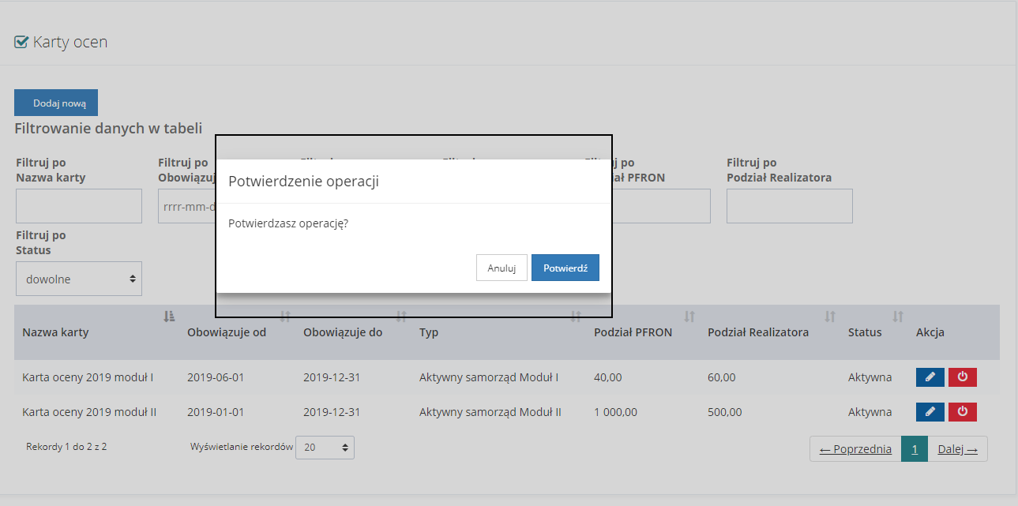
Rysunek 254 Deaktywacja karty oceny
- Wybranie przycisku w celu zatwierdzenia operacji.
Kliknięcie przycisku , spowoduje zamknięcie okna potwierdzenia i przerwanie operacji.

Dotyczy tylko wniosków, które nie zostały zapisane/nadpisane przez Wnioskodawcę.
Dotyczy tylko wniosków zarchiwizowanych, które przed zarchiwizowaniem posiadały status „Zatwierdzony”.
Dotyczy tylko umów zarchiwizowanych, które przed zarchiwizowaniem posiadały status „Rozliczona”.

